МІНІСТЕРСТВО Освіти і НАУКИ УКРАїНи
Сумський державний університет

Технологія машинобудування

конспект лекцій

для студентів професійно-кваліфікаційного рівня "БАКАЛАВР" за напрямом підготовки 6.050502
“Інженерна механіка” спеціальностей "Металорізальні верстати та системи" та "Інструментальне виробництво"
усіх форм навчання

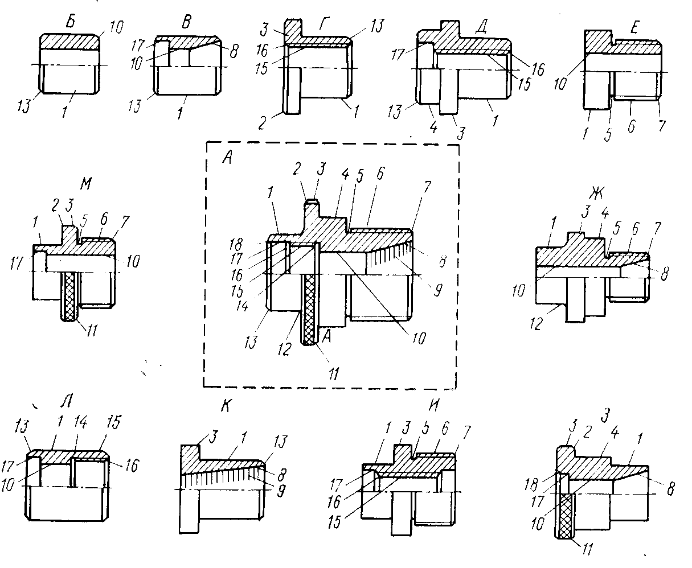

Суми
Видавництво СумДУ
2010
МІНІСТЕРСТВО Освіти і НАУКИ УКРАїНи
Сумський державний університет

Технологія машинобудування

конспект лекцій

для студентів професійно-кваліфікаційного рівня "БАКАЛАВР" за напрямом підготовки 6.050502
“Інженерна механіка” спеціальностей "Металорізальні верстати та системи" та "Інструментальне виробництво"
усіх форм навчання

Затверджено
на засіданні кафедри технології машинобудування, верстатів та інструментів
як конспект лекцій з дисципліни «Технологія машинобудування»
Протокол № 9 від 15.05.10 р.

Суми
Видавництво СумДУ
2010
Технологія машинобудування: конспект лекцій / Укладач
О.У. Захаркін. - Суми: Вид-во СумДУ, 2010.-260с.

Кафедра технології машинобудування, верстатів та інструментів
ЗМІСТ
 |  | С.
 | Вступ………...……………………………….……...... | 7
1 | Історія розвитку технології машинобудування та основні поняття і визначення…………………...…...... | 8
1.1 | Історія розвитку технології машинобудування............ | 8
1.2 | Основні поняття і визначення……………………......... | 12
1.2.1 | Види виробів………………………………………........ | 12
1.2.2 | Види і типи виробництв та їх характеристики…….... | 13
1.2.3 | Виробничий і технологічний процеси……………....... | 17
1.2.4 | Класифікація технологічних процесів і форми технологічної документації..…………………….......... | 21
 | Питання для самоперевірки………………………........ | 25
2 | Бази та базування у машинобудуванні…...………....... | 26
2.1 | Основи базування виробів…………………………...... | 26
2.2 | Класифікація баз……………...……………………....... | 28
2.3 | Приклади реалізації деяких схем базуваня………....... | 31
2.3.1 | Схеми базування призматичних заготовок……........... | 31
2.3.2 | Схеми базування заготовок типу валів...……………... | 32
2.3.3 | Схеми базування заготовок типу дисків, кілець, втулок......................................................................... | 34
2.3.4 | Правила вибору технологічних баз………………........ | 37
 | Питання для самоперевірки………………………........ | 38
3 | Точність у машинобудуванні та методи її забезпечення…………………………............................. | 39
3.1 | Точність обробки та критерії її оцінки. ..…………...... | 39
3.2 | Економічна і досяжна точність. Розрахункове та фактичне уточнення. ………………………..…..…...... | 43
3.3 | Методи досягнення точності при механічній обробці………………………………………………...... | 45
3.3.1 | Метод пробних ходів і промірів…………………......... | 45
3.3.2 | Метод автоматичного досягнення точності на попередньо налагодженому верстаті………………..... | 46
3.4 | Шорсткість поверхні та критерії її оцінки…….…....... | 48
3.5 | Чинники, що впливають на точність виготовлення деталей машин ................................................................ | 52
3.5.1 | Похибка установлення ε_{у} та її структура ...................... | 52
3.5.1.1 | Похибка базування. Методика виявлення та визначення її величини.................................................... | 53
3.5.1.2 | Похибка базування при використанні оправок............. | 56
3.5.1.3 | Похибка базування при використанні призм................ | 64
3.5.1.4 | Похибка базування при обробці у центрах................... | 68
3.5.1.5 | Похибка закріплення....................................................... | 71
3.5.1.6 | Похибка пристрою…………... …………………........... | 74
3.5.2 | Геометричні похибки верстатів ..................................... | 77
3.5.3 | Похибки налагодження верстата ................................... | 80
3.5.4 | Похибки від температурних деформацій елементів Т-системи ............................................................................. | 84
3.5.5 | Похибки від зношення різальних інструментів ........... | 91
3.5.6 | Похибки, що пов'язані з пружними деформаціями елементів Т-системи ....................................................... | 95
3.5.7 | Залишкові напруги у матеріалі заготовки…………...... | 102
 | Питання для самоперевірки............................................ | 105
4 | Аналіз точності досягнення розмірів на попередньо налагоджених верстатах за допомогою методів математичної статистики ……………........................... | 106
4.1 | Класифікація первинних похибок обробки з точки зору математичної статистики ....................................... | 106
4.2 | Основні відомості про закони розподілу випадкових величин, що використовують у технології машинобудування ........................................................... | 109
4.3 | Методика проведення аналізу точності на основі закону Гауса .................................................................... | 116
4.4 | Точкові та точнісні діаграми………………………...... | 121
4.5 | Розрахунок сумарної похибки обробки ........................ | 124
 | Питання для самоперевірки………………………........ | 126
5 | Основи проектування технологічних процесів (ТП).... | 127
5.1 | Вихідна інформація та принципи проектування технологічних процесів................................................... | 129
5.2 | Аналіз службового призначення машини, вузла, деталі................................................................................. | 132
5.2.1 | Аналіз технічних умов та вимог до конструкції деталі | 136
5.3 | Визначення типу виробництва, такту випуску або партії запуску, організаційної форми виробництва...... | 137
5.4 | Відпрацювання конструкції виробу на технологічність……........................................................ | 142
5.5 | Аналіз базового технологічного процесу....….............. | 146
5.6 | Вибір способу виготовлення вихідної заготовки......... | 149
5.7 | Обгрунтування маршрутів обробки елементарних поверхонь (МОП) деталі..................…………………... | 152
5.8 | Призначення технологічних баз..................................... | 159
5.9 | Формування варіантів маршрутного технологічного процесу……………………….......................................... | 161
5.9.1 | Етапи ТП та принципи поетапності ............................. | 161
5.9.2 | Формування матриці принципової схеми ТП (МТП)... | 163
5.9.3 | Формування операцій технологічного процесу........... | 165
5.9.4 | Принципи концентрації та диференціації при проектуванні ТП ............................................................. | 166
5.9.5 | Принципи встановлення послідовності технологічних операцій………………………………... | 167
5.9.6 | Визначення структури технологічної операції............. | 168
5.10 | Припуски на механічну обробку заготовок.…………. | 176
5.10.1 | Класифікація припусків.................................................. | 177
5.10.2 | Методи визначення припусків........................................ | 181
5.10.3 | Розрахунково-аналітичний метод (РАМ) визначення припусків проф.Кована В.М............................................ | 182
5.10.3.1 | Склад мінімального припуску........................................ | 183
5.10.3.2 | Призначення технологічних допусків......................... | 187
5.10.4 | Розрахунок операційних розмірів і побудова схем графічного розміщення припусків і допусків........... | 187
5.11 | Розмірний аналіз технологічних процесів та його види................................................................................... | 193
5.11.1 | Основні положення теорії розмірного аналізу.............. | 194
5.11.2 | Методика розмірного аналізу технологічних процесів | 195
5.11.2.1 | Побудова розмірної схеми технологічного процесу.... | 196
5.11.2.2 | Визначення розрахункових допусків на технологічні розміри ............................................................................. | 197
5.11.2.3 | Побудова графу розмірної схеми ТП та перевірка можливості забезпечення точності конструкторських розмірів ............................................................................ | 199
5.11.2.4 | Розрахунки технологічних розмірів та перевірка правильності їх виконання ............................................. | 200
5.12 | Визначення режиму різання ........................................... | 207
5.13 | Технічне нормування операцій механічної обробки ... | 210
 | Питання для самоперевірки……………………….. | 214
6 | Проектування технологічних процесів складання....... | 217
6.1 | Загальні відомості про складання виробів. ..….......…. | 217
6.2 | Класифікація з’єднань виробів……………………....... | 218
6.3 | Вихідна інформація для проектування технології складання……………………………………………...... | 220
6.4 | Визначення типу виробництва і встановлення його організаційної форми……….………………………...... | 221
6.5 | Побудова технологічної схеми складання………......... | 224
6.6 | Методи забезпечення точності замикаючої ланки....... | 228
6.7 | Розроблення послідовності і змісту операцій………... | 232
6.8 | Пристрої та засоби механізації і автоматизації складання | 234
6.9 | Балансування виробів………………………..……........ | 237
6.10 | Контроль та випробування при складанні виробів....... | 240
6.11 | Підготовка продукції до відправлення замовнику....... | 242
 | Питання для самоперевірки............................................ | 243
7 | Техніко-економічне обґрунтування варіанта технологічного процесу……………………………….. | 244
7.1 | Значення, завдання і основні поняття економічного аналізу в технологічному проектуванні........................ | 244
7.2 | Методика визначення технологічної собівартості виробів та технологічних процесів їх виготовлення……. | 245
7.3 | Методика порівняльного техніко-економічного аналізу варіантів технології…………………………… | 246
7.4 | Методика обґрунтування оптимальних меж використання варіантів технологій................................ | 248
 | Питання для самоперевірки…………………………… | 250
8 | Оформлення технологічної документації……………. | 251
 | Питання для самоперевірки............................................ | 256
 | Список літератури............................................................ | 257

ВСТУП

Будь-яка галузь народного господарства, виконуючи певну роботу з видобутку природних матеріалів, їх переробку у необхідний стан та виготовлення продукції, не може обійтися без машин і механізмів, тобто без виробів машинобудування.
Технічний прогрес характеризується не тільки постійним удосконалюванням конструкції машин, але і безупинним удосконалюванням технологій їх виготовлення. Дуже важливо не просто виготовити нову техніку, але і зробити це швидко, якісно, з мінімальними витратами.
Усе це і визначає найважливішу роль у розвитку суспільства технології машинобудування, а саме: машинобудування та рівень його розвитку потрібно розглядати як найважливіший показник рівня його досконалості.
Слово «технологія» в перекладі з грецької (техне – ремесло, логос – наука) означає науку про ремесло, виробництво. Безпосереднє відношення до технології має і відомий вираз «ноу-хау» тобто знаю як. Дійсно, що не володіючи знаннями щодо тонкощів процесів виготовлення виробів необхідної якості, неможливо виготовляти конкурентоспроможну на світовому ринку продукцію.
З наукової точки зору технологія машинобудування – скорочено ТМБ –– галузь науки, що займається вивченням закономірностей, що діють у процесі виготовлення машин, з метою використання їх для забезпечення необхідної якості машин при найвищій продуктивності і найменшій їх собівартості.
ТМБ як прикладна наука взявши початок у глибині тисячоліть, зазнала найбільш швидких темпів розвитку у 18-му сторіччі та і на цей час використовує сучасніші досягнення фундаментальних наук.
Сучасні технології мають у своєму арсеналі надточні багатоцільові верстати з програмним керуванням, надтверді інструментальні матеріали, електрохімічні та електрофізичні способи обробки, автоматизовані системи проектування технологічних процесів, пристроїв та інструментів.
Метою даного конспекта лекцій є ознайомлення студентів з основними поняттями та визначеннями ТМБ, основами забезпечення точності виготовлення виробів та методологією виконання окремих етапів проектування технологічних процесів.
1 Історія розвитку технології машинобудування та основні поняття і визначення

1.1 Історія розвитку технології машинобудування
Систематизуючи матеріал, наведений у [2] та доповнивши його іншими джерелами, історію ТМБ можна подати такими основними етапами (див. табл. 1.1).
Таблиця 1.1 – Основні етапи розвитку науки ТМБ
Етап | Період | Характеристика періоду
1 | 2 | 3
I  Етап накопичення інформації, виробничого досвіду | 1  до 18-го сторіччя | Накопичення навичок обробки різних матеріалів. Створення найпростіших верстатів
I  Етап накопичення інформації, виробничого досвіду | 2  18-19-те сторіччя | Створення устаткування та верстатів для різних галузей. Поява перших наукових праць з ТМБ
I  Етап накопичення інформації, виробничого досвіду | 3  до 1930 р. | Публікації вітчизняного і зарубіжного досвіду щодо виготовлення різних деталей. Поява перших технологічних нормативів
II  Етап узагальнення, вивчення, систематизації та побудови наукових основ | 1  до 1950 р. | Початок розроблення наукових принципів побудови технологічних процесів
 | 2  до 1970 р. | Інтенсивний розвиток ТМБ як науки. Впровадження способів ЕФО та ЕХО, нових методів побудови операцій, розрахунку припусків та точності операцій. Поява перших САПР ТП та ін.
 | 3  до цього часу | Широке використання досягнень фундаментальних наук. Впровадження ЕОМ для проектування і керування технологічними процесами, поява верстатів з ЧПК, роботів, ГВС та ін.
Взагалі історія виникнення металообробки на стародавній Русі мало досліджена. Але відомо, що вже в Х сторіччі майстри мали високу техніку виготовлення зброї і предметів домашнього побуту. У ХІІ сторіччі зброярі застосовували свердлильні і токарні пристрої з ручним приводом обертання заготовки чи інструмента. У XIV-XVI сторіччях знаходить використання привід від водяного млина.
Суттєвого прискорення металообробка зазнала при Петрі I. Ремісничі майстерні перетворювалися у фабрики і заводи, обладнані машинами. З'являються нові верстати створені механіками-самоучками, серед яких: А. К. Нартов (1693-1756), який розробив і виготовив механічний супорт для токарного верстата, ряд верстатів оригінальної конструкції - гвинторізний, зуборізальний, пилконасічний та інші. Видатними механіками були І. Сидоров,
Я. Батищев, А. Сурнін, Я. Леонтьєв, Л. Собакін, П. Захава. Останній у 1810 р. створив перші автомати для нарізки різі.
Геніальний М.В. Ломоносов (1711-1765) побудував лоботокарний, сферотокарний та шліфувальний верстати.
Видатні механіки І.П. Кулібін (1735-1818) та І. І. Ползунов (1728-1766) створили спеціальні верстати для виготовлення зубчастих коліс годинникових механізмів, верстати для розточування циліндрів і перший автоматичний пристрій із поплавцем.
У 1761 році на Тульському збройовому заводі впроваджується принцип взаємозамінності (лекала для незалежної обробки деталей, що з’єднуються при складанні), граничні калібри.
Наприкінці XIX сторіччя на кресленнях з'являються допуски на розміри.
Практичні результати розвитку металообробки покладені в основу перших наукових праць:
- у 1804 р. акад. В.М. Северін сформулював перші положення про технологію як «... науки о ремеслах и заводах»;
- у 1817 р. професор І.В. Двигубський видає книгу «Начальное основание технологии как краткое описание работ на заводах и фабриках производимых»;
- у 1885 р. з'являється перша фундаментальна 3-томна праця професора І.А. Тіме «Основы машиностроения. Организация машиностроительних фабрик в техническом и экономическом отношениях и производство на них работ»;
- праця професора А.П. Гавриленка «Технология металлов» (кінець 19-го ст.) була основним навчальним посібником з металообробки не для одного покоління інженерів.
Наступний 3-й період I етапу розвитку ТМБ до кінця 30-х років ХХ сторіччя характеризується створенням ряду проектних і навчальних інститутів (зокрема, Мосстанкін у 1930 р.), на які покладаються функції узагальнення досвіду обробки різних матеріалів і деталей, а також підготовка інженерних кадрів. Друкуються перші керівні матеріали і нормативи.
Перший період IІ етапу (до 194I р.) характеризується узагальненням наявного досвіду і початком розроблення загальних наукових принципів побудови технологічних процесів. У цей період стають до ладу Московський верстатобудівний завод «Червоний пролетарій», що випустив перший радянський токарний верстат, Московський верстатобудівний завод ім. С. Орджонікідзе, Харківський верстатобудівний завод, Київський завод верстатів-автоматів та інші.
У 1933 році почав роботу експериментальний науково-дослідний інститут металорізальних верстатів (ЕНДІМВ), у якому було створено багато принципово нових конструкцій верстатів та технологічних процесів.
У цей час починається формування ТМБ як сучасної науки. Виходять у світ нові наукові праці. Проф. А.П. Соколовський пропонує принцип типізації технологічних процесів, розробляються наукові принципи базування заготовок (проф. Б.С. Балакшин, проф. А.І. Каширін, проф. В.М. Кован, проф.А.Б. Яхін та ін.), вивчається жорсткість технологічних систем, досліджуються методи розрахунку оптимальних припусків на обробку (проф. В.М. Кован, проф.
А.П. Соколовський та ін.), методи визначення первинних похибок і дослідження точності обробки. Проф. Б. С. Балакшин розробляє теорію розмірних ланцюгів, тобто йде бурхливий розвиток технологічної науки і практики.
Другий період ІІ етапу (194I - I970 рр.), відзначається винятково інтенсивним розвитком технології. З'являються нові методи обробки (у тому числі ЕХО та ЕФО, обробка лазером тощо).
Запропоновані українським академіком Патоном Є.О. (1870-1953) нові методи зварювання металів дозволили значно підвищити не тількі якість зварювання спеціальних сталей, наприклад, броні, а і забезпечити високу продуктивність цього процесу.
Прикладом реалізації цих досягнень може бути повністю зварений міст через Дніпро у місті Києві.
У цей період з’являються нові інструментальні матеріали (металокераміка, надтверді сплави), спеціальне оснащення –універсально-складальні пристрої (УСП), розробляються принципи концентрації і диференціації побудови операцій.
Проф. Мирофанов С.П. (1915-2003) запропоновує наукові основи групового методу обробки.
Все ширше впроваджується обладнання з ЧПК, ЕОМ для проектування технології, методи математичної статистики для аналізу точності і дослідження первинних похибок.
У I960 році під керівництвом акад. Верещагіна Л. Ф. вперше у світі були синтезовані штучні алмази. У Києві відкривається науково-дослідний інститут надтвердих матеріалів ІНМ ім. В.М. Бакуля, який був засновником цього закладу та організатором промислового виробництва штучних алмазів.
Під керівництвом акад. Дикушина В.І. розробляються принципи агрегатування обладнання.
Формується новий науковий напрям про технологічну спадковість (проф. Дальский А.М., Маталін А.А., Ящерицин П.І.). Професор Д.В. Чарнко досліджує структури механічних операцій.
Третій період II етапу (I970 - до цього часу) характеризується широким використанням досягнень фундаментальних наук, зокрема, математики, фізики, хімії, теорії пластичності, кристалографії й ін., що істотно підвищило загальний теоретичний рівень ТМБ та її практичні можливості.
Інтенсивно розробляються питання створення систем автоматизованого проектування технологічних процесів САПР ТП (проф. Митрофанов С.П., Цвєтков В.Д., Горанський Г.К.), автоматизації підготовки керуючих програм для верстатів із ЧПК, розробляються методи оптимізації технологічних процесів за точністю, продуктивністю й економічністю (проф. Ю.М. Соломенцев, С.Н. Корчак, Л.В. Худобін та ін.), розгортаються роботи зі створення гнучких виробничих систем ГВС, розробляються методи безвідхідної технології, порошкової металургії та багато інших напрямків.
Таким чином, як наукова дисципліна ТМБ ще дуже молода, але за період свого існування її досягнення дозволили зробити величезний внесок у розвиток народного господарства.
1.2 Основні поняття і визначення

1.2.1 Види виробів

Продукцією машинобудівного виробництва, як правило, є машини.
МАШИНА - це механізм або сполучення механізмів, які виконують доцільні дії для виконання роботи або перетворення енергії. У той же час існують підприємства, які виготовляють у великих обсягах продукцію, що використуються при виготовленні машин, наприклад, завод поршнів, куле- і роликопідшипникові заводи.
Всі ці види продукції підприємств називають ВИРОБАМИ.
Залежно від призначення вироби поділяють на вироби основного і допоміжного виробництва.
Вироби основного виробництва призначені для реалізації у вигляді товарної продукції.
Вироби допоміжного виробництва призначені для споживання усередині підприємства, наприклад, продукція інструментального цеху, нестандартне обладнання, засоби механізації тощо.
ГОСТ 2.101-68 установлює такі види виробів: деталь, складальна одиниця, комплекс, комплект.
ДЕТАЛЬ - виріб, виготовлений з однорідного матеріалу без застосування складальних операцій. Деталі можуть бути піддані гальванічному або лакофарбовому покриттю.
СКЛАДАЛЬНА ОДИНИЦЯ (СО) - частина виробу, що збирається окремо і надалі бере участь у складанні як єдине ціле.
КОМПЛЕКС - два або більше специфікованих виробів, не з'єднаних на підприємстві-виготовлювачі складальними операціями, але призначених для виконання взаємозалежних експлуатаційних функцій. Наприклад, верстат із системою числового програмного керування (ЧПК), робототехнічний комплекс (РТК) тощо.
КОМПЛЕКТ - два або більше виробів, не з'єднаних на підприємстві складальними операціями, але є набором, що має загальне експлуатаційне призначення допоміжного характеру (комплект ключів, запасні частини машин і т.п.).
У технології механоскладального виробництва складальні одиниці (СО) часто називають ВУЗЛАМИ або ПІДВУЗЛАМИ.
1.2.2 Види і типи виробництв та їх характеристики

Усі машинобудівні підприємства характеризуються видом і типом виробництва.
ВИД ВИРОБНИЦТВА – класифікаційна характеристика, що виділяється за методами виготовлення виробів. Наприклад, ливарне, ковальсько-пресове, зварювальне, механоскладальне, термічне виробництво.

ТИП ВИРОБНИЦТВА – класифікаційна характеристика виробництва, що виділяється за ознаками широти номенклатури, регулярності, стабільності й обсягу випуску виробів. У машинобудуванні розрізняють одиничне, серійне і масове виробництво. Серійне виробництво, у свою чергу поділяють на дрібносерійне, середньосерійне та великосерійне.

ОБСЯГ ВИПУСКУ – кількість виробів певного найменування, типорозміру і виконання, виготовлених підприємством протягом планованого інтервалу часу (здебільшого рік).
Тип виробництва визначає всі наступні технічні рішення, що приймаються при проектуванні технологічного процесу (спосіб виготовлення вихідної заготовки, ступінь автоматизації верстатів, пристроїв, види різальних та вимірювальних інструментів тощо), і він установлюється на першому етапі проектування.
Тип виробництва може бути визначений двома основними методами – табличним та шляхом розрахунку коефіцієнта закріплення операцій (Кзо).
Табличний метод використовують, як правило, на початковій стадії проектування, коли ще невідомі норми часу на виконання окремих технологічних операцій.

Для його використання треба знати обсяг випуску виробів Nр та один із додаткових показників – маса виробу М або трудомісткість складання або його розміри [2,3].

Наприклад, (дивись таблицю 1.2) при масі виробу де М<10 кг, та річному обсягу випуску у межах Nр = 5000-50000 шт. визначений тип виробництва великосерійний.

Якщо на початку проектування технолог має як базовий існуючий заводський технологічний процес, який підлягає вдосконаленню,

з нормами часу, то ці норми можна використати для визначення Кзо на цьому етапі проектування.

Таблиця 1.2 – Залежність типу виробництва від Nр та М
Тип виробництва | Річний обсяг випуску виробів Nр, шт.
Тип виробництва | важкі  М > 100 кг | середні  10 < М < 100 кг | легкі  М < 10 кг
Одиничне | до 5 | до 10 | до 100
Дрібносерійне | 5 - 100 | 10 – 200 | 100 -500
Середньосерійне | 100 – 300 | 200 – 500 | 500 – 5000
Великосерійне | 300 – 1000 | 500 - 5000 | 5000 – 50000
Масове | Понад 1000 | Понад 5000 | Понад 50000

Коефіцієнт закріплення операцій згідно з ГОСТ 3.1121-84 визначає кількість технологічних операцій, закріплених за кожним робочим місцем виробничого підрозділу, наприклад, дільниці протягом певного календарного періоду. Він визначається за формулою

Кзо = О/Р,

де О – загальна кількість технологічних операцій, що виконуються у виробничому підрозділі; Р – кількість робочих місць цього виробничого підрозділу.
Значення: Кзо ≤ 1 відповідає масовому виробництву;
1 ≤ Кзо ≤ 10 – великосерійному;
10 ≤ Кзо ≤20 – середньосерійному;
20 ≤ Кзо ≤ 40 – дрібносерійному;
Кзо > - одиничному.
Наприклад, на дільниці на 20 верстатах за місяць виконано 630 технологічних операцій.
У цьому випадку Кзо = 630/20 = 31,5.
Тип виробництва на дільниці дрібносерійний.
Розглянемо основні характеристики різних типів виробництв.
Одиничне виробництво характеризують широкою номенклатурою виробів , що виготовляють або ремонтують і малим обсягом випуску кожного з них.
Характерною ознакою одиничного виробництва є виконання на робочих місцях технологічних операцій без їх періодичного повторення. Верстатне обладнання застосовується універсальне, пристрої в основному універсальні (трикулачкові патрони, лещата, обертові столи і т. ін.), крім випадків, коли без спеціального оснащення операцію виконати не можна. Вимірювальний і різальний інструменти універсальні. Обладнання розміщується у цеху за типами (дільниця токарних верстатів, фрезерувальних...). Працюють робітники високої кваліфікації.
Серійне виробництво – це виробництво з більш стабільною номенклатурою виробів, що випускаються повторними партіями, розмір яких та частота повторюваності і поділяє цей тип виробництва на дрібносерійне, середньосерійне і великосерійне. Останнє є найбільш наближеним до умов масового виробництва.
У серійному виробництві застосовується більш різноманітне обладнання від верстатів із ЧПК та гнучких автоматизованих виробничих систем (ГАВС) на їх базі у дрібно- і середньосерійному до спеціалізованих і агрегатних верстатів у великосерійному.
Пристрої – універсальні, універсально-складальні пристрої (УСП) або переналагоджувані. Ефективним є застосування групової обробки з організацією предметно-замкнутих дільниць для виготовлення деталей визначеної групи. Обладнання на таких дільницях розміщується у порядку виконання технологічних операцій.
Різальний інструмент – від універсального (свердла, різці) до спеціального (свердло-зенкер і т. ін.), вимірювальний інструмент як універсальний (шкальний), так і граничні калібри, і контрольно-вимірювальні пристрої (КВП). Робітники – середньої кваліфікації.
Організаційною формою середньосерійного виробництва є групова. Вона передбачає створення предметно-замкнутих дільниць за принципом потокових ліній, на яких організовується в необхідній для виробництва послідовності обробка конструктивно подібних деталей.
Масове виробництво – характеризується постійним виготовленням виробів великої кількісті тривалий час. Обсяг випуску в масовому виробництві дозволяє проводити спеціалізацію робочих місць на виконання однієї операції. Обладнання розміщується згідно з послідовністю операцій технологічного процесу. Верстати застосовуються спеціалізовані, спеціальні, автоматичні лінії й т. ін. Пристрої в основному спеціальні (створені для конкретної деталь-операції), різальний інструмент - спеціальний, комбінований,
спеціальне багатоінструментальне налагодження, але іноді й універсальний. Вимірювальний інструмент - граничні калібри, КВП.
Широко застосовуються механізація та автоматизація транспортування заготовок (конвеєри, схили, сковзало тощо).
Вимоги до кваліфікації робітників, що налагоджують обладнання високі, а до робітників-верстатників, що його обслуговують – низькі.
Організаційною формою великосерійного та масового виробництв є потокова, що передбачає створення потокових ліній.
На потокових лініях у послідовності виконання технологічних операцій розміщують все необхідне обладнання – металорізальне, термічне тощо.
Однією з характеристик потокової лінії є такт її роботи або такт випуску продукції (t _{в}). Такт випуску - це інтервал часу між запуском у виробництво або випуском двох послідовних, що йдуть один за одним, виробів. Такт випуску визначається за формулою

$t_{B=\frac{F_{Д}∗n}{N}∗\text{60}(\text{хв}),}$

де F_{Д} - дійсний річний фонд часу роботи обладнання за одну зміну, годин (2015 годин); N - обсяг випуску виробів, шт.;
n - кількість змін роботи обладнання за добу;
60 – коефіцієнт переведення годин у хвилини.
Значення такту використовують при формуванні структур технологічних операцій, що виконують на потоковій лінії з метою їх синхронізації, тобто щоб тривалість кожної з них дорівнювала або була кратною такту.
Потокові лінії за організаційним принципом поділяють на такі:
- безперервно-потокові - заготовка переміщується від одного верстата до іншого без міжопераційного пролежування. Операції між собою за часом синхронізовані – однакові за тривалістю або кратні такту;
- прямопотокові - операції виконуються в порядку технологічного процесу, але їх тривалість не синхронізована. Тому на окремих робочих місцях утворюють міжопераційні заділи.
Як перші, так і другі потокові лінії можуть бути однономенклатурними і багатономенклатурними (для виготовлення декількох виробів за певною послідовністю).
1.2.3 Виробничий і технологічний процеси

Для виготовлення машини, що відповідає своєму службовому призначенню і технічним вимогам, в умовах підприємства необхідно
виконати комплекс робіт із перетворення матеріалу для вихідних заготовок у готові деталі, складальні одиниці, а з них – у готові машини, провести їх випробування й інші роботи аж до відвантаження споживачам. Весь комплекс цих дій називають виробничим процесом.
ВИРОБНИЧИЙ ПРОЦЕС - це сукупність усіх дій людей і знарядь праці, необхідних на даному підприємстві для виготовлення або ремонту виробів (ГОСТ 14.003-83). Виробничий процес містить у собі різні технологічні процеси (ТП): заготівельні (кування, литво, розрізання прокату і т. ін.) й інші роботи (дивись рисунок 1.1).
Визначення основних частин технологічних процесів встановлено згідно з ГОСТ 3.1109-82.
Виробничий процес
ТП
кування
ТП
литва
ТП
механічної обробки
…

Рисунок 1.1 - Структура виробничого процесу

ТЕХНОЛОГІЧНИЙ ПРОЦЕС – закінчена частина виробничого процесу, що містить цілеспрямовані дії щодо зміни або визначення стану предмета праці. У загальному випадку технологічний процес складається з таких елементів: операцій, установів, позицій, переходів, ходів і прийомів (дивись рисунок 1.2).
ТЕХНОЛОГІЧНА ОПЕРАЦІЯ - частина технологічного процесу, виконувана на одному робочому місці. Операції нумерують через 5, наприклад, 05, 010, ... .
РОБОЧЕ МІСЦЕ – частина виробничої площі, на якій розміщено технологічне обладнання, частина конвеєра та на обмежений час виконавці роботи, заготовки та технологічне оснащення.
Технологічний процес
005
010
…
n
А
Б
I
II
1,2,... ...
Технологічні
Допоміжні
Ходи
Робочі
Допоміжні
Операції
Установи
Позиції
Переходи

Рисунок 1.2 - Структура технологічного процесу

УСТАНОВ - частина технологічної операції, яка виконується при незмінному закріпленні заготовки або складальної одиниці, що складається. У документації позначаються великими літерами А, Б,... (дивись рисунок 1.3).

Установ А Установ Б

Рисунок 1.3 – Позначення установів
ПОЗИЦІЯ - фіксоване положення, що займає незмінно закріплена заготовка або складальна одиниця під час складання разом із пристроєм щодо інструмента або нерухомої частини обладнання при виконанні частини операції. Позначають позиції римськими цифрами I, II, ... .
Поняття позиція виникає при використанні багатошпиндельного обладнання, багатоцільових верстатів із ЧПК тощо.
При використанні багатошпиндельного обладнання за двохіндексною схемою ( поворот столу не на одне сусіднє положення, а через одне: з I на III і так далі) з'являється можливість на одній операції реалізувати в рамках парних позицій установ А, а в рамках непарних – установ Б (дивись рисунок 1.4). При цьому пристрої для закріплення заготовок на установах А і Б можуть бути різними.
Установ А - позиції I, III, V, VI1;
Установ А
Установ Б
II
III
IV
V
VI
VII
VIII
I
Установ Б- позиції II, IV, VI,VIII

Рисунок 1.4 - Схема двохіндексної обробки

ТЕХНОЛОГІЧНИЙ ПЕРЕХІД - закінчена частина технологічної операції, що характеризується застосуванням одних засобів технологічного оснащення при постійних технологічних режимах і установці.
ДОПОМІЖНИЙ ПЕРЕХІД - закінчена частина технологічної операції, що складається з дій людини (або обладнання), що не супроводжуються змінами властивостей предметів праці, але необхідних для виконання технологічного переходу.
Тексти переходів, правила їх запису в технологічній документації регламентовані ГОСТ 3.1702-79 "Правила записи операций и переходов. Обработка резанием". При цьому можливі такі форми записів текстів переходів: повна і скорочена. Обидві ці форми запису припускають наявність операційного ескізу, на якому нанесені розміри, які необхідно витримати, шорсткість поверхонь та інші вимоги. При повному запису нумерують ці розміри, а при скороченому запису нумерують поверхні, що підлягають обробці.
Наприклад, технологічна операція, операційний ескіз якої поданий на рис.1.5, може мати такий опис переходів:
1 Встановити, закріпити, зняти заготовку.
2 Точити поверхню, витримуючи розміри 1 і 2 (повний запис).
3 Підрізати торець 3 (скорочений запис).
3
2
1
40
80

Ø60

Рисунок 1.5 - Операційний ескіз

РОБОЧИЙ ХІД – закінчена частина технологічного переходу, що складається з однократного переміщення інструмента відносно заготовки та супроводжується зміною форми, розмірів, якості поверхні і властивостей заготовки (дивись рисунок 1.6).
ДОПОМІЖНИЙ ХІД – закінчена частина технологічного переходу, що складається з однократного переміщення інструмента відносно заготовки, яке не супроводжується змінами форми, розмірів, якості поверхні і властивостей заготовки, але необхідна для підготовки робочого ходу (дивись рисунок 1.6).
РХ – робочий хід, ДХ – допоміжний хід
РХ
РХ
ДХХХ
ДХ

Рисунок 1.6 - Приклад ходів

ПРИЙОМ – закінчена сукупність дій людини, застосовуваних при виконанні переходу або його частини й об'єднаних одним цільовим призначенням (узяти заготовку, установити у пристрій, увімкнути верстат і т.п.).

1.2.4 Класифікація технологічних процесів і форми технологічної документації

Залежно від умов виробництва використовують різні види технологічних процесів (ТП), які класифікують за такими ознаками.
За призначенням ТП поділяють на одиничні та уніфіковані (типовий або груповий).
ОДИНИЧНИЙ - це ТП виготовлення або ремонту виробу одного найменування, типорозміру і виконання незалежно від типу виробництва.
ТИПОВИЙ - це ТП виготовлення групи виробів, для яких зміст і послідовність більшості технологічних операцій і переходів збігаються. Вони застосовуються як інформаційна база для розроблення одиничних ТП, а також стандартів на типові ТП. Автором ідеї типізації технології був професор А.П. Соколовський.
Типізація ТП базується на класифікації виробів за ознаками спільності конфігурації і єдності технологічних завдань, вирішення яких необхідно для виготовлення певного типу виробів.
Наприклад, проф. А.П. Соколовський виділяв такі типи деталей: вали, осі, втулки, диски, плити, станини, рами і т. ін. Типізація ТП дозволяє узагальнити існуючі передові ТП, поширити досвід впровадження прогресивного оснащення, інструменту. Ця ідея впроваджена на багатьох підприємствах масового виробництва.
ГРУПОВИЙ - це ТП виготовлення групи виробів із різними конструктивними, але загальними технологічними ознаками. Автор групової технології - проф. С.П. Митрофанов. Групова технологія є розвитком ідей типізації і має на меті своїм завданням таку побудову технології виготовлення або складання виробів, при якій різко знижуються витрати часу на переналагодження обладнання. В основу групової технології також покладено класифікацію виробів і комплектування груп. Але конструктивна подібність виробів при цьому є вторинною ознакою. При груповій технології технологічний процес проектується на комплексну деталь, що є або реально існуючою найбільш складною деталлю групи, або штучно створюється як деталь, що має усі поверхні окремих деталей групи, наприклад (дивись рисунок 1.7). Комплексна деталь – А. На ній номерами позначені елементарні поверхні окремих деталей групи.
Розроблений для комплексної деталі ТП є, як правило, надлишковим для конкретних деталей, тому що може містити технологічні операції і переходи для обробки відсутніх у неї поверхонь. На основі групового ТП розробляють одиничні технологічні процеси шляхом виключення із групового зайвих операцій і переходів, уточнюючи технологічне оснащення. На цьому принципі побудована методологія одного з напрямків САПР ТП - проектування одиничних технологічних процесів на основі уніфікованого.
Рисунок 1.7 – Схема формування комплексної деталі
За рівнем відповідності сучасним досягненням науки і техніки ТП поділяють на робочий та перспективний.
РОБОЧИЙ - це ТП, виконуваний за робочою документацією, що відбиває можливості конкретного виробництва.
ПЕРСПЕКТИВНИЙ – це ТП, що містить технічні рішення, які цілком або частково ще необхідно буде впровадити на підприємстві (нові верстати, способи обробки, оснащення та ін.).
Крім цих ознак, ТП можуть бути додатково класифіковані як тимчові та комплексні.
ТИМЧАСОВИЙ - це ТП, застосовуваний на підприємстві протягом обмеженого періоду через ремонт обладнання, оснащення або в зв'язку з аварією.
КОМПЛЕКСНИЙ - це ТП, який містить не тільки технологічні операції, пов’язані з безпосередньою зміною властивостей предмета праці, а й операції очищення заготовок, їх переміщення, зберігання, контролю, пакування виробів для відправлення і т. ін.
За ступенем деталізації технічних рішень
Усі перелічені вище технологічні процеси можуть бути розробленими з різним ступенем деталізації технічних рішень.
Залежно від цього технологічні процеси записують на різних формах бланків технологічної документації, що передбачена стандартами єдиної системи технологічної документації (ЄСТД).
Найбільш поширеними з них є: маршрутні карти (МК), карти технологічного процесу (КТП), операційні карти (ОК), карти ескізів (КЕ).
Відповідно до ГОСТ 3.1109-82 передбачені такі види опису технологічних процесів:
МАРШРУТНИЙ ОПИС технологічного процесу являє собою скорочений опис на бланках МК усіх технологічних операцій у послідовності їх виконання без зазначаються переходів і технологічних режимів. При цьому вказуються номери і найменування операцій, застосовуване обладнання, розряд роботи, норма часу на виконання операції. Маршрутний опис ТП є обов’язковим для усіх типів виробництв.
МАРШРУТНО-ОПЕРАЦІЙНИЙ опис технологічного процесу, як і маршрутний, являє собою скорочений опис всіх операцій у послідовності їх виконання. Але при цьому найбільш складні операції розписують до рівня переходів із зазначенням розмірів обробки, а в необхідних випадках режимів обробки та технологічного оснащення.
Такий опис виконують на бланках КТП або МК. Для описаних на рівні переходів операцій обов’язково оформлюють карти ескізів на бланках КЕ.
При комплектуванні технологічної документації маршрутно-операційного ТП КЕ розміщують після всіх бланків МК або КТП.
Маршрутно-операційний опис ТП застосовують в одиничному, дрібносерійному, середньосерійному і навіть у дослідному виробництвах при виготовленні складних деталей.
КАРТИ ЕСКІЗІВ – технологічний документ, що виконують на бланках карт ескізів (КЕ). На них зображують заготовку в положенні обробки на даній операції, проставляють умовними позначеннями схему її базування із зазначенням форми установчих елементів пристрою і кількість позбавлених при цьому ступенів вільності, а також одержувані на даній операції розміри з допусками, шорсткість поверхонь та інші технічні вимоги.
ОПЕРАЦІЙНИЙ опис технологічного процесу, який містить опис усіх технологічних операцій на рівні переходів із зазначенням застосовуваного оснащення (пристроїв, різальних, допоміжних і вимірювальних інструментів), а також режимів обробки, основний, допоміжний і штучний часи.
Виконується на бланках ОК. Операційний опис технологічних процесів завжди доповнюється маршрутним описом і картами ескізів. Є обов’язковим для умов великосерійного та масового виробництв, а для особливо складних деталей - і в більш дрібних типах виробництва.
При комплектуванні технологічної документації такого опису ТП треба дотримуватися такої послідовності:
- маршрутні карти (МК) технологічного процесу;
- далі розміщують карту ескізу (КЕ) на першу технологічну операцію та відповідні цій операції операційні карти (ОК);
- потім розміщують карту ескізу КЕ на другу технологічну операцію та відповідні цій операції операційні карти ОК;
- і так далі, для всіх технологічних та контрольних операцій у послідовності їх виконання.
Для усіх видів опису ТП обов’язковим документом також є титульний аркуш, на якому зазначають назву організації розробника документів, позначення виробу, тип технологічного документа, осіб, які розробляли, погоджували та затверджували документацію.

Питання для самоперевірки

1 Значення технології машинобудування для розвитку суспільства.
2 Назвіть провідних вчених у галузі технології машинобудування та їх внесок у розвиток цієї науки.
3 Види виробів.
4. Виробничий процес та його структура.
5 Технологічний процес та його структура.
6 Технічна підготовка виробництва.
7 Види технологічних процесів.
8 Сутність типізації та групового методу обробки.
9 Методи і форми організації технологічних процесів механічної обробки в різних типах виробництва. Такт випуску виробів.
10 Методи і форми організації технологічних процесів складання в різних типах виробництва.
2 Бази та базування у машинобудуванні

  - Основи базування виробів

При складанні елементів машини необхідно забезпечити правильне розміщення деталей і вузлів у складальних одиницях, а при обробці заготовок іх необхідно правильно орієнтувати щодо елементів технологічної системи (Т-системи).
Завдання взаємного орієнтування виробів у складальних одиницях і заготовок при обробці вирішуються їх базуванням.
БАЗУВАННЯ - надання заготовці або виробу необхідного положення щодо обраної системи координат (ГОСТ 21495 – 84).
При механічній обробці заготовок на верстатах базування забезпечуєтся за рахунок використання пристроїв різної конструкції або за рахунок розмічення заготовок перед обробкою, тобто нанесення на їх поверхні ліній, точок тощо.
Фіксація положення, досягнутого при базуванні, здійснюється при закріпленні заготовок. У зв'язку з цим при установці заготовок перед обробкою вирішуються два завдання: базування і закріплення.
Відомо, що будь-яке матеріальне тіло в тривимірному просторі має шість ступенів вільності – три переміщення уздовж координатних осей і три обертання навколо цих осей. При базуванні на тіло накладається певна кількість позиційних зв'язків (обмежники переміщень та обертань), що позбавляють його певних ступенів вільності.
Таким чином визначається числове значення лінійного або кутового положення виробу за відповідною координатою.
У реальних умовах базування позиційні зв'язки замінюються контактом відповідних поверхонь або опорних точок виробів при складанні або заготовки і пристрою. Кількість опорних точок повинна бути такою, що дорівнює кількості замінених ними позиційних зв'язків.
При цьому під опорною точкою мається на увазі ідеальна точка контакту, що позбавляє вироб одного ступеня вільності.
Для позначення опорних точок існують умовні позначки.
Так під час аналізу конструкторської документації користуються умовними позначками згідно з ГОСТ 21495-84. Опорні точки позначають: - на вигляді збоку та - на вигляді зверху.

Для позначення технологічних баз на схемі базування при виготовленні виробів технологи використовують ГОСТ 3.1107-81 "Обозначения условные графические, применяемые в технологических процессах. Опоры и зажимы." При цьому технолог зазначає не тільки позначку опори, а і форму поверхні контакту, кількість ступенів вільності, яких позбавлений виріб.
Деякі з них, що мають найчастіше використання, наведені нижче:
- опори (вигляд збоку, зверху, знизу):
 нерухомі;
 рухомі;
 плаваючі;
- позначення форми поверхні контакту:
площина; сферична;  циліндрична;
призматична; конічна; ромбічна.
– деякі позначення встановлювальних елементів під час токарного оброблення:
 | центр жорсткий; | 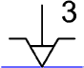трикулачковий патрон;
 | центр жорсткий; |  повідковий патрон;
 | центр обертовий;
 | центр обертовий; | 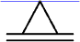 рухомий люнет;
 | центр обертовий; | нерухомий люнет.
 | центр плаваючий;

  - Класифікація баз

БАЗА – поверхня або виконуючі ту саму функцію сполучення поверхонь, вісь, точка, що належать заготовці або виробу і використовуються для базування (ГОСТ 21495-76).
Відповідно до цього ГОСТ бази класифікуються за такими ознаками:

А За призначенням:
- конструкторські (основні та допоміжні);
- технологічні;
- вимірювальні.

Б За кількістю ступенів вільності, які позбавляють виріб (дивись таблицю 2.1).
Таблиця 2.1- Характеристика баз за кількістю ступенів вільності, що вони позбавляють
Найменування бази | Ступені вільності, що позбавляються | Вид поверхні, що реалізує базу
Встановлювальна (ВБ) | 3 (1 перем*., 2 оберт*.) | Площина
Напрямна (НБ) | 2 (1 перем., 1 оберт.) | Площина
Опорна (О) | 1 (1 перем. або 1оберт.) | Площина,  зрізаний (ромбічний) палець
Подвійна напрямна (ПНБ) | 4 (2 перем., 2 оберт.) | Довгий циліндр
Подвійна опорна (ПОБ) | 2 (2перем.) | Короткий циліндр
* Скорочений запис визначення положення виробу за лінійною (перем.) або кутовою координатою (оберт.).
Теоретичне обгрунтування відповідності кількості опорних точок та ступенів вільності наведено у роботі [7].

В За характером прояву (дивись рисунок 2.1):
– явні (у вигляді реальних поверхонь, розмічувальних рисок або точок);
– сховані ( у вигляді уявної площини, осі симетрії тощо).
Розглянемо цю класифікацію більш поглиблено.
Рисунок 2.1 – Бази явні і сховані

Конструкторські бази – бази, що визначають положення виробу у виробі більш високого порядку або положення іншіх виробів, що приєднують до нього. Їх поділяють на основні та допоміжні.

ОСНОВНА КОНСТРУКТОРСЬКА БАЗА (ОКБ) використовується для визначення положення самої деталі або складальних одиниць у виробі (рисунок 2.2).

ДОПОМІЖНА КОНСТРУКТОРСЬКА БАЗА (ДКБ) використовується для визначення положення деталей або складальних одиниць, що приєднуються до даного виробу (рисунок 2.2).

ОКБ вала
ДКБ корпусу
ОКБ колеса
ДКБ вала
ОКБ вала
ДКБ корпусу
ОКБ вала
ДКБ корпусу
ОКБ колеса
ДКБ вала

Рисунок 2.2 - Основні і допоміжні конструкторські бази
Конструкторськими базами користуються конструктори для забезпечення правильного виконання службового призначення деталі та складальники, що виконують складання виробу.

ТЕХНОЛОГІЧНА БАЗА (ТБ) - база, що використовується для визначення положення заготовки або виробу при виготовленні, складанні або ремонті (дивись рисунок 2.3).
Рисунок 2.3 - Технологічні бази
ТБ
ТБ
ТБ
ТБ

Технологічні бази можуть бути реальними (реальні поверхні виробу) і штучними (поверхні спеціально створені для базування при виготовленні, складанні або ремонті, наприклад, центрові отвори у деталей типу вал).
Технологічними базами користуються технологи при розробленні схем базування для забезпечення точності виготовлення виробів, конструктори технологічного оснащення та безпосередньо робітники на робочих місцях.

ВИМІРЮВАЛЬНА БАЗА (ВБ) – база, що використовується для визначення відносного положення поверхонь або виробів і засобів вимірювання (дивись рисунок 2.4).
//
0,1
А
А
ВБ
Рисунок 2.4 - Вимірювальна база (ВБ)
2.3 Приклади реалізації деяких схем базуваня

2.3.1 Схеми базування призматичних заготовок
При базуванні призматичних заготовок як бази найчастіше використовують площини, а також комбінацї площин і отворів. На рисунку 2.5 наведена схема повного базування за допомогою явних баз такої заготовки.
3
ВБ
6
1,2
4,5
НБ
4
5
1,2,3
ОБ

Рисунок 2.5- Базування з використанням трьох площин

На рисунку 2.6 наведена схема базування заготовки з використанням як явної встановлювальної бази (опорні точки 1,2,3), так і прихованих баз у вигляді осей симетрії (опорні точки 4,5 та 6).
3
1
2
4,5
Р
3
1
2
4,5
6
Р
Р
1,2,3 –явна база;
4,5 – схована база.
1,2,3 –явна база;
4,5 – схована база;
6 – прихована база.

а)

б) 6 – схована

Рисунок 2.6 - Базування з використанням призм для реалізації прихованих баз
При цьому схема 2.6 а передбачає тільки одну рухому призму (праву), що не дозволяє матеріалізувати вертикальну вісь як базу. Схема 2.6 б має дві призми, що рухаються одночасно назустріч одна одній з однаковою швидкістю і тому їх відносять до самоцентруючих пристроїв. Така схема дозволяє реалізувати повне базування.
На рисунку 2.7 наведена схема повного базування заготовки типу корпус із використанням площини та двох отворів. При цьому встановлювальні елементи пристрою для отворів виконані у вигляді короткого циліндричного пальця (ПОБ), а другий у вигляді зрізаного, ромбічного пальця (ОБ). Така схема базування дозволяє забезпечити принцип постійності баз на багатьох операціях. Вона часто використовується на пристроях-супутниках для автоматичних ліній.

4,5
6
1,2,3
ОБ
УБ
ПОБ
ВБ

Рисунок 2.7 - Базування на площину і два пальці

2.3.2 Схеми базування заготовок типу валів

У даних випадках як технологічні бази використовують центрові отвори, зовнішні поверхні обертання (шийки вала), площини у вигляді торців, а також за необхідності радіальні елементарні поверхні (отвори, шпонкові пази, западини зубців зубчастих вінців тощо).
Центрові отвори як технологічні бази використовують на операціях, пов’язаних з обробкою поверхонь обертання та торців, а самі поверхні обертання і торці є базами при виготовленні центрових отворів, а також при обробці радіальних елементів (шпонкових пазів, радіальних отворів тощо).
Найбільш поширеними встановлювальними елементами пристроїв при виготовленні валів є центри різної конструкції (жорсткі, обертові, плаваючі тощо [7]), а також призми. Крім цього, за певних умов (при співвідношенні L/d > 12), використовують рухомі та нерухомі люнети.
На рисунку 2.8 показана схема базування вала з використанням центрів.

а) б)
Рисунок 2.8 – Схеми базування вала у центрах:

а) лівий центр жорсткий; б) лівий центр плаваючий.

На рисунку 2.9 показана схема базування вала за допомогою призм та упорів у торці.
1,2,3,4
5
3,4
1,2
5

а) б)
Рисунок 2.9 – Схема базування вала у призмах

При цьому призма може контактувати як з однією, достатньо довгою шийкою вала (рисунок 2.9 а), так і з рознесеними на певній відстані шийками (рисунок 2.9 б). У першому та у другому випадках призми реалізують подвійну напрямну базу.
На рисунку 2.10 показана схема базування вала з використанням трикулачкового патрона та нерухомого люнета.
Така схема базування може бути використана для установлення заготовки для обробки, наприклад, центрового отвору на правому торці в умовах одиничного виробництва.
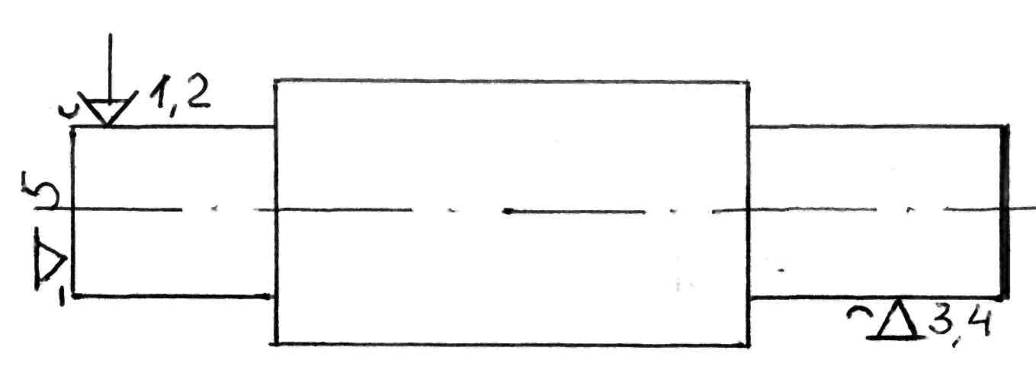

Рисунок 2.10 – Схема базування у трикулачковому патроні та нерухомому люнеті

2.3.3 Схеми базування заготовок типу дисків, кілець, втулок

Заготовки цих класів при обробці встановлюються у більшості випадків на оправках різних конструкцій у самоцентруючих патронах, та інших пристроях. При цьому як технологічні бази використовують зовнішні та внутрішні циліндричні поверхні, площини у вигляді торців, а також за необхідності радіальні елементи.
На рисунку 2.11 показана схема базування кільця на оправці (Р – варіант напрямку дії сили затиску заготовки).
1,2,3
4,5
Р

Рисунок 2.11 – Схема базування кільця на оправці
Ця схема може використовуватися на токарних, шліфувальних та їм подібних операціях. Короткий отвір реалізує подвійну опорну базу, а торець – встановлювальну.
Таким чином заготовка позбавлена 5 ступенів вільності.
На рисунку 2.12 показана схема базування заготовок такого класу у трикулачковому патроні з використанням як зовнішньої (рисунок 2.12 а) так і внутрішньої (рисунок 2.12 б) короткої циліндричної поверхні.
4,5
1,2,3
1,2,3
4,5

а) б)

Рисунок 2.12 – Схеми базування втулки у патроні

Якщо технологічна база у вигляді циліндричної поверхні контактує з встановлювальними елементами пристрою на довжині L/D > 1, то схема базування змінює свій вигляд (рисунок 2.13).
При цьому довга циліндрична поверхня реалізує подвійну напрямну базу, а торець – опорну.
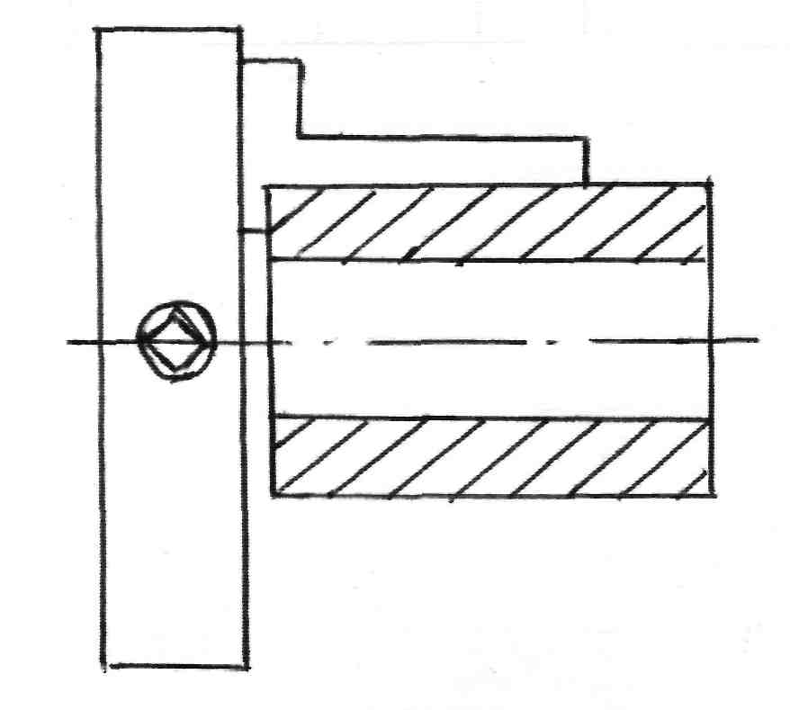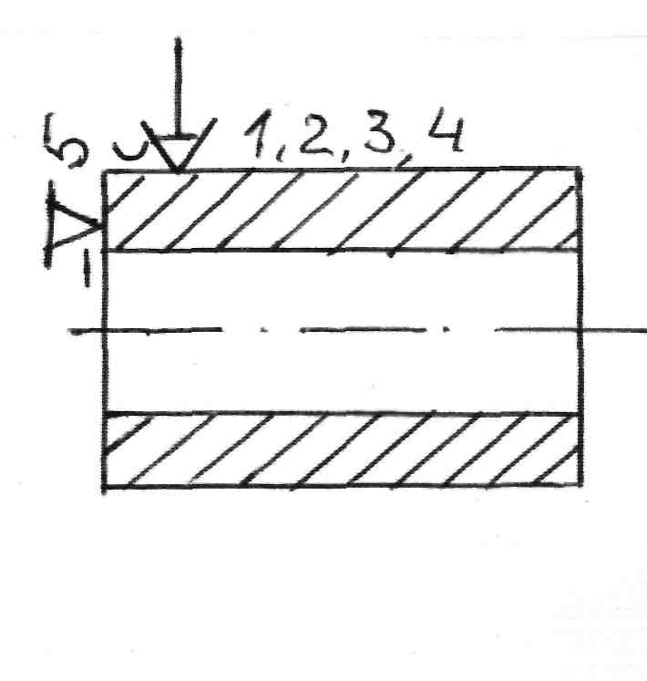
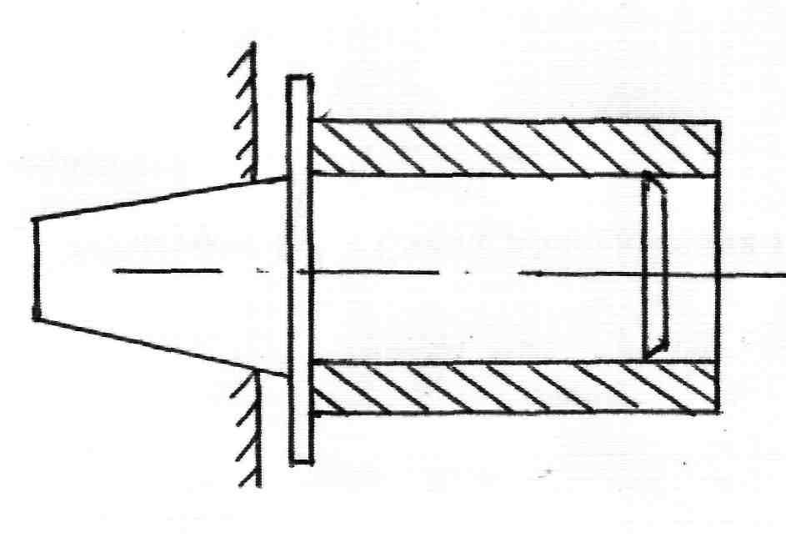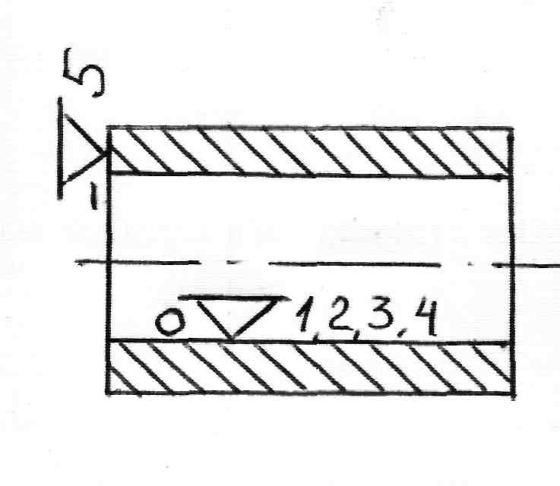
а) б)

Рисунок 2.13 – Схеми базування втулки за допомогою довгого циліндра та торця: а) технічна схема; б) теоретична схема
Потрібно відзначити, що для заготовок типу тіл обертання позбавлення шостого ступеня вільності необхідно лише у випадках наявності кутових координуючих розмірів для поверхонь, які обробляють на різних операціях.
Наприклад, при свердленні отвору (дивись рисунок 2.14 а) заготовку досить позбавити 5 ступенів вільності (неповне, спрощене базування), а заготовку, показану на рисунку 2.14 б, необхідно додатково орієнтувати відносно раніше виготовленого радіального паза й у такий спосіб позбавити ще одного – шостого ступеня вільності (повне базування).
A
4,5
1,2,3
а)
4,5
1,2,3

А
α
6
б)

Рисунок 2.14 – Приклад спрощеного і повного базувань

Правило 6 точок
Незалежно від форми заготовки та її геометричних співвідношень у технологічній науці базування треба додержуватися правила 6 точок, відповідно до якого для забезпечення повного базування заготовки в пристрої необхідно і достатньо створити в ньому шість опорних точок, розміщених певним чином відносно базових поверхонь заготовки.
Це далеко не повний перелік можливих схем базування різних заготовок. Деякі інші випадки наведені у вищезгаданому державному стандарті, а багато інших схем є похідними від розглянутих вище.
2.3.4 Правила вибору технологічних баз

Усі поверхні деталі в загальному випадку можуть бути розділеними на дві групи:
– такі, що не підлягають обробці після виготовлення вихідної заготовки;
– такі, що підлягають обробці з заданою точністю.
Точність і взаємне розміщення поверхонь першої групи між собою забезпечують методом виготовлення вихідної заготовки.
Точність взаємного розміщення поверхонь першої і другої груп між собою досягають шляхом правильного вибору технологічних баз.
Технологічні бази поділяють на чорнові та чистові. Існують певні правила для їх призначення.

Чорнові бази – бази, які використовують на першій механічній операції.
Ці бази призначені для підготовки чистових баз. Чорнові бази використовують тільки один раз, на першій технологічній операції. При їх виборі потрібно враховувати такі принципи:
- якщо у деталі є поверхні, що не підлягають обробці, то їх потрібно застосовувати для чорнових баз;
- за чорнові бази не можна брати поверхні рознімання штампів, такі, що мають ливники й інші особливості заготовок;
- за чорнові бази потрібно брати поверхні, на яких передбачений мінімальний припуск.

Чистові бази - бази, що використовуються для чистової обробки.
При їх виборі потрібно враховувати такі принципи:
– чистові технологічні бази повинні по можливості бути елементами деталі, що є її основними конструкторськими або вимірювальними базами ( принцип суміщення баз).
– чистові бази повинні забезпечувати обробку заготовок на різних технологічних операціях без зміни баз ( принцип постійності баз);
– якщо таких поверхонь у деталі немає, то створюють штучні чистові бази ( центрові гнізда, штучні приливки тощо).
Питання для самоперевірки

1 Що таке базування, база, ступінь вільності ?
2 Наведіть класифікацію баз за призначенням.
3 Наведіть класифікацію баз за кількістю ступенів вільності.
4 Теоретичні схеми базування деталей різних форм.
5 Наведіть приклади реалізації схем базування для заготовок класу корпусів, плит за допомогою різних пристроїв.
6 Наведіть приклади реалізації схем базування для заготовок класу валів за допомогою різних пристроїв.
7 Наведіть приклади реалізації схем базування для заготовок класу дисків за допомогою різних пристроїв.
8 Правило 6 точок.
9 Правила вибору технологічних баз.
3 Точність у машинобудуванні та методи її забезпечення

3.1 Точність обробки та критерії її оцінки

Технологія машинобудування розглядає точність як ступінь відповідності параметрів готового виробу розмірам, формі й іншим характеристикам , заданим у кресленні.
Точність виготовлення і шорсткість поверхонь призначає конструктор, виходячи з вимог для забезпечення функціонального призначення виробу. Точність у машинобудуванні має велике значення для підвищення експлуатаційних якостей машин, збільшення їх довговічності, надійності, швидкісних та інших характеристик.
Наприклад, дослідженнями проф. А.О. Маталіна встановлено, що зменшення зазору в рухомих з'єднаннях з 20 до 10 мкм збільшує термін їх використання з 740 до 1200 годин.
Стосовно до поверхонь деталей машин точність оцінюється такими показниками:
- точністю розмірів;
-точністю форми поверхні;
-точністю взаємного розміщення поверхонь;
-шорсткістю поверхні.
При оцінюванні точності розмірів використовують такі поняття:

НОМІНАЛЬНИЙ РОЗМІР – розмір, визначений конструктором при проектуванні виробу й округлений до значення з нормального ряду;
ДІЙСНИЙ РОЗМІР – розмір, отриманий в результаті обробки і виміряний із необхідною точністю;
КВАЛІТЕТ – сукупність допусків одного рівня точності для заданого діапазону розмірів. Існує 19 квалітетів (01,…17), при цьому точність знижується від квалітета 01 до квалітета 17.
Точність форми поверхонь та точність їх взаємного розміщення, якщо вона не обумовлена додатковими вимогами на кресленні, може бути у межах допуску на певний розмір.
У необхідних випадках конструктор може задати більш точні вимоги щодо значення цих параметрів якості виробу.
Нормування цих параметрів здійснюють у межах ГОСТ 24642-81 "Допуски формы и расположения поверхностей. Основные термины и
определения", а також ГОСТ 26643-81 "Допуски формы и расположения поверхностей. Числовые значения".
Основні відхилення форми циліндрічних поверхонь та площин поділяють на такі види (дивись рисунок 3.1).

Опуклість
Відхилення форми поверхонь
Циліндричних
Площин
У поперечному перетині
У поперечному перетині
Відхилення від площинності
Увігнутість
У поздовжньому
перетині
Овальність
Огранювання
Бочкоподібність
Сідлоподібність
Конусоподібність

Рисунок 3.1 - Класифікація деяких відхилень форми поверхонь

Овальність (рисунок 3.2) – відхилення від круглості, при якому реальний профіль являє собою овалоподібну фігуру, найбільший і найменший діаметри якої знаходяться у взаємно перпендикулярних напрямках. Допуск на овальність може в деяких випадках перевищувати допуск на діаметр, наприклад, при виготовленні тонкостінних втулок, що деформуються при обробці, і набувати правильної форми при складанні.
Огранування (рисунок 3.3) – відхилення форми від круга, при якому реальний профіль являє собою багатогранну фігуру. Огранування означає, що контур поперечного перетину деталі складений із сполучених дуг різного радіуса. Огранування класифікується за кількістю граней. Зокрема, огранування з непарною кількістю граней характеризуються тим, що діаметри профілю поперечного перетину у всіх напрямках однакові (дивись рисунок 3.3).
Бочкоподібність, сідлоподібність та конусоподібність розглядають в поздовжньому перетині як відхилення твірних від паралельності (рисунки 3.4, 3.5, 3.6).

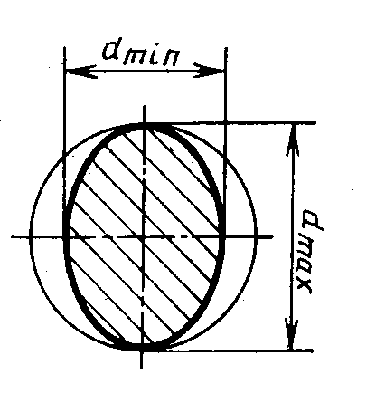
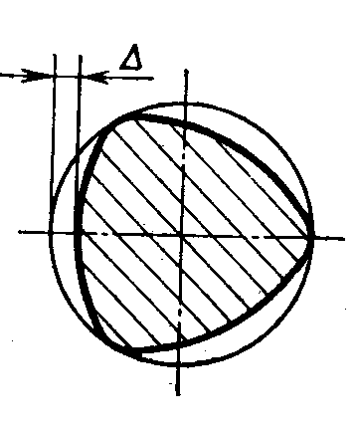
Рисунок 3.2 - Овальність Рисунок 3.3 – Огранування

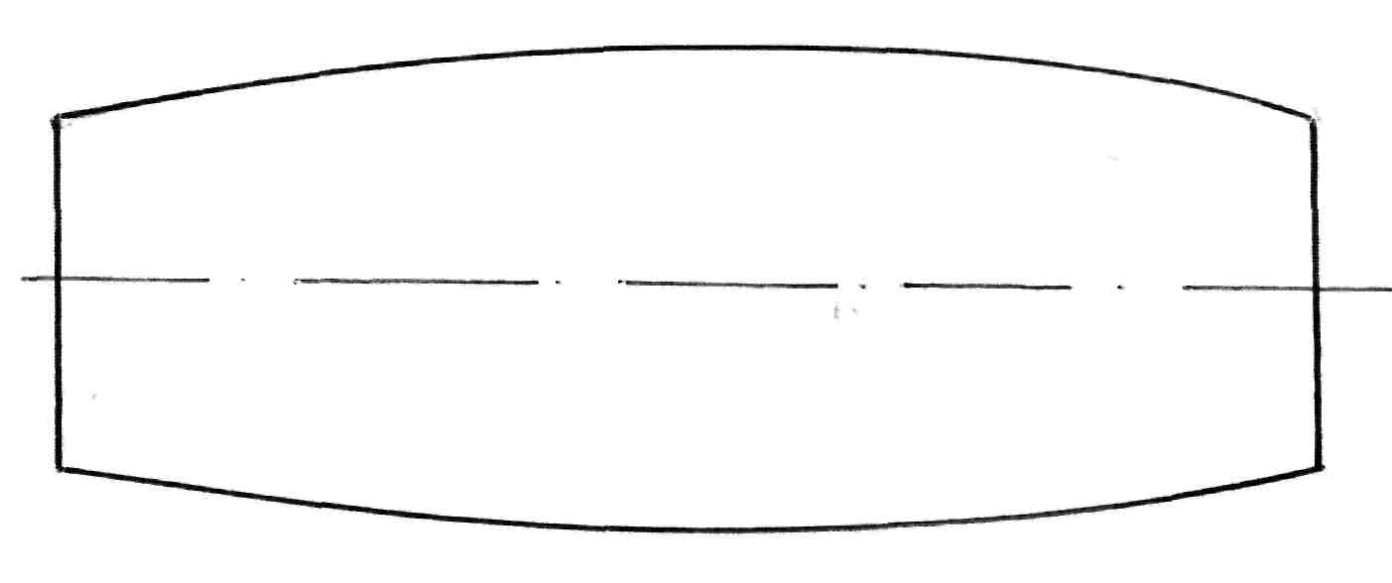
Рисунок 3.4 - Бочкоподібність

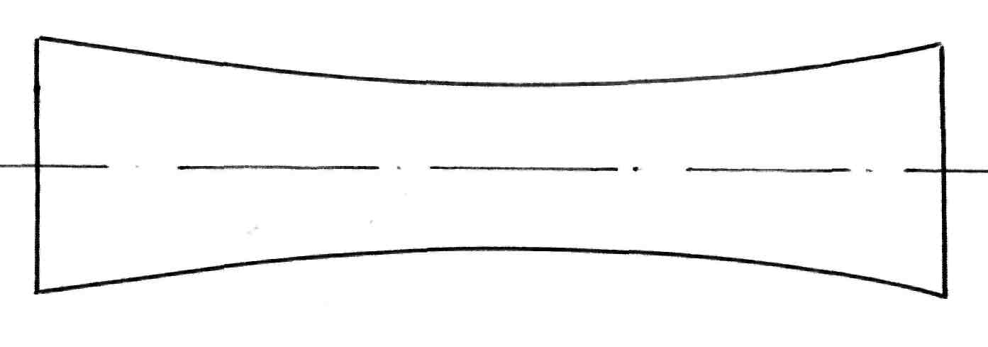

Рисунок 3.5 - Сідлоподібність

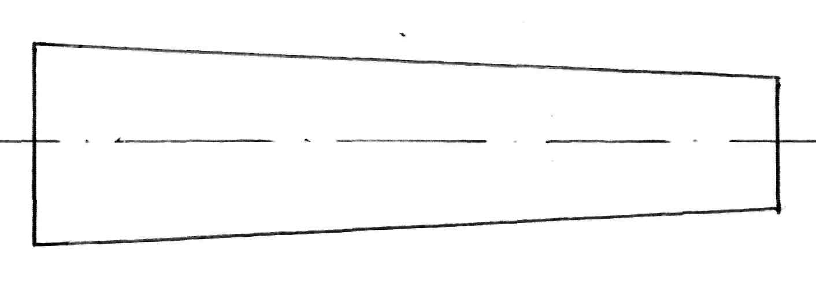

Рисунок 3.6 – Конусоподібність
Прилягяюча площина

Прилягяюча площина

Похибки форми площин найчастіше характеризуються такими показниками:
- відхиленням від прямолінійності;
- відхиленням від площинності.
Відхилення від площинності може бути у вигляді увігнутості або опуклості (рисунки 3.7, 3.8).

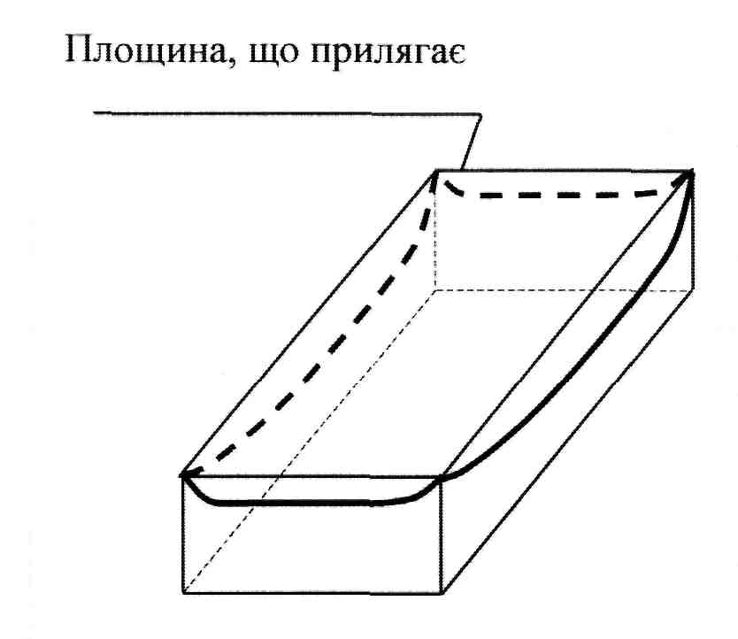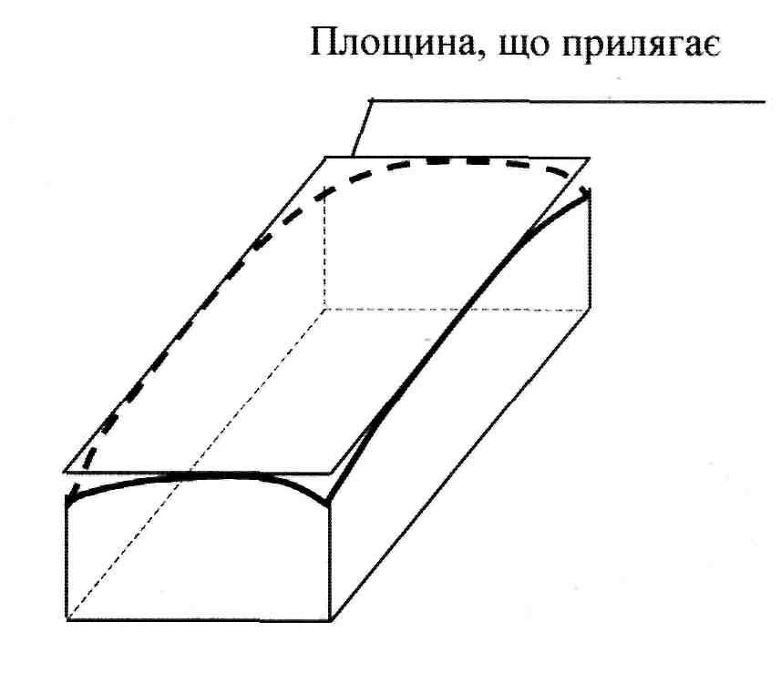

Рисунок 3.7 - Увігнутість Рисунок 3.8 - Опуклість

Відхилення взаємного розміщення поверхонь найчастіше оцінюють такими параметрами, як відхилення від перпендикулярності (дивись рисунок 3.9 а), паралельності (дивись рисунок 3.9 б), співвісності (дивись рисунок 3.9 в), торцеве биття, радіальне биття тощо.
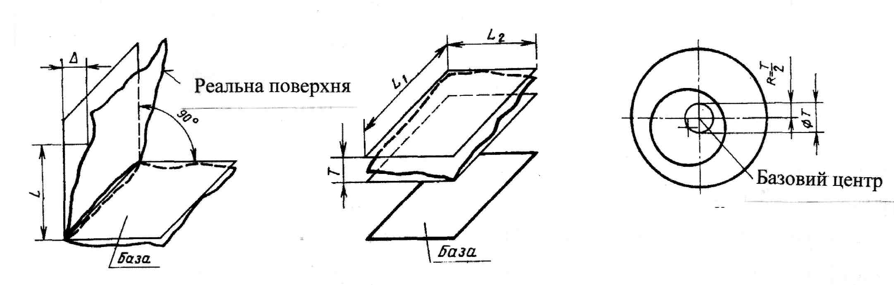
а) б) в)

Рисунок 3.9 –Види відхилень взаємного розміщення поверхонь

Одним із найважливіших завдань технолога є аналіз факторів, що викликають такі похибки обробки і розроблення заходів щодо їх усунення.
3.2 Економічна і досяжна точність. Розрахункове та фактичне уточнення

Економічна точність – точність, яка може бути отримана у нормальних виробничих умовах при мінімальній собівартості.
Під нормальними виробничими умовами розуміють виконання робіт на справному обладнанні із застосуванням необхідних інструментів і пристроїв робітниками відповідної кваліфікації. Іноді вживають термін “середньоекономічна точність”. Поняття економічної точності застосовують при призначенні технологічних допусків, при проектуванні технології в умовах серійного і масового виробництв.
Кожному методу обробки відповідає своя економічна точність. Таблиці економічної точності обробки наводяться практично у всіх довідниках із технології машинобудування, наприклад, чорнова обробка – 14-15-й квалітети, чистова лезова обробка – 10-11-й квалітети.
Досяжна точність - точність, яку можна отримати при виконанні обробки в особливо сприятливих умовах, на спеціально налагодженому чи модернізованому верстаті, висококваліфікованими фахівцями, без обліку витрат часу і незважаючи на собівартість.
Досяжну точність найчастіше використовують в умовах ремонтного чи дослідного виробництва, при виконанні унікальних робіт, а також при виробництві спеціального інструмента.

Розрахункове та фактичне уточнення

З технологічної точки зору досягнення необхідної точності деталі, виготовленої з вихідної заготовки, полягає у створенні такої
Т-системи, яка б забезпечила перетворення точності параметрів заготовки у точність цих самих параметрів деталі.
Оскільки точність параметрів вихідної заготовки значно нижче, ніж деталі, то у процесі її виготовлення (використання різних способів обробки) проходить поступове їх уточнення, тобто наближення точності цих параметрів до заданих у кресленні.
Для оцінювання ступеня різниці точності певного параметра деталі від цього ж параметра вихідної заготовки проф. Соколовський А.П. запропонував поняття уточнення [4].
Розглядають розрахункове та фактичне уточнення.
Розрахункове уточнення – це відношення допусків параметра точності заготовки та деталі:
$ε_{р=\frac{Т_{з}}{Т_{д}}}$, (3.1)
де Тз – допуск певного параметра заготовки;
Тд- допуск цього ж параметра деталі.
Фактичне уточнення – це відношення поля розсіювання показників точності певного параметра заготовки ω_{з} та готової деталі ω_{д}:
$ε_{ф=\frac{{}_{ω_{з}}}{ω_{Д}}}\text{.}$ (3.2)
На практиці у більшості випадків для забезпечення реалізації розрахункового уточнення доводиться використовувати декілька
Т-систем, які забезпечують послідовне підвищення точності параметра (чорнова обробка, напівчистова, чистова тощо).
При цьому поняття уточнення може бути використане для кожної Т-системи. Наприклад, уточнення Т-системи чорнової обробки є відношення допуску параметра вихідної заготовки до допуску економічного квалітета точності способу чорнової обробки. Для напівчистової обробки – відношення допуску чорнової обробки до допуску напівчистової обробки і так далі.
Таким чином, загальне технологічне уточнення $ε_{\text{Tу}}$, що
забезпечує послідовність способів обробки, можна розглядати як добуток уточнень окремих Т-систем, які використовують для виготовлення деталі:
$ε_{\text{Tу}}=ε_{\text{Tу}1∗ε_{\text{Tу}2}{}_{\text{.}\text{.}\text{.}}=\underset{i=1}{\overset{к}{П}}ε_{i},}$ (3.3)
де к – кількість способів обробки, які реалізуються у Т-системах.
Очевидно, що забезпечення точності виготовлення виробу може бути гарантовано за умови
ε_{р} ≤ ε_{Ту}. (3.4)

Поняття уточнення використовують для формування маршрутів обробки поверхонь (МОПi) [16] шляхом послідовного додавання більш точних способів обробки та розрахунку значення технологічного уточнення за рівнянням 3.3 і перевіркою виконання умови 3.4. Коли умова виконана, вважається, що сформована множина способів обробки для певної поверхні (МОПi) є достатньою для забезпечення її точності.
Також поняття уточнення, якщо відомо його сумарне значення, може бути використаним для перевірки можливості забезпечення точності параметра поверхні при виготовленні.
Наприклад, треба визначити, чи забезпечить вимоги точності поверхні за кресленням Ǿ70_{-0,046} технологічний процес її обробки, який має такі операції (чорнова обробка за 14-м квалітетом Т= 0,74 мм; напівчиста обробка за 10-м квалітетом Т=0,12 мм; чистова обробка за 7-м квалітетом Т=0,03 мм).
У вихідній заготовці, виготовленої штампуванням відповідно до ГОСТ 7505-89, ця поверхня має розмір Ǿ ${\text{80}}_{−0,5}^{+1,1}$(Тзаг = 1,6 мм).
Розрахункове уточнення для цієї поверхні (дивись формулу 3.1) дорівнює 1,6 / 0,046 = 34,8.
Сумарне уточнення технологічного процесу згідно з формулою 3.3 дорівнює (1,6/0,74 * 0,74/0,12 * 0,12/0,03 = 53,3).
Таким чином, умова 3.4 (34,8 ≤ 53,3) виконується.
На підставі цих розрахунків можно зробити висновок, що точність поверхні буде забезпеченою.

3.3 Методи досягнення точності при механічній обробці

Існують два (принципово різних), методи досягнення точності розмірів при механічній обробці: метод пробних ходів і промірів та метод автоматичного досягнення точності на попередньо налагодженому верстаті.

3.3.1 Метод пробних ходів і промірів
Сутність методу полягає в тому, що робітник підводить інструмент до поверхні, що підлягає обробці, та з її невеликої ділянки зрізає стружку. Після цього верстат зупиняють, роблять пробний промір отриманого розміру, визначають величину його відхилення від заданого на даній операції і вносять виправлення у положення
інструмента. Потім знову роблять пробний хід і промір. Після досягнення необхідного розміру виконують обробку всієї поверхні. Таку роботу виконують для кожної наступної заготовки партії обробки.
Позитивні якості методу:
- висока кваліфікація робітника, що застосовує такий метод, дозволяє досягати високої точності обробки, тому що робітник може враховувати неточності верстата, інструмента, заготовки та інші фактори.
Недоліки методу:
- можливість появи браку через неуважність робітника;
- низька продуктивність через витрати часу на пробні ходи;
- висока собівартість через високу кваліфікацію робітника і значну трудомісткість.
Сфера застосування - дрібносерійне, одиничне і дослідне виробництво.

3.3.2 Метод автоматичного досягнення точності на попередньо налагодженому верстаті
Сутність методу полягає в тому, що попередньо настроювач чи сам робітник встановлює інструменти у положення, що забезпечує одержання заданого розміру за однопрохідною схемою.
Після цього обробка партії заготовок полягає в установленні на верстат чергової заготовки, ввімкненні верстата і здійсненні за необхідності допоміжних переміщень (підведення інструмента до поверхні, відведення його та ін.). Метод досить точний, продуктивний, забезпечує стабільність розмірів для партії заготовок, але при високій точності вимагає досить частого підналагодження і постійного контролю параметрів обробки. На точність обробки впливають як суб'єктивні фактори - кваліфікація настроювача, так і об'єктивні - стан Т-системи, похибка установки та ін.
Метод застосувується практично у всіх типах виробництва. Обробка заготовок на верстатах із ЧПК, використання методу досягнення точності за допомогою лімбів, застосування упорів на універсальних верстатах, застосування верстатів напівавтоматів і автоматів, копіювальних верстатів – усе це приклади реалізації даного способу досягнення точності.
Налагодження положення інструментів верстата на виконання необхідного розміру може бути виконаним такими способами.
За допомогою лімбів верстата

Сутність даного методу полягає у такому: при обробці першої заготовки робітник, застосовуючи раніше розглянутий метод пробних ходів і промірів, визначає при обробці першої заготовки положення лімбів переміщення робочих органів верстата, за яких досягається точність розмірів.
Обробка наступних заготовок виконується при тих самих положеннях лімбів верстата, чим і забезпечується досягнення операційних розмірів. Попереднє установлення лімбів на розмір може бути виконане також за допомогою еталонів чи за шаблонами. Метод застосовується в дрібносерійному і середньосерійному виробництвах. Точність залежить від об'єктивних і суб'єктивних факторів:
об’єктивні - залежать від верстата (точності лімба, ступеня зношування верстата, люфтів у гвинтових парах та ін.);
- суб'єктивні - похибки первісного визначення показань лімба (гострота зору робітника, кут нахилу погляду стосовно розподілів лімба, похибки повторного встановлення лімба в початкове положення та інші фактори).

Шляхом установлення інструментів у процесі обробки пробної партії заготовок (динамічне налагодження)

Сутність даного методу полягає в тому, що необхідне положення інструментів досягається шляхом коректування їх положення за результатами обробки чергової заготовки з пробної партії (5 – 10 штук). Даний метод установлення інструментів нагадує метод пробних ходів і вимірів. Метод застосовується у середньосерійному, великосерійному та масовому виробництвах при налагодженні револьверних верстатів та верстатів - автоматів і напівавтоматів.

Шляхом використання еталонів (статичне налагодження)

Сутність даного методу полягає у такому: настроювач встановлює інструменти за допомогою еталона. Еталон являє собою копію заготовки, що пройшла обробку на даній операції. В розмірах еталона передбачається товщина щупів, через які інструмент торкається еталона. Товщина щупа враховує також пружні деформації елементів станка, що виникають під час роботи від сил різання.

Метод підналагодження

Сутність методу полягає в тому, що в Т- систему вбудовують датчики, які контролюють параметри поверхонь, що обробляють. Сигнали датчиків передаються на пристрої, що аналізують їх . Ці пристрої установлюють відповідність дійсних розмірів заданим, і у випадку їх розбіжності виробляють керуючі сигнали на корекцію положення інструментів. Цей метод іноді називають методом активного контролю досягнення точності, що дозволяє попередити появу браку, на відміну від пасивного контролю, що тільки його реєструє. Точність розмірів у цьому випадку залежить від точності налагодження керуючого пристрою і точності верстата.
Даний метод найбільш поширений у великосерійному та масовому виробництвах, тому що має високу продуктивність, точність, знижує час контрольних операцій, але вимагає додаткових витрат для реалізації.

3.4 Шорсткість поверхні та критерії її оцінки

Якість поверхні деталі машини визначається як геометричними характеристиками, так і фізико-механічними властивостями поверхневого шару.
Поверхню, що обмежує деталь і відокремлює її від навколишнього середовища, називають реальною поверхнею.
Номінальна поверхня - ідеальна поверхня, номінальна форма якої задана кресленням чи іншою технічною документацією.
Геометричні характеристики якості обробленої поверхні визначаються відхиленнями профілю реальної поверхні від номінальної. Ці відхилення можна розподілити на три різновиди: шорсткість, хвилястість, відхилення від правильної геометричної форми.
Останні з них були розглянуті раніше.
Терміни і визначення щодо параметрів шорсткості поверхні встановлені ГОСТ 25142-82.
Шорсткістю поверхні називають сукупність нерівностей поверхні з відносно малими кроками, виділеними за допомогою базової довжини (дивись рисунок 3.10 ).
Базова довжина  - довжина базової лінії, яку використовують для виділення нерівностей, що характеризують шорсткість поверхні.
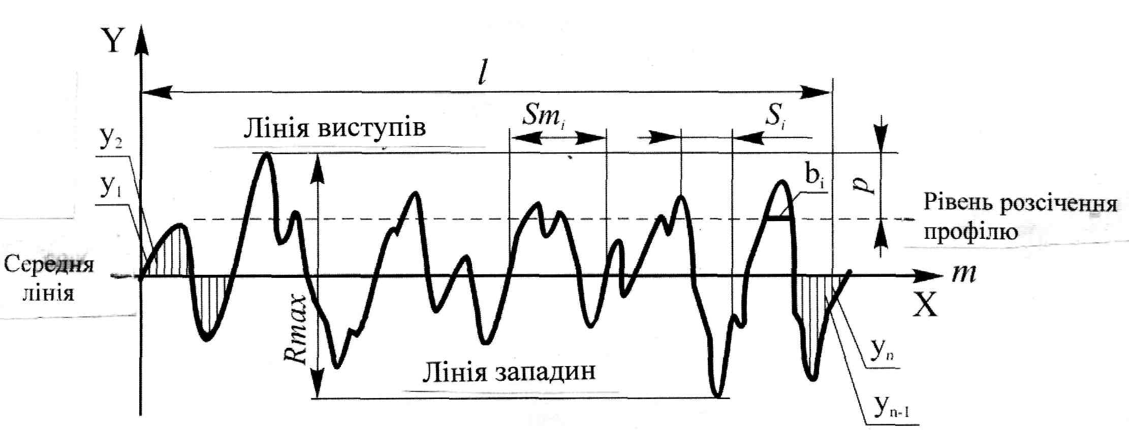

Рисунок 3.10 - Елементи шорсткості поверхні

Базова лінія (поверхня) - лінія (поверхня) заданої геометричної форми, певним чином проведена щодо профілю (поверхні) і що служе для оцінки геометричних параметрів поверхні.
Значення параметрів шорсткості поверхні визначаються від єдиної бази, за яку взята середня лінія m .
Середня лінія m - базова лінія, що має форму номінального профілю і проведена так, що в межах базової довжини середньоквадратичне відхилення профілю до цієї лінії мінімальне (дивись рисунок 3.10).
Шорсткість поверхні оцінюється на довжині L, що може містити одну чи декілька базових довжин ().
Значення базової довжини вибирають з ряду: 0,01; 0,03;0,08; 0, 25; 0, 80; 2,5; 8; 25 мм.
Відхилення профілю - відстань між будь-якою точкою профілю і середньою лінією.
Параметри і характеристики шорсткості поверхні (дивись рисунок 3.10) встановлені ГОСТ 2789-73.
Лінія виступів профілю - лінія, що є еквідистантою відносно середньої лінії і проходить через вищу точку профілю в межах базової довжини.
Лінія западин профілю - лінія, що є еквідистантою відносно середньої лінії і проходить через нижчу точку профілю в межах базової довжини.
Встановлено шість параметрів шорсткості поверхні.
1 Rа- середнє арифметичне відхилення профілю - середнє арифметичне з абсолютних значень відхилень профілю в межах базової довжини:
$\text{Ra}=\frac{1}{l}\int^{1}{|y(x)|\text{dx}; \text{Ra}≈\frac{1}{n}\sum_{i=1}^{n}{|y_{i}|}}$,
де - базова довжина; n- кількість обраних точок на базовій довжині.

2 Rz - висота нерівностей профілю за десятьма точками - сума середніх абсолютних значень висот п'яти найбільших виступів профілю і глибини п'яти найбільших западин у межах базової довжини:
$\text{Rz}=\frac{\sum_{i=1}^{5}{|y_{\text{pi}}|+\sum_{i=1}^{5}{|y_{\text{vi}}|}}}{5}$,
де У_{рi} - висота i-го найбільшого виступу профілю; У_{vi} - глибина i-ї найбільшої западини профілю.

3 Rmax - найбільша висота нерівностей профілю - відстань між лінією виступів профілю і лінією западин у межах базової довжини .

4 Sm - середній крок нерівностей профілю - середнє значення кроку нерівностей профілю в межах базової довжини:
$\text{Sm}=\frac{1}{n}\sum_{i=1}^{n}{S_{\text{mi}}}$,
де n- кількість кроків у межах базової довжини ; S_{mi} - крок нерівностей профілю, який дорівнює довжині відрізка середньої лінії, що обмежує нерівність профілю.

5 S - середній крок місцевих виступів профілю - середнє значення кроку місцевих виступів профілю в межах базової довжини:
$S=\frac{1}{n}\sum_{i=1}^{n}{S_{i}}$,
де n- кількість кроків нерівностей по вершинах у межах базової довжини ; Si - крок нерівностей профілю по вершинах, який дорівнює довжині відрізка середньої лінії між проекціями на неї двох найвищих точок сусідніх місцевих виступів профілю.
6 tр- відносна опорна довжина профілю - відношення опорної довжини профілю η_{р} до базової довжини :
t_{р}= η_{р} /.
Опорна довжина профілю η_{р} - сума довжин відрізків b_{i} у межах базової довжини, що відтинаються на заданому рівні P у матеріалі профілю лінією,яка еквідистантна до середньої лінії m:
$η_{p}=\sum_{i=1}^{n}{b_{i}}$.
Значення параметрів шорсткості наведені в ГОСТ 2789-73.
На практиці рекомендується перевагу надавати параметру Ra, тому що зразки для визначення шорсткості поверхні методом порівняння виготовляють саме за цим параметром.
ГОСТ 2.309-73 встановлює позначення шорсткості поверхонь і правила нанесення їх на кресленнях виробів.
Для позначення шорсткості поверхні, вид обробки якої конструктор не встановлює, застосовують знак, зображений на рисунку 3.11.
Для позначення шорсткості поверхні, що утворюється при видаленні шару матеріалу (точінням, фрезеруванням, свердленням, шліфуванням, поліруванням, травленням та ін.), використовують знак, зображений на рисунку 3.12. Цей знак треба використовувати у такій технологічній документації, як КЕ.
Для позначення шорсткості поверхні, що утворюється без видалення шару матеріалу (литтям, куванням, об'ємним штампуванням, прокатом, волочінням та ін.), застосовують знак, зазначений на рисунку 3.13. Цей же знак застосовують для позначення поверхонь, що не підлягають обробці, тобто залишаються в стані вихідної заготовки.
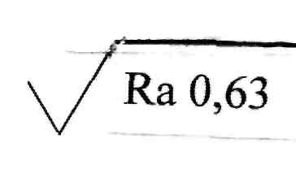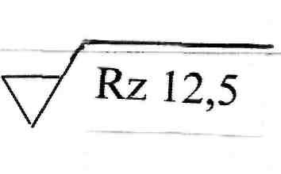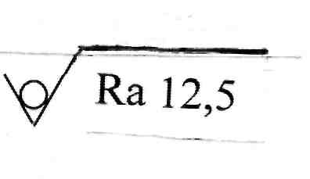
Рисунок 3.11 Рисунок 3.12 Рисунок 3.13
3.5 Чинники, що впливають на точність виготовлення деталей машин

На сумарну точність обробки ∆_{Σ} впливає велика кількість чинників, найбільш важливими серед яких є такі:

∆_{Σ} = f (ε_{у}, ∆_{в}, ∆_{н}, ∆_{t}, ∆_{з}, ∆_{пд}), (3.5)

де ε_{у} – похибка установлення заготовки перед обробкою;

∆в – геометричні похибки верстата;

∆н – похибка налагодження верстата;

∆t – похибка від температурних деформацій елементів

Т- системи;

∆з – похибка від зношення різального інструмента;

∆пд – похибка від пружних деформацій елементів Т – системи.

Розглянемо чинники їх виникнення, методи розрахунку та наслідки впливу на точність обробки кожного із складових ∆Σ.

3.5.1 Похибка установлення ε_{у} та її структура

Існують три основних способи установлення заготовок при їх обробці у Т-системах [10]:
- безпосередньо на столі верстата з використанням вивіряння правильного положення вимірюваними інструментами;
- в універсальних затискних пристроях;
- у спеціальних затискних пристроях.
Перший спосіб використовують, як правило, в одиничному або дрібносерійному виробництві при обробці великогабаритних заготовок. Для правильного базування заготовок застосовують їх попередню розмітку, тобто нанесення рисок, точок для наступного використання їх для перевірки положення заготовки на верстаті. Точність базування за цим способом невисока, а трудомісткість значна.
Універсальні затискні пристрої (трикулачкові патрони, лещата та ін.) дають можливість більш точного базування заготовок.
Час, що витрачається на встановлення заготовок, помітно зменшується, є можливість механізації затиску за рахунок використання пнемо - або гідроприводів.
Спеціальні пристрої забезпечують найбільш точне і швидке встановлення заготовок, але їх порівняльна дорожнеча робить їх застосування ефективним у великосерійному і масовому виробництвах.

Похибка установлення має місце для всіх розглянутих способів і є наслідком декількох первісних складових, до яких належать похибка базування ε_{б}, похибка закріплення ε_{з} та похибка пристрою ε_{пр}.

Складові похибки установлення є векторними величинами, тому

$\overset{}{ε}$_{y} = $\overset{}{ε}$_{б} + $\overset{}{ε}$_{з} + $\overset{}{ε}$_{пр}. (3.6)
Оскільки в реальних виробничих умовах для кожного випадку досить складно визначити напрямок дії вектора тієї чи іншої складової похибки установлення, то її визначають за такою формулою:
ε_{y} = $\sqrt{ε_{б}^{2}+ε_{з}^{2}+ε_{\text{пр}}^{2}}$. (3.7)
Значення окремих складових похибки установлення можна визначити аналітичними розрахунками. Сумарні значення ε_{y} для типових схем установки наведені у багатьох технологічних довідниках [11,12].

3.5.1.1 Похибка базування. Методика виявлення та визначення її величини

Похибка базування ε_{б} є наслідком невиконання принципу суміщення баз, тобто якщо технологічна база не суміщена з вимірювальною або основною конструкторською базою. Тому при розробленні схеми базування технолог повинен пам’ятати, що найвища точність досягається для розмірів, де технологічна та вимірювальна бази суміщені (дивись рисунок 3.14). Для розміру А цей принцип виконується, а для розміру Б – ні.
Б
А
Фреза

Рисунок 3.14 - Приклад виникнення похибки базування

Похибка базування за визначенням - це різниця граничних відстаней від вимірюваної бази до встановленого на розмір різального інструмента. При цьому за однією схемою установлення похибка базування має місце не для всіх розмірів. Тому під час розроблення та аналізу схеми базування в розрахунках ε_{б} присвоюють індекс відповідного розміру.

Чисельне значення похибки базування дорівнює допуску на розмір (сумі допусків на розміри), що з’єднує технологічну (ТБ) та вимірювальну бази (ВБ), дивись рисунки 3.15 і 3.16.

Рисунок 3.15 - До визначення розміру похибки базування

Якщо в операції необхідно виконати розмір А, то для нього принцип суміщення баз не виконується:
технологічна база (ТБ_{А}) – поверхня 1, а вимірювальна (ВБ_{А}) – поверхня 3.
Ці поверхні з’єднує розмір С, який, у свою чергу, виконується з допуском Тс. Таким чином, вимірювальна база розміру А (поверхня 3) для партії заготовок відносно налагодженого на розмір Нр різального інструмента (фрези) буде займати невизначене положення у межах Cmax – Cmin, що дорівнює допуску на розмір С. Значення цього допуску і буде похибкою базування для розміру А, тобто ε_{бА} = Т_{с}.
Таким чином, можна довести, що похибка базування ε_{бЕ} для розміру Е буде дорівнювати допуску на розмір К, який з’єднує його технологічну базу (поверхню 2) та вимірювальну базу (поверхню 4), тобто ε_{бЕ} = Т_{к}.
Для розміру D (дивись рисунок 3.16) ε_{бD} = Та +Тв + Тс.
Методика визначення похибки базування для i-го розміру ε_{б i} передбачає такі дії:

- визначити для i-го розміру поверхню, що є ТБ;
- визначити для i-го розміру поверхню, що є ВБ;
- визначити розмір (розміри), що з’єднують ТБ та ВБ;
- допуск на цей ромір (сума допусків на розміри) і є ε_{б i}.
Рисунок 3.16 – Приклад з’єднання баз кількома розмірами

Похибка базування визначається для кожного i-го розміру, що отримується в операції і порівнюється з допуском на цей розмір.

Якщо умова ε_{бi} ≤ К * Тi не витримується, то цей розмір забезпечити на налагодженому верстаті без браку не можна. Коефіцієнт К – (орієнтовно К= 0,25-0,4) враховує наявність інших складових сумарної похибки обробки (дивись формулу 3.5).

При цьому треба пам’ятати, що у випадках, коли ВБ не збігається з ТБ, але підлягає обробці у тому ж установі або позиції, що і поверхні, для яких заданий розмір вимірюєтся від неї, то для таких розмірів похибка базування перетворюється на похибку налагодження верстата (при використанні револьверних, багаторізцевих верстатів, верстатів-напіватоматів та автоматів), або на похибку позиціювання (при використанні верстатів із ЧПК). Ці похибки, як правило, за розміром на порядок менші, ніж похибки базування.

Наприклад, дивись рисунок 3.17. Якщо торець 1, який є ВБ для розміру С, обробці не підлягає, тобто розмір А був витриманий на попередній операції (установі), то для розміру С має місце похибка базування ε_{бс} = Т_{А}.

Вимірювальна база розміру В (торець 2) обробляється у цьому установі, і тому похибка виконання розміру В буде визначатися за зазначеними у попередньому абзаці правилами.

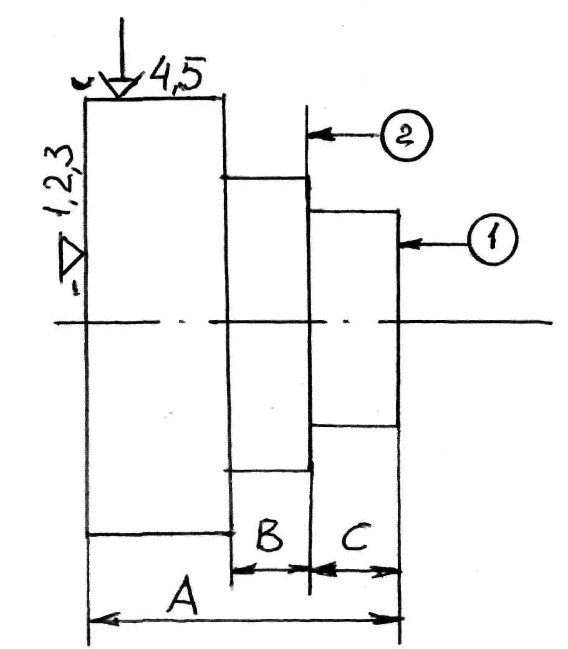

Рисунок 3.17 – Варіанти визначення похибок базування

Якщо торець 1, який є ВБ для розміру С, підлягає обробці, тобто розмір А витримують в цьому ж установі, то і для розміру С, і для розміру В похибка виконання буде визначатися за зазначеними у попередньму абзаці правилами. При цьому поверхню 1 треба обробити у першу чергу.

На підставі цого можно сформулювати таке технологічне правило:

- якщо точність розмірів забезпечують методом автоматичного досягнення точності на попередньо налагодженому верстаті (п. 3.3.2), то в технологічній операції треба передбачити першочергову обробку поверхонь, що є ВБ для інших розмірів, які витримують у даному установі або позиції.

Розглянемо деякі типові випадки розрахунків похибки базування.

3.5.1.2 Похибки базування при використанні оправок

Оправки, як правило, використовують на токарних, шліфувальних, фрезерних роботах, тобто в усіх випадках, коли у вигляді технологічних баз виступають отвори та площини.
Основним технологічним завданням, яке вирішують з використанням оправок, є забезпечення у заданих межах відхилення від співвісності (радіального биття) зовнішніх поверхонь обертання, що обробляють на оправці, відносно осі отвору, що використовують як технологічну базу.
Конструкція оправки може передбачати різні види з’єднань ДКБ оправки та ТБ заготовки.
Класифікація оправок наведена на рисунку 3.18.

Оправки

Із зазором

Із натягом

Конічні

Розтискні

Рисунок 3.18 – Класифікація оправок

Залежно від співвідношення діаметра оправки до її довжини при використанні оправок можна реалізувати такі типові схеми базування:
- встановлювальна база + подвійна опорна (рисунок 2.11);
- подвійна напрямна + опорна база (рисунок 2.13).
Розглянемо похибки базування, що виникають при використанні оправок різної конструкції.

Оправки із зазором

Типова конструкція оправок із зазором показана на рисунку 3.19.

Рисунок 3.19 – Оправка із зазором
При використанні таких оправок заготовка приєднується до поверхні оправки посадкою із зазором (як правило, за посадками
Н(6-8)/h,e,g(6-7)). Це викликає появу ексцентриситету між віссю технологічної бази заготовки і базовою поверхнею оправки, що, у свою чергу, є причиною появи радіального биття базової і оброблюваної поверхні заготовки у процесі обробки.
Величина максимального радіального биття (Т_{↑max} )дорівнює 2е, де
е – ексцентриситет між віссю оправки і віссю заготовки (дивись рисунок 3.19).
Допустиме значення цього биття [Т↑] може бути або у межах допуску на діаметр поверхні, що підлягає обробці, або задано конструктором додатково –більш точно (у вигляді допуску на взаємне розміщення поверхонь).
Точність обробки забезпечується, якщо виконується умова:

[Т↑] ≤ (Т_{↑max}). (3.8)

У необхідних випадках технолог повинен перевірити можливість виконання заданої конструктором технічної вимоги при відомих розмірах отвору (технологічної бази), і оправки (її допоміжної конструкторської бази) моделюючи найбільш несприятливі умови використання оправки (розмір технологічної бази максимальний (Dmax заг) , а розмір оправки мінімальний (Dmin опр).
$S_{\text{max}}=\frac{D_{\text{max}\text{заг}}−D_{\text{min}\text{опр}}}{2}=е_{\text{max}}$.
Виконання умови 3.8 можливо у випадку, якщо:

[Т↑] ≤ 2е_{max,} або [Т↑] ≤ 2S_{max}.

Якщо умова не виконується, то треба переглянути допуски на розміри оправки та отвору з метою їх зменшення.
За неможливості виконання умови і в цьому випадку треба використовувати оправки інших конструкцій або навіть інші пристрої.
Якщо в операції, що виконується на оправці з зазором, треба витримати не тільки діаметральні, а й лінійні розміри А, В, С (дивись рисунок 3.20), то для них похибки базування (або їх відсутність) визначають за методикою, наведеною раніше (п.3.5.1.1).
Рисунок 3.20 – До визначення похибки базування лінійних розмірів

При використанні оправок із зазором для фрезерних робіт заготовку встановлюють на площину та циліндричний палець з посадкою з гарантованим зазором, позбавляючи 5 ступенів вільності. За необхідності повного базування додають ще одну опорну точку.
Наприклад (дивись рисунок 3.21 [12]), на вертикально-фрезерному верстаті треба виконати обробку ступінчастої поверхні втулки, витримавши розміри А₁ та А₂.

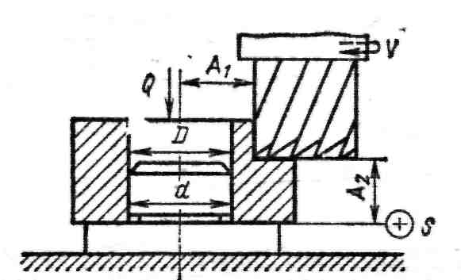

Рисунок 3.21 – Схема фрезерування втулки
У цих випадках очікувана похибка виконання розмірів ω_{i} визначається як сума похибки установки ε_{уi} та допуску економічної точності способу обробки Δ_{i}:
ω_{i =} ε_{уi +} Δ_{i} .

Якщо взяти, що для розміру А₁ похибка закріплення та самого пристрою дорівнює 0, то похибка установлення буде включати тільки похибку базування.
Похибка базування ε_{бА1} для розміру А₁ може бути визначена за такою формулою:
ε_{бА1} = S_{max} = T_{D} + S_{min} + T_{d} , (3.9)

де S_{max} - максимальний зазор у зєднанні палець-отвір; T_{D} – допуск на розмір отвору заготовки; S_{min} - мінімальний гарантований зазор у зєднанні палець-отвір; T_{d} – допуск на розмір пальця пристрою.
Якщо взяти, що діаметр отвору - технологічної бази заготовки D = 30^{+0,039} , точність встановлювального пальця ${\text{30}}_{−0,\text{016}}^{−0,\text{007}}$, а точність способу обробки Δ_{А1} = 0,12мм, то очікувана похибка виконання розміру А₁ дорівнює:
ω _{А1 =} ε_{бА1 +} Δ_{А1};

ε_{бА1} = S_{max} = T_{D} + S_{min} + T_{d} = 0,039+0,07+0,09 = 0,055 мм;

ω _{А1} = 0.055 + 0,12 = 0,175 мм.

Для розміру А₂ похибка базування відсутня, тому очікувана похибка його виконання (за умови не врахування похибок закріплення та самого пристрою) дорівнює тільки допуску економічної точності способу обробки Δ_{А2}:

ω _{А2}= Δ_{А2} = 0,12 мм.

Знаючи очікувані похибки виконання окремих розмірів, технолог має можливість оцінити точність схеми базування в цілому і за необхідності вжити заходів для її оптимізації.

Оправки з натягом

При використанні таких оправок технологічна база заготовки з’єднується з базовою поверхнею оправки посадкою з натягом. Типова конструкція оправок із натягом наведена на рисунку 3.22.
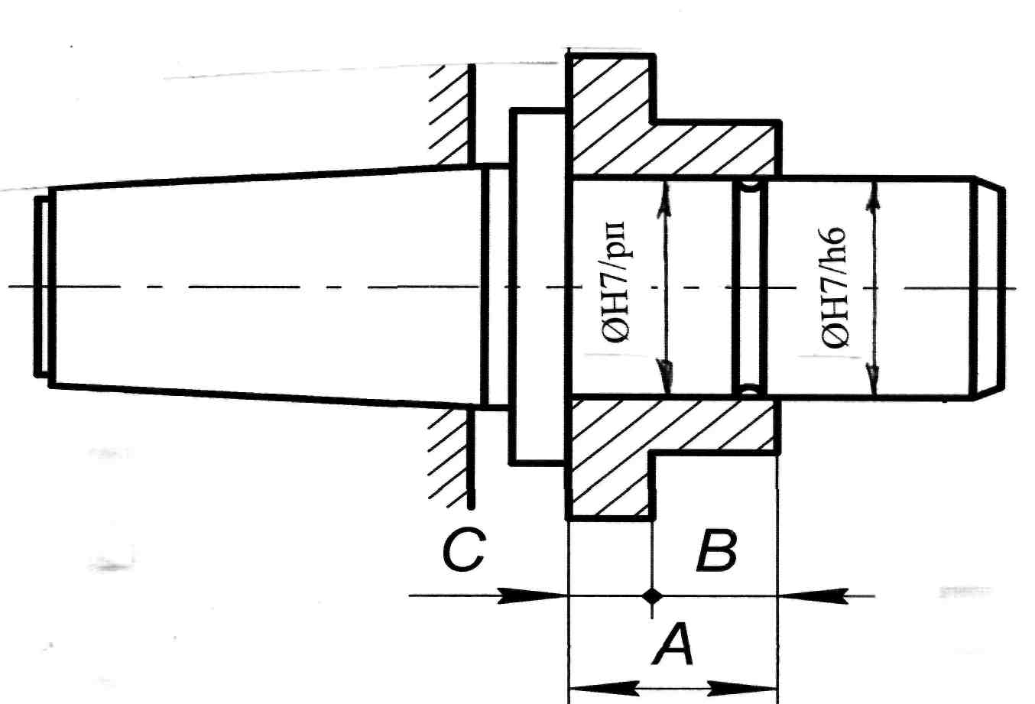

Рисунок 3.22 – Оправка з натягом

Поверхня ∅DH7/h6 призначена для попереднього центрування заготовки, а поверхня ∅DH7/рп (рп – розрахункова посадка) виконана з посадкою, що забезпечує розрахований натяг, необхідний для передавання крутного моменту, достатнього для проведення процесу обробки.
Похибка базування для діаметральних розмірів при використанні оправок із натягом дорівнює нулю.
Якщо в операції, що виконується на оправці з зазором треба витримати не тільки діаметральні, а й лінійні розміри, аналогічно до розмірів А, В, С (див. рисунок 3.20), то для них похибки базування (або їх відсутність) визначають за методикою, наведеною раніше (п.3.5.1.1)
Використання оправок із натягом дозволяє витримати принцип постійності баз. При цьому заготовки передають від операції до наступної операції разом із оправкою.
Конічні оправки

Технологічною базою заготовки при використанні конічних оправок є циліндричний отвір, виконаний за 6-7-м квалітетами точності, яким вона напресовується на оправку, що нагадує оправку з натягом. Конусність робочої частини оправки дуже невелика (дивись рисунок 3.23) і знаходиться у межах 1/2000 –1/4000.
Розміри конічних оправок регламентовані ГОСТ 31.1066.03-97.
Похибка базування для діаметральних розмірів при використанні конічних оправок дорівнює нулю.
Якщо в операції, що виконується на конічній оправці треба витримати лінійні розміри, то для них похибки базування мають настільки великі значення, що практично на налагодженому верстаті це зробити неможливо.

Рисунок 3.23 – Конічна оправка

Наприклад, для заготовки, що має допуск отвору 0,02 мм, а оправка - конусність 1/2000, похибка базування для лінійних розмірів буде дорівнювати 40мм, тобто розмір А (дивись рисунок 3.21) для партії заготовок буде коливатись у межах 40мм.

Розтискні оправки

При використанні розтискних оправок за технологічні бази використовують отвори, виконані з точністю 6-9-го квалітетів (залежно від конструкції пружного розтискного елемента), а також торцеві поверхні заготовки.
Таким чином, заготовка на розтискну оправку встановлюється як на оправку із зазором. Як пружні елементи можна використовувати цанги, тарілчасті пружини, гофровані втулки, гідропластові конструкції та ін.
Принцип дії розтискних оправок полягає у такому:
- під час прикладання сил затиску на першому етапі пружний елемент деформується, зазор між оправкою і заготовкою зникає (виконується суміщення їх осей, тобто центрування заготовки);
- подальше збільшення сили затискання приводить до виникнення сил тертя, достатніх для передавання необхідного крутного моменту, що забезпечує процес обробки;
- виключення джерела сили затиску приводить до зворотних результатів, тобто деформація пружного елемента зникає, і заготовка може бути знята з оправки.
Схема оправки з тарілчастими пружинами наведена на рисунку 3.24.
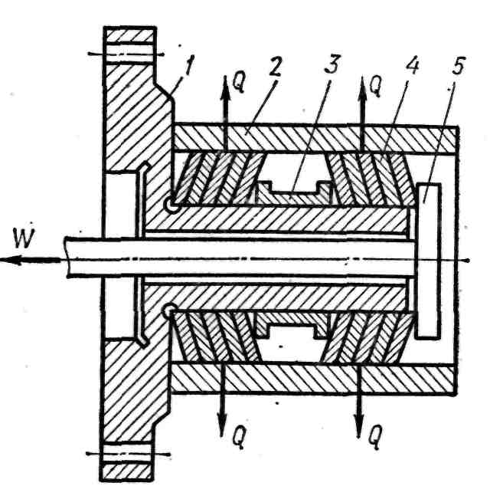

Рисунок 3.24 – Схема оправки з тарілчастими пружинами

Заготовка 2 базується та закріплюється силою Q, що виникає за рахунок деформації у радіальному напрямку пружних елементів - тарілчастих пружин 4, які деформуються силою W на штоці 5. На верстаті така оправка встановлюється через перехідний фланець 1.
Похибка базування для діаметральних розмірів при використанні розтискних оправок дорівнює нулю.
Якщо в операції, що виконується на оправці з зазором треба витримати не тільки діаметральні, а й лінійні розміри, аналогічно до розмірів А, В, С (дивись рисунок 3.20), то для них похибки базування (або їх відсутність) визначають за методикою, наведеною раніше (п.3.5.1.1)
3.5.1.3 Похибка базування при використанні призм

Призми як встановлювальні елементи використовують у пристроях, призначених, як правило, для обробки радіальних елементів (шпонкових пазів, лисок, центрових та радіальних отворів та ін.) у деталях типу вал, втулка тощо.
Технологічними базами при використанні призм є циліндричні та торцеві поверхні заготовок. Як встановлювальний елемент призма має дуже важливу властивість - суміщувати вісь заготовки зі своєю віссю (дивись рисунок 3.25). При цьому для розмірів, що задані від осі заготовки, похибка базування відсутня, ε_{бн} = 0.

Рисунок 3.25 – Суміщення осей призми та заготовки

Основними характеристиками призми є її кут і довжина. Залежно від форми заготовки у пристрої може бути передбачено використання однієї або двох призм. У більшості конструкцій пристроїв із призмами циліндрична поверхня реалізує подвійну напрямну базу, але бувають і винятки, якщо у призму встановлюють коротку циліндричну поверхню заготовки (деталі типу диск).
Конструктор може визначити розмір радіального елемента за кількома схемами, наприклад, для лиски (дивись рисунок 3.26) це розміри h_{1,} h₂ або h₃.
Технологу при проектуванні операції виготовлення такого елемента необхідно перевірити можливість виконання цього розміру в межах допуску. При цьому у першу чергу треба визначити розмір похибки базування з урахуванням допуску на розмір діаметра технологічної бази - Т_{D}, та кута призми - α.
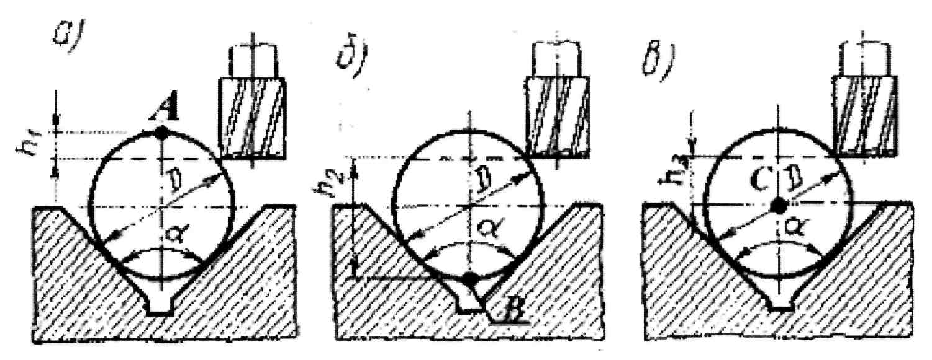

Рисунок 3.26 – Варіанти схем визначення розмірів при обробці лиски

Наприклад, для розміру h₁ похибку базування ε_{бh1} можна визначити з рисунку 3.27.
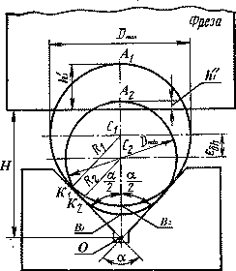
Рисунок 3.27 – До визначення похибки базування у призмі

ε_{бh1} = h₁/ – h₁// = ОА₁ –ОА₂,
ОА₁ = А₁С₁ + С₁К₁/sinα/2.

Враховуючи, що А₁С₁ = С₁К₁ = D_{max} /2,
тоді ОА₁ = D_{max} /2 + D_{max} /2 sinα/2,

ОА₂ = А₂С₂ + С₂К₂/sinα/2;

Враховуючи, що А₂С₂ = С₂К₂ = D_{min} /2,

ОА₂ = D_{min}/2 + D_{min} /2 sinα/2,
тоді
ε_{бh1} = D_{max} /2 + D_{max} /2 sinα/2 - D_{min}/2 + D_{min} /2 sinα/2.
Виконавши нескладні перетворення, отримуємо остаточно формулу для розрахунку ε_{бh1}:
. (3.10)
Аналогічно можна визначити похибки базування і для розмірів h₂ та h₃:
$ε_{\text{бh}2=\frac{T_{D}}{2\text{sin}\frac{α}{2}}}$, (3.11)
$ε_{\text{бh}3=\frac{T_{D}}{2}}\left(\frac{1}{\text{sin}\frac{α}{2}}−1\right)$ . (3.12)
Нескладний аналіз показує, що найбільшу точність призма забезпечує для розміру h₃, а найменшу - для розміру h_{1.}
Враховуючи, що похибка базування у призмі для розмірів, що збігаються з віссю призми залежить, від допуску на діаметр технологічної бази Тd, кута призми α, а також від схеми визначення розміру – С_{х}, тоді
$$ε_{\text{бh}1,h2,h3{}_{}}=f\left(T_{D},α,\text{Cx}\right)$$
можна її значення розраховувати за спрощеною формулою
$ε_{\text{бh}1,h2,h3{}_{}}=К_{}∗T_{D}$ . (3.13)
Значення коефіцієнта К наведено у таблиці 3.1.

Таблиця 3.1 – Значення коефіцієнта К для розрахунку похибки базування у призмі
Розмір | Кут призми, α
Розмір | 60⁰ | 90⁰ | 120⁰ | 180⁰
h₁ | 1,5 | 1,21 | 1,07 | 1,0
h₂ | 1,0 | 0,7 | 0,58 | 0,5
h₃ | 0,5 | 0,21 | 0,08 | 0
Практичне використання розглянутих розрахунків дозволяє визначити найбільш точні схеми базування при обробці поверхонь у призмах (дивись рисунок 3.28).

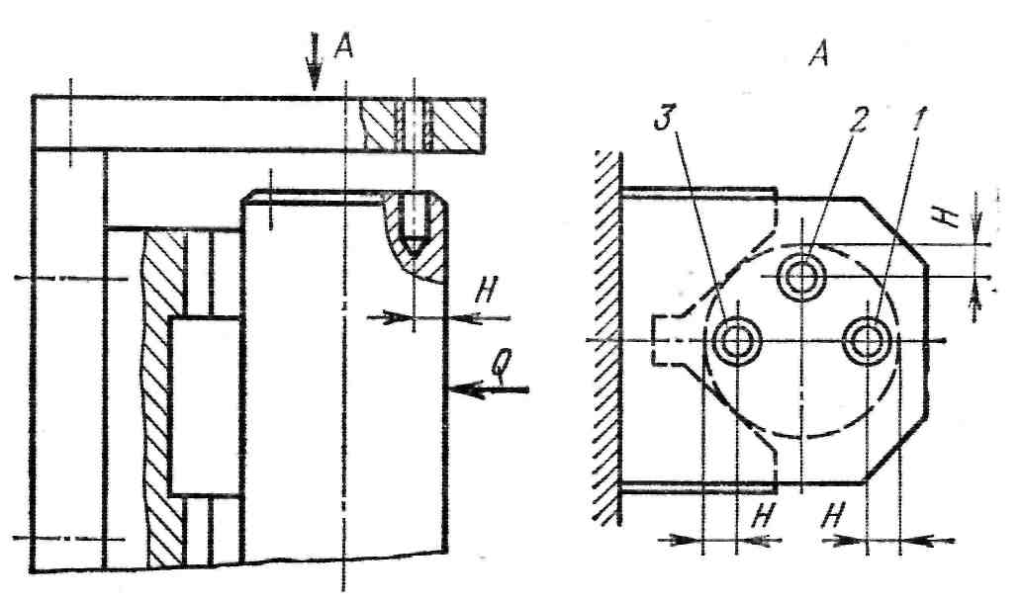
а)

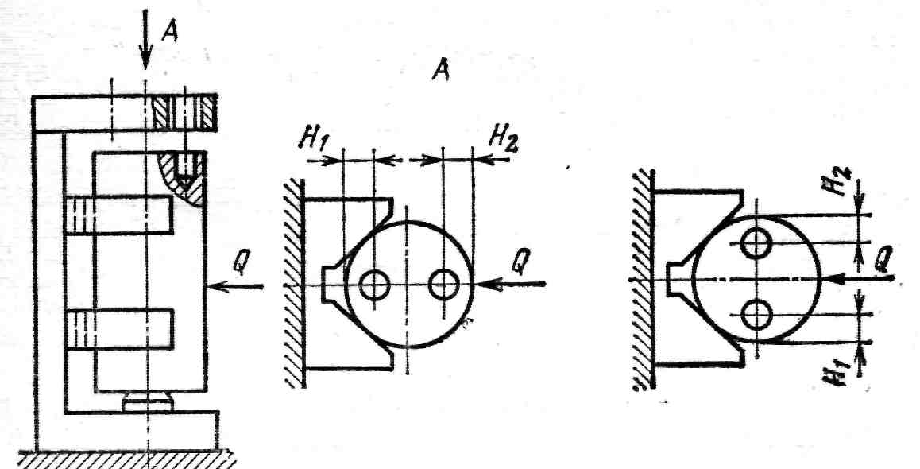
б)
Рисунок 3.28 – Деякі схеми базування з використанням призм

Наприклад, на рисунку 3.28 а треба визначити, який варіант розміщення кондукторної втулки у кондукторі (1,2 чи 3) забезпечить найменшу похибку виконання розміру Н.
Використовуючи формули 3.10 – 3.12 або 3.13, можна зробити висновок, що це буде варіант номер 3.
Аналогічне питання, але для кондуктора з двома кондукторними втулками продемонстровано на рисунку 3.28 б.
Точнішою буде схема, що зображена справа, оскільки похибки базування розмірів Н₁ та Н₂ будуть однаковими, а для лівої схеми вони значно відрізняються (дивись формули 3.10 та 3.12.
Велика кількість прикладів визначення похибок базування, які доцільно використовувати у практичній діяльності, наведена у довідниках [10, 13 та ін.].
3.5.1.4 Похибка базування при обробці у центрах

У центрах виконують обробку заготовок типу валів, а також інколи типу довгих втулок, труб тощо в основному при обробці зовнішніх поверхонь обертання і торців.
При цьому використовують такі основні конструкції центрів (дивись рисунок 3.29).

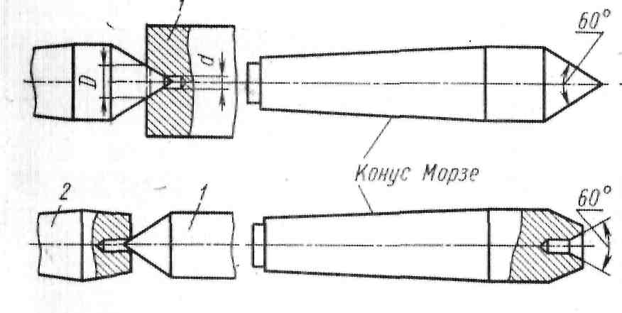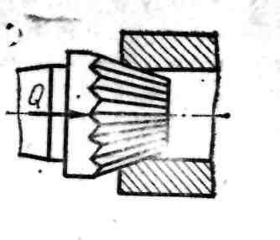
а) б)

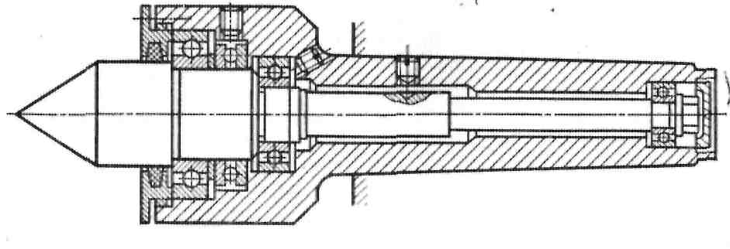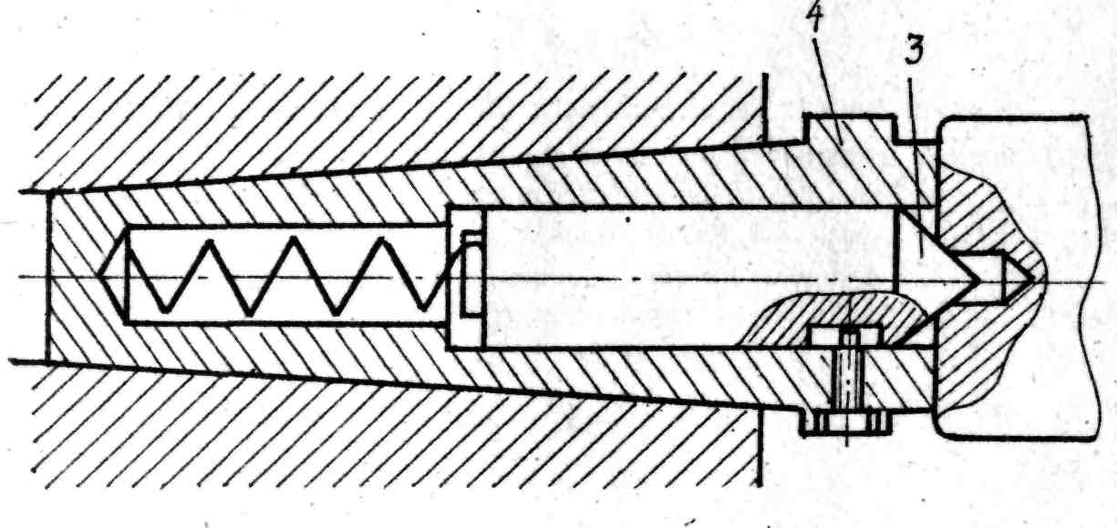
в) г)

Рисунок 3.29 – Види центрів:

а) – жорсткий прямий та зворотний центр; б) – жорсткий центр із рифленнями для передавання крутного моменту; в) – обертовий центр; г) – плаваючий центр
Жорсткі центри встановлюють у шпинделі верстата (тобто з лівого торця заготовки), а також у пінолі задньої бабки (з правого торця заготовки) на круглошліфувальних верстатах для підвищення точності обробки.
Обертові центри встановлюють у пінолі задньої бабки на токарних верстатах.
Плаваючі центри встановлюють у шпинделі (тобто з лівого торця заготовки) на верстатах токарної та круглошліфувальної груп для підвищення точності обробки лінійних розмірів.
Технологічними базами при установлені у жорстких центрах є конічні поверхні центрових отворів.
При цьому центровий отвір, як і всяка поверхня, має допуски на свої розміри (дивись рисунок 3.30).
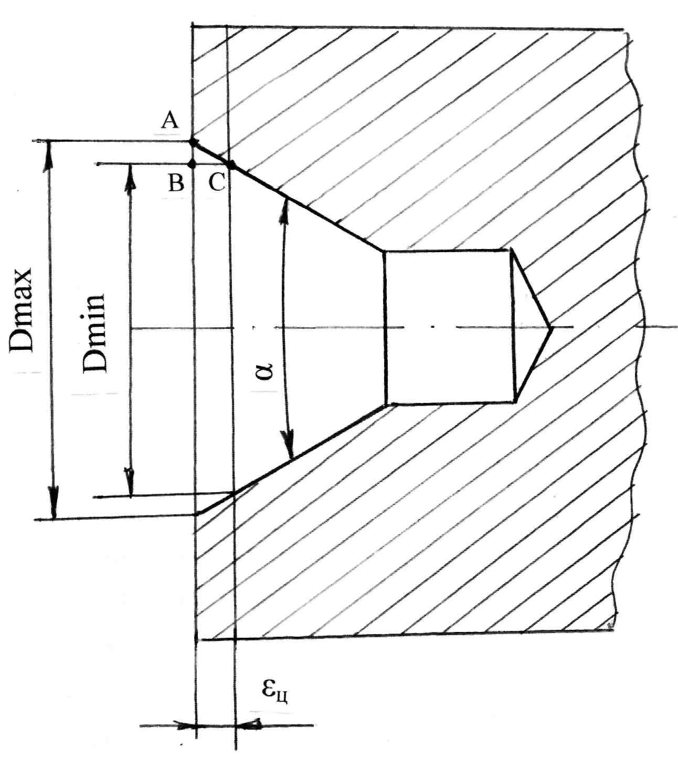

Рисунок 3.30 – Центровий отвір із розмірами

Це при використанні жорсткого центру створює похибку базування для розмірів, що задані від лівого торця заготовки, який займає невизначене положення у просторі залежно від значення дійсного розміру цевнтроого отвору. Наприклад, розмір А (дивись рисунок 3.31) має похибку базування ε_{бА} ≠ 0.
Така похибка у технології машинобудування називається похибкою центрування ε_{ц}. Її розмір можна визначити з трикутника АВС на рисунку 3.30:
$ε_{ц}=\frac{D_{{}_{\text{max}}}−D_{{}_{\text{min}}}}{2⋅\text{tg}\frac{α}{2}};ε_{ц}=\frac{Т_{ц}}{2⋅\text{tg}\frac{α}{2}}$, (3.14)
де Dmax та Dmin – максимальний та мінімальний діаметри центрового отвору.

Рисунок 3.31 – Вплив похибки центрування на положення лівого торця заготовки
Похибка центрування також збільшує похибки базування для розмірів, заданих від правого торця. Наприклад, для розміру В (дивись рисунок 3.31) вона буде становити ε_{бв}= ε_{ц} + Т_{с ,} що зменшує точність обробки лінійних розмірів.
Для виключення впливу на точність базування похибки центрування використовують плаваючі центри (дивись рисунок 3.32).

Рисунок 3.32 - Схема базування у плаваючому центрі

При встановленні заготовки центровим отвором на центр 3 та наступному прикладанні сили затиску з боку задньої бабки заготовка переміщується вздовж своєї осі ліворуч, занурюючи підпружинений центр 3, доки її лівий торець не увійде у контакт з правим торцем корпусу 4 плаваючого центру.
За рахунок цього положення лівого торця для усіх заготовок у партії обробка стає постійним, а похибка центрування ε_{ц} втрачає своє значення
Порівняльні значення похибок базування для лінійних розмірів обробки при використанні жорского та плаваючого центрів наведені на рисунку 3.33.
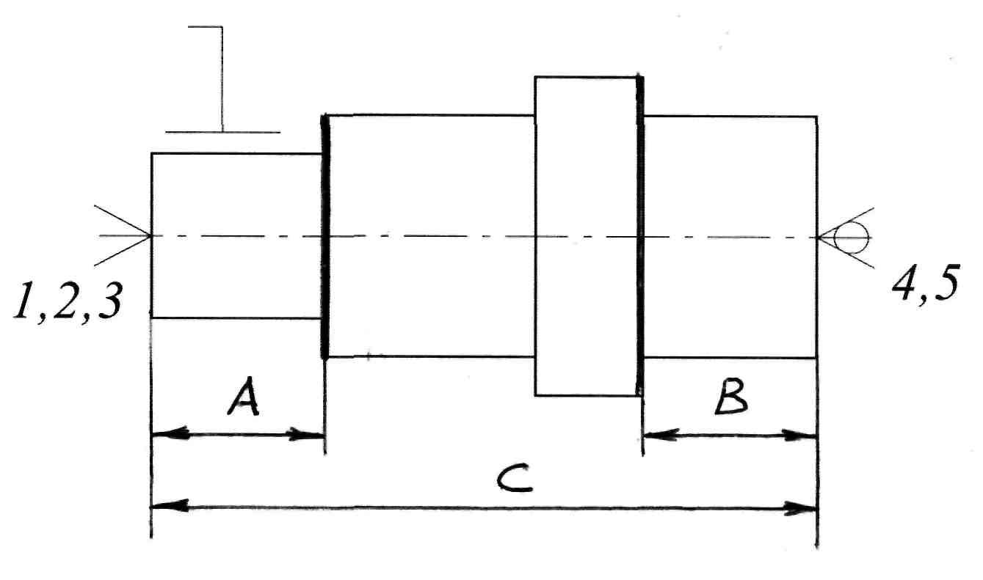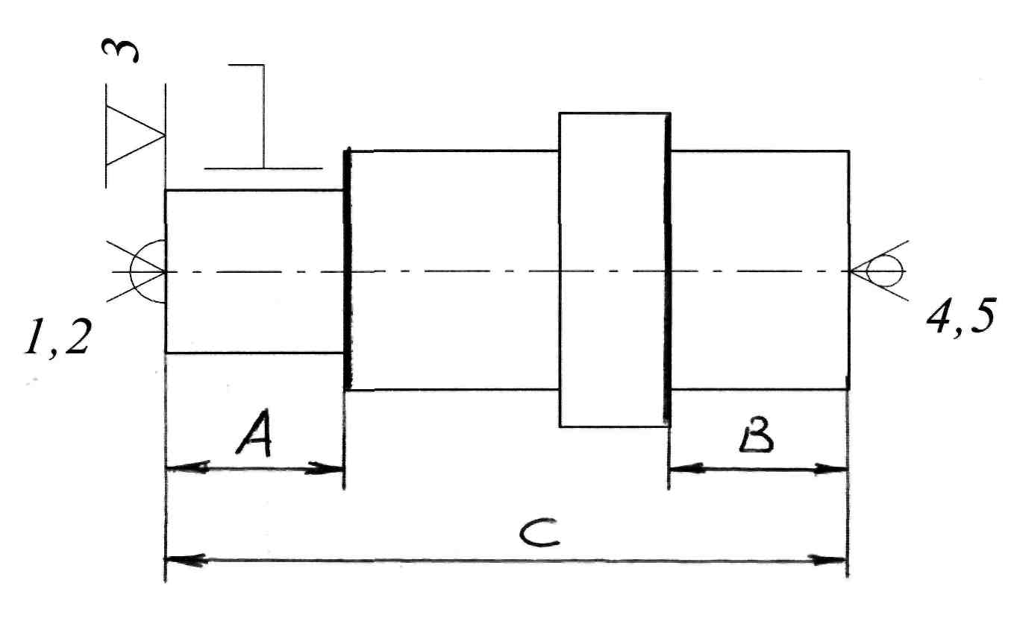
ε_{бА} = ε_{ц} , ε_{бА} = 0,
ε_{бв} = ε_{ц} + Т_{с}, ε_{бв} = Т_{с}

Рисунок 3.33 – Похибки базування у жорсткому та плаваючому центрах

Цей приклад наочно демонструє можливості підвищення точності обробки за рахунок зміни конструкції пристрою.
3.5.1.5 Похибка закріплення

Фіксація положення заготовки перед обробкою називається закріпленням. Ця дія практично завжди змінює положення поверхонь заготовки, що було досягнуте при базуванні. При цьому найбільш негативно впливає на точність обробки зміщення вимірювальної бази в напрямку вимірюваного розміру.
Похибка закріплення – це різниця граничних значень зміщення вимірюваної бази в напрямку вимірюваного розміру під дією сил закріплення. Ця похибка виникає як наслідок пружних деформацій у системі силового замикання пристрою:
- затискний елемент;
- заготовка;
- встановлюваний елемент;
- корпус пристрою.
На рисунку 3.34 а наведена принципова схема виникнення похибки закріплення.
а) б)
Рисунок 3.34 - Схема виникнення похибки закріплення

Виходячи з визначення поняття похибки закріплення, її значення можна записати у вигляді (дивись формулу 3.15).
$ε_{з}=У_{\text{max}}−У_{\text{min}}$. (3.15)
Як і похибка базування похибка закріплення завжди визначається для конкретного параметра обробки (розмір, точність взаємного розміщення поверхонь тощо).
Чисельне значення похибки закріплення можна визначити за формулою 3.16 [1,13 та ін]:
$ε_{З}={\text{СР}}^{п}\text{cos}α$, (3.16)
де С – коефіцієнт, що визначає вид контакту, матеріалу заготовки та стан її поверхневого шару;
Р – сила закріплення на опорі;
п – показник степеня п<1;
$α$ - кут між напрямком дії сили і напрямком вимірюваного розміру.
Тому для розміру А (дивись рисунок 3.34 б) похибка закріплення має максимальне значення (cos 0⁰=1), а для розміру В - ε_{зв}=0 (cos 90⁰=0).
У зв’язку з тим, що елементи силового замикання не є абсолютно жорсткими, залежність зміщення вимірюваної бази від величини сили затиску має такий вигляд (дивись рисунок 3.35).
Рисунок 3.35 – Залежність сила (Р)-переміщення (У)

Чим більша різниця сил затиску при обробці заготовок партії, тим більшого значення має похибка закріплення:
$ε_{з}=У_{\text{max}}−У_{\text{min}}$.
У той же час, знаючи значення похибки закріплення, визначене або розрахунковим методом (формула 3.16) або дослідним шляхом, її можна враховувати при налагодженні верстата.
Для зменшення впливу похибки закріплення на точність треба щоб різниця сил закріплення була мінімальною:
(P_{max} – P_{min}) → min.
Для цього потрібно стабілізувати силу затиску, що можна зробити використавши механізований привід затиску (пнемо; гідро та ін.). Тому при обробці точних розмірів рекомендується застосовувати механізовані пристрої навіть за умови незначних обсягів випуску.
Результати впливу похибки затиску на точність обробленої поверхні значною мірою залежать від форми поверхні затискного елемента пристрою. На рисунку 3.36 наведена схема встановлення у трикулачковому патроні тонкостінної втулки.
При її закріпленні під дією сил затиску, що прикладені у точках А, виникають пружні деформації, які змінюють форму зовнішньої поверхні втулки (рисунок 3.36 а).
Оброблений отвір має циліндричну форму (рисунок 3.36 б).
Після розкріплення пружні деформації зникають, і зовнішня поверхня знову набирає циліндричної форми, а оброблений отвір зазнає похибки - відхилення від круглості (рисунок 3.36 в).
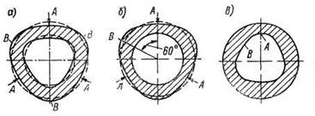
Рисунок 3.36 – Схема виникнення похибки форми отвору при обробці тонкостінної втулки у трикулачковому патроні

Для зменшення впливу сил затиску на деформацію заготовок треба намагатися збільшувати кількість затискних елементів, наближати їх форму до форми технологічної бази заготовки тощо.
На рисунку 3.37 а наведений варіант збільшення площі контакту за рахунок використання широких, попередньо розточених до розміру технологічної бази кулачків [13], а на рисунку 3.37б встановлення заготовки 1 за допомогою простого пристрою - розрізаної втулки 2.
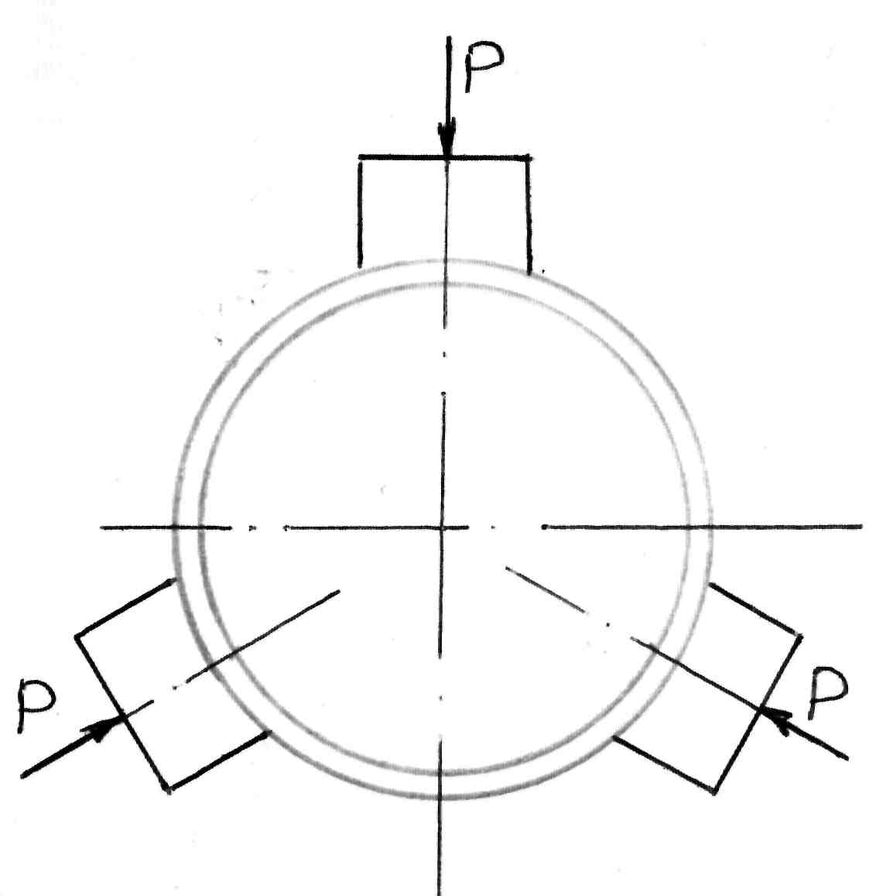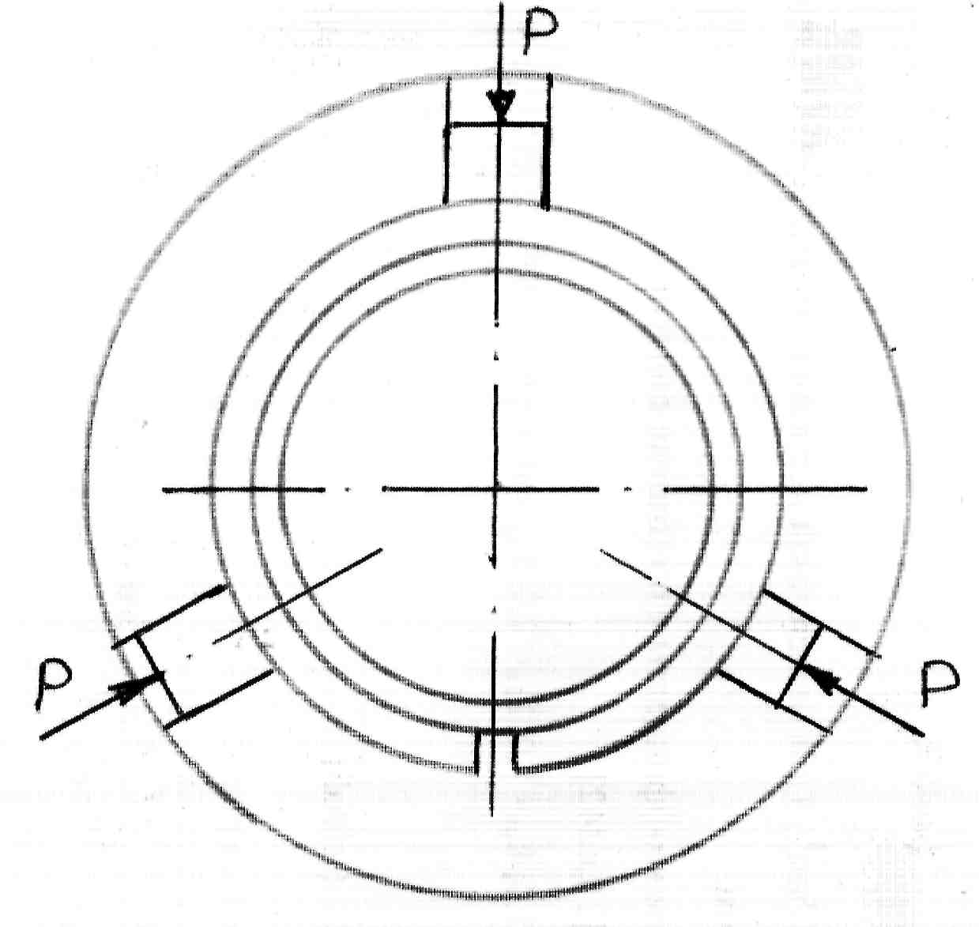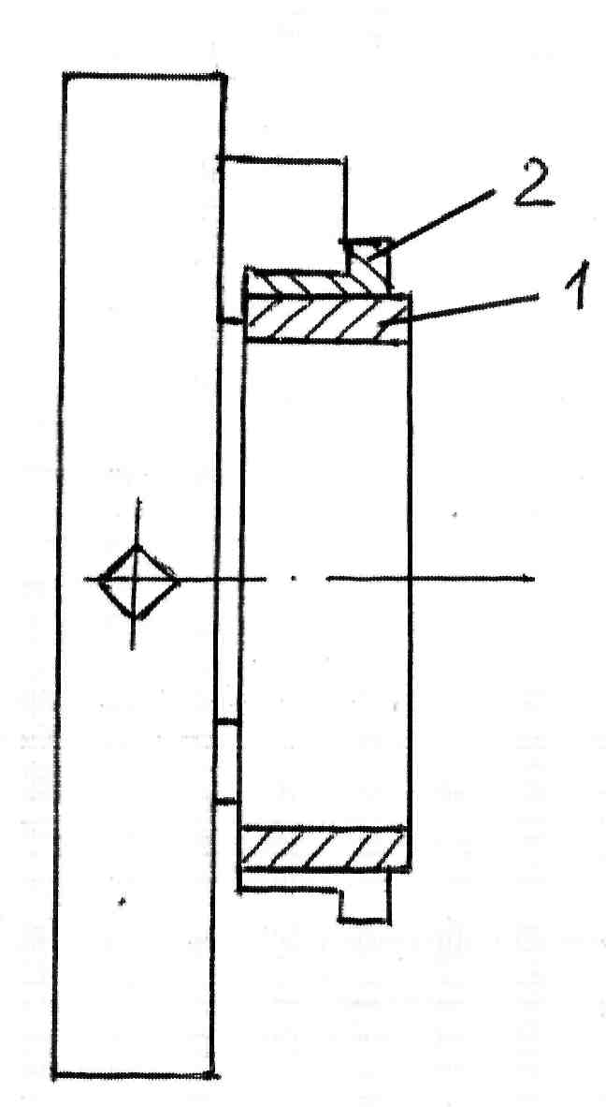
а) б)
Рисунок 3.37 – Варіанти зменшення впливу сил затиску
3.5.1.6 Похибка пристрою

У реальних виробничих умовах, якщо для певного розміру обробки (А) похибки базування та закріплення дорівнюють нулю, то похибка встановлення все одно має місце. Причиною цього є наявність у її структурі похибки самого пристрою (формула 3.7).
У свою чергу, похибки пристрою складаються з таких похибок:
ε_{пр} = $\sqrt{ε_{\text{виг}}^{2}+ε_{\text{зн}}^{2}+ε_{\text{вст}}^{2}}$; (3.17)
де ε_{виг} – похибки, які пов'язані з точністю виготовлення та складання елементів пристрою;
ε_{зн} – похибки, які пов'язані зі зношенням встановлювальних елементів пристрою;
ε_{вст} – похибки, які пов'язані з неточністю встановлення і фіксації самого пристрою на верстаті.
Допустимі значення похибок, які є результатом виготовлення пристрою, визначає конструктор пристрою, виходячи з допуску на розмір, похибки форми або взаємного розміщення поверхонь, що підлягають обробці у цьому пристрої.
Як правило, ці технічні вимоги пов'язують основні та допоміжні конструкторські бази пристрою.
Наприклад, для токарних оправок (дивись рисунок 3.38) конструктор визначає допустимі значення радіального та торцевого биття допоміжних конструкторських баз стосовно основної конструкторської бази – поверхні конуса Морзе.

Рисунок 3.38 – Типові технічні вимоги для токарних оправок
Для пристроїв верстатів фрезерної групи, наприклад, для фрезерування шпонкового паза при базуванні у призмах (дивись рисунок 3.39), типові технічні вимоги полягають у забезпеченні паралельності осі контрольного валика стосовно основних конструкторських баз пристрою (поверхні О і П).
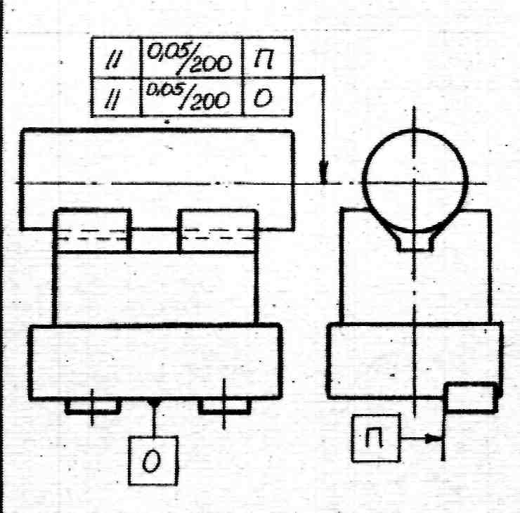
Рисунок 3.39 – Типові технічні вимоги до фрезерних пристроїв

Аналогічні технічни вимоги існують і для пристроїв для іншого обладнання – токарного, свердлильного тощо [14].
Як правило, допустимі значення цих технічних вимог розраховують аналітичним шляхом [13,15] або беруть у межах 0,2-0,3 допуску на відповідний параметр обробки.

Похибка, яка пов'язана зі зношенням встановлювальних елементів пристрою, виникає у процесі його експлуатації. Чинником її виникнення є взаємне тертя поверхонь встановлювальних елементів пристрою і технологічних баз заготовки у процесі встановлення та знімання останньої.
Теоретичні дослідження, наприклад, [15] дозволяють визначити допустимі значення розміру зношення, а також призначити періодичність ремонту встановлювальних елементів.
Ця складова похибки пристрою потребує уваги, особливо в умовах великосерійного та масового типів виробництва. У цих умовах пристрої повинні мати паспорти, в яких зазначають як значення допустимого зносу встановлювальних елементів, так і періодичність їх контролю.

Похибка встановлення самого пристрою на верстаті найбільше значення має для пристроїв, які орієнтують при встановленні за допомогою шпонок. Це в основному пристрої для верстатів
фрезерної та свердлильної груп, багатоцільових верстатів тощо, тобто верстатів, які мають столи з пазами.
Пристрої для таких верстатів мають шпонки різної форми (призматичні, круглі та ін.), які при встановленні пристрою на столі верстата входять у пази стола і таким чином орієнтують пристрій (дивись рисунок 3.40 а).
Шпонки можуть з’єднуватися з пазом стола верстата посадкою із зазором S (дивись рисунок 3.40 б). Іноді шпонки виконують меншої ширини і притискують до однго боку паза. У цьому випадку можна компенсувати зношення паза верстата за шириною.
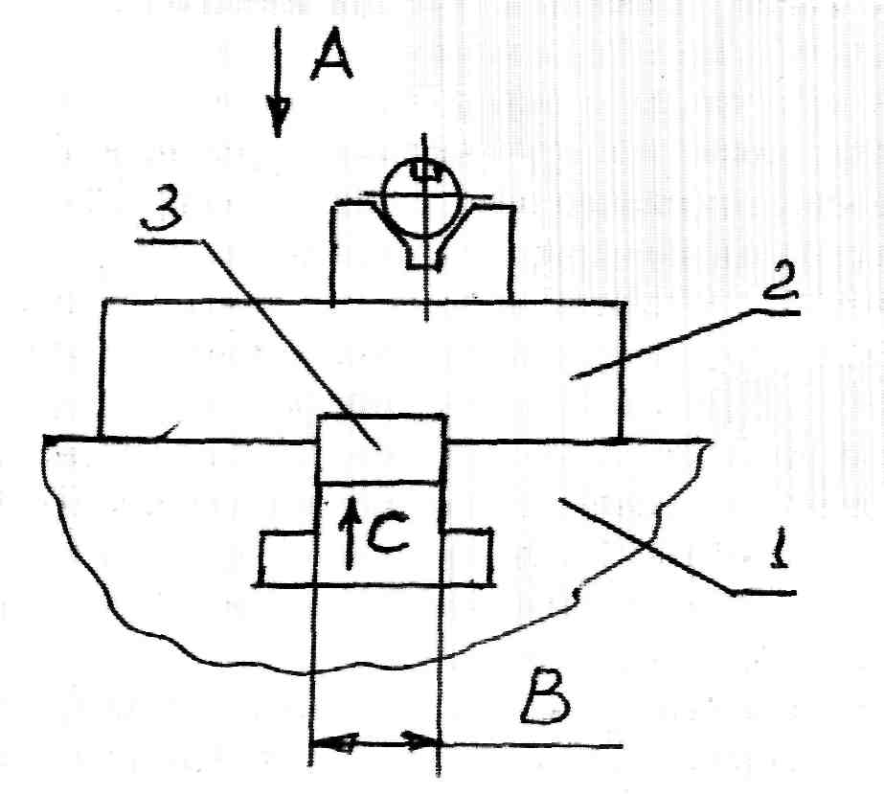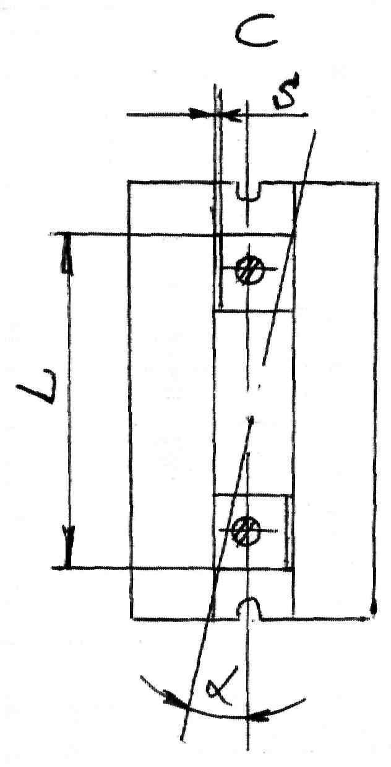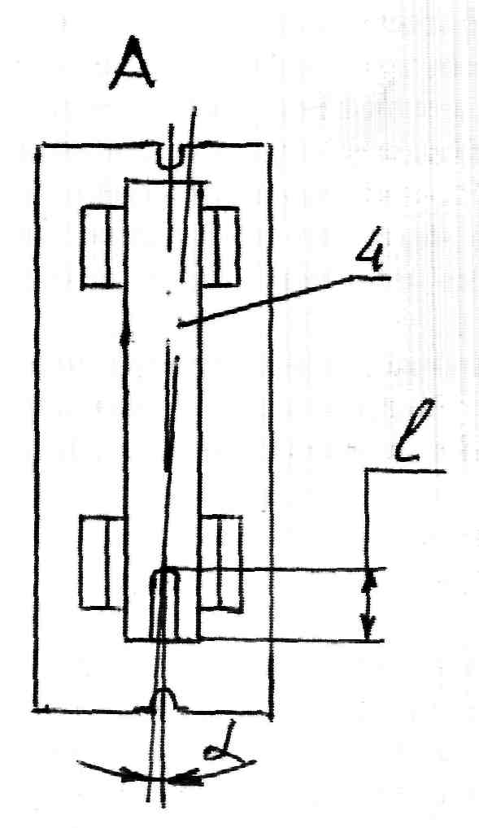
а) б) в)
Рисунок 3.40 – Похибки встановлення пристрою за допомогою шпонок

При встановленні пристрою за допомогою шпонок можливе виникнення повернення пристрою стосовно напрямку пазів стола на кут α (дивись рисунок 3.40 б). Це, у свою чергу, приводить до появи похибки обробки паза (дивись рисунок 3.40 в) у вигляді відхилення від паралельності стосовно осі вала.
Величину цієї похибки Δ, мм можна визначити за такою формулою:
$Δ=\frac{S\text{max}∗l}{L}$ ,
де Smax - максимальний зазор у з'єднанні паз-шпонка; l – довжина шпонкового паза, що підлягає обробці; L – відстань між шпонками пристрою. При конструюванні пристрою шпонки намагаються розмістити на як можна більшій відстані між собою, що підвищує точність його встановлення і зменшує похибки обробки.
3.5.2 Геометричні похибки верстатів
Кожний верстат складається з окремих конструктивних елементів, які, в свою чергу, і створюють його цілісну систему. Одні конструктивні елементи призначені для встановлення заготовок, другі для розміщення інструментів, треті забезпечують необхідні для забезпечення процесу обробки рухи тощо.
При виготовленні верстата, як і будь-якого виробу, мають місце похибки обробки його деталей та похибки складання вузлів і верстата в цілому.
Ці похибки проявляються у вигляді відхилень розміщення його окремих елементів, неточності виконання необхідних рухів (наприклад, биття шпинделя тощо) і називаються геометричними похибками верстата. Перелік допустимих значень геометричних похибок та методи їх вимірювання зазначені у паспорті верстата. Там само зазначені дійсні значення цих похибок, визначених після виготовлення верстата.
Допустимі значення кожної геометричної похибки залежать від класу точності верстата, зменшуючися за певною пропорцією з норм для верстатів класу точності Н до верстатів класу точності С.
Вимірювання дійсних значень геометричних похибок виконують на верстаті, який знаходиться у ненавантаженому стані, при нерухомому положенні його вузлів, або за необхідності при їх повільному переміщенні вручну.
За станом верстатів у процесі експлуатації стежить служба механіка виробничого підрозділу підприємства, яка працює за системою планово-попереджувальних ремонтів (ППР).
Система ППР була створена у 50-х роках ХХ століття в ЕНДІМВі під керівництвом члена-кореспондента АН СРСР А.П. Владзієвського та проф. М.О. Якобсона.
Система ППР передбачає наявність для кожного верстата графіка його обслуговування від запуску в експлуатацію до першого капітального ремонту або між капітальними ремонтами.
Цей період називається міжремонтним циклом. Величина міжремонтного циклу залежить від складності верстата, умов експлуатації тощо, але у будь-якому випадку графік обслуговування передбачає проведення періодичних оглядів (О), малих (М) та середніх (С) ремонтів.
При проведенні цього обслуговування виконують і перевірку верстата на точність.
Наприклад, типова структура графіка міжремонтного циклу для легких та середніх верстатів має такий вигляд [17]:
К—О—М1—О—М2—О—С—О—М3—О—М4—О—К.
Індекси для літер означають порядковий номер ремонту.
Розглянемо вплив деяких геометричних похибок верстатів на точність обробки заготовок.
Зміщення осі шпинделя і задньої бабки токарного верстата у горизонтальній площині (дивись рисунок 3.41) призводить до появи

а) б)
Рисунок 3.41 – Зміщення осей передньої та задньої бабок у горизонтальній площині

конусності обробленої поверхні. При чому знаходження меншого діаметра конуса залежить від напрямку зміщення задньої бабки. При зміщенні в бік до робітника менший діаметр буде біля задньої бабки (дивись рисунок 3.41б) і навпаки.
Похибка розміру діаметра обробки Δd у кожному перетині Х (дивись рисунок 3.41а) може бути визначена за формулою
Δd_{x} = 2f_{гх} = $\frac{2f_{г}⋅x}{L}$.
Зміщення задньої бабки в горизонтальній площині іноді застосовується як технологічний метод для обробки конічних деталей (дивись рисунок 3.42), як правило, зі незначним кутом α.
Величину зміщення задньої бабки f_{г} визначають за формулами
f_{г} = L·tgα або f_{г} = (d₂ – d₁ )/2.

Рисунок 3.42 – До визначення величини зміщення задньої бабки
Зміщення осі задньої бабки у вертикальній площині f_{в} (дивись рисунок 3.43) теж призводить до появи похибки форми обробленої поверхні.

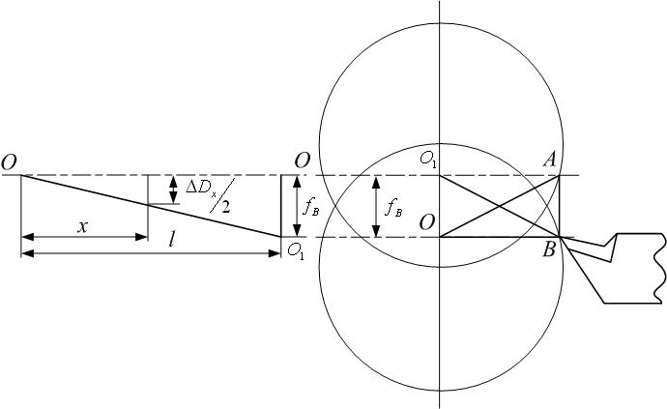
Рисунок 3.43 –Зміщення осей передньої та задньої бабок у вертикальній площині

При цьому похибка діаметра обробленої поверхні Δd_{x} на відстані х від передньої бабки може бути визначена за рівнянням [18]:

$\frac{{ΔD}_{x}}{2}=\frac{f_{в}^{2}⋅x}{\text{DL}}$, ${ΔD}_{x}=\frac{2f_{в}^{2}⋅x}{\text{DL}}$.
На рисунку 3.44 наведені принципові схеми впливу геометричної похибки у вигляді відхилення від перпендикулярності осі шпинделя стосовно площини стола, на якому встановлюється заготовка верстатів фрезерної та свердлильної груп.

А ) б)
Рисунок 3.44 – Геометричні похибки верстатів фрезерної (а) та свердлильної (б) груп
При фрезеруванні з напрямком подачі за стрілкою А (дивись рисунок 3.44 а) створюється увігнутість обробленої поверхні.
При свердленні отвору на вертикально-свердлильному верстаті (дивись рисунок 3.44 б) має місце відхилення від перпендикулярності осі отвору стосовно поверхні, на якій він виконується.
Подібні приклади мають місце практично для усіх типів верстатів, а необхідні формули для кількісної оцінки їх впливу на точність обробки можна знайти у багатьох технологічних довідниках.
Розрахункові значення похибок форми, що є результатом геометричних похибок верстатів, включають до сумарної похибки обробки.

3.5.3 Похибки налагодження верстата

При використанні для досягнення точності методу автоматичного отримання розміру (дивись розділ 3.3.2) з'являється необхідність попереднього налагодження верстата на виконання заданих розмірів (встановлення інструментів у необхідне положення) і в подальшому при періодичному підналагодженні (поновленні їх положення) для компенсації, наприклад, розмірного зношення різальної частини або при повній його заміні.
Існують два основних способи налагодження (підналагодження) верстата:
- статичний;
- динамічний.
Сутність статичного способу полягає в тому, що настроювач встановлює інструменти на верстат, який знаходиться у непрацюючому (статичному) стані.
Для встановлення інструментів у необхідне положення використовують еталони, які являють собою точно виготовлену за формою і розмірами копію заготовки, обробленої на даній операції.
Як різновид еталонів можна вважати використання висотних та кутових установів, що використовують у пристроях для верстатів фрезерної групи.
Необхідне положення різальних кромок інструментів (точніше їх налагоджувальних точок) визначається підведенням їх до відповідних поверхонь еталона і подальшим закріпленням інструмента.
Для врахування пружних деформацій, які виникають під час закріплення заготовки та як наслідок сил обробки, контакт різального інструмента з еталоном здійснюють не безпосередньо, а із використанням щупа необхідної товщини (іноді для цієї мети використовують навіть папір).
Похибка статичного налагодження дорівнює
$Δ_{н}^{\text{ст}}\sqrt{Δ_{\text{виг}\text{.}\text{етал}}^{2}+Δ_{\text{встан}\text{.}\text{інстр}}^{2}}$;
де Δ_{Н}^{ст} – похибка статичного налагодження верстата;
Δ_{виг.етал} – похибка виготовлення еталона;
Δ_{встан.інстр} – похибка встановлення інструмента за еталоном;
К=1,…,1,2 – коефіцієнт, що враховує відхилення від закону нормального розподілу складових похибки налагодження.
Звичайно Δ_{виг.етал} знаходиться у межах 10 – 20 мкм. Похибку встановлення інструмента за еталоном беремо 20-50 мкм. Тому середня точність налагодження верстата статичним методом при К=1,2 знаходиться у межах 25 – 65 мкм (для діаметральних розмірів відповідно 50-130 мкм).
Різновидом статичного налагодження є налагодження інструментів поза верстатом. При цьому інструмент встановлюють у спеціальні блоки (верстати з ЧПК), з'ємні супорти, револьверні головки тощо і налагоджують із використанням спеціальних приладів, наприклад, БВ-2010, який має екран з 25- кратним збільшенням зони налагодження, або більш простих пристроїв, оснащених індикаторами різної точності (дивись рисунок 3.45).
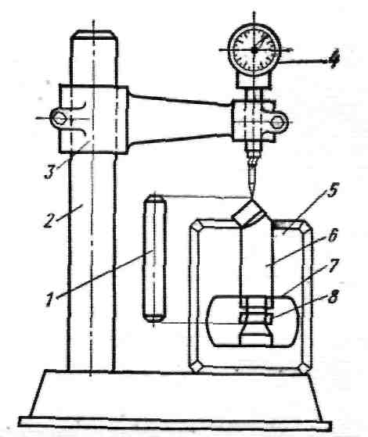
Рисунок 3.45 – Пристрій для налагодження токарного різця:

1 – еталон; 2 – штатив; 3 – кронштейн; 4 – індикатор; 5 – касета для розміщення різця; 6 – різець; 7 – регулювальний гвинт різця;
8 – контргайка
Попередньо, за допомогою еталона, встановлюють стрілку індикатора на «0», а потім встановлюють різець і регулюють його положення гвинтом 7 із подальшою фіксацією контргайкою 8.
Налагодження інструментів поза верстатом досить суттєво зменшує час їх налагодження, оскільки виконується у спеціальних підрозділах паралельно з роботою верстатів.
Статичне налагодження інструментів особливо доцільне для багатоінструментальних верстатів, верстатів токарної, фрезерної, свердлильно-розточувальної груп.
Сутність динамічного способу налагодження полягає у тому, що установлення різального інструмента виконують послідовним наближенням до налагодженого розміру за результатами обробки пробних заготовок, розміри яких перевіряють універсальними вимірюваними засобами і корегують положення інструмента. Даний метод налагодження подібний до методу досягнення точності за пробними проходами та вимірюваннями.
Похибка налагодження у даному випадку дорівнює
$Δ_{Н}^{\text{дин}}\sqrt{Δ_{\text{вим}}^{2}+Δ_{\text{рег}}^{2}+Δ_{\text{роз}}^{2}}$,
де ΔН_{н} ^{дин} – похибка динамічного налагодження верстата;
Δ_{вим} – похибка вимірювання розміру;
Δ_{рег} – похибка регулювання положення інструмента;
Δ_{роз} – похибка способу розрахунку величини зміщення інструмента.
К=1,…,1,2 – коефіцієнт, що враховує можливе відхилення від закону нормального розподілу складових похибки налагодження.
Похибка вимірювання може бути взята 0,5 поділки шкали ноніуса вимірювального інструмента.
Похибка регулювання у більшості випадків пов’язана з наявністю люфтів у гвинтових парах переміщення інструментів. На похибку регулювання впливає ціна поділки лімба, наприклад, якщо ціна поділки лімба 0,01мм, то похибка регулювання положення становить 5-10 мкм.
Похибка способу розрахунку величини зміщення інструмента Δ_{розр} прогнозує можливе зміщення середнього розміру обробки у пробній партії заготовок та основній партії обробки і може бути визначена [1]: $Δ_{\text{роз}}=\frac{Т}{6\sqrt{n}}$,
де Т – поле допуску на розмір обробки;
п – кількість деталей у пробній партії обробки (п=5,...,10).
Треба зазначити, що точність налагодження верстата динамічним методом досить висока (3%-6%) від допуску Т на розмір, але значною мірою залежить від кваліфікації настроювача.
Цей метод використовують для верстатів з відносно простим налагодженням для заготовок невеликих розмірів в умовах великосерійного та масового виробництв.
Налагодження верстатів потребує визначення для кожного інструмента розміру налагодження (Нр). Його розрахунок передбачає урахування усіх складових сумарної похибки обробки Δ∑, яке забезпечує роботу без браку [1].
При цьому найбільш доцільним було б встановлення розміру налагодження, який припускає не тільки компенсацію зношення інструмента, а й враховує пружні деформації, що виникають при обробці поверхні (дивись рисунок 3.46).

Рисунок 3.46 – Схема визначення розміру налагодження

Якщо відомі розміри обробки В_{-Тв} (Вmax та Вmin), а також похибка (допуск) налагодження Δ_{Н}, то найменший (Н_{р min}) та найбільший
(Н_{р max}) розміри налагодження можна визначити за такими формулами [1]:
- для однобічної обробки:
Н_{р min}= B_{min} - У_{min} ,
Н_{р max}= Н_{р min} + Δ_{Н,}
де У_{min} – мінімальні пружні деформації різального інструмента та заготовки;
- для зовнішніх поверхонь обертання діаметром D:
$Н_{р\text{min}}=\frac{D_{\text{min}}}{2}−У_{\text{min}}^{}$,
$Н_{р\text{max}}=H_{p\text{min}}+Δ_{H}$;

- для внутрішніх поверхонь обертання діаметром D:

$Н_{р\text{max}}=\frac{D_{\text{max}}}{2}+У_{\text{min}}^{}$,
$Н_{р\text{min}}=H_{p\text{max}}−Δ_{H}$.

У тих випадках, коли визначити значення У_{min} не виявляється можливим, номінальний розмір налагодження (Н_{р ном}) можна визначати як середній розмір обробки [2]:
$Н_{\text{рном}}=\frac{D_{\text{max}}+D_{\text{min}}}{2}±\frac{Δ_{H}}{2}$.

3.5.4 Похибки від температурних деформацій елементів
Т-системи

Джерела тепла у Т–системі.
У процесі механічної обробки заготовок виділяється значна кількість теплової енергії, основними джерелами якої у Т-системі є:
- зона різання;
- агрегати;
- пари тертя;
- навколишнє середовище.
У зоні різання тепло виділяється внаслідок пластичних деформацій, що супроводжують процес різання.
Для більшості способів обробки (за різними літературними даними) тепло розподіляють таким чином:
10-15% - в інструмент;
до 10% - у заготовку (при свердлінні до 50%);
до 5% - у навколишнє середовище;
50-80% - у стружку.
До агрегатів, що виділяють теплову енергію у Т–систему, відносять електродвигуни, насоси, масляні резервуари та ін. Для зменшення впливу їх тепловіддачі в конструкціях верстатів ці елементи намагаються розміщувати за межами станин.
Пари тертя. Найбільше виділення тепла у парах тертя викликають пари тертя ковзання, а також швидкохідні елементи: шпинделі, коробки швидкостей та подач.
Під навколишнім середовищем треба розуміти наявність джерел тепла, що не належать Т–системі, наприклад, сонячна енергія, що проникає через вікна, системи опалення приміщень тощо.
Для зменшення впливу тепловиділення навколишнього середовища вживають таких заходів:
1) установлення кондиціонерів (це в основному термоконстантні цехи);
2) застосування сонцезахисних козирків, світлофільтрів;
3) установлення обладнання на термоізолювальних фундаментах;
4) розміщення виробничих приміщень на певному рівні, нижче рівня земної поверхні (10 і більше метрів).

Теплові стани Т - системи

У процесі робочого дня обладнання знаходиться у різних теплових станах (дивись рисунок 3.47).
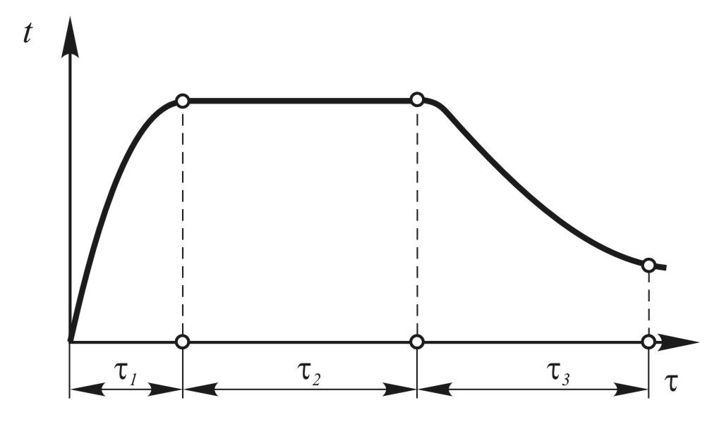

Рисунок 3.47 – Теплові стани Т-системи

Ці режими мають такі значення: τ₁ – розігрів Т-системи; τ₂ – стаціонарний стан, що відповідає настанню рівноваги теплоти, яка виникає у Т–системі і розподіляється між її елементами
(стаціонарний режим); τ₃ – охолодження системи.
Звичайно τ₃ ≈ 4τ₁. Режими τ₁ та τ₃ вважають нестаціонарними.
Виготовлення продукції переважно відбувається у періоди τ₁ та τ₂. Стаціонарний режим (найбільш продовжений у часі роботи обладнання), у свою чергу, може бути ритмічним (дивись рисунок 3.48а) та аритмічним (дивись рисунок 3.48б). При цьому температура Т-системи підвищується під час обробки і зменшується під час зупинок для замінення заготовки або змінення установа.
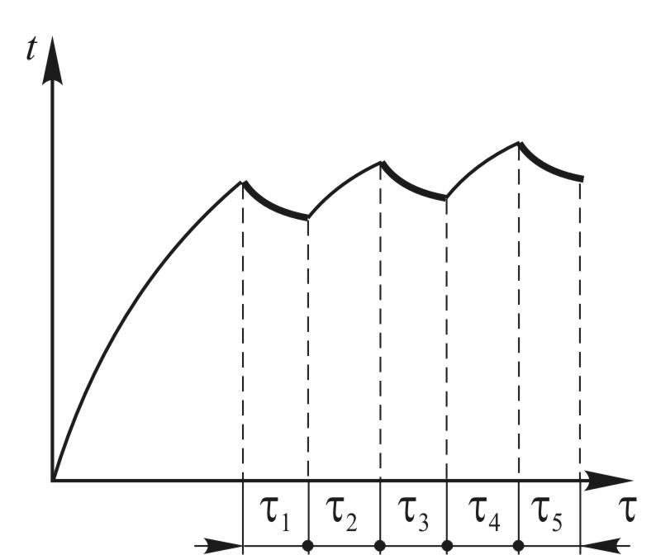
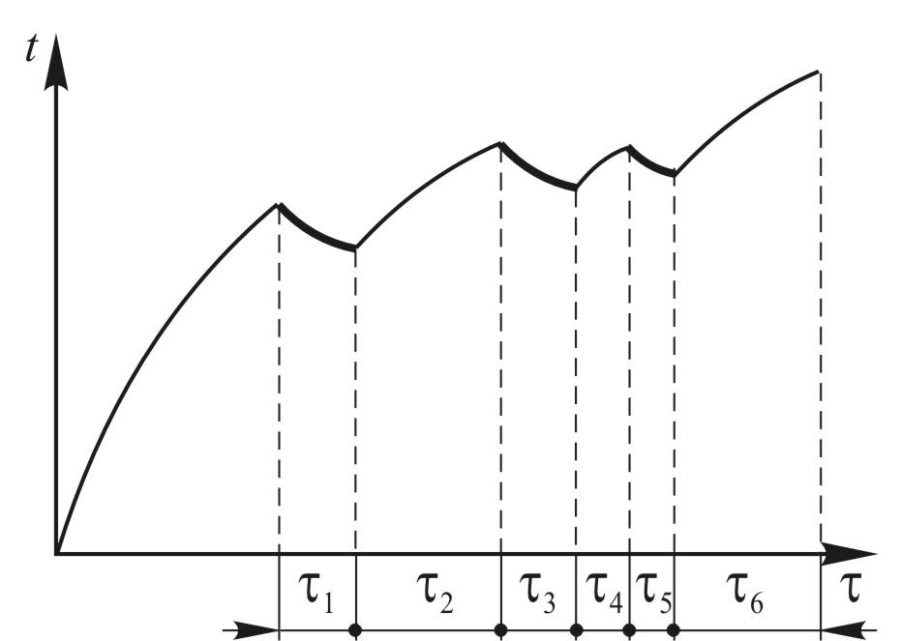

а) б)

Рисунок 3.48 – Ритмічний (а) та аритмічний (б) теплові режими Т-системи

При ритмічному режимі час обробки заготовки (нагрівання) τ₂≈τ₄≈τ₆ ... приблизно однаковий, тому що і час замінення її (охолодження) τ₁≈τ₃≈τ₅… теж приблизно рівний. З технологічної точки зору такий режим відповідає правильній побудові структури операції (обсяг робіт на установах однаковий).
Якщо обсяг робіт на установах різний, то час розігріву Т-системи τ₂ ≠ τ₄ ≠ τ₆ (час обробки) теж не однаковий, що навіть при приблизно рівних періодах змінення установів τ₁≈τ₃≈τ₅ (час змінення заготовки) приводить до її нерівномірного температурного режиму.
З технологічної точки зору такий режим роботи Т–системи відповідає випадкам, коли обсяги обробки заготовки на двох установах істотно відрізняються (неправильна побудова структури операції).
Приклад такої операції наведений на рисунку 3.49.
Установ А–обробка поверхонь 1,2;
установ Б–обробка поверхонь 3,4,5

Рисунок 3.49 – Розподіл обробки поверхонь за установами

Для запобігання аритмічним режимам рекомендується при проектуванні структури багатоустановних технологічних операцій розподіляти обсяги обробки рівномірно на кожному з них.
Для підвищення точності обробки іноді виконують попередній розігрів верстата шляхом обробки неточних заготовок або навіть на холостому ході, тим самим видаляючи з роботи період τ₁.

Теплові деформації верстатів, пристроїв, інструментів, заготовок

З багатьох елементів Т–системи теплові деформації найбільш відчутні для верстата, пристрою, інструмента і заготовки.
Наприклад, розігрівання коробки швидкостей верстата викликає подовження шпинделя, що призводить до зміни положення його торця (А) у системі координат верстата (дивись рисунок 3.50).
За даними [1] нагрівання шпинделя довжиною 800мм лише на 10⁰С призводить до його подовження на 0,1мм, що порівняно з допусками 10-11-го квалітетів для розмірів до 80мм.
Величину лінійної температурної деформації ΔL можна визначити за відомою із загальної фізики формулою

ΔL = L·α (t ^{о}_{к} - t ^{о}_{п}), (3.18)

де α – коефіцієнт лінійного розширення матеріалу;
t ^{о}_{к} - t ^{о}_{п} - кінцева та початкова температури виробу відповідно.

Рисунок 3.50 – До розрахунку лінійної деформації шпинделя

Для зменшення температурних деформацій шпинделя упорним доцільно робити підшипник у передній опорі С, зменшуючи таким чином розрахунковий розмір L до розміру L₁.
Нагрівання верстата викликає деформацію (скривлення) станин (дивись рисунок 3.51), що збільшує їх геометричні похибки і приводить до додаткових похибок у процесі механічної обробки заготовок.

Рисунок 3.51 – Температурні деформації станин верстатів

Зазначені температурні деформації можна зменшити установленням теплових екранів у зоні різання, а також за рахунок введення примусового охолодження.
Тепло, що надходить у пристрої, змінює положення їх встановлювальних елементів, а отже, і положення заготовки відносно різального інструмента.
Наприклад, заготовка вала для фрезерування шпонкового паза встановлена у пристрої на призмах (дивись рисунок 3.52).
Рисунок 3.52 – До виникнення теплових деформацій пристрою

Ліва призма знаходиться безпосередньо під зоною різання і тому до неї надходить значно більша кількість тепла Q₁ > Q₂, ніж до правої призми. Це викликає відхилення від паралельності осі заготовки, від площини руху фрези (похибка розміру глибини паза).
Враховуючи, що у пристрої, як правило, надходить невелика кількість виділюваного тепла, то їх тепловими деформаціями практично можна знехтувати. Однак при точній обробці необхідно враховувати і температурні деформації пристрою.
Значна кількість тепла надходить і в різальний інструмент, викликаючи його температурну деформацію.
Для мірного різального інструмента (свердла, розвертки, протяжки, шпонкові фрези тощо) величину температурної деформації можна підрахувати за формулою 3.18, знаючи їх робочу температуру.
Як правило, зміни форм і розмірів мірних різальних інструментів безпосередньо переходять на розмір оброблюваної заготовки.
Для немірного інструмента (різців, фрез та ін.) величину деформації можна компенсувати за рахунок їх підналагодження.
Зокрема, для різця температурну деформацію можна визначити за формулою проф. Соколовського А.П.[1]:

ΔL = C$\frac{L}{F}$ σ_{у} (t×S)^{0,75}$\sqrt{V}$ ,

де C – коефіцієнт пропорційності, С = 4,...,4,5;
t – глибина різання; S – подача; V – швидкість різання;
L – виліт різця; F – площа поперечного перетину різця.
Очевидно, що чим більше F, тим менше ΔL.
Певна кількість тепла надходить у заготовку, що викликає її деформацію після охолодження.
На рисунку 3.53 [1,2] наведена схема розподілу температурного поля при обробці заготовки у центрах (рисунок 3.53 а) та її форма після охолодження (рисунок 3.53 б).

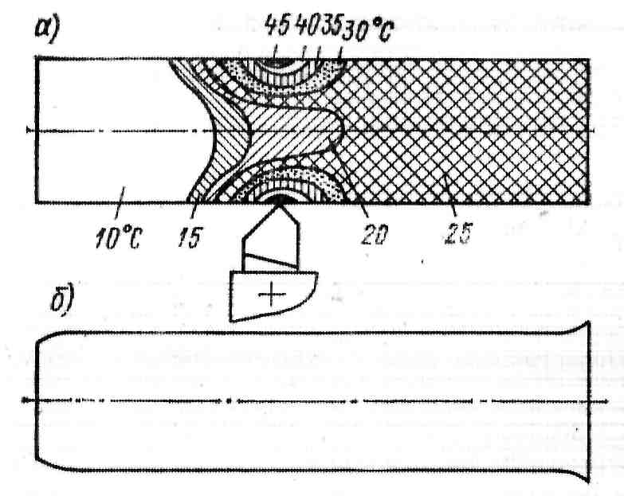

Рисунок 3.53 – Температурне поле заготовки

У цьому випадку циліндрична заготовка нагрівається температурним полем, що повільно переміщується від правого до лівого її торця.
Спочатку, коли заготовка холодна, її нагрівання незначне. При подальшій обробці теплові деформації зростають ї залишаються на певному рівні (стабільний період). При наближенні обробки до лівого торця має місце значне підвищення температури заготовки за рахунок відбиття теплового потоку від нього.
У результаті після охолодження заготовка набуває ступінчастої форми, дійсні розміри якої можуть виходити за межи допуску.
Для зменшення впливу температурних деформацій елементів
Т-системи на точність обробки технолог повинен призначати раціональні режими обробки, правильно формувати структуру операції, передбачати використання охолоджувальних рідин тощо.
Наприклад, при токарній обробці з підвищенням швидкості різання з 30 м/хв до 150 м/хв та постійній подачі 0,44 мм/об час теплової дії на заготовку зменшується, що призводить до зменшення температури її нагрівання з 24⁰С до 11⁰С [2].

3.5.5 Похибки від зношення різальних інструментів

Усі металорізальні інструменти можна розподілити на дві групи:
- мірні (свердла, розвертки, протяжки, шпонкові фрези тощо);
- немірні (різці, торцеві, дискові фрези та ін.).
На точність обробки заготовок безпосередньо впливають як неточності виготовлення, так і зношення різальних інструментів.
Враховуючи, що точність виготовлення інструментів досить висока, то в основному, похибки обробки залежать від зношення інструмента.
При зношенні мірного інструмента похибки його зношення повністю переносять на готовий виріб, наприклад, зношення по діаметру розвертки призводить до зменшення діаметра отвору (систематична похибка, що змінюється за певним законом).
Для немірного інструмента зношення може бути компенсоване підналагодженням інструмента.
При механічній обробці розглядають такі види зношення як механічне руйнування, абразивне, адгезійне, дифузійне зношення тощо.
Критеріями зношення є зношення на задній та передній поверхнях різальної частини інструмента, з’явлення блискучої смужки, вібрації, зміна розміру обробленої поверхні, поява сторонніх звуків тощо.
Зношення різальних інструментів проходить за відомим законом, графік якого має такий вигляд (дивись рисунок 3.54).
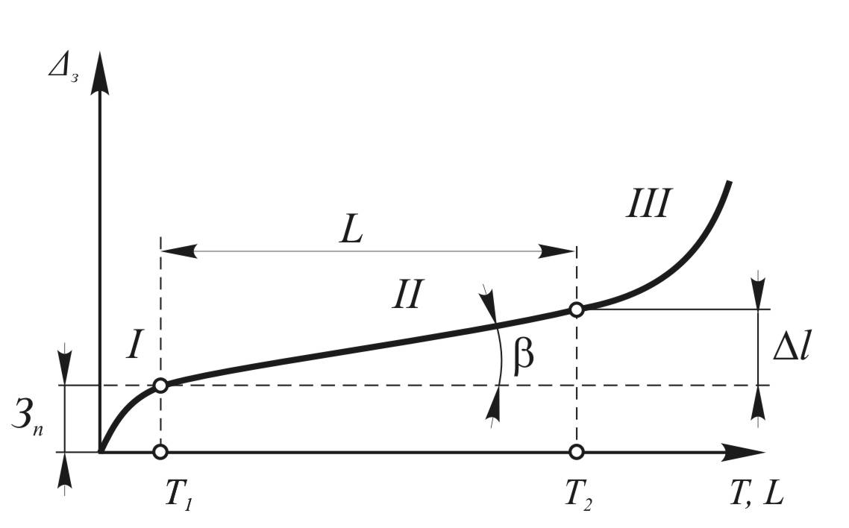

Рисунок 3.54 – Графік процесу зношення інструмента

Увесь період доцільної роботи інструмента умовно поділяють на два періоди : I – період припрацювання різальної кромки та II – період пропорційного зношення (відносне зношення). Експлуатація інструмента у III періоді - катастрофічне зношення не допускається.
Розмір зношення у періоді припрацювання (початкове зношення) U_{п} залежить від матеріалу різальної частини інструмента та заготовки, якості загострення інструмента, режимів обробки. Розмір початкового зношення вимірюють у мкм. Значення початкового зношення можна знайти у роботах [1,2,10 та ін.] та різних довідниках із технології машинобудування.
Пропорційне зношення (II період) характеризується прямо пропорційним до шляху різання L_{різ} збільшенням Δ_{зн} (дивись рисунок 3.54). Цей період характеризується таким показником, як відносне зношення U_{в}, який звичайно вимірюється у мкм/км шляху різання.
Найбільше впливає на точність обробки зношення на задній поверхні h_{з} (дивись рисунок 3.55). Це зношення викликає похибку обробки від зношення Δl_{зн}.

а) б)
Рисунок 3.55 – Вплив зношення різця на точність при точінні

Величина Δl_{зн}, мкм може бути у загальному випадку визначена за формулою
Δl_{зн} = U_{п} + U_{в} * L_{різ} (3.19)
Іноді період початкового зношення замінюють додатковим шляхом різання, наприклад, для доведеного після загострення інструмента – 500м, для просто загострених – 1500м, у середньому–1000м (1км) [2].
Тоді формула 3.19 буде мати такий вигляд:

Δl_{зн} = U_{в} * (L_{різ} +1) (3.20)

При точінні або розточуванні похибка розміру діаметра обробки ΔD дорівнює подвоєному значенню Δl_{зн} : ΔD = 2*Δl_{зн}.
Виконуючи аналіз впливу на точність похибки від зношення різального інструмента, технолог повинен визначити:
- чи можлива обробка всієї партії заготовок без підналагодження (або заміни) певного різального інструмента;
- якщо це неможливо, то визначити, після обробки якої заготовки партії треба зробити підналагодження (або заміну) певного різального інструмента.
Перше завдання вирішується шляхом порівняння Δ_{зн} або (2Δ_{зн}) з допуском Т_{i} на розмір, яких формує інструмент. Таке порівняння можна вважати дуже приблизним, оскільки при цьому не беруть до уваги наявність інших первинних похибок обробки. Для підвищення точності прогнозування можна ввести коефіцієнт К = (0,3-0,5).
Тоді умова можливості обробки без підналагодження інструмента буде мати вигляд

Δl_{зн} (2Δl_{зн}) ≤ К * Т_{i} . (3.21)

У цій формулі, а також у формулі 3.22 2Δl_{зн} має місце для поверхонь обертання.
Якщо умова 3.21 не виконується, то треба визначити, після якої обробленої заготовки n із загальної партії обробки N необхідно виконати підналагодження (або заміну) певного різального інструмента.
Це можна зробити за формулою

$n=\frac{К∗Т_{i}∗N}{{Δl}_{\text{зн}}(2{Δl}_{\text{зн}})}\text{.}$ (3.22)

Для практичного використання формули 3.20, окрім значень U_{п} та U_{в}, необхідно розрахувати довжину шляху різання L_{різ}, км. Наприклад, для точіння та розточування він дорівнює
$L_{\text{різ}}^{\text{ток}}=\frac{π\text{Dl}}{S⋅{\text{10}}^{6}}⋅i⋅N$, (3.23)

де D – діаметр оброблюваної заготовки, мм;
l – довжина оброблюваної поверхні, мм;
S – подача різця, мм/об;
N – кількість оброблюваних заготовок у партії;
i – кількість робочих ходів, необхідних для обробки поверхні.
10⁶ – коефіцієнт переведення мм (розміри обробки та подачі) у км.
Для фрезерування заготовки шириною В торцевими фрезами діаметром D_{фр} (дивись рисунок 3.56), що мають Z зубців, при подачі на зуб Sz шлях різання, км, для кожного із них дорівнює (дивись формулу 3.24):

Рисунок 3.56 – Схема визначення шляху різання при фрезеруванні

якщо $α=\text{arcsin}\frac{В}{D_{\text{фр}}}$,

то $L_{\text{різ}}^{\text{фр}}=\frac{πD_{\text{фр}}∗α∗l}{\text{180}∗S_{z}∗Z∗{\text{10}}^{6}}∗i∗N$. (3.24)

У спеціальній літературі [1,2 тощо] можна знайти формули і для інших видів обробки.
Для зменшення похибки від зношення різального інструмента треба правильно, відповідно до умов обробки (матеріал заготовки, стан її поверхні, твердість, етап обробки–чорновий, чистовий тощо) призначати матеріал різальної частини інструмента, його геометрію, якість загострювання, режими обробки, а також передбачати використання мастильно-охолоних технологічних рідин.

3.5.6 Похибки, що пов'язані з пружними деформаціями елементів Т-системи

Практично кожна Т-система являє собою пружну систему, деформації елементів якої під час обробки призводять до виникнення похибок форми та розмірів оброблених поверхонь [1,2,5].
Для оцінки здатності Т-системи створювати опір зовнішнім навантаженням використовують поняття «жорсткість» та «піддатливість».
Ці поняття вперше були запропоновані К.В. Вотіновим у 1936 році у вигляді інструкції з визначення та дослідження жорсткості верстатів [5]. Принципова схема визначення жорсткості шпинделя 1 за його методом наведена на рисунку 3.57.
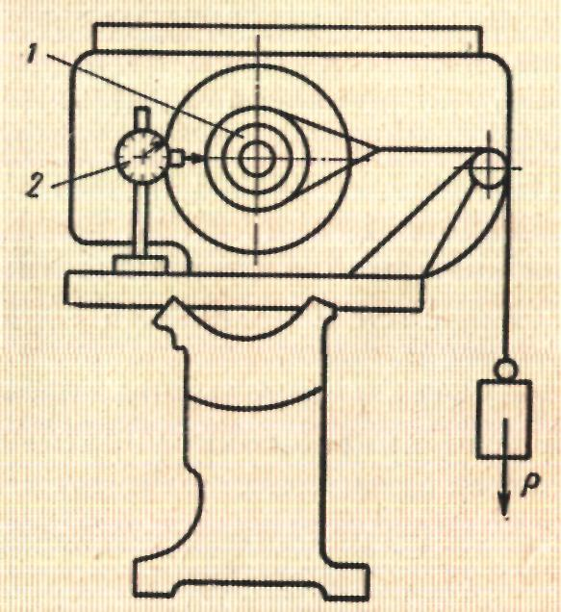

Рисунок 3.57 – Визначення величини переміщення шпинделя токарного верстата під дією сили Р

Жорсткість - це здатність Т-системи створювати опір зовнішнім навантаженням. Для її кількісної оцінки жорсткості, як Т-системи в цілому так і окремих її складових, проф. А.П. Соколовський, який зробив значний внесок у розвиток цих досліджень, запропонував коефіцієнт жорсткості - j, який визначають за формулою
ј = $\frac{P_{y}}{y}$ (кН/мм, Н/мкм), (3.25)
де Ру – сила різання, що викликає зміщення елементів Т-системи;
у – зміщення певного елемента Т-системи (або сумарне зміщення) під дією цієї сили.
Коефіцієнт жорсткості також можна визначити із співвідношення прирощення сили ΔР до прирощення переміщення ΔY (кН/мм, Н/мкм).
$j=\frac{ΔP}{ΔY}$
Величина, зворотна жорсткості ω, (мм/кН, мкм/Н), називається піддатливістю Т-системи:
ω = 1/ ј (3.26)

Піддатливість – це зміщення елемента Т-системи (або сумарне зміщення) під дією одиниці сили.
Жорсткість Т-системи не є постійною величиною у процесі роботи. Нагрівання окремих вузлів призводить до зменшення зазорів у з’єднаннях, що підвищує їх жорсткість, наприклад, жорсткість шпинделя токарного верстата при нагріванні від 19ºС до 60ºС збільшилася з 2,33${\text{10}}^{8}$ Н/м до 3,27${\text{10}}^{8}$ Н/м [2].
Для досліджень розглядають поняття середня та миттєва жорсткість (дивись рисунок 3.58) [19].

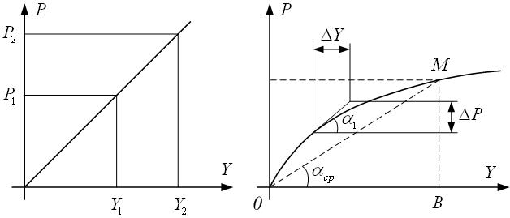
а) б)
Рисунок 3.58 – Графіки для визначення коефіцієнта жорсткості

Як правило, збільшення сили, що діє на систему, не викликає прямо пропорційного збільшення її переміщення (рисунок 3.58а).
Величина пружних переміщень поступово зменшується при зростанні сили і може навіть перейти у пластичні або руйнівні деформації.
Коефіцієнт середньої жорсткості характеризується кутом $α_{\text{ср}}$, визначається за двома точками – «0» системи координат та точкою «М», яка відповідає максимальному навантаженню та переміщенню системи при проведенні дослідження.
Таким чином,
Ј_{ср}=$\frac{P}{Y}=\frac{\text{BM}}{\text{OB}}=\text{tg}α_{\text{cp}}$. (3.27)

Коефіцієнт миттєвої жорсткості Ј_{мит} характеризується кутом $α_{1}$між дотичною до кривої навантаження у певній точці та віссю абсцис:
Ј_{мит}=$\frac{\text{ΔΡ}}{\text{ΔΥ}}=\text{tg}α_{1}$. (3.28)

Коефіцієнт миттєвої жорсткості більш точно характеризує жорсткість системи, якщо відомі сили її навантаження.
Для визначення впливу жорсткості окремих елементів Т-системи на похибку обробки розглянемо схему пружних деформацій цих елементів при обробці циліндричної поверхні на токарному верстаті у центрах [2].

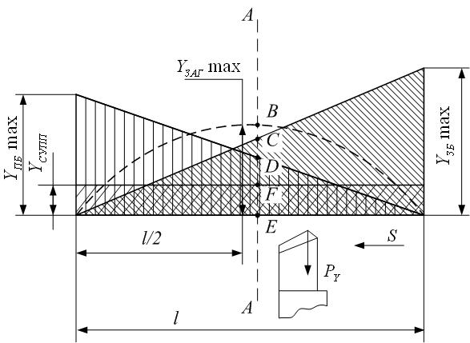

Рисунок 3.59 – Схема пружних деформацій токарного верстата
У початковий період обробки різець знаходиться біля задньої бабки. Нормальна складова сили різання Ру повністю діє на задню бабку, спричиняючи її максимальне зміщення Y зб max, що, у свою чергу, призводить до збільшення діаметра обробки у порівнянні з розміром налагодження Dнал.
Одночасно з цим має місце зміщення супорта Yсуп, що теж призводить до збільшення діаметра обробки.
При переміщенні різця у напрямку передньої бабки вплив сили Ру на задню бабку зменшується, а на передню збільшується. Крім цього, зростає деформація осі заготовки, досягаючи максимального значення на середині її довжини l/2.
Сумарна дія пружних деформацій у перетині А-А буде складатися з таких елементів:
BF=$Y_{\text{ЗАГ}}^{А−А}$ - зміщення осі заготовки; CF=$Y_{\text{ЗБ}}^{А−А}$ - зміщення осі задньої бабки; DF=$Y_{\text{ПБ}}^{А−А}$- зміщення осі передньої бабки; EF=$Y_{\text{СУП}}$- зміщення супорта.
У результаті цього фактичний розмір обробки у перетині А-А буде дорівнювати, мм,
$D_{\text{ФАКТ}}^{A−A}=D_{\text{нал}}^{A−A}+2(У_{\text{ЗБ}}^{А−А}+У_{\text{ПБ}}^{А−А}+У_{\text{СУП}}^{А−А}+У_{\text{ЗАГ}}^{А−А})$. (3.29)

Форма поверхні заготовки після обробки залежить від значень коефіцієнтів жорсткості кожної складової Т-системи.
Тому дуже важливо для оцінки точності обробки знати їх дійсні значення.
Так при обробці вала у центрах максимальне зміщення осі заготовки має місце при l/2 і дорівнює, мм,
$Y_{\text{ЗАГ}}^{\text{max}}=\frac{P_{y}l^{3}}{\text{48}\text{EI}}$, (3.30)
де Е – модуль пружності матеріалу заготовки; I – момент інерції перетину заготовки.
Визначення жорсткості інших елементів Т-системи виконують експериментальним шляхом статичним або динамічним методом.
Сутність статичного методу визначення жорсткості полягає в тому, що Т-система у непрацюючому стані навантажується зовнішнім зусиллям за допомогою динамометра, встановленого, наприклад, для токарного верстата у різцетримачі (дивись рисунок 3.60).
Величини переміщень (пружних деформацій, зсуву) окремих вузлів
Т-системи вимірюються за допомогою індикаторів.

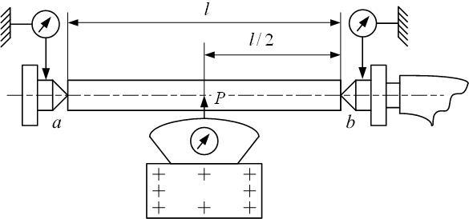

Рисунок 3.60 – Схема статичного визначення жорсткості

У результаті ступеневого циклу «навантаження–розвантаження» Т-системи з певним кроком (наприклад 50Н) фіксують переміщення окремих вузлів, що дозволяє побудувати графіки для кожного з них, на основі яких і визначаються середні значення жорсткості і піддатливості розглянутих елементів.
Коефіцієнт середньої жорсткості кожного елемента Т-системи визначають за формулою 3.22.
Коефіцієнт загальної жорсткості Ј_{Σ} складається із коефіцієнтів її окремих складових:
Ј_{Σ} = Ј₁ + Ј₂ + … ,
а сумарна піддатливість дорівнює
ω_{Σ} = ω₁ + ω₂ +… .
Так, для токарного верстата при прикладанні зусилля по центру заготовки сумарна піддатливість без урахування піддатливості заготовки дорівнює
ω_{Σ} = ω_{суп} +$\frac{1}{4}$*(ω_{З.Б} + ω_{П.Б}). (3.31)
Динамічний (виробничий) метод визначення коефіцієнта жорсткості передбачає обробку заготовки ступінчастої форми (наприклад, для токарних верстатів, дивись рисунок 3.61).

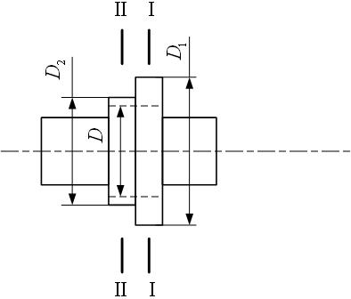

Рисунок 3.61 - Заготовка для визначення коефіцієнта жорсткості токарного верстата динамічним методом

Сутність методу полягає у тому, що при обробці дослідного зразка заготовки східчастої форми у розмір D у перетинах I-I та II-II буде видалятися шар матеріалу (припуск) різного за розмірами - t₁ > t₂, а, значить, сили різання на цих дільницях обробки будуть теж різними, Р${}_{y_{1}}$ > Р${}_{y_{2}}$, що призведе до появи прирощення сили ΔР (ΔР=Р${}_{y_{1}}$- Р${}_{y_{2}}$).
Це призведе до різних деформацій елементів Т-системи і, як наслідок різні діаметри після обробки заготовки у перетинах I-I та II-II, D_{I}-_{I} та D_{II-II} , що визначить їх перепад у розмірі ΔD (ΔD = D_{I}-_{I} - D_{II-II}). Дійсні значення цих діаметрів можна виміряти, наприклад, мікрометром.
Для визначення сил різання Р${}_{y_{1}}$ і Р${}_{y_{2}}$ можна скористатися відомою емпіричною залежністю [10] для t₁ та t₂:

Pу =10×Сp_{у} * t^{x} * S^{y} * V^{n} * Кр. (3.32)

Загальний коефіцієнт жорсткості Т-системи визначають за формулою

$j=\frac{P_{y_{1}}−P_{y_{2}}}{\frac{D_{I−I}−D_{\text{II}−\text{II}}}{2}}=\frac{2ΔP}{ΔD}$. (3.33)
Розміри D₁ та D₂ дослідного зразка відповідають максимальному та мінімальному розмірам заготовки, що буде оброблятися на даній операції.
Таким чином цей метод дозволяє визначити, у яких межах будуть знаходитися дійсні розміри заготовок у партії обробки, і тому він має назву виробничого методу.
Порівняльна характеристика статичного та динамічного методів визначення жорсткості Т-систем.
Статичний метод має такі позитивні якості:
- простота реалізації;
- можливість визначення жорсткості окремих елементів системи і розроблення пропозицій щодо її підвищення.
Недоліки методу:
- у реальних умовах на сумарну жорсткість елементів Т-системи впливають одночасно декілька факторів, що не враховуються, а це знижує точність статичного методу.
Позитивним для динамічного методу є визначення реального коефіцієнта жорсткості усієї Т-системи в реальних умовах різання.
Недоліки методу:
- похибки у визначенні сили за формулами експериментальних залежностей;
- неможливість оцінки і керування жорсткістю окремих елементів Т-системи.
Похибки від пружних деформацій є основними чинниками похибок форми оброблених поверхонь.
Наприклад, при обробці заготовок у центрах бочкоподібність форми поверхні з приблизно рівними діаметрами біля лівого та правого торців (дивись рисунок 3.4) свідчить, що жорсткості передньої та задньої бабок однакові $j_{\text{ПБ}}$≈$j_{\text{ЗБ}}$ і достатні для забезпечення точності, а жорсткість заготовки недостатня. Треба використати люнет для її підвищення.
Якщо оброблена заготовка має похибку форми у вигляді сідлоподібності з приблизно рівними діаметрами біля лівого та правого торців (дивись рисунок 3.5), то треба перевірити жорсткість передньої та задньої бабок, бо вона недостатня.
Розглянута методика придатна для визначення жорсткості верстатів і інших груп (фрезерних, шліфувальних тощо).
3.5.7 Залишкові напруги у матеріалі заготовки

Залишковими (власними) називають напруги, що мають заготовки або деталі за відсутності зовнішніх навантажень [1].
Найбільш негативно вони впливають на точність конструкцій, що мають недостатню жорсткість.
Залишкові напруги, як правило, починають виявляти себе при порушенні рівноваги стану виробу, наприклад, видалення шару матеріалу з поверхонь при обробці, нагріванні при термічній обробці, прикладанні знакозмінних навантажень під час роботи тощо. Їх прояв призводить до деформації виробу (спотворення форми, точності взаємного розміщення поверхонь і цілих вузлів), втрати якості поверхневого шару поверхонь тощо, що може призвести в цілому до втрати його працездатності. Цей процес триває до того часу, доти не настане новий стан рівноваги цих напруг у виробі.
Розглядають три типи залишкових напруг:
- залишкові напруги 1-го типу, які врівноважуються у об’ємах матеріалу, відповідних до об’єму виробу;
- залишкові напруги 2-го типу створюються у мікроскопічних об’ємах матеріалу, відповідних до розмірів зерен та кристалів;
-залишкові напруги 3-го типу створюються в ультрамікроскопічних об’ємах матеріалу і врівноважуються у межах декількох елементів кристалічної гратки матеріалу виробу.
Найбільш вагомими з точки зору впливу на точність у технології машинобудування вважають залишкові напруги 1-го типу.
Залежно від чинника виникнення залишкові напруги поділяють на конструкційні та технологічні.
Конструкційні залишкові напруги є результатом процесів, що супроводжують виконання службового призначення виробу (знакозмінні навантаження, нагрівання тощо).
Технологічні залишкові напруги є результатом впливу факторів, що супроводжують виготовлення виробу, починаючи з виготовлення вихідної заготовки. Так можна розглядати ливарні залишкові напруги, від застосування обробки тиском (куванням, штампуванням тощо), від термічної обробки, при зварюванні матеріалів, обробки різанням та ін.
Наприклад, ливарні залишкові напруги частіше всього є наслідком нерівномірного охолодження заготовки. При цьому тонкі частини охолоджуються швидше, ніж масивні елементи заготовки, що
призводить до нерівномірної усадки заготовки і виникнення в її об’ємі залишкових напруг.
При чорновій обробці такої заготовки і зніманні значних припусків здійснюється перерозподіл залишкових напруг, що супроводжується спотворенням форми виробу.
Зменшення впливу цих напруг на точність забезпечує правильне конструювання форми виробів (товщина стінок, розміщення отворів, створення ребер жорсткості тощо), а також правильність проведення обробки виробу з точки зору його базування та закріплення, використання режимів обробки тощо.
Крім цього, при виготовленні деталей певних класів (станини верстатів, великогабаритні корпуси, деталі із зменшеною жорсткістю та ін.) у технологічному процесі треба передбачати операції, які призначені для зменшення залишкових напруг.
У більшості випадків з цією метою використовують природне та штучне старіння. Природне старіння полягає у тому, що виріб на певному етапі виготовлення витримують досить довго (до 6-10 місяців) на відкритому повітрі просто неба. Цей спосіб не має обмежень розмірів заготовки, але навіть при довготривалому проведенні не забезпечує повного видалення залишкових напруг.
Наприклад, через майже півроку проведення природного старіння залишкові напруги зменшилися лише на 30% (дивись рисунок 3.62а).
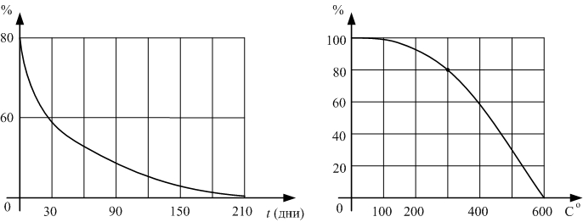
а) б)
Рисунок 3.62 – Зміна розміру залишкових напруг [1]

Штучне старіння виконують шляхом поступового нагрівання заготовок у термічних печах до 500-600⁰С, витримуючи їх при цій температурі від години до 6 годин і подальшого поступового охолодження разом із піччю до 150-200⁰С.
Ефективність цього способу значно більша (дивись рисунок 3.62б), але його використання має обмеження розмірів виробів розмірами самої термічної печі.
Крім цих способів зменшення залишкових напруг, використовують високотемпературні відпуски виробів (600-650⁰С) після зварювання, термічної обробки тощо, а також механічні способи, наприклад, обдування виробу струменем чавунного або сталевого шроту.
При виготовленні валів та їм подібних виробів, при використанні вихідних заготовок із прокату різної форми на певних етапах технологічного процесу передбачають операції холодного виправлення їх осі. При цьому створюються додаткові залишкові напруги, які можуть проявити себе уже під час роботи деталей у виробі, наприклад, зміна зазорів у підшипниках ковзання.
Тому при виготовленні точних деталей такого типу операції виправлення осі не виконують, а викривлення осі вихідної заготовки компенсують додатковим припуском на поверхнях обробки.
У той самий час треба зазначити, що залишкові напруги у поверхневому шарі поверхонь деталей у деяких випадках створюють штучно способами зміцнювальних технологій для підвищення міцності та довговічності виробів.
Наприклад, наявність у поверхневому шарі залишкових напруг стискання (залишкові напруги 2-го типу) підвищує межу витримування у деталей із сталей підвищеної міцності на 50% [2].
Серед таких способів обробки, які належать до способів поверхнево-пластичного деформування (ППД), найбільш поширені накатування та розкочування сталевими загартованими кульками та роликами, алмазними інструментами, нанесення регулярного мікрорельєфу на поверхні, чеканка, обдування поверхні струменем шроту тощо.
Питання для самоперевірки

1 Точність обробки та критерії її оцінки (номінальний та дійсний розмір, допуск, квалітет, оцінка шорсткості поверхні (Ra, Rz)).
2 Фактори, що впливають на точність механічної обробки (у тому числі до її початку і під час обробки).
3 Похибка установлення, визначення та структура.
4 Похибка базування. Визначення, чинник виникнення.
5 Розрахунок похибки базування для лінійних розмірів.
6 Розрахунок похибки базування для діаметральних розмірів при використанні оправок різних конструкцій (із зазором, натягом тощо).
7 Види призм. Розрахунок похибки базування при базуванні у призмі. 8 Визначення оптимальних варіантів (з точки зору точності) виконання розмірів при використанні призм.
9 Види центрів. Похибка центрування.
10 Розрахунок похибки базування при базуванні у жорсткому та плаваючому центрах.
11 Похибка закріплення. Визначення та вплив на точність обробки.
12 Визначення оптимальної схеми базування та закріплення для забезпечення точності розмірів в операції (із запропонованих).
13 Похибка пристрою. Структура. Нормування взаємного розміщення ОКБ та ДКБ пристрою як частини допуску на розміри обробки.
14 Похибка статичного налагодження верстата.
15 Похибка динамічного налагодження верстата.
16 Розрахунок розміру налагодження інструмента.
17 Похибка від зношення різального інструменту. Види зношеннь.
18 Розрахунок похибки від зношення при точінні.
19 Розрахунок часу підналагодження верстата.
20 Геометричні похибки верстата, чинники виникнення та нормування величин.
21 Вплив геометричних похибок на точність обробки.
22 Джерела тепла у Т-системі механічної обробки.
23 Теплові стани Т-системи (ритмічний та аритмічний).
24 Вплив теплових деформацій на точність обробки.
25 Пружні деформації елементів Т-системи. Жорсткість та податливість. Методи визначення.
26 Вплив пружних деформацій на точність обробки.
27 Залишкові напруги, чинники виникнення та методи зменшення.
4 Аналіз точності обробки на попередньо налагоджених верстатах за допомогою методів математичної статистики

В умовах великосерійного та масового виробництв, а інколи і менш об’ємних, виникає необхідність контролю за точністю виконання технологічних операцій. При цьому, враховуючи значні обсяги випуску виробів, для оцінки якості їх виготовлення треба використовувати науково обґрунтовані методи, що дозволяють звести до мінімуму трудомісткість цієї роботи при високому рівні достовірності результатів аналізу.
Одним із напрямів виконання таких досліджень є використання методів математичної статистики, які дозволяють виконувати як миттєвий аналіз стану окремих факторів, так і прогнозувати їх розвиток у подальшому. Ці методи спираються на певні математичні закони, яким підпорядкований розподіл значень первинних похибок обробки, що безпосередньо впливає на точність виконання операцій.
Аналіз точності виконують на підставі дослідження дійсного значення параметра, визначеного для обмеженої кількості виробів (обсяг вибірки N), взятої за певними правилами із загального обсягу виготовлення виробів. Обсяг вибірки N може бути:
25 - 30 штук – мала вибірка;
30 - 150 штук – велика вибірка;
понад 250 штук – представницька вибірка.

4.1 Класифікація первинних похибок обробки з точки зору математичної статистики

З точки зору математичної статистики похибки, що виникають при виготовленні вихідних заготовок, їх механічній обробці, під час контролю, складання виробів тощо можна поділити на дві групи – систематичні та випадкові, які, в свою чергу, мають свої різновиди (дивись рисунок 4.1).
Систематичні постійні похибки – це похибки, що не змінюються для всієї партії заготовок. Наприклад, у більшості випадків - геометричні похибки верстата.
Систематичні похибки, що змінюються за певним законом, це похибки, величина яких змінюється в ході технологічного процесу за визначеним законом. Наприклад, зношення різального інструмента.
Похибки
Безперервні
Постійні
Такі, що змінюються за певним законом
Дискретні

Систематичні
Випадкові

Рисунок 4.1 – Класифікація похибок обробки

Випадкові похибки – це похибки, величина яких хоча знаходиться у певних межах, але для різних заготовок партії передбачити їх дійсне значення неможливо, причому їх поява не підпорядковуєься ніякій видимій закономірності.
Безперервними випадковими похибками є дійсні розміри обробки, маса заготовки тощо.
Дискретні випадкові похибки трапляються досить рідко, наприклад, кількість бракованих виробів у партії обробки.
Цей розподіл досить умовний, тому що в одних випадках похибка може бути систематичною, а в інших - випадковою.
З точки зору цієї класифікації усі первинні похибки обробки (формула 3.5)
∆_{Σ} = f (ε_{у}, ∆_{в}, ∆_{н}, ∆_{t}, ∆_{зн}, ∆_{пд})

можна розподілити на такі групи [1]:

ε_{у} – похибка установки. Структурно вона складається з похибок базування, закріплення та пристрою. Перші дві складові є випадковими похибками, а тому і ε_{у} для партії заготовок є випадковою безперервною величиною;

∑Δ_{в} - геометричні похибки верстата. Якщо обробка партії заготовок виконується на одному верстаті, то їх можна враховувати при налагодженні верстата. У цьому випадку для партії обробки це систематична постійна похибка.
Існують випадки, коли одна операція виконується на декількох верстатах – дублерах.
Наприклад, на потоковій лінії при такті випуску τ_{в}=1хв трудомісткості технологічних операцій Т_{шт} мають такі значення: Т_{шт}⁰⁰⁵=0,9хв; Т_{шт}⁰¹⁰=0,8хв; Т_{шт}⁰¹⁵=2,7хв; Т_{шт}⁰²⁰=0,8хв.
Таким чином, для забезпечення безперервності роботи лінії на операції 015 треба встановити Т_{шт}⁰¹⁵/ τ_{в} =2,7хв/1хв = 2,7 (округлено – 3 верстати) дивись рисунок 4.2.
У цьому випадку для партії заготовок дана похибка переходить у групу випадкових;

015

005 010 015 020 ……

015

Рисунок 4.2 – Верстати-дублери на операції 015

∆_{н} похибки налагодження верстата. Для партії заготовок, які обробляють при одному налагодженні верстата, – ця похибка є систематичною постійною. Якщо обробка проводиться на декількох верстатах - дублерах (дивись рисунок 4.2) або при обробці партій заготовок здійснюється підналагодження верстата, то дана похибка переходить у групу випадкових;
∆_{t -} похибки від температурних деформацій елементів Т – системи. У режимі розігріву ці похибки є систематичними, що змінюються за певним законом. У стаціонарний період роботи (дивись рисунок 3.46) дана похибка переходить у групу систематичних постійних;
∆_{зн} – похибка, пов'язана зі зношенням різального інструмента. Ця похибка є систематичною, що змінюється за певним законом.
Її дійсне значення може бути визначене для будь якого виробу у партії обробки;
Δ_{пд} – похибки, пов'язані з пружними деформаціями елементів Т–системи. При виконанні обробки чинники, які впливають на цю похибку, мають випадкові значення (глибина різання, ступінь затуплення різального інструмента тощо, що викликає коливання сил
різання). Результатим дії випадкових чинників є теж випадкова величина, а тому Δ_{пд} відносять до групи випадкових безперервних похибок.
Таким чином, при класифікації первинних похибок обробки треба враховувати і схему побудови технологічного процесу (наявність верстатів-дублерів, підналагодження верстатів тощо).

4.2 Основні відомості про закони розподілу випадкових величин, що використовують у технології машинобудування

Основними об’єктами використання методів математичної статистики у технології машинобудування є дослідження точності розмірів, форми та взаємного розміщення поверхонь, їх шорсткості, твердості тощо, а також контроль за ходом технологічних процесів.
Для різних умов виконання технологічних операцій, різних показників точності і первинних похибок обробки використовують різні математичні закони. Найчастіше при цьому використовують такі:
- закон нормального розподілу (Гаусса);
- закон рівнобедреного трикутника (Сімпсона);
- закон ексцентриситету (Релея);
- закон рівної імовірності;
- композиції з цих законів.

Закон нормального розподілу (Гаусса)
Чисельні дослідження професорів А.Б. Яхіна, А.А. Зикова, Н.А. Бородачева довели, що цьому закону підпорядковані розподіл дійсних значень розмірів обробки заготовок із точністю 8-го і більш грубих квалітететів, маса заготовок, твердість поверхонь, їх шорсткість тощо.
Цей закон двопараметричний, тобто характеризується двома параметрами:
- l_{сер} - середнє значення параметра, що підлягає дослідженню, у партії виборки при експериментальних дослідженнях (математичне очікування для теоретичної кривої закону);
- σ - середньоквадратичне відхилення параметра, що підлягає дослідженню, у партії вибірки, від середнього значення (від математичного очікування для теоретичної кривої закону).
Рівняння, що описує цей закон, має такий вигляд:
$y=\frac{1}{σ\sqrt{2π}}e^{−\frac{(l_{i}−{\overset{}{l}}_{\text{сер}})^{2}}{2σ^{2}}}$, (4.1)

де l_{i} – дійсне значення параметра, що підлягає дослідженню у і-го виробу партії вибірки при експериментальних дослідженнях.
Середнє значення параметра l_{сер}, що підлягає дослідженню, визначається за формулою
$l_{\text{сер}}=\frac{1}{N}\sum_{I}^{N}{l_{i}}=\frac{\sum_{I}^{N}{l_{i}}}{N}$, (4.2)
де N - обсяг вибірки при експериментальних дослідженнях.
Середньоквадратичне відхилення від середнього значення σ визначається за формулою

$σ=\sqrt{\frac{\sum_{1}^{N}{(l_{i}−l_{\text{сер}})^{2}}}{N}}$. (4.3)

Крива, що характеризує закон Гаусса, має шатроподібну форму симетричну відносно середнього значення l_{сер} (математичного очікування) параметра (дивись рисунок 4.3).
Рисунок 4.3 – Крива нормального закону розподілу випадкових величин та її характерні точки
Параметр σ – характеризує ступінь розсіювання дійсних значень параметра у вибірці від його середнього значення l_{сер.}.
Особливістю нормального закону розподілу (Гаусса) є то, що всі дійсні значення параметра знаходяться у межах ±3σ від l_{сер}.
Тому, чим більше значення σ, тим більший розмір має розсіювання значень параметра 6σ. При цьому із зменшенням значення σ форма кривої стає більш високою. Це досить наочно демонструють наведені на рисунку 4.4. три криві закону нормального розподілу, які мають однакове значення l_{сер.}.

Рисунок 4.4 – Форми кривих закону Гаусса при різних значеннях σ

З технологічної точки зору крива, для якої σ =1/2, характеризує розкид розмірів після чистової обробки, крива, для якої σ =1 – після напівчистової обробки, а крива, для якої σ =2 – після чорнової обробки.
Це повністю відповідає поняттю економічна точність, яке характеризує певними квалітетами точності чорнові, напівчистової, та чистові способи обробки.
Крива нормального закону розподілу має характерні точки перегину при значеннях ±σ та ±2σ. У точках ±3σ крива асимптотично наближується до осі абсцис, обмежуючи практично 100% площини між нею та віссю абцис (дивись рисунок 4.3).
Ординати для характерних точок перегину кривої закону Гаусса можна знайти за такими формулами (без урахування масштабного фактора):
$y_{\text{lcp}}=\frac{0,4}{σ}$, $y±σ=\frac{0,\text{242}}{σ}$, $y±2σ=\frac{0,\text{054}}{σ}$. (4.4)

Крім цього, властивістю кривої нормального закону розподілу є те, що у межах ±σ знаходиться 68,27% площи, яку вона накриває, у межах ±2σ – 95,45%, а у межах ±3σ – 99,73%. Ця властивість теж використовується при статистичному аналізі точності.

Закон рівнобедреного трикутника (Сімпсона)

Цей закон використовують при дослідженні точності розмірів обробки 6-го та 7-го квалітетів [2].
Графічно закон Сімпсона виглядає як рівнобедрений трикутник (дивись рисунок 4.5), розміри якого залежать від двох параметрів lср та σ. Ці параметри визначають за формулами 4.2 та 4.3, але на відміну від закону Гаусса поле розсіювання розмірів ω знаходиться у межах $ω=2∗\sqrt{6}$ * σ, тобто $ω=4,9σ$ ($ω=±2,\text{45}σ$).

Рисунок 4.5 - Графік закону Сімпсона

Закон рівної імовірності

Цей закон використовують, якщо розсіювання дійсних розмірів залежить тільки від систематичних змінних похибок (наприклад, від зношення різального інструмента у періоді пропорційного зношення II (дивись рисунок 3.54), а також при обробці за 5-м та 6-м квалітетами точності із використанням методу пробних ходів і промірів.
За цей період дійсні розміри обробки змінюються від a до b (дивись рисунок 4.6).
а) б)
Рисунок 4.6 - Вплив зношення різального інструмента на розмір обробки

У той самий час, за рівні частки часу $τ_{1}=τ_{2},\text{.}\text{.}\text{.},τ_{n}$(рисунок 4.6 а) проходить обробку приблизно одна кількість заготовок $N_{1}=N_{2},\text{.}\text{.}\text{.},N_{k}$ (рисунок 4.6 б), розміри яких рівномірно розподілені у межах від a до b. Для партії заготовок попадання будь-якої з них у будь-який інтервал рівноймовірнісно.
При обробці за 5-м та 6-м квалітетами точності із використанням методу пробних ходів і промірів досить складно досягати заданої точності при малих значеннях допусків. Тому імовірність попадання розміру у його середнє, найбільше чи найменше значення стає рівноймовірним.
Графічно закон рівної імовірності має форму прямокутника (дивись рисунок 4.7).

Рисунок 4.7 – Графічний вигляд закону рівної імовірності
Параметри цього розподілу визначають за такими формулами [2]:
$L_{\text{ср}}=\frac{(a+b)}{2}$, $σ=0,\text{577}\frac{(b−a)}{2}$, $ω=3,\text{46}σ$.

Закон ексцентриситету (Релея)

Закону Релея підпорядковуються, як правило, похибки взаємного розтміщення поверхонь (відхилення від паралельності, перпендикулярності), а також ексцентриситети, овальність та конусоподібність поверхні тощо.
Наприклад, відхилення від співвісності R = $\sqrt{y^{2}+x^{2}}$(дивись рисунок 4.8а) залежить від значень двох випадкових параметрів х та у, кожне з яких підпорядковується закону Гаусса з параметрами [2]:
Lx_{сер} =Ly_{сер}; L_{Rсер}=0; σ_{х} = σ_{у} = σ_{о},
де σ_{о} - середньо квадратичне відхилення значень координат х та у.

а) б)
Рисунок 4.8 – Відхилення від співвісності двох отворів (а) та теоретична крива закону Релея

Закон Релея однопараметричний (дивись рівняння 4.5), а графік його кривої починається у початку координат, крутий підйом і більш спокійний спад (дивись рисунок 4.8 б):

$y=\frac{R^{2}}{σ_{o}^{2}}e_{}^{{−R^{2}}/{{(2σ}_{o}^{2}})_{}^{}}$. (4.5)
Із рівняння 4.4 випливає, що імовірність наявності ексцентриситету R=0 теж дорівнює нулю.
Параметри σ_{R} та R_{сер}, а також фактичне поле розсіювання величин, розподіл яких підпорядковуться цьому закону, дорівнює [2]:
$$σ_{R}=1,\text{53}σ_{0}\text{.}\text{.}\text{.}R_{\text{cp}}=1,\text{92}σ_{R}\text{.}\text{.}\text{.}ω=5,\text{252}σ_{0}\text{.}\text{.}\text{.}ω=3,\text{44}σ_{R}\text{.}$$
Композиції законів

Композиції законів, зокрема, Гауса, виникають при одночасному впливі на точність декількох первинних похибок, що підпорядковуються різним законам розподілу або належать до різних класифікаційних груп похибок.
Наприклад, заміна у процесі обробки партії заготовок розвертки викликає систематичну постійну похибку Δ_{сист}, що дорівнює різниці діаметрів цих розверток. При цьому має місце зсув середніх значень розміру обробки на величину Δ_{сист} (дивись рисунок 4.9).
Рисунок 4.9 – Зміна форми кривої розподілу закону Гауса за наявності Δ_{сист}

У цьому випадку розмах значень розмірів для загальної партії обробки дорівнює R = 6σ+Δ_{сист}.
Композиція законів виникає і тоді, коли визначають загальне поле розсіювання розмірів у партії обробки з урахуванням зношення різального інструмента. При цьому зміщення середнього значення розміру може сягнути такої величини, що призведе до появи браку.
4.3 Методика проведення аналізу точності на основі закону Гауса

Аналіз точності виконання розміру обробки на налагодженому верстаті передбачає розв’язання на підставі параметрів емпіричної кривої розподілу, побудованої за результатами визначення цього ж параметра у партії вибірки таких задач:
- визначити відповідність точності способу обробки вимогам креслення щодо точності розміру за кресленням або операційним ескізом;
- визначити дійсну похибку налагодження верстата;
- визначити можливий відсоток браку (у тому числі непоправного).
Виконання цього аналізу передбачає визначення параметрів та побудову емпіричної кривої розподілу за такою методикою:
- зробити віборку обсягом N = (25–500шт.) із генеральної сукупності виробів, що обробляють. При цьому відбір виробів виконують не підряд, а з використанням, наприклад, таблиць випадкових чисел;
- виконати вимірювання дійсного значення розміру х_{i}, точність виконання якого досліджують у всіх елементів вибірки;
- розмістити всі виміряні значення у порядку зростання від х_{min} до х_{max}, тобто побудувати варіаційний ряд значень розміру;
- визначити розмах значень розміру у виборці $R=x_{\text{max}}−x_{\text{min}}$;
- визначити кількість інтервалів (k), на які доцільно розбити розмах для подальшого розподілу у них елементів варіаційного ряду. Рекомендована кількість інтервалів непарна, k = 7-11.
При визначенні k треба враховувати, що ціна поділки інтервалу «с» повинна бути у межах 2-3 ціни поділки шкали ноніуса вимірювального інструмента, яким вимірювали розмір у вибірці $c≈(2\text{.}\text{.}\text{.}3)c_{\text{інстр}}$ або $c≈(x_{\text{max}}−x_{\text{min}})/k$;
- розподілити всі елементи варіаційного ряду за певними інтервалами.
При цьому визначають n_{i} – частоту (кількість елементів варіаційного ряду, що потрапили в i-й інтервал) та частість m_{i} (відношення частоти i-го інтервалу до загального обсягу вибірки N): $m_{i}=\frac{n_{i}}{N}$;
- визначити параметри x_{ср} та σ емпіричної кривої закону нормального розподілу. Для цього можна використати формули 4.2 та 4.3 або скористатися середніми значеннями розміру у певному інтервалі та їх частотою n_{i} або частістю m_{i} і такими формулами:
$х_{\text{сер}}=\frac{\sum_{I}^{k}{x_{\text{icep}}n_{i}}}{N}$; $σ=\frac{\sum_{I}^{k}{(x_{\text{icep}}−х_{\text{сeр}})^{2}n_{i}}}{N}$, (4.6)

де k – кількість інтервалів, до яких розподілені значення розмірів варіаційного ряду; x_{iсер} – середнє значення розміру в i-му інтервалі; n_{i} – частота i-го інтервалу; N – обсяг вибірки.
- побудувати гістограму та полігон розподілу розмірів елементів варіаційного ряду. Гістограма – це графічне зображення у вигляді прямокутників розподілу за діапазонами частот або частостей значень розмірів у вибірці. Полігон розподілу – це ламана лінія, що з’єднує середини гістограмм сусідніх інтервалів, починаючи з першого до останнього.
Наприклад, для вибірки обсягом 100 виробів, розмахом від 20,0 до 20,35 мм, розподілених у 7 інтервалах, гістограма та полігон розподілу мають такий вигляд (дивись рисунок 4.10).

Рисунок 4.10 – Гістограма та полігон розподілу значень розмірів

Зовнішній вигляд полігона дає можливість попередньо візуально визначити, якому закону розподілу підпорядковується досліджуваний параметр;
- наступним кроком дослідження є остаточна перевірка гіпотези щодо відповідності емпіричних параметрів теоретичним параметрам закону розподілу (Гаусса) для досліджуваного розміру.
Це роблять з використанням критерію Пірсона χ² (або критерію Колмогорова λ). При виконанні умови відповідності проводять подальші дослідження. В іншому випадку треба або повторити всі попередні дії (вважаючи, що на певному етапі виникла похибка), або зробити спробу використати інший математичний закон розподілу випадкових величин.
Якщо гіпотеза підтверджена, то наступним кроком досліджень є побудова кривої закону Гаусса. Для цього за формулами 4.4, до яких доданий масштабний коефіцієнт cN (с - ціна поділки інтервалу, а N – обсяг вибірки), визначають ординати характерних точок кривої Гаусса:
$y_{\text{lcep}}=\frac{0,4}{σ}\text{сN}$, $y±σ=\frac{0,\text{242}}{σ}\text{cN}$,$y±2σ=\frac{0,\text{054}}{σ}\text{cN}$, $y±3σ=0$ .
Ці ординати наносять на певні абсциси (точки x_{сер}, $±σ$, $±2σ$, $±3σ$) і з’єднують плавною кривою. Потім на рисунку позначають межі поля допуску розміру за кресленням, зазначають значення середніх розмірів у вибірці x_{сер} та за кресленням Асер, значення максимального та мінімального розмірів за кресленням та у вибірці (дивись рисунок 4.11):
$А_{\text{сeр}}=\frac{А_{\text{max}}+A_{\text{min}}}{2}$.

Рисунок 4.11 – Крива закону Гаусса, побудована за результатами емпіричного дослідження

Ця робота завершує підготовку даних для розв’язання вищезазначених задач дослідження.
Визначення відповідності точності способу обробки вимогам креслення щодо точності розміру за кресленням або операційним ескізом

Розв’язання цієї задачі базується на порівнянні значень поля допуску розміру А (Т_{А}) із значенням 6σ. При цьому можливі такі варіанти:
1 ≤ $\frac{Т_{А}}{6σ}$ ≤ (1,2-1,4) – спосіб обробки достатньої точності і при правильному налагодженні верстата забезпечує роботу без браку;

$\frac{Т_{А}}{6σ}$ < 1 – спосіб недостатньої точності (можливе виникнення браку);

$\frac{Т_{А}}{6σ}$ > 1,4 – спосіб обробки за економічною точністю завищений (є можливість досягти точність розміру більш дешевими способами).
У цілому, незалежно від закону розподілу дійсних значень розміру, умовою роботи без браку є

$Т_{А}≥6σ$ + ∆_{сист}.,
де ∆_{сист} - систематична похибка, що наявна при обробці.
Із цього можна визначити максимально допустиме значення систематичної похибки обробки на певній операції:

∆_{сист} = Т_{А} - 6σ.

Визначення дійсного значення похибки налагодження верстата

Дійсне значення похибки налагодження верстата оцінюється величиною зміщення значень Асер та x_{сер} (дивись рисунок 4.11). Її розмір дорівнює
$Δ_{н}=x_{\text{сeр}}−(\frac{А_{\text{max}}+A_{\text{min}}}{2})$.
Якщо $Δ_{н}≠0$, то знак похибки налагодження вказує на напрямок коригування положення інструмента.
Визначення можливого відсотка браку (у тому числі непоправного)

Бракованими вважають вироби, розміри яких знаходяться у межах $±3σ$ але виходять за межі Amax або Amin (дивись рисунок 4.12).
При цьому брак для поверхонь, які охоплюють (типу валів) брак за нижньою межею, є непоправним, а для поверхонь, що охоплюють (типу отворів), – навпаки.

Рисунок 4.12 – Схема визначення відсотка браку

При визначенні відсотка браку виходимо з того, що в діапазоні L_{сер} - 3σ і L_{сер} + 3σ розміщується по 50% розмірів (параметрів) усіх оброблених заготовок, що відповідає 50% площі яку накриває крива над віссю абсцис.
Обчислення площ S₁=S₂ виконується з використанням нормованої функції Лапласа Ф(t_{i}) при аргументі t_{i}.
Припустимо, що t₁ –відповідає площі ліворуч, а t₂ – праворуч від L_{сер}.
Тоді t_{i} = $\left(\frac{L_{\text{сeр}}−А_{\text{min}}}{σ}\right)$, а t₂ = $\frac{А_{\text{max}}−L_{\text{сeр}}}{σ}$.
Відсоток браку за нижньою межею P_{н} визначається

P_{н} = [0,5 – Ф(t₁)]*100%.

Відсоток браку за верхньою межею P_{в} визначається

P_{в} = [0,5 – Ф(t₂)]*100%.

Загальний відсоток браку дорівнює P = P_{н} + P_{в}.

Якщо похибка налагодження верстата відсутня, тобто $Δ_{н}=0$, то загальний відсоток браку можна знайти за такою формулою:

$P=[0,5−2Ф(t_{1})]∗\text{100}\text{\%}$.
Визначивши відсоток поправного і непоправного браку, можна дати пропозиції щодо корекції налагодження інструмента, тобто зміщення $L_{\text{сeр}}$ для зменшення або повного усунення непоправного браку.
Розглянутий метод дозволяє досить об’єктивно оцінювати точність виконання розмірів, але має ряд недоліків:
- не дозволяє простежити зміну контрольованого параметра у часі;
- не попереджує появу браку, а тільки реєструє його наявність.

Альтернативою розглянутого методу для контролю точності ходу технологічного процесу є використання точкових та точнісних діаграм.

4.4 Точкові та точнісні діаграми

Використання точкових та точнісних діаграм є реалізацією статистичного контролю за якістю продукції, що попереджає брак, тому що контролю піддають не вже виготовлену продукцію, а якість виконання самого технологічного процесу.
При статистичному контролі значно зменшується кількість контролерів, оскільки вибірковій перевірці підлягає лише 5-10% продукції [1].
Сутність методу точкових діаграм полягає у фіксуванні значення контрольованого параметра при обробці заготовок партії на спеціальній діаграмній стрічці (дивись рисунок 4.13).

Рисунок 4.13 – Стрічка для точкових діаграм

На діаграмній стрічці нанесені границі поля допуску (Т) і на відстані 0,25Т межі, що відповідають рівню налагодження.
Даний метод може бути реалізований як у ручному, так і в автоматизованому режимі контролю. При цьому в останньому випадку у Т-системі повинні бути встановлені датчики, що вимірюють значення параметра, який контролюють.
У застосуванні даного методу можна виділити такі варіанти:
- контроль всіх послідовно 1,2,3,…,n оброблених заготовок. При цьому на діаграмну стрічку виводяться дійсні значення параметра кожної заготовки, зміна яких візуально вказує на наближення до межі рівня налагодження (дивись рисунок 4.13). У необхідний час процес обробки припиняють і виконують підналагодження обладнання. Такий контроль практично повністю попереджає появу браку:
- якщо кількість заготовок у партії досить велика, то на діаграмну стрічку виводять на одній вертикальній лінії розміри групи (3-5) послідовно оброблених заготовок або середнє значення їх розміру.
У цьому випадку має місце економія довжини стрічки, але з’являється імовірність появи браку, оскільки при середньому значенні параметра у межах допуску брак хоч одного виробу не виключено;
- в умовах великих обсягів виробництва на діаграмну стрічку виводять результати вимірювання параметра для досить значної групи (25-100 і більше) заготовок. У даному випадку результати вимірювання обробляють за методикою статистичного аналізу точності, тобто з визначенням параметрів певного математичного закону (наприклад, закону Гаусса).
На підставі розрахунку параметрів цього закону на діаграмну стрічку виводять від трьох (L_{сер,} ±3σ) до п’яти (L_{сер,} ±σ, ±3σ (R)) точок. Така діаграма називається точнісною (дивись рисунок 4.14).

Рисунок 4.14 – Точнісна діаграма

Даний метод дозволяє проаналізувати напрямок зміни розмірів обробки, визначити час підналагодження, ввести в практику методи статистичного контролю продукції.
Точнісні діаграми дозволяють також оцінити точність технологічної операції за показниками сталості і стабільності.
Сталість характеризується постійністю величини L_{сер}, а стабільність – постійністю поля розсіювання розмірів R [1].
Статистичні методи контролю якості виконання технологічного процесу є основою систем керування точністю обробки шляхом використання автоматичних підналагоджувальних пристроїв [2].
При цьому момент підналагодження визначається на підставі результатів регулярного вимірювання дійсних розмірів обробки контактними або безконтактними засобами вимірювання.
Вважаючи, що конструкції таких пристроїв досить складні і мають значну вартість, їх використання найбільш ефективно на чистових операціях в умовах великосерійного і масового виробництв.
4.5 Визначення сумарної похибки обробки

Сумарна похибка обробки ∆_{Σ}, як було розглянуто раніше, є наслідком дії декількох первинних похибок (дивись розділ 3.5):

∆_{Σ} = f (ε_{у}, ∆_{в}, ∆_{н}, ∆_{t}, ∆_{зн}, ∆_{пд}) . (4.8)

Її визначають для певних розмірів (як правило, найбільш точних), які треба отримати на певній операції, з метою правильності призначення технологічних допусків (допуски обробки на окремих технологічних переходах) або перевірки можливості забезпечення точності розмірів, заданих кресленням для фінішних операцій виготовлення деталі, як правило, в умовах великосерійного і масового типів виробництв.
При визначенні ∆_{Σ} похибки, що пов’язані з геометричними похибками верстата ∆_{в} , а також деформація заготовки під впливом сил затиску та нерівномірність пружного відтискання заготовки під дією сил різання об’єднують в одну – сумарну похибку форми ∑Δ_{ф} [1].
Таким чином, при визначенні ∆_{Σ} враховують такі її складові:

∆_{Σ} = f (ε_{у}, ∆_{н}, ∆_{t}, ∆_{зн}, ∆_{пд}, ∑Δ_{ф}). (4.9)

Перед початком розрахунку ∆_{Σ} треба визначити, які первинні похибки мають місце при виконанні розміру у конкретній операції.
Наприклад, при обробці у центрах для діаметральних розмірів із складу ∆_{Σ} можна виключити похибку установки ε_{у} тощо.
При визначенні ∆_{Σ} використовують два основних методи:
- метод максимуму-мінімуму;
- імовірнісний метод.
Сутність першого методу полягає у тому, що розраховані аналітично або отримані із довідників значення первинних похибок підлягають алгебраїчному підсумовуванню.
У загальному випадку ∆_{Σ} визначають:
- при обробці площин:

Δ∑ = ε_{y} + Δ_{з} + Δ_{н} + Δ_{t} + Δ_{пр} + ∑Δ_{в}, (4.10)

(розшифрування позначень складових дивись у розділі 3.5).
- для поверхонь обертання:

Δ∑ = 2(ε_{y} + Δ_{з} + Δ_{н} + Δ_{t} + Δ_{пр}) + ∑Δ_{в}. (4.11)

При використанні методу максимуму-мінімуму вважають, що кожна з первинних похибок має своє максимальне значення, що в реальних виробничих умовах трапляється досить рідко.
Крім цього, це, у свою чергу, призводить до збільшення технологічних допусків, матеріаломісткості та трудомісткості виготовлення продукції, зростання собівартості механічної обробки.
Тому в умовах великосерійного і масового виробництв цей метод має обмежене застосування.
Імовірнісний метод враховує класифікацію первинних похибок з точки зору математичної статистики (дивись розділ 4.1), а також математичні закони, яким підпорядковується розподіл їх значень.
При використанні ймовірнісного методу величини первинних похибок підсумовують з урахуванням закону їх розподілу і припустимого відсотка ризику виникнення браку.
У загальному випадку формула для визначення сумарної похибки обробки ймовірнісним методом має вигляд

Δ∑ = t$\sqrt{λ_{y}ε_{у}^{2}+λ_{з}Δ_{з}^{2}+λ_{н}Δ_{н}^{2}+λ_{t}Δ_{t}^{2}+λ_{\text{пр}}Δ_{\text{пр}}^{2}}$ +∑Δ_{в}, (4.12)

де t - коефіцієнт ризику виникнення відсотка браку (дивись таблицю 4.1).

Таблиця 4.1 – Коефіцієнт ризику і можливий відсоток браку
t | 1 | 2 | 3
Відсоток можливого браку | 32% | 4,5% | 0,27%

λ - коефіцієнт, що враховує закон розподілу первинної похибки:
λ = 1/9 – нормальний закон розподілу (Гаусса);
λ = 1/3 – закон рівної імовірності або коли закон не досліджений;
λ = 1/6 – закон Сімпсона (трикутника).
Із урахуванням класифікації первинних похибок (дивись розділ 4.1) та якщо взяти t = 3 формула 4.12 має такий вигляд:
Δ∑= 3$\sqrt{19⋅ε_{у}^{2}+13⋅Δ_{з}^{2}+19⋅Δ_{н}^{2}+13⋅Δ_{t}^{2}+19⋅Δ_{\text{пр}}^{2}}$ +∑Δ_{ф}. (4.13)

Після виконання математичних перетворень формула для визначення Δ∑ при обробці площин має вигляд

Δ∑ = $\sqrt{ε_{у}^{2}+3Δ_{з}^{2}+Δ_{н}^{2}+3Δ_{t}^{2}+Δ_{\text{пр}}^{2}}$+∑Δ_{ф} , (4.14)

а для поверхонь обертання

Δ∑ = 2($\sqrt{ε_{у}^{2}+3Δ_{з}^{2}+Δ_{н}^{2}+3Δ_{t}^{2}+Δ_{\text{пр}}^{2}}$)+∑Δ_{ф} . (4.15)

Питання для самоперевірки

1 Класифікація первинних похибок механічної обробки з точки зору математичної статистики (до якої групи належить похибка установки, налагодження верстата тощо).
2 Вкажіть графік, що відповідає певному закону розподілу випадкової величини (Гаусса, Сімпсона тощо) та межі їх використання.
3 Правила визначення кількості інтервалів (діапазонів) для розміщення дійсних значень параметра при статистичному аналізі точності.
4 Частота та частість дійсних значень параметра при статистичному аналізі точності.
5 Визначення параметрів кривої закону нормального розподілу Хсер, σ, У_{Хсер,} У_{±σ} тощо.
6 Визначення на підставі емпіричної кривої Гаусса достатності точності способу обробки.
7 Визначення на підставі емпіричної кривої Гаусса величини похибки налагодження Δ_{н.}
8 Визначення на підставі емпіричної кривої Гаусса відсотка браку.
9 Точкові та точнісні діаграми. Види та принципи реалізації.

10 Визначення сумарної похибки обробки методами мах-міn та ймовірнісним.

5 Основи проектування технологічних процесів (ТП)

Проектування технологічних процесів механічної обробки і складання є багатоваріантним завданням. За своєю суттю це є процес переробки вихідної інформації, що є недостатньою і неточною в кінцеві технологічні рішення.
Процес проектування багатоетапний. Він пов'язаний із синтезом нових даних на кожному етапі, що поповнюють вихідні дані. У результаті багатоваріантності рішень, наприклад, при призначенні способів обробки окремих поверхонь або виборі моделі верстата необхідне виконання оптимізаційних розрахунків.
Процес проектування ТП є ітераційним, тобто не виключає можливвості повернення до раніше прийнятих рішень з метою їх коригування.
Розрізняють такі методи проектування технологічних процесів: неавтоматизоване, автоматизоване, автоматичне.
Неавтоматизоване проектування — проектування, при якому всі перетворення описів об’єкта, а також подання описів різними технічними мовами (креслення, технологічна документація тощо), здійснює людина. При неавтоматизованому проектуванні більшість його етапів, пов'язаних із аналізом технічних умов, вибором заготовки, визначенням способу базування, формуванням структур операцій та встановленням їx послідовності, вирішуються на основі інтуїції та досвіду технолога. При їх вирішенні технолог використовує нормативні та довідкові рекомендації, типові рішення, а також виконує деякі розрахунки.
Автоматизоване проектування – проектування, при якому окремі перетворення описів об’єкта, а також подання описів різними мовами розв’язання, здійснюють взаємодією людини i EOM.
В умовах автоматизованого проектування на ЕОМ покладають в першу чергу завдання, сутність яких можна формалізувати і подати у вигляді функціональних або структурно-схемних зв'язків, наприклад, різноманітні розрахунки, визначення кількості ступенів обробки окремих поверхонь деталі, вибір оптимальних умов зняття напуску та ін. Подальший розвиток теорії проектування та обчислювальної техніки дає змогу поступово передавати ЕОМ також i вирішення творчих завдань.
У сучасних системах автоматизованого проектування ТП (САПР ТП), наприклад, АВТОПРОЕКТ, ВЕРТИКАЛЬ тощо, вирішення технологічних завдань виконується в діалоговому режимі взаємодії технолога-проектувальника з ЕОМ через індивідуальний термінал – дисплей. За його допомогою він отримує повідомлення від ЕОМ через такий проміжок часу, який не порушує швидкості природного ходу його думки. Діалоговий режим ефективний при вирішенні творчих завдань, коли потрібен евристичний підхід (розпізнавання геометричних образів деталей, розмірних i топологічних зв'язків між елементарними геометричними образами з метою оптимального вибору схем базування, проектування маршруту обробки, складання тощо). Ці та багато інших завдань можуть бути вирішені ефективно лише синтезом творчих процесів людини i «здібностей» машинних програм.
З точки зору принципів автоматизованого проектування розрізняють два методичних підходи. Перший базується на синтезуванні технологічного процесу на основі бази знань та прийняття рішень на рівні первинних визначень (перехід, установ, сумісність способів обробки та інструментів тощо), другий — на основі використання типових або групових технологічних процесів та комплексних рішень, що накопичені багаторічним досвідом машинобудівного виробництва.
Синтезування технологічних процесів — досить складний, трудомісткий та важко формалізований процес, що вимагає глибоких знань, інтуїції, досвіду технолога.
Проектування технологічних процесів на основі типових або групових технологічних процесів не вимагає таких глибоких знань, легко формалізується та автоматизується. Сьогодні практично всі діючі системи автоматизованого та автоматичного проектування технологічних процесів грунтуються на використанні типових технологічних рішень.
Автоматичне проектування — проектування, при якому всі перетворення описів об’єкта, а також подання описів різними технічними мовами здійснюють без участі людини.
Автоматичне проектування передбачає дуже високий ступінь формалізації проектних завдань. Завданням технолога є підготовка вихідної інформації для проектування, у якій, як правило, вже апріорі закладені технічні рішення майбутнього технологічного процесу (наприклад, спосіб виготовлення заготовки, схеми базування тощо).
5.1 Вихідна інформація та принципи проектування технологічних процесів

Усю вихідну інформацію для проектування ТП можна поділити на три блоки:
- базова - креслення машини, складальної одиниці, деталі, обсяг випуску з урахуванням відсотка запасних частин, терміни випуску виробів, дані про виробничу систему (застосовувані способи виготовлення вихідних заготовок та способи їх обробки, наявне обладнання, пристрої, кваліфікація робітників тощо);
- керівна (нормативна) – інструкції з охорони праці, типові ТП, стандарти з проектування та оформлення технологічних процесів тощо;
- довідкова - каталоги обладнання, оснащення, паспортні дані верстатів, довідники режимів обробки, норм часу та ін.
При цьому слід пам'ятати, що при проектуванні робочих технологічних процесів базові і довідкові дані повинні відбивати дійсний стан виробничої системи, а для перспективних ТП можна використовувати каталоги нового перспективного обладнання і оснащення.
При проектуванні усіх видів технологічних процесів необхідно дотримуватися таких основних принципів:
- технічного, сутність якого полягає в розробленні ТП виготовлення виробів відповідної якості та заданого обсягу випуску;
- економічного, сутність якого полягає в розробленні ТП виготовлення виробів із мінімальними витратами;
- екологічного, сутність якого полягає у тому, що спроектований технологічний процес має бути максимально безпечним для робітників, що його реалізують, та завдавати мінімальних збитків навколишньому середовищу.
Якщо це повністю виконати неможливо, то у технологічній документації треба зазначити засоби індивідуального захисту робітників (респіратори, навушники тощо) та передбачити заходи щодо зменшення впливу на стан навколишнього середовища (пилозбирачі, відстійники та ін.).
У цілому в процесі проектування можна виділити три великих етапи:
- збір і аналіз вихідної інформації;
- синтез технологічних рішень;
-техніко-економічне обґрунтування і оформлення технологічної документації.
Послідовність проектування в межах цих етапів може бути надана у вигляді нижченаведеного укрупненого алгоритму (дивись рисунок 5.1).

1 Збір вихідних даних

2 Аналіз службового призначення машини, вузла, деталі. Аналіз технічних умов та вимог до конструкції деталі

3 Визначення типу виробництва, такту випуску або партії запуску, організаційної форми виробництва

4 Відпрацювання конструкції виробу на технологічність

5 Аналіз базового або уніфікованого технологічного процесу

6 Вибір способу виготовлення вихідної заготовки

7 Призначення способів обробки поверхонь – маршрутів їх обробки (МОП)

8 Призначення технологічних баз

Рисунок 5.1 - Укрупнений алгоритм проектування технологічних процесів

9 Формування варіантів маршрутного технологічного процесу

10 Формування структури операцій

11 Розрахунок припусків та межопераційних розмірів

12 Розмірний аналіз технологічного процесу

13 Розрахунок режимів різання та норм часу

14 Техніко-економічне обгрунтування прийнятих рішень

15 Заповнення технологічної документації

Рисунок 5.1, аркуш 2 -

Наведений алгоритм відображує укрупнено основні етапи проектування технологічних процесів механічної обробки при неавтоматизованому проектуванні. У ньому не виділені такі задачі, як уточнення моделей верстатів, пристроїв, інструментів тощо.
8
10
11
При автоматизованому проектуванні обов’язковими задачами проектування після виконання аналітичних робіт є підготовка вихідної інформації щодо об’єкта проектування (кодування, тобто опис на проблемно-орієнтованій мові, даних креслення виробу, введення даних у ЕОМ, коригування запропонованих технічних рішень або введення додаткової інформації на певних кроках проектування. Але незалежно від методу проектування перелік наведених в алгоритмі задач є мінімально необхідним та обов’язковим.
5.2 Аналіз службового призначення машини, вузла, деталі

Метою цього кроку проектування технологічних процесів є підготовка інформації для подальшого аналізу технічних вимог щодо конструкції елементів машини (вузлів, деталей), які необхідно забезпечити технологічними методами при виготовленні виробу.
Машина, як один із видів виробів - це механізм або сукупність механізмів, що виконують цілеспрямовані дії з метою виконання роботи або перетворення енергії чи інформації.
Створення нової машини завжди починається з глибокого вивчення завдань, для вирішення яких вона розробляється, і точного формулювання її службового призначення.
Під службовим призначенням машини розуміється максимально уточнене і чітко сформульоване завдання, для вирішення якого призначається машина.
Помилки, допущені при виявленні й уточненні службового призначення машини, призводять до створення недосконалих машин, до зайвих витрат праці на їх виготовлення, освоєння й експлуатацію.
Формулювання загального завдання, як правило, не викликає труднощів. Наприклад, для відомого виробу “токарний верстат”: "токарний верстат призначений для обробки заготовок типу тіл обертання". Але крім формулювання такого завдання, потрібно визначити всі додаткові умови та вимоги, що максимально уточнюють і конкретизують загальне завдання. Необхідно уточнити розміри заготовок, для обробки яких призначається верстат, ступінь автоматизації верстата (універсальний, з ЧПК і ін.), його продуктивність. Якщо верстат призначений для виготовлення виробів широкої номенклатури, то його конструкція повинна бути універсальною; якщо він призначений для масового випуску однакових виробів, то конструкція повинна бути спеціальною.
Ще одне уточнення службового призначення може бути пов'язане з вимогами до точності деталей, що будуть виготовлятися на цьому верстаті, - точності розмірів, відносного розміщення, форми і шорсткості поверхонь.
До кількості параметрів, що уточнюють службове призначення токарного верстата, належать також режими обробки, тип заготовок, їх матеріал, умови роботи верстата: можливі коливання
температури навколишнього середовища, вологість і запиленість повітря та ін.
Таким чином, встановлюючи службове призначення конкретної машини, необхідно якнайточніше з’ясувати її функції і
головне подати ці уточнення не тільки в якісній, але і кількісній формі.
Виконуючи аналіз службового призначення по-перше, необхідно з’ясувати, до якого класу машин належить цей виріб (енергетичного, робочого чи інформаційного).
Оскільки кожна машина створюється для виконання певного технологічного процесу, то визначення службового призначення необхідно починати з вивчення й опису самого процесу.
Під технологічним процесом, реалізованим машиною або за її допомогою, будемо розуміти сукупність послідовних дій, спрямованих на досягнення визначеного результату.
У зв’язку з цим формула службового призначення виробу повинна нести у собі таку основну інформацію:
а) вичерпні дані про технологічний процес (для чого конкретно призначений виріб): продукцію, її вид, розміри, якість, кількість;
б) умови, у яких буде працювати виріб: до них входять показники (із допустимими відхиленнями), що характеризують якість вихідного продукту, вид та кількість спожитої енергії, режими роботи машини і її вплив на стан навколишнього середовища;
в) вимоги до зовнішнього вигляду, безпеки роботи, зручності і простоти обслуговування та керування, рівня шуму, коефіцієнта корисної дії, ступінь механізації й автоматизації тощо.
Аналогічний підхід використовують при аналізі службового призначення окремих складових машини (агрегатів, вузлів, підвузлів тощо).
Приклад опису службового призначення виробу – редуктор
Редуктор РЧ-05 силовий, закритий, черв'ячний, одноступінчастий, нереверсивний, тихохідний, призначений для передавання обертання від електродвигуна на вал шнека транспортера відведення стружки із зони різання токарного модуля з пониженням частоти обертання і збільшенням крутного моменту.
Потужність, що передається:
- номінальна 0,5 кВт, максимальна 1кВт;
- передаточне відношення 21,82;
ККД - не менше 80 %;
Частота обертання вхідного вала:
- номінальна - 1200 хв⁻¹ ;
- максимальна - 2000 хв⁻¹ .
Крутний момент вхідного вала:
- робочий - 23Нм;
- холостого ходу - менше 5 Нм.
Частота обертання вихідного вала:
- номінальна - 55 хв⁻¹
- максимальна - 91,6 хв⁻¹.
Крутний момент вихідного вала:
- номінальний - 510 Нм;
- максимальний - 1000 Нм.
Редуктор призначений для роботи із верстатом усередині цеху в повітряному середовищі, що не містить парів агресивних речовин. Допускається попадання на корпус редуктора стружки, крапель мастила і змащувальної охолоджуючої рідини (ЗОР).
Редуктор працює при температурі 17-35°С та відносній вологості до 80 %.
Рівень шуму при номінальних режимах не більше 40 дБ. Допускається нагрівання корпусу до 45°С.
Редуктор призначений для безперервної роботи при номінальному навантаженні.
Термін використання до ремонту не менше 30000 годин.
У міжремонтний період обслуговування не передбачено.

Маса редуктора 10 кг (+-) 0,5 кг.

Габаритні розміри 150 х 120 х 120 мм.

Аналіз службового призначення деталі

Кожна деталь як складовий елемент виробу призначена для виконання певних функцій. Склад цих функцій може бути визначений на підставі аналізу призначення деталі у роботі машини в цілому або її складальної одиниці (вузла), до якого

входить деталь. Якісні та кількісні характеристики цих функцій і становлять зміст службового призначення певної деталі.

Під час аналізу службового призначення деталі доцільно по-перше, визначити, до якого класу вона належить.

Найбільш поширеними є такі класи деталей:

- корпусні деталі;

- станини, плити, рами та інші конструкції, що виконують функції розміщення та об’єднання інших елементів виробу;

- вали, вісі;

- шпинделі, втулки та гільзи;

- деталі для передавання крутних моментів – шківи, зубчасті колеса, муфти, варіатори і ін.;

Опис службового призначення деталі повинен включати такі основні її характеристики:

- клас деталі та її основне призначення;

- функції, що виконують окремі поверхні деталі у виробі;

- види навантажень, що діють на деталь;

- умови експлуатації (температурні режими, вологість повітря та ін.);

-габаритні розміри та маса деталі.

Приклад опису службового призначення вала

Деталь 13.08.1946 належить до класу “Вал” і призначена для передавання крутного моменту від електродвигуна до вхідного ступеня редуктора РЧ-05.

Поверхні вала 13.08.1946 виконують такі функції:

- розміщення муфти для приєднання електродвигуна;

- розміщення зубчастого ведучого колеса першого ступеня редуктора;

- розміщення двох підшипників кочення для забезпечення обертання вала;

- розміщення шпонки для передавання обертового моменту на зубчасте ведуче колесо першого ступеня редуктора;

Під час роботи вал зазнає навантаження обертовим моментом М з номінальним значенням 26 Нм, який може бути реверсивним. Номінальна частота обертання вала 975 об/хв.

Вал входить до складу редуктора, що працює при температурі 17-35°С. При цьому температура самого вала може досягати 75°С.
Рівень шуму при номінальних режимах не більше 40 дБ.
Вал призначений для безперервної роботи з номінальним навантаженням.
Термін використання до ремонту не менше 30000 годин.
У міжремонтний період обслуговування не передбачено.

Маса вала 10 ± 0,5 кг.

Габаритні розміри вала Ø35 х 120 мм.

На завершення аналізу службового призначення деталі доцільно зробити класифікацію її поверхонь (службові, виконавчі, базові) та визначити схему її базування у вузлі.

Ця інформація дуже необхідна для аналізу технічних вимог до конструкції, а також для наступних кроків проектування - призначення технологічних баз, маршрутів обробки поверхонь тощо.

5.2.1 Аналіз технічних умов та вимог до конструкції деталі

Вимоги щодо точності розмірів поверхонь деталі, точності форми та взаємного розміщення її поверхонь конструктор визначає з урахуванням виконання деталлю свого службового призначення.
Робоче креслення деталі повинно давати повне уявлення щодо конструкції деталі (матеріал, конфігурація, розміри, технічні вимоги).
При цьому його рішення базуються як на вимогах стандартів системи ЄСКД, наприклад, ГОСТ 2.109-68, 2.305-68, 2.307-68,
2.309-73, СТ СЭВ 368-76, так і на аналітичних розрахунках необхідних значень технічних вимог на підставі складання та розв’язання певних розмірних ланцюгів [5, 20].
Технічні вимоги конструктор або записує у текстовій формі, або позначає спеціальними позначками безпосередньо на кресленні деталі.
Аналізуючи ці дані, технолог не тільки визначає повноту їх завдання, а й оцінює правильність їх значень. При цьому треба орієнтуватися на типові технічні вимоги до конструкцій деталей певного класу (вали, шестерні, корпуси тощо).
Результати аналізу є підставою для формулювання технологічних завдань, визначення схеми базування заготовки, способу обробки її поверхонь.
Дуже важливим завданням є визначення методів контролю точності виконання технічних вимог, які б забезпечували достовірність результатів обробки.

5.3 Визначення типу виробництва, такту випуску або партії запуску, організаційної форми виробництва

Тип виробництва - класифікаційна характеристика виробництва, що виділяється за ознаками широти номенклатури, регулярності, стабільності й обсягу випуску виробів. У машинобудуванні розрізняють одиничне, серійне і масове виробництва. Серійне виробництво, у свою чергу, поділяють на дрібносерійне, середньосерійне та великосерійне.
Тип виробництва можна визначити як табличним, так і розрахунковим методом, обчисливши Кзо (розділ 1.2.2).
Визначення типу виробництва є першим завданням етапу синтезу технологічних рішень, тому що він формулює всі наступні рішення при проектуванні технологічних процесів: ступінь автоматизації обладнання, пристрої, різальний інструмент, форму організації виробництва тощо (дивись таблицю 5.1).
Для умов одиничного та дрібносерійного виробництв найбільш доцільною формою організації є створення дільниць за спеціалізацією робіт (токарна дільниця, фрезерна, складальна тощо). При такій формі організації заготовка переміщується з операції на наступну операцію без оптимізації маршруту руху. Досить часто суміжні операції можуть виконуватися навіть у різних цехах.
Організаційною формою середньосерійного виробництва є групова. Вона передбачає створення предметно-замкнутих дільниць за принципом потокових ліній (обладнання для більшості технологічних операцій, як правило, механічних, розміщено у послідовності їх виконання), на яких організовується в необхідній для виробництва послідовності обробка конструктивно подібних деталей.
Великосерійне і масове виробництва характеризуються постійним виготовленням виробів у великих кількостях тривалий час. Обсяг випуску в масовому виробництві дозволяє проводити спеціалізацію робочих місць на виконання однієї операції.
Організаційною формою великосерійного та масового виробництв є потокова, що передбачає створення потокових ліній.
На потокових лініях в послідовності виконання технологічних операцій розміщують все необхідне обладнання – металорізальне, термічне тощо. Після визначення типу виробництва і форми його організації розраховують їх економіко-організаційні показники: такт випуску, партію запуску, ритм.
Таблиця 5.1 - Основні характеристики типів виробництва
Характеристика виробництва | Тип виробництва
Характеристика виробництва | Одиничний | Серійний (від дрібно - до великосерійного) | Масовий
Номенклатура та обсяг випуску | Широка,  малий | Незначна, з поступовим зменшенням номенклатури та збільшенням обсягу | Вузька,  великий
Вид обладнання | Універсальне | Універсальне, верстати з ЧПК із поступовим підвищенням рівня автоматизації до напівавтоматів | Спеціальний, автомати, агрегатні верстати, багатошпиндельні верстати, автоматичні лінії
Пристрої | Універсальні | Універсальні, УСП, переналагоджувальні та спеціальні | Спеціальні
Різальний інструмент | Універсальний | Універсальний, спеціалізований | Спеціальний, комбінований
Вимірювальний інструмент | Універсальний, шкальний | Універсальний, граничні калібри | Граничні калібри, комплексні контрольно- вимірювальні прилади (КВП)
Продовження таблиці 5.1
Характеристика виробництва | Тип виробництва
Характеристика виробництва | Одиничний | Серійний (від дрібно - до великосерійного) | Масовий
Рівень глибини технологічних рішень | Маршрутний | Маршрутний, маршрутно-операційний, операційний | Маршрутний і обов’язково  операційний
Метод технічного нормування | Дослідно-статистичний | Дослідно-статистичний, розрахунково-аналітичний | Розрахунково-аналітичний
Види вихідних заготовок | Сортовий прокат різного профілю | Сортовий прокат, кування, литво | Штампування, литво, що забезпечують мінімальні припуски та максимальне наближення форми заготовки до форми деталі
Методи досягнення точності при механічній обробці | Метод пробних ходів та вимірів,  автоматичного досягнення точності з використанням жорстких упорів, лімбів | Метод  автоматичного досягнення точності з використанням жорстких упорів, лімбів, верстатів із ЧПК, автоматів та ін. | Метод  автоматичного досягнення точності з використанням верстатів - напівавтоматів та автоматів, методів активного контролю
Продовження таблиці 5.1

Характеристика виробництва | Тип виробництва
Характеристика виробництва | Одиничний | Серійний (від дрібно - до великосерійного) | Масовий
Методи досягнення точності замикаючої ланки при складанні | Пригінка | Пригінка, регулювання, групової взаємозамінності, повної та неповної взаємозамінності | Регулювання, групової взаємозамінності, повної та неповної взаємозамінності
Розміщення  обладнання | Дільниці за типами верстатів або видами роботи (токарна, фрезерна, складальна) | Предметно-замкнуті дільниці для виготовлення групи технологічно подібних деталей, потокові лінії | Потокові лінії
Рівень кваліфікації основних робітників | Високий | Вимоги поступово знижуються, але підвищуються вимоги до кваліфікації робітників, що налагоджують обладнання (допоміжні робітники)
Собівартість виробництва | Висока | Середня | Низька

Такт випуску (t_{в}) є характеристикою потокової лінії. Його визначають для умов великосерійного та масового виробництв.
Такт випуску - це інтервал часу між запуском у виробництво або випуском двох послідовних, що йдуть один за одним, виробів. Такт випуску, хв., визначається за формулою

$t_{в=\frac{F_{Д}∗n}{N}∗\text{60},}$ (5.1)

де F_{Д} - дійсний річний фонд часу роботи обладнання за одну зміну, годин (2015 годин); N - обсяг випуску виробів, шт.;
n - кількість змін роботи обладнання за добу;
60 – коефіцієнт переведення годин у хвилини.
Значення такту використовують при формуванні складу технологічних операцій, що виконують на потоковій лінії з метою їх синхронізації, тобто щоб тривалість кожної з них дорівнювала або була кратною такту.
В умовах одиничного, дрібносерійного та середньосерійного виробництв визначається розмір партії запуску.
Він може бути визначений за такими формулами:
- при вільному плануванні організації випуску
$n_{\text{зап}}=\frac{N⋅a}{\text{254}}$ (шт), (5.2)
де 254 – кількість робочих днів за рік;
а – періодичність запуску в днях (рекомендується брати - 3, 6, 12, 24 дні)
або $n_{\text{зап}}=\frac{N}{К}$ (шт.), (5.3)
де К=12 – при рівномірному щомісячному випуску виробів;
К= 4 при рівномірний щоквартальному випуску виробів тощо.
Періодичність запуску виробів у виробництво у сучасних риночних умовах може визначатися договірними зобов’язаннями між виробником та замовником.
Розмір партії запуску використовують для визначення штучно-калькуляційного часу при технічному нормуванні.
5.4 Відпрацювання конструкції виробу на технологічність

Під технологічністю конструкції виробу (ГОСТ 14.205-83. Технологичность конструкций изделий) розуміють сукупність властивостей конструкції виробу, що дають можливості оптимізації витрат праці, засобів, матеріалів та часу при технічній підготовці виробництва, виготовленні, експлуатації та ремонті у порівнянні з відповідними показниками аналогічних конструкцій виробів того ж призначення при збереженні встановлених показників якості і визначених умов виготовлення, експлуатації та ремонті.
До умов виготовлення або ремонту відносять тип виробництва, його спеціалізацію та організацію, річний обсяг та повторюваність випуску, а також технологічні процеси, що використовують.
Досягнення такої мети здійснюють у процесі відпрацювання конструкції виробу на технологічність, який починається на самих ранніх етапах конструкторської підготовки виробництва.
Ця робота продовжується у технологічній підготовці виробництва за участю технолога, який при погодженні з конструктивними рішеннями ставить свій підпис у рядку «Т. контроль» основного напису конструкторського креслення, і триває весь час випуску виробу у вигляді коригування конструкції, схем визначення розмірів тощо.
У загальному випадку всі показники технологічності можна поділити на три основні групи (дивись рисунок 5.2).
Показники технологічності
У проектуванні
У виготовленні
В експлуатації
Рисунок 5.2 – Групи показників технологічності конструкції

У проектуванні технологічність конструкції може бути оцінена кількістю уніфікованих вузлів, уніфікацією поверхонь деталей (наприклад, різі, канавок для виходу інструмента тощо), уніфікацією застосовуваних матеріалів.
У виробництві технологічність оцінюється простотою застосовуваних методів обробки, уніфікацією технологічних рішень, можливістю застосування високопродуктивного обладнання.
В експлуатації – зручністю ремонту й обслуговування машини.
Оцінювання технологічності конструкції виробу здійснюють за допомогою якісних та кількісних показників.
Якісні показники (краще, гірше тощо) використовують, як правило, на перших етапах проектування виробу (ескізний проект). Кількісні показники дозволяють оцінити конструкцію виробу більш об’єктивно.
Використання кількісних показників передбачає наявність значення показника певного параметра Р_{Б} для базового виробу та значення цього ж показника, досягнуте при розробленні нового виробу Р_{д}.
За показники базового виробу беруть показники найбільш досконалого у світі виробу аналогічного призначення.
На підставі значень Р_{Б} та Р_{д} визначають рівень технологічності У_{т} нової конструкції як відношення досягнутих значень показників до базових:
$У_{Т}=\frac{Р_{Д}}{Р_{Б}}$ . (5.4)
ГОСТ 14.202 -83 (Правила выбора показателей технологичности конструкции изделий) виділяє основні і додаткові показники технологічності.
До основних показників відносять:
- трудомісткість виготовлення виробу (сумарні витрати праці на здійснення технологічних процесів виготовлення виробу);
- технологічну собівартість виробу (частина собівартості виробу, яка визначається сумою витрат на здійснення технологічних процесів виготовлення виробу).
Додаткові показники технологічності поділяють на такі:
- техніко-економічні - (відносна трудомісткість видів робіт (заготівельних, механічних, складання тощо);
- технічні, що оцінюють конструкцію як виробу в цілому, наприклад:
- коефіцієнт уніфікації вузлів $K_{\text{ун}\text{.}в}=\frac{N_{\text{ун}\text{.}в}}{N_{з\text{.}в}}$,
де N_{ун.в}-кількість уніфікованих вузлів у конструкції виробу;
- N_{з.в} – загальна кількість вузлів у конструкції виробу.
- коефіцієнт уніфікації деталей $К_{\text{ун}\text{.}д}=\frac{N_{\text{ун}\text{.}д}}{N_{з\text{.}д}}$;
- коефіцієнт стандартизації деталей $К_{\text{ст}\text{.}д}=\frac{N_{\text{ст}\text{.}д}}{N_{з\text{.}д}}$;
так і технологічність конструкції окремих деталей, наприклад:
- коефіцієнт уніфікації поверхонь деталі
$К_{\text{ун}\text{.}п}=\frac{N_{\text{ун}\text{.}п}}{N_{з\text{.}п}}$;
- коефіцієнт точності поверхонь $К_{т}=1−\frac{1}{А_{\text{сер}}}$,
де А_{сер} - середній квалітет точності поверхонь деталі;

$$А_{\text{сер}}=\frac{\sum{А_{i}×n_{i}}}{\sum{n_{i}}}$$
де А_{i} –квалітет точності обробки i-ї поверхні;
n_{i} – кількість поверхонь відповідного i- го квалітету точності;
- коефіцієнт шорсткості:
$К_{ш}=1−\frac{1}{Б_{\text{сер}}}$,
де Б_{сер} - середня шорсткість поверхонь деталі:
$Б_{\text{сер}}=\frac{\sum{Б_{i}×n_{i}}}{\sum{n_{i}}}$,
де Б_{i} – числове значення параметра шорсткості i-ї поверхні (Ra або Rz).
Технологічність конструкції, з точки зору виготовлення виробу, можна оцінити, наприклад, коефіцієнтом використання уніфікованих (типових, групових) технологічних процесів:
- коефіцієнт застосування типових ТП $К_{\text{ТП}}=\frac{N_{\text{ТТП}}}{N_{\text{ЗТП}}}$.
Технологічність конструкції може бути оцінена і на підставі рекомендацій щодо конструкції заготовок (товщина стінки для виливків, перепад діаметрів при куванні тощо).
Для спрощення обробки заготовок доцільно запобігати розміщенню отворів на поверхні, що не перпендикулярна до осі отвору, виконувати більш точним отвір меншого діаметра у ступінчастих отворах, отворів із пазами на прохід, передбачати запас глибини отвору для різі тощо (дивись рисунок 5.3) [1,21].
Рисунок 5.3 – Приклади покращання технологічності конструкції

Технологічність складальних одиниць має свої специфічні вимоги:
- конструкція машини повинна дозволяти незалежне, паралельне складання вузлів 1-го, 2-го та інших порядків, що скорочує цикл загального складання;
- конструкція машини повинна дозволяти складання без необхідності повного або часткового демонтажу вже встановлених елементів;
- за необхідності забезпечення однозначності розміщення елементів, що складають, треба використовувати контрольні штифти, несиметричне розміщеня болтів тощо;
- в умовах автоматизованого складання конструкція деталі повинна забезпечувати просте орієнтування у просторі та можливість використання механізованих інструментів (викруток тощо);
. – при автоматизованому складанні конструкція виробу повинна дозволяти складання за допомогою нескладних прямолінійних рухів без додаткових обертальних рухів.
При цьому доцільно нероз’ємні з’єднання виконувати методами клепання, розвальцювання, склеювання тощо.
5.5 Аналіз базового технологічного процесу

Цей аналіз виконують при проектуванні технологічного процесу на новий виріб або за необхідності вдосконалення існуючого технологічного процесу виготовлення виробу у зв’язку із зміною умов виробництва (деякі зміни конструкції виробу, зміна обсягу випуску, поява нових способів обробки, обладнання тощо).
Як базововий, для аналізу технологічного процесу, можна використовувати як заводський, існуючий у виробництві технологічний процес виготовлення цього ж або аналогічного виробу, так і уніфікований (типовий або груповий) технологічний процес виготовлення виробу даного класу.
Метою аналізу є вивчення методів вирішення технологічних завдань, що забезпечують досягнення точності виробу, необхідної для виконання його службового призначення, а також виявлення недоліків існуючих технологічних рішень.
Виконуючи аналіз, необхідно звернути увагу на такі основні
технологічні рішення:
- відповідність форми організації виробництва його типу;
- раціональність способу виготовлення вихідної заготовки;
- правильність призначення чорнових та чистових баз. Виконання принципів суміщення та постійності баз;
- наявність операцій для виконання специфічних вимог щодо забезпечення якості виробу, наприклад, виготовлення та випробування зразків для поковок IV або V групи згідно з ГОСТ 8479-70, наявність операцій старіння (за необхідності) тощо;
- відповідність обладнання і технологічного оснащення типу виробництва та сучасним досягненням науки і техніки;
- відповідність сучасному стану науки і техніки режимів обробки, технічного нормування, використаних у технологічному процесі індивідуальних засобів захисту робітників та навколишнього середовища від негативних факторів, що супроводжують технологічний процес;
- рівень автоматизації та механізації при виконанні технологічних операцій та міжопераційному русі заготовки тощо.
На підставі проведеного аналізу формулюють перелік завдань, які підлягають вирішенню при проектуванні нового технологічного процесу, наприклад, зміна способу виготовлення вихідної заготовки, заміна моделей верстатів на більш сучасні тощо.
Для формалізації деяких аналітичних рішень можуть бути використані елементи методу системно-структурного аналізу технологічних процесів [22].
Згідно з цим методом аналізу підлягають такі найбільш значні елементи Т-системи, як верстат, інструмент і пристрій.
Кожна з цих складових частин є підмножиною великої множини знарядь праці свого типу: конкретний верстат є елементом множини верстатів подібного типу, різальний інструмент є елементом множини номенклатури інструментів, пристрої теж підлягають такої ж класифікації.
У свою чергу, кожний із елементів Т-системи відповідних множин може бути характеризованим за певними кількісними та якісними ознаками.
Теоретико-множинний підхід дозволяє здійснити структурно-класифікаційний аналіз верстатів, інструментів і пристроїв, що складають певну Т-систему, яка виконує певну технологічну операцію.
Для реалізації цього підходу при аналізі технологічного процесу використовують такі визначення:
- множину верстатів позначаються літерою С;
- множину інструментів - І;
- множину пристроїв - П.
Для кількісної оцінки кожного з елементів Т-системи застосовують коефіцієнти множинності - h, п, т. При цьому символічні позначення відповідно записують так: C _{h} , І _{п} , П _{т} .…
Кожний із коефіцієнтів множинності може мати три якісно різноманітних стани:
а) дорівнювати нулю - h=0, п=О, т=0, що означає відсутність елемента відповідної множини у Т-системі;
б) дорівнювати одиниці - h=1, п=1, т=1 - випадок використання кожного зі знарядь праці у Т-системі в одиничній кількості;
в) бути більше одиниці - h>l, п>1, т>1, тобто у Т-системі наявні декілька елементів певної множини.
При цьому h, n, m мають лише цілочислові значення.
Наприклад, С₁ І₁, І₂ П₁ визначає, що у Т-системі наявний один верстат, два різальні інструменти та один пристрій.
Застосування коефіцієнтів множинності дозволяє давати точне кількісне оцінювання будь-яким скінченним множинам.
При виконанні аналізу стану Т-системи її відсутній елемент (коефіцієнт має значення «0»), як правило, не зазначають.
Крім кількісного оцінювання, кожний елемент Т-системи може бути оцінений також і показниками якісного стану.
З цією метою кожному елементу Т-системи присвоюють індекс його відповідності сучасному стану науки та техніки з урахуванням типу виробництва тощо.
Будь-яке знаряддя праці (у тому числі верстат, пристрій, інструмент) у своєму розвитку проходять три стадії:
а) коли знаряддя праці є носієм вищої продуктивності, кращої якості обробки, найменшої собівартості (так звана "нова техніка". Для її оцінювання використовують показник "н");
б) згодом воно набуваєє широкого застосування у виробництві та стає загальнопоширеним (показник - "о");
в) останній етап існування знаряддя праці - коли з'являється новий кращий зразок (етап морального або технічного старіння (показник "у").
Тоді формальний вигляд опису певної Т-системи може мати вигляд:
$С_{1}^{о}І_{1}^{у}І_{2}^{н}П_{1}^{у}$
.

Це означає наявність у Т-системі одного верстата загальнопоширеної конструкції, двох інструментів застарілого і нового типу та одного пристрою застарілої конструкції.
Належність кожного елемента до того чи іншого класу виконують з використанням літературних та рекламних даних, матеріалів виставок нової техніки тощо.
Наведена класифікація має важливе значення для виявлення внутрішніх резервів і можливих удосконалень технологічних процесів. Аналіз класифікаційних видів елементів Т-системи дозволяє також визначити момент виведення застарілої техніки з виробництва і заміни її новою технікою.
Проведення такого формального опису всіх технологічних операцій технологічного процесу, що підлягає аналізу, дозволяє об’єктивно визначити шляхи його вдосконалення, а після розроблення нового технологічного процесу та його формалізації за наведеною вище методикою провести їх якісне порівняння.
5.6 Вибір способу виготовлення вихідної заготовки

Як відомо, в машинобудуванні використовують вихідні заготовки, отримані способами лиття, пластичного деформування, прокату різного профілю, виготовлені з використанням зварювання, порошкової металургії тощо.
Перелічені вище способи виготовлення заготовок мають велику кількість способів їх реалізації, наприклад, литво можна отримати формуванням дерев’яних чи металевих моделей в землю або використовуючи кокіль, виплавлювані моделі та ін. Пластичне деформування може бути виконано як у холодному, так і в гарячому стані з використанням різного виду штампів або без них (вільне кування). Заготовки з прокату мають різноманітну конфігурацію профілю від круглого та листового до дуже складного в поперечному перерізі.
Деякі найбільш поширені способи виготовлення вихідних заготовок та межі їх використання наведені у таблиці 5.2.
При виборі способу виготовлення вихідної заготовки технолог повинен враховувати таке:
- тип виробництва;
- матеріал деталі;
- габаритні розміри деталі, її складність та такі характерні параметри, як товщина стінок, перепад діаметрів східчастого вала, діаметр отвору при використанні литва чи пластичного деформування;
- технологічні можливості виробництва.
Чим точніше виготовлена заготовка, чим ближче її форма і розміри наближаються до параметрів готової деталі, тим менший обсяг механічної обробки треба використати, але тим вищою буде і собівартість виготовлення такої заготовки.
Як і інші задачі, що виникають при проектуванні технологічного процесу, задача вибору способу виготовлення вихідної заготовки є багатоваріантною, що потребує оптимізації.

Таблиця 5.2 - Характеристика деяких способів виготовлення заготовок литтям
Спосіб лиття | Обмеження використання способу |  | Шорсткість поверхні Rz, мкм | Матеріал | Тип виробництва
Спосіб лиття | За масою (не більше т) | За товщиною стінки (не менше мм) | Шорсткість поверхні Rz, мкм | Матеріал | Тип виробництва
1 У піщано-глинисту суміш:  -з ручним формуванням;  -з машинним формуванням; | Не обмежена  до 10 | 3- 8 | 80 – 320  12,5 – 80 | Чавуни, сталь, кольорові сплави | О; ДС
2 У кокіль | 0,25-7 | 3 –15 | 3,2 – 12,5 | Чавуни, сталь, кольорові сплави | СС, ВС, М
3 Під тиском | до 0,1 | 0,5 | 2,5 - 20 | Кольорові сплави | СС, ВС, М
4 Відцентрове литво (тіла обертання) | до 1 | 5 - 8 | 40 - 160 | Чавуни, сталь, кольорові сплави | СС, ВС, М
Примітки: О –одиничне ; ДС – дрібносерійне; СС – середньосерійне; ВС – великосерійне,
М – масове виробництво

Продовження таблиці 5.2
Спосіб обробки тиском | Обмеження використання способу |  | Шорсткість поверхні Rz | Матеріал | Тип виробництва
Спосіб обробки тиском | За масою (не більше т) | За товщиною стінки (не менше мм) | Шорсткість поверхні Rz | Матеріал | Тип виробництва
1 Вільне кування на молотах і пресах.  2 Кування на молотах і пресах,  у підкладних штампах | до 250  до 0,1 | 3- 8 | 320 | Вуглецева сталь, спеціальні сплави | О; ДС
3 Кування на радіально-кувальних машинах | Діаметр прутка | 3 - 5 | 40 - 80 - | Вуглецева сталь, спеціальні сплави | СС, ВС, М
4 Штампування на молотах та пресах | до 0,2 | 2,5 | 160 - 320 | Вуглецева сталь, спеціальні сплави | СС, ВС, М
5 Штампування на горизонтально-кувальних машинах (ГКМ) | до 0,1 | 2,5 | 160 - 320 | Вуглецева сталь, спеціальні сплави | СС, ВС, М
Примітки: О –одиничне ; ДС – дрібносерійне; СС – середньосерійне; ВС – великосерійне,
М – масове виробництво

Її розв’язання виконують за два таких кроки:
- із множини існуючих способів виготовлення вихідних заготовок М = {М₁, М₂, …, Мn} вибирають певну підмножину способів М_{м}, що можливо використати для даної деталі:

- М_{м} = {М₁, М₂, …, Мk} $⊂$ М;

- другий крок - з підмножини М_{м} шляхом розрахунку технологічної собівартості виготовлення вибирають спосіб виготовлення вихідної заготовки, який буде використаним у технологічному процесі, що проектують.
Критерієм оптимізації є мінімізація технологічної собівартості (С_{виг}), яка складається з безпосередніх витрат на виготовлення вихідної заготовки С_{виг.заг} та собівартості ∑С_{мех.обр} виконання технологічних операцій, що відрізняють технологічні процеси обробки різних заготовок (як правило, це операції із видалення напусків):

С_{виг} = С_{виг.заг} + ∑С_{мех.обр} ⇒ min.

5.7 Обґрунтування маршрутів обробки елементарних поверхонь (МОП) деталі

Маршрут обробки елементарної поверхні (МОП) - це множиність способів обробки, які дозволяють перевести поверхню із стану вихідної заготовки у стан, заданий на кресленні.
На даний час існує досить велика кількість різноманітних технологічних способів, що дозволяють досягти приблизно однакових результатів обробки, однак вони можуть істотно різнитися за вартістю реалізації і тому раціональні в різних типах виробництва.
Виходячи з цього, технолог для кожної конкретної поверхні може розробити декілька варіантів МОП. Технологічні способи, що складають ці МОП, можуть суттєво відрізнятися вартістю та трудомісткістю реалізації, що свідчить про багатоваріантність технологічного проектування для однієї поверхні і тим більше для усього виробу в цілому.
Деякі типові МОП для площин зовнішніх та внутрішніх поверхонь обертання наведені у таблиці 5.3.

Таблиця 5.3 - Типові маршрути обробки поверхонь (зовнішні циліндричні поверхні)
Варіант маршруту обробки поверхні (МОП) | Квалітет точності |  |  |  |  |  | Шорсткість поверхні Rа, мкм  (не гірше)
Варіант маршруту обробки поверхні (МОП) | 6 | 7-8 | 9 | 10-11 | 12 | 13-14 | 0,32 | 0,63 | 1,25 | 2,5 | 5 | 10
1 Обточування одноразове |  |  |  |  | Х |  |  |  |  |  | Х
1 Обточування чорнове.  2 Обточування чистове |  |  |  | Х |  | Х |  |  |  | Х |  | Х
1 Обточування одноразове.  2 Шліфування одноразове |  |  | Х |  | Х |  |  | Х | Х | Х | Х
1 Обточування чорнове.  2 Обточування чистове.  3 Шліфування одноразове |  | Х | Х | Х |  | Х |  | Х | Х | Х |  | Х
1 Обточування чорнове.  2 Обточування чистове.  3 Шліфування чорнове.  4 Шліфування чистове | Х | Х | Х | Х |  | Х | Х | Х | Х | Х |  | Х
Примітка. “Х” означає відповідність способу обробки параметрам поверхні

Продовження таблиці 5.3 (внутрішні циліндричні поверхні)
Варіант маршруту обробки поверхні (МОП) | Квалітет точності |  |  |  |  |  | Шорсткість поверхні Rа, мкм  (не гірше)
Варіант маршруту обробки поверхні (МОП) | 6 | 7-8 | 9 | 10-11 | 12 | 13-14 | 0,32 | 1,25 | 2,5 | 5 | 10 | 40
Вихідна заготовка не має отвору
1 Свердлення * |  |  |  |  | Х | Х |  |  |  |  |  | Х
1 Свердлення. *  2 Зенкерування |  |  |  | Х | Х | Х |  |  | Х | Х | Х | Х
1 Свердлення. *  2 Розвертання |  |  | Х |  | Х | Х |  | Х | Х | Х |  | Х
1 Свердлення. *  2 Протягування |  |  | Х |  | Х | Х | Х | Х | Х |  |  | Х
1 Свердлення. *  2 Зенкерування.  3 Розвертання |  |  | 9 | Х | Х | Х | Х | Х  Х | Х | Х | Х
1 Свердлення. *  2 Зенкерування.  3 Дворазове розвертання |  | Х |  | Х | Х | Х | Х | Х  Х | Х | Х | Х
Примітки: “Х” означає відповідність способу обробки параметрам поверхні;
* - у необхідних випадках свердленню передує центрування отвору

Продовження таблиці 5.3 (внутрішні циліндричні поверхні)
Варіант маршруту обробки поверхні (МОП) | Квалітет точності |  |  |  |  |  |  | Шорсткість поверхні Rа, мкм  (не гірше)
Варіант маршруту обробки поверхні (МОП) | 6 | 7-8 |  | 9 | 9-10 | 11-12 | 13-14 | 0,32 | 1,25 | 2,5 | 5 | 10 | 40
Вихідна заготовка з отвором
1 Зенкерування одноразове або чорнове розточування |  |  |  |  |  | Х |  |  |  |  | Х | Х
1 Розсвердлення |  |  |  |  |  | Х |  |  |  |  | Х | Х
1 Зенкерування чорнове.  2 Зенкерування чистове |  |  |  |  | Х | Х |  |  |  | Х | Х  Х | Х
1 Розточування чорнове.  2 Розточування чистове |  |  |  |  | Х | Х |  |  |  | Х | Х  Х | Х
1 Зенкерування.  2 Розвертання |  |  | Х |  |  | Х | Х |  | Х |  |  | Х
1 Зенкерування.  2 Розточування |  |  | Х |  |  | Х | Х |  | Х |  |  | Х
1 Розточування чорнове.  2 Розточування чистове.  3 Розвертання |  |  | Х |  | Х | Х |  |  | Х | Х | Х  Х | Х
1 Розточування чорнове.  2 Розточування чистове.  3 Розвертання чорнове.  4 Розвертання чистове |  | Х | Х |  | Х | Х |  | Х | Х | Х | Х  Х | Х
Продовження таблиці 5.3 (площини)
Способи обробки поверхні | Квалітет точності |  |  |  |  |  | Шорсткість поверхні Rа, мкм  (не гірше)
Способи обробки поверхні | 6 | 7-8 | 9 | 10-11 | 12 | 13-14 | 0,32 | 1,25 | 2,5 | 5 | 10 | 40
Стругання або  фрезерування торцевими та циліндричними фрезами:  - чорнове;  - напівчисте і одноразове;  - тонке |  | Х | Х | Х | Х  Х | Х | Х | Х | Х | Х
Шліфування:  - одноразове;  - чорнове;  - чистове;  - тонке | Х | Х | ХХ |  |  |  | Х  Х | Х  Х | Х
Протягування:  - чорнове;  - чистове |  | Х | Х | Х |  |  | Х | Х  Х | Х  Х

При цьому треба мати на увазі, що у процесі перетворення поверхні заготовки (ВЗ) у готову поверхню готової деталі (ГД_{(кресл)}) після кожного способу обробки з’являється нова поверхня зі своїми розмірами, шорсткістю та розмірними зв’язками з іншими поверхнями.
Це можна подати у вигляді графа (дивись рисунок 5.4). Номери вершин (1-4) графа символізують поверхні (1- вихідна заготовка, а 4 – поверхня деталі). Кількість вершин - 4 вибрані умовно.

Рисунок 5.4 - Послідовність перетворення поверхні заготовки у поверхню деталі

Ребра графа С_{ij} характеризуют способи обробки, що входять до МОП і переводять поверхню із стану i (номер попередньої поверхні) у стан j (номер наступного стану поверхні).
Ребрам графа можна присвоювати як назви способу обробки (назви технологічних переходів) – технологічний варіант, так і вартість їх реалізації – економічний варіант графа.
Аналогічне уявлення про багатоваріантність МОП можна подати у вигляді матриці (дивись таблицю 5.4).

Таблиця 5.4 – Матриця реалізації різних МОП обробки поверхні
Номер поверхні | Номер поверхні
Номер поверхні | 1 (поверхня заготовки) | 2 | 3 | 4 (поверхня деталі)
1 |  | С₁₂ | С₁₃
2 |  |  | С₂₃ | С₂₄
3 |  |  |  | С₃₄
4
Наприклад, на рисунку 5.5 наведений ескіз умовної деталі з нумерацією її поверхонь.
Рисунок 5.5 – Ескіз умовної деталі

Вихідна заготовка – штамповка класу точності Т4 ГОСТ 7505-89 із центральним отвором.
Розглянемо можливі варіанти обробки, наприклад, отвору (поверхня 6) Ø20Н8.
Можливі варіанти МОП обробки цієї поверхні наведені у таблиці 5.5.
Таблиця 5.5 – Варіанти МОП обробки поверхні Ø20Н8
МОП 1 | МОП 2 | МОП 3
С₁₃- зенкерування  (12-й квалітет) | С₁₂ – розточування однократне  (11-й квалітет) | С₁₂ розточування чорнове  (12-й квалітет)
С₃₄ - розвертання  (8-й квалітет) | С ₂₄ – протягування  (8-й квалітет) | С₂₃ розточування чистове  (11-й квалітет)
С₃₄ - розвертання
(8-й квалітет)
Формування МОПi поверхні виконують на підставі даних щодо можливостей способів обробки стосовно економічної точності та шорсткості поверхні, наведених у багатьох технологічних довідниках, або на підставі базових технологічних процесів, або на підставі досвіду проектувальника.
Достатність включених у МОПi способів обробки можна контролювати, порівнюючи значення розрахункового уточнення ε_{р} з уточненням ε _{МОПi}, що забезпечує певний МОПi до виконання умови 5.1
$ε_{\text{МОПi}}=\underset{1}{\overset{n}{Π}}εC_{\text{ij}}$≥ ε_{р} . (5.1)

За критерій оптимізації маршруту обробки заданої поверхні доцільно брати мінімізацію собівартості реалізації МОПi:
∑C_{ij} → min,

де C_{ij} - собівартість реалізації певного переходу.
За таким підходом визначають маршрути (сукупність методів обробки) всіх елементарних поверхонь деталі. За наявності поверхонь, що мають однакові вимоги на кресленні їх можна об’єднувати у групи з одним раціональним МОПi.
Комплексні поверхні типу канавок тощо, які утворені одним інструментом, можуть мати один номер (наприклад, поверхня 4 на рисунку 5.5).
Маршрути обробки елементарних поверхонь є вихідною інформацією для подальшого формування маршруту обробки заготовки у цілому.

5.8 Призначення технологічних баз

Основні правила призначення чорнових та чистових технологічних баз наведені у розділі 2.3.4 даного конспекту лекцій.
З точки зору формування такого елемента технологічних операцій, як установ, усі поверхні деталі можна поділити на 2 множини – поверхні - технологічні бази і множина поверхонь, доступних для обробки з їх використанням.
Таку класификацію поверхонь доцільно виконати у вигляді таблиці (див.таблицю 5.6).
Ескіз деталі для прикладу наведений на рисунку 5.6.
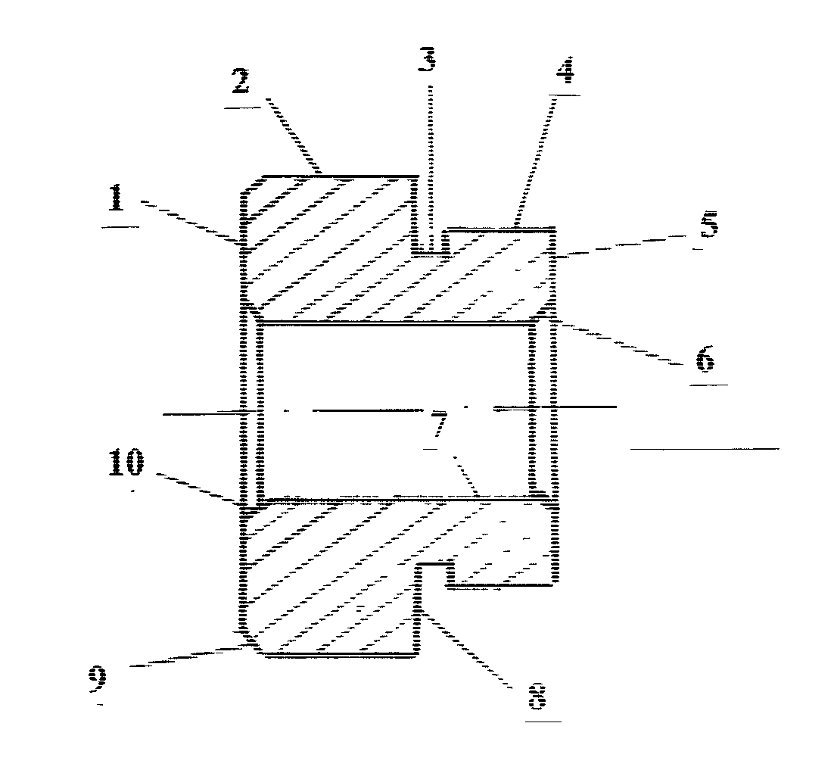
Рисунок 5.6 - Ескіз деталі

Таблиця 5.6 - Варіанти технологічних баз
Номери поверхонь - технологічних баз | Номери поверхонь, доступних для обробки
1 | 2
1,2 | 3,4,5,6,7,8,
4,5 | 1,2,7,9,10
5,7 | 1,2,3,4,8,9,10
1,7 | 2,3,4,5,6,8,9

Кожний варіант комбінацій елементів першого та другого стовпчиків таблиці визначає можливий склад технологічних переходів певної операції або установа в операції, необхідних для обробки поверхонь, зазначених у стовпчику 2 таблиці з використанням технологічних баз, зазначених у стовпчику 1.
Така інформація є однією з необхідних для формування складу та структури технологічних операцій технологічного процесу, що проектують.
Конкретні варіанти схем базування визначають з урахуванням забезпечення точності розмірів в операції та виконанням принципів суміщення та постійності баз.
5.9 Формування варіантів маршрутного технологічного процесу

Вихідними даними для формування варіантів маршрутного технологічного процесу обробки заготовки (виготовлення деталі) є креслення деталі з номерами поверхонь, призначені раніше МОП обробки цих поверхонь або їх сполучень, варіанти можливих схем базування та характеристики окремих етапів технологічних процесів.

5.9.1 Етапи ТП та принципи поетапності

Технологічний процес механічної обробки будь-якої заготовки може бути поділеним на декілька етапів.
Під етапом технологічного процесу розуміють сукупність способів обробки, які дозволяють досягти приблизно однакову економічну точність і якість поверхні.
У загальному випадку ці етапи мають таку загальновідому характеристику, як чорновий, напівчистовий, чистовий та оздоблювальний.
Таким чином, до чорнового етапу включені способи обробки з економічною точністю 14-16-го квалітетів (чорнове точіння, чорнове фрезерування, свердлення тощо).
У той самий час треба мати на увазі, що чорнові способи абразивної обробки мають економічну точність вже 10-9-го квалітетів. Тобто абразивна чорнова обробка не може належати до етапу чорнової лезової обробки.
У реальних технологічних процесах використовуються не тільки способи лезової та абразивної обробки, а також термічна, хіміко-термічна, гальванічна обробки тощо. Ці способи обробки теж мають своє місце серед етапів механічної обробки.
Дослідженням складу етапів технологічного процесу займалося багато вчених [3,16,25].
Найбільш повний їх склад для технологічних процесів обробки заготовок механічної обробки був визначений проф. Цвєтковим В.Д. на підставі аналізу декількох тисяч технологічних процесів (дивись таблицю 5.7) [16].
Для більшості виробів дрібносерійного виробництва процес виготовлення деталей завершується на 4-му або 8-му етапі, при цьому частина етапів може бути й відсутньою.
Таблиця 5.7 –Етапи технологічного процесу
Номер етапу | Найменування етапу | Характеристика етапу
Е1 | Заготівельний | Виготовлення вихідних заготовок та їх термообробка
Е2 | Чорновий | Знімання напуску (обдирання) та обробка з точністю 14-16-го квалітетів,  Ra > 12,5 мкм
Е3 | Термічний перший | Старіння, нормалізація
Е4 | Напівчистовий перший | Точність - 11-13-й квалітети;  6,3 мкм < Ra < 12,5 мкм
Е5 | Термічний другий | Цементація
Е6 | Напівчистовий другий | Знімання матеріалу після цементації з поверхонь, що не підлягають термообробці
Е7 | Термічний третій | Загартування
Е8 | Чистовий перший | Точність - 6 – 8-й квалітети,  0,63 мкм < Ra < 2,5 мкм
Е9 | Термічний четвертий | Азотування, старіння
Е10 | Чистовий другий | Шліфування поверхонь, що захищаються від азотування
Е11 | Чистовий третій | Точність - 5 – 6-й квалітети,  0,32 мкм < Ra < 0,63 мкм
Е12 | Гальванічний | Нанесення гальванічного  покриття
Е13 | Доведення | Точність - 4 – 5-й квалітети,  Ra <0,04 мкм

Враховуючи наявність етапів, при формуванні операцій проектуючи технологічних процесів, необхідно дотримуватися таких принципів поетапності.
1. Технологічні операції формують із способів обробки, що належать одному етапу.
2. У маршрутному технологічному процесі операції, що сформовані в етапах із меншим номером, завжди передують операціям, сформованим в етапах з більшим номером.
3. Етапи термічної обробки (Е3,Е5,Е7,Е9) та гальванічний Е12 включають у технологічний процес за наявності певних вимог у кресленні деталі.

5.9.2 Формування матриці принципової схеми технологічного процесу (МТП)

Вихідну інформацію перед початком формування майбутніх операцій та визначення їх послідовності доцільно надавати у вигляді матриці принципової схеми технологічного процесу (МТП).
Матриця МТП являє собою таблицю, в якій у послідовності виконання записані етапи технологічному процесу.
Для кожного етапу наведені використовувані способи обробки, їх характеристики щодо точності та шорсткості поверхні, а також умовною позначкою, наприклад, «+» зазначають відповідність способу обробки певній поверхні деталі.
Таким чином, для кожної поверхні деталі у МТП наведений попередньо призначений МОП, способи обробки якого належать до певних етапів.
Наприклад, для технологічного процесу виготовлення деталі (дивись рисунок 5.7) фрагмент МТП має такий вигляд (дивись таблицю 5.8).

Рисунок 5.7 – Ескіз деталі для прикладу

Таблиця 5.8– Матриця принципової схеми технологічного процесу (МТП)

Номер етапу | Назва  етапу | Спосіб обробки | Точність  (квалітет) | Шорсткість  Rz (Ra), мкм | Номер елементарних поверхонь деталі
 |  |  |  |  | 1 | 2 | 3 | 5 | 8 | … | k
Е1 | Заготівельний | Штампування | Т4 | Ra 25 | + | + | + |  | +
Е2 | Чорновий | 1 Чорнове точіння.  2 Чорнове підрізання торця.  3 Чорнове зенкерування. | 14 | Ra 12,5 | +  + |  | + | + | +
... | … | … | … | … | … | … | … | … | … | … | …
Е8 | Чистовий перший | Шліфування | 8 | Ra 0,63 |  |  |  | +

5.9.3 Формування операцій технологічного процесу

Створена таким чином МТП разом із множиною можливих схем базування є найбільш важливою вихідною інформацією для формування складу технологічних операцій та визначення їх послідовності у маршруті обробки заготовки.
Першим кроком проектування є формування укрупнених операцій майбутнього технологічного процесу.
Під укрупненою операцією розуміють технологічну операцію, яка включає способи обробки (технологічні переходи), які належать одному етапу МТП та які можна виконати на одному технологічному обладнанні [16].
Такі укрупнені операції формують, починаючи з першого етапу і закінчуючи останнім етапом, наявними у матриці МТП.
Для прикладу з таблиці 5.9 (без призначення операцій контролю):
005 - Заготівельна. Штампування.
010 - Термічна обробка.
015 – Токарна чорнова*
…
m – Шліфувальна;
* - назви укрупнених операцій призначають як назви групи обладнання, а не конкретного типу верстата, призначення якого ще не виконано.
У загальному випадку укрупнена операція може мати у своєму складі технологічні переходи, які неможливо виконати в одному установі.
Наприклад, операція 015 передбачає чорнове точіння поверхонь 2 та 5, підрізання торців 1,3,8.
У той самий час всі ці поверхні не можуть бути оброблені в одному установі. Якщо в установі А операції 015 технологічними базами будуть поверхні 1 та 2, то доступними для обробки є поверхні 3,4,5,6,7,8,9,10.
Якщо брати за технологічні бази поверхні 5 та 6 (установ Б), доступними для обробки стають поверхні 1,2,7,11,12.
Таким чином, сформована укрупнена операція 010 може бути реалізованою або як операція, що має два установи, або поділена на дві суміжні самостійні операції (015 та 020), що призводить до корегування номерів подальших операцій.
Цю альтернативу вирішують на основі прийняття рішення щодо принципу побудови технологічного процесу в цілому – концентрації чи диференціації.

5.9.4 Принципи концентрації та диференціації при проектуванні ТП

Принцип концентрації полягає в тому, що в операцію включають максимально можливу кількість переходів певного етапу (іноді усі).
Виділяють послідовну і паралельну концентрації.
Послідовна концентрація полягає у виконанні в одній операції великої кількості переходів послідовно одним або множиною різальних інструментів.
Наприклад, обробка на універсальному токарному верстаті (одиничне і дрібносерійне виробництва), обробка на верстатах із ЧПК, у тому числі на багатоцільових верстатах (дрібносерійне і середньосерійне виробництва), обробка на токарно-револьверних верстатах (серійне виробництво) тощо.
При послідовній концентрації основний час обробки (час впливу на заготовку) дорівнює сумі основних часів виконання окремих переходів.
Паралельна концентрація полягає в тому, що в одній операції одночасно виконується обробка множини поверхонь множиною різальних інструментів (наприклад, обробка на багатошпиндельних та багаторізцевих напівавтоматах та автоматах, використання комбінованого інструменту тощо).
Основний час обробки при паралельній концентрації дорівнює основному часу виконання найбільш трудомісткого переходу.
Переваги принципу концентрації:
- скорочення штучного часу на обробку;
- зменшення кількості обладнання;
- скорочення виробничих площ;
- скорочення кількості працюючих;
- підвищення точності обробки за рахунок зменшення кількості перестановок заготовки.
Недоліки принципу концентрації:
- необхідність висококваліфікованих робітників, що займаються налагодженням складних верстатів;
- тривалість налагодження;
- не оптимальні умови роботи одночасно працюючих різальних інструментів;
- висока вартість устаткування.
Принцип концентрації використовують практично в умовах усіх типів виробництва.
Принцип диференціації полягає у тому, що до складу операції включають мінімально необхідну кількість переходів (іноді один).
Таким чином, технологічний процес складається з множини простих операцій.
Переваги принципу диференціації:
- висока продуктивність праці;
- оптимальні умови роботи інструмента;
- спеціалізація робочих місць;
- низькі вимоги щодо кваліфікації робітників;
- низька собівартість виготовлення деталі.
Недоліки диференціації:
- збільшення кількості одиниць обладнання;
- збільшення виробничих площ;
- збільшення кількості робітників.
Принцип диференціації використовують у масовому та великосерійному виробництвах.

5.9.5 Принципи встановлення послідовності технологічних операцій

Послідовність операцій, сформованих у різних етапах МТП, встановлюють на підставі розглянутих раніше принципів поетапності.
Послідовність операцій, сформованих у межах одного етапу, визначають або на підставі послідовності обробки поверхонь різних рангів [16] (у першу чергу першого рангу, потім другого і так далі), або з використанням певних технологічних традицій – токарні операції, фрезерні, свердлильні тощо.
Крім цих рекомендацій, при визначенні послідовності операцій враховують також такі вимоги:
- у першу чергу треба обробляти поверхні деталі, що будуть чистовими базами для наступної обробки;
- потім неохідно обробляти поверхні, з яких знімається найбільш товстий шар металу, тому що при цьому легше виявити внутрішні дефекти вихідних заготовок (раковини, тріщини та ін.);
- поверхні, що мають найбільшу точність та мінімальну шорсткість, необхідно обробляти останніми. Цим виключається або зменшується можливість їх ушкодження.

5.9.6 Визначення структури технологічної операції

Після формування складу технологічних операцій з урахуванням принципів концентрації або диференціації необхідно виконати оптимізацію їх структур.
Метою оптимізації є максимальне підвищення продуктивності праці за рахунок зменшення часу виконання технологічної операції.
Ця мета досягається за рахунок одночасної обробки декількох заготовок, одночасного використання декількох різальних інструментів, використання комбінованих інструментів тощо.
Питанням оптимізації структури операції займалися багато дослідників [1,2,5,16,22,25,26], які створили досить повну класифікацію технологічних операцій за такими ознаками:

- А - за кількістю одночасно оброблюваних заготовок:
- одномісні;
- багатомісні;

-Б – за кількістю одночасно працюючих інструментів:
- одноінструментні;
- багатоінструментні;

В – за порядком роботи інструментів або розміщенням заготовок у багатомісних операціях стосовно різального інструмента:
- послідовної дії;
- паралельної дії;
- послідовно-паралельної дії.
Перелічені ознаки є взаємодоповнюючими, наприклад, одномісна, багатоінструментна, послідовної дії.
Якою б не була структура операції, показником її ефективності є мінімізація штучного часу шт.:
Шт. = tоп + tдод → min,
де tоп – оперативний час;
tдод – додатковий час на операцію (час на технічне та організаційне обслуговування tобсл, а також на додатковий відпочинок tвід):
tдод = tобсл + tвід.
Додатковий час tдод визначається у незначних відсотках від оперативного часу (tдод = (7-10)%*tоп) і тому майже не впливає на оптимальність структури операції.
Тому оптимізація структури операції полягає в основному у зменшенні оперативного часу.
У свою чергу, оперативний час складається з основного (tо) часу (часу, безпосередньо витраченого на зміну властивостей предмета праці) та допоміжного часу (tдоп), витраченого на встановлення та знімання заготовки (tус), керування верстатом (tкер), здійснення ним в автоматичному режимі зміни інструментів та позицій заготовки, виконання вимірювання розмірів тощо:
tоп = tо + tдоп.
Основний час (tо) можна зменшити за рахунок використання комбінованих інструментів, одночасної обробки декількох поверхонь або і заготовок.
Вплив допоміжного часу (tдоп) можна зменшити за рахунок перекриття його основним часом.
Під час аналізу структур технологічних операцій допоміжний час доцільно розчленити на такі складові [1], (дивись таблицю 5.9).
З урахуванням розглянутого можна виділити такі основні схеми технологічних операцій [1].
Одномісні одноінструментні (рисунок 5.8а) та багатоінструментні схеми послідовної обробки (рисунок 5.8б).
При використанні таких схем основний час (tо) включає у себе основні часи (tо_{i}) виконання всіх технологічних переходів:
.
Допоміжний час (tдоп) за одноінструментною послідовною схемою (рисунок 5.8а) складається з таких елементів:
tдоп = tус + tкер ,
а за багатоінструментною послідовною схемою (рисунок 5.8б)
tдоп = tус + tкер + tзм.
Іноді у цій формулі замість tзм має місце tінд.
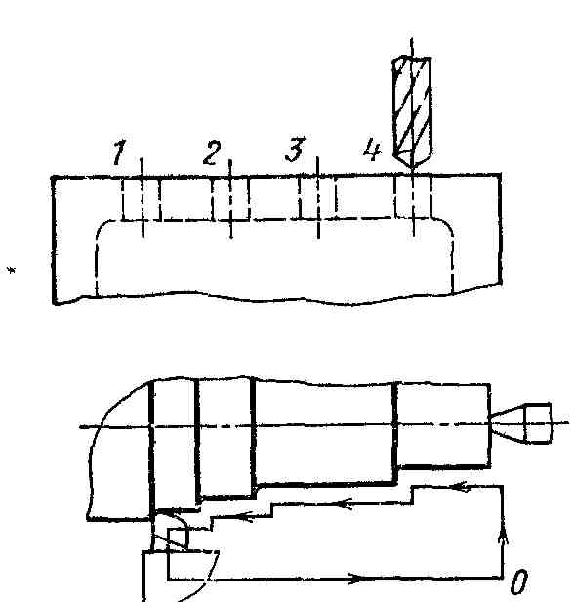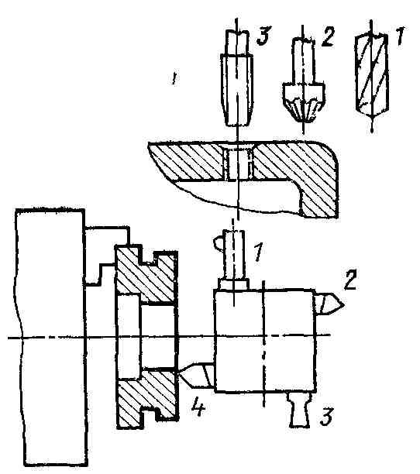
а) б)
Рисунок 5.8 – Схеми одномісної обробки

Таблиця 5.9 – Складові допоміжного часу
Складова  допоміжного часу | Елементи технологічної операції, які виконують за рахунок складової
tус | Час на встановлення та зняття штучних заготовок; пристроїв супутників; час розтискання цанг, подавання прутків до упору і затискання цанг
tкер | Час на керування верстатом (вмикання та вимикання); перемикання швидкостей та подач
tінд | Час на переміщення елементів верстата, (наприклад, стола у нову позицію) та їх фіксацію; повертання у вихідну позицію; обертання столів і барабанів із заготовками тощо
tзм | Час на зміну інструментів при послідовній концентрації вручну; обертання різцевих та револьверних головок; зміна інструмента маніпулятором на багатоцільових верстатах
tвим | Час на контрольні вимірювання

Основний час виконання операції за одномісною паралельною обробкою (дивись рисунок 5.9) дорівнює основному часу виконання лімітуючого (найбільш тривалого) переходу:
tо = tо мах , а допоміжний час tдоп = tус + tкер.
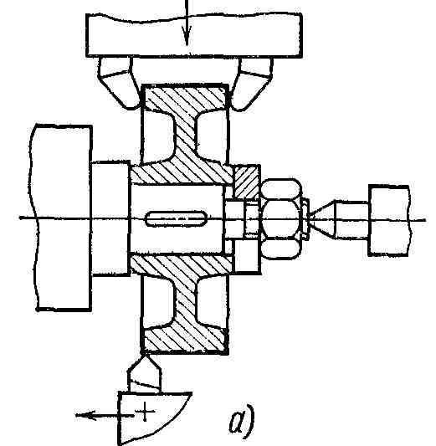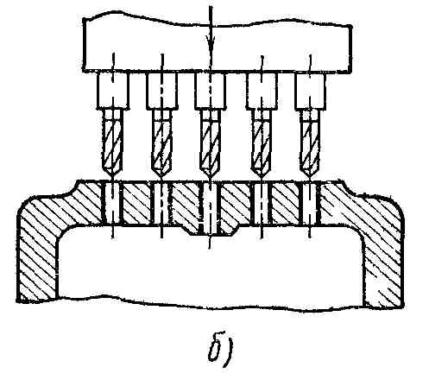

Рисунок 5.9 – Одномісна паралельна обробка

Одномісні паралельно-послідовні схеми обробки мають місце при обробці однієї заготовки декількома інструментами із зміною позицій (дивись рисунок 5.10).
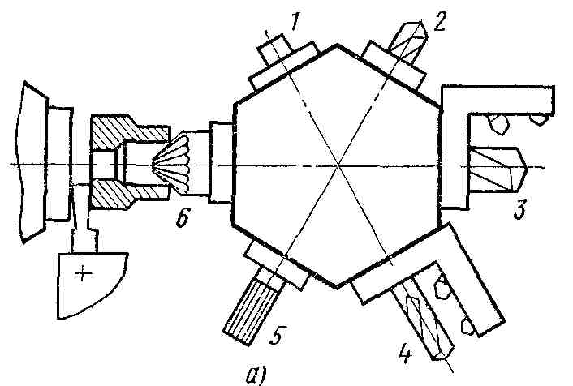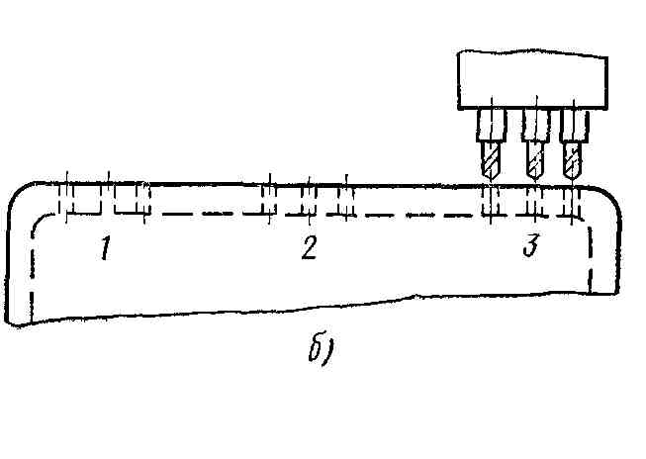

Рисунок 5.10 – Паралельно-послідовні схеми обробки

При обробці на токарно-револьверному верстаті (рисунок 5.10а) з розміщенням інструментів у шестипозиційній револьверній головці у позиціях 3 та 4 має місце паралельна обробка зовнішніх та внутрішніх поверхонь.
На рисунку 5.10б наведена схема свердлення трьох груп отворів послідовно багатошпиндельною свердлильною головкою (по три отвори паралельно).
Основний час для таких операцій дорівнює сумі основних часів виконання переходів, що не перекриваються при виконанні (tо_{i}):
,
а допоміжний час буде дорівнювати: tдоп = tус + tкер + tзм (при обертанні різцевої головки) або tдоп = tус + tкер + tінд (при зміні положення багатошпиндельної головки).
При використанні схеми багатомісної послідовної обробки одним (рисунок 5.11а) або декількома інструментами (рисунок 5.11б) основний час обробки однієї заготовки визначають за формулою
$t_{o}=\frac{\sum{t_{o_{i}}}}{n}$
,

де tо_{i} – основний час обробки всіх заготовок i-м інструментом;
n – кількість заготовок, що обробляють одночасно.
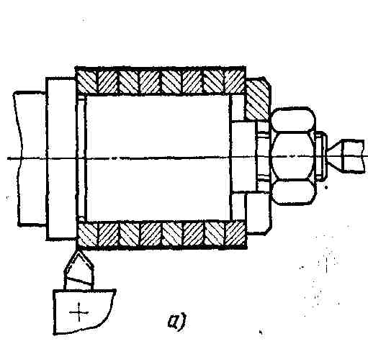
Допоміжний час складає tдоп = tус + tкер та tзм (при використанні декількох інструментів).
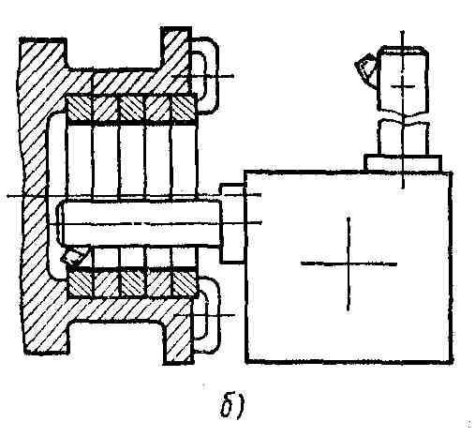

Рисунок 5.11 – Схеми багатомісної послідовної обробки

Багатомісні паралельні схеми обробки (дивись рисунок 5.12) дозволяють суміщувати у часі виконання окремі переходи.
Тоді основний час обробки однієї заготовки визначають з урахуванням основного часу tо_{mах} лімітуючого (найбільш тривалого) переходу:
$t_{o}=\frac{t_{o_{\text{max}}}}{n}$
,
$t_{\text{доп}}=\frac{t_{\text{ус}}+t_{\text{кер}}}{n},$
а допоміжний час -

де n – кількість заготовок, що обробляють одночасно.
Найбільш продуктивними з точки зору суміщення елементів оперативного часу є багатомісні схеми з безперервним (а) та періодичним (б) встановленням заготовок (дивись рисунок 5.13).
Такі схеми реалізують переважно на верстатах, що мають стіл, який обертається. Встановлення та знімання заготовок здійснюють у зоні завантаження.

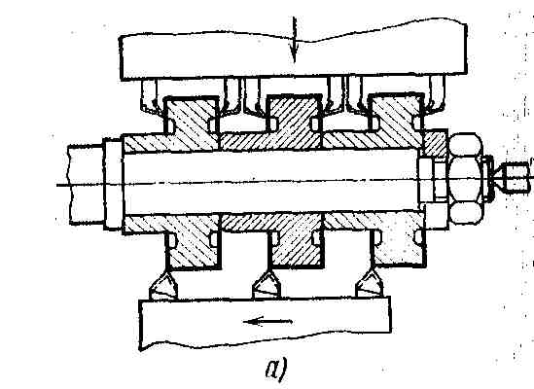
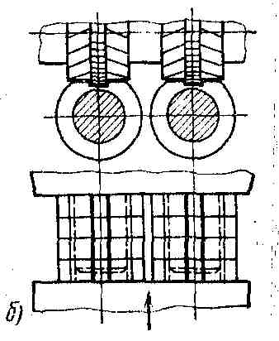

Рисунок 5.12 – Схеми багатомісної паралельної обробки

При цьому якщо встановлення заготовок виконують без зупинення обертання стола, то допоміжний час повністю перекривається часом обробки tд = 0.
Основний час визначають шляхом ділення часу одного оберту стола на кількість розміщених на ньому заготовок.
При встановленні заготовок після їх обробки із зупинкою стола допоміжний час дорівнює tдоп = tус + tкер.
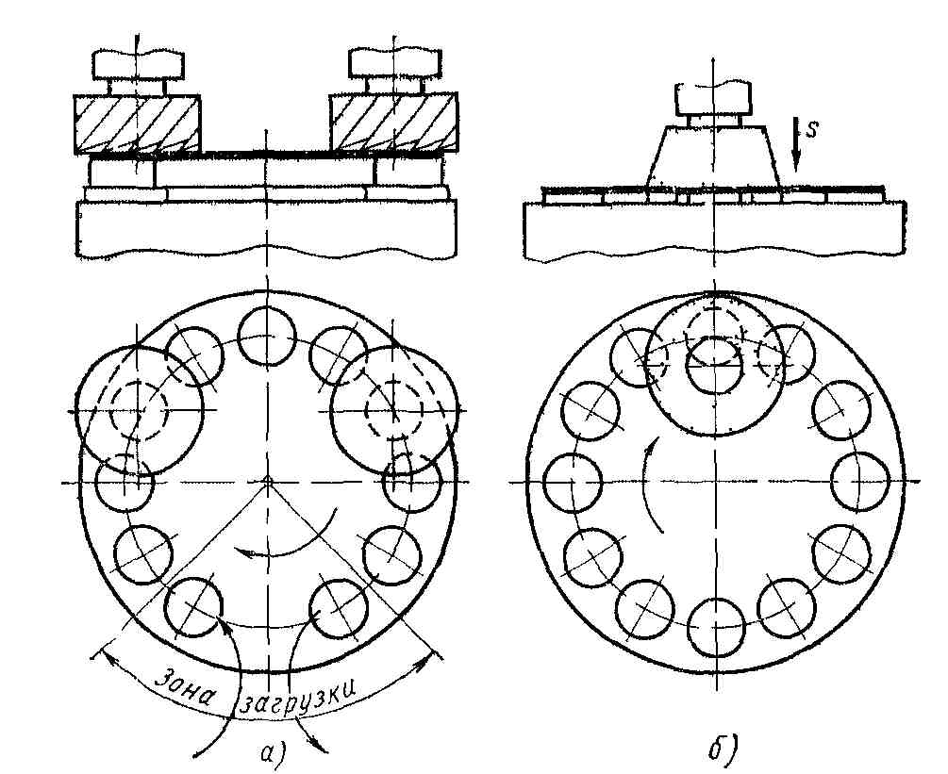

Рисунок 5.13 – Багатомісні паралельно-послідовні схеми обробки
Для оптимізації структур операції, особливо таких, що виконують на верстатах із ЧПК, можна використовувати більш наочну методику розрахунку допоміжного часу (tдоп = tус + tкер + tзм), побудовану на графічному моделюванні різних варіантів структур [25]. Приклад реалізації такої методики наведений на рисунку 5.14.
Умовні позначення:

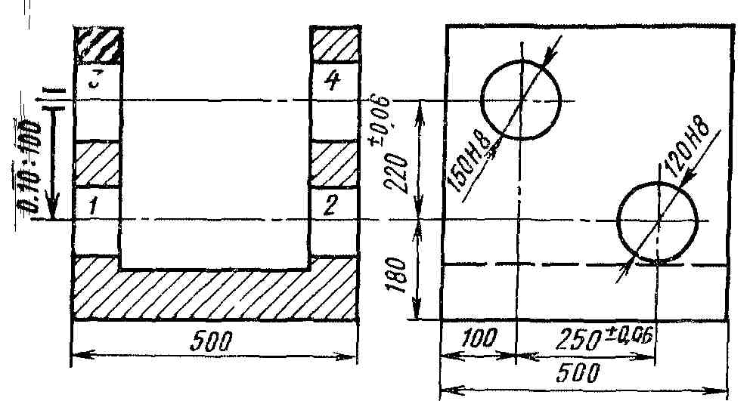
- операція;
- установ;

- позиція;
- чорнова обробка;
а)
чистова обробка;
а)
зміна інструмента;

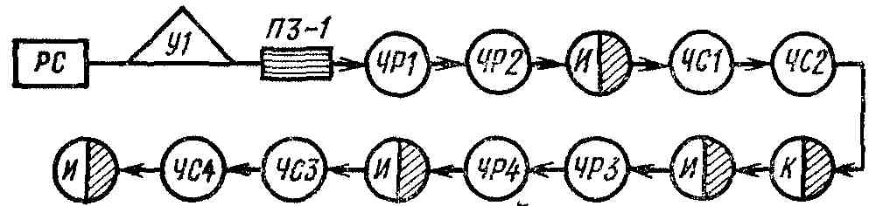
- зміна позиції

б)
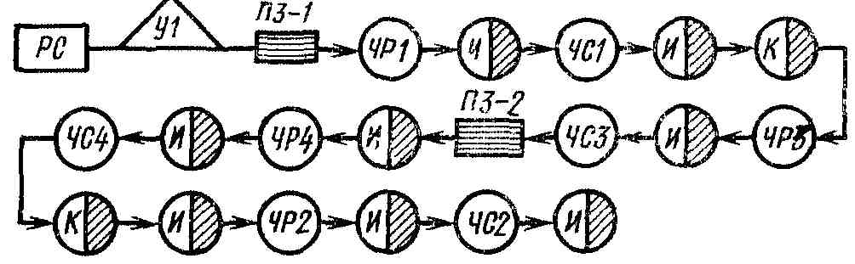

в)
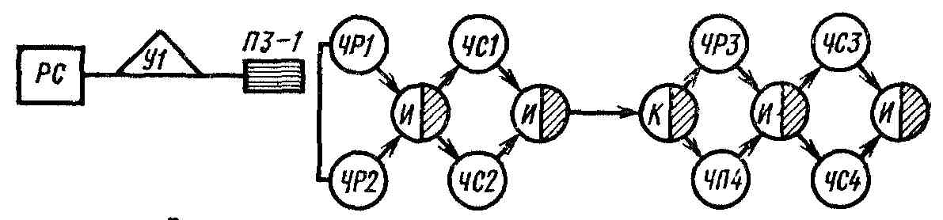
г)

г)
Рисунок 5.14 - Схеми реалізації розточувальної операції
На рисунку 5.14 наведені три схеми побудови розточувальної операції обробки корпусу. Корпус, заготовка якого наведена на рисунку 5.14 а, має дві групи отворів.
Обробка цих отворів може проводитися за такими схемами.
Перша схема (рисунок 5.14 а) передбачає використання двох довгих консольних оправок (чорнову та чистову), які дозволяють без зміни положення заготовки обробити послідовно певну пару отворів (1-шу та 2-гу або 3-тю та 4-ту). Ця схема забезпечує високу точність щодо співвісності отворів, але не завжди може забезпечити достатню жорсткість оправок, що призведе до появи вібрацій.
Друга схема (рисунок 5.14б) передбачає використання більш жорстких коротких оправок. Але при цьому збільшується tзм за рахунок більшої кількості позиціювань заготовки та інструментів, що, у свою чергу, знижує точність обробки.
Третя схема (рисунок 5.14в) передбачає одночасну обробку двох отворів за допомогою оправки з двома різцями.
При цьому має місце чотири зміни різального інструменту та два позиціювання.
Наведені приклади наочно демонструють багатоваріантність технологічного проектування та необхідність техніко-економічного обґрунтування кожного з них. Технічне обґрунтування забезпечує точність обробки, а економічне – мінімальну собівартість.
Формування структур технологічних операцій з точки зору їх оптимізації потребує знання моделей верстатів, різального інструменту, а іноді і режимів обробки.
Моделі верстатів, різальний та допоміжний інструменти, пристрої визначають при формуванні структури операції за загальновідомими принципами [1,3,23,24].
Модель верстата визначають з урахуванням таких даних, як склад технологічних переходів в операції, тип виробництва, габарити заготовки, потужність тощо. Паспортні дані верстата містять відомості щодо часу зміни інструменту, швидкості допоміжних рухів, точності позиціювання тощо.
Для різального інструменту це, у першу чергу, тип поверхні, що обробляють, тип виробництва, матеріал заготовки та його стан, етап обробки. На підставі цих даних визначають матеріал різальної частини та її геометричні параметри, а також за необхідності - табличні режими різання.
5.10 Припуски на механічну обробку заготовок

Сутність механічної обробки складається у поступовому уточненні параметрів заготовки шляхом видалення з її поверхонь певного шару матеріалу.
Припуском на обробку називають шар матеріалу, який необхідно видалити із поверхні заготовки в процесі її обробки. Поверхні, що не підлягають обробці, припусків не мають.
Величина припуску, що знімається, залежить від вимог креслення до поверхні, її розміру, способу виготовлення вихідної заготовки.
Чим точніше вимоги креслення до поверхні, тим більше способів обробки треба використати для їх забезпечення (більш насичений МОП), що визначає трудомісткість виготовлення деталі, коефіцієнт використання матеріалу заготовки, надійність технологічних процесів, собівартість деталі тощо.
Іноді виготовлення складних заготовок з економічних і технічних причин недоцільне. Форма заготовки в таких випадках відрізняється від форми деталі істотно.
Доданий до заготовки матеріал із метою спрощення її виготовлення називається напуском. Прикладом може бути заготовка колінчастого вала (дивись рисунок 5.15).

Рисунок 5.15 - Заготовка колінчастого вала, що виконана з напуском

Напуски найбільш часто мають місце у заготовок, виконаних із прокату. У той самий час поняття напуск існує практично для всіх випадків обробки поверхонь 2-го і наступних рангів (свердлення отворів, фрезерування пазів, протягування шліців тощо).
Основною ознакою напуску є те, що при його видаленні змінюються не тільки розмір поверхні, а й її форма.
5.10.1 Класифікація припусків

У загальному випадку значення розміру припуску для певної поверхні необхідне для визначення її розміру у стані вихідної заготовки.
З цієї точки зору технолог повинен мати обґрунтовані підстави щодо розміру припуску на обробку, який необхідно додати до розміру поверхні деталі, щоб визначити розмір цієї поверхні у вихідній заготовці.
Крім того, йому необхідно визначити припуски на реалізацію кожного способу обробки, що увійшли до МОП цієї поверхні.
Вирішення цього завдання неможливо без класифікації припусків.
У технології машинобудування припуски позначаються літерою Z, до якої додають певні позначки, які уточнюють, класифікаційні особливості припуску щодо певної системи класифікації.
Класифікація припусків розглянута у досить великій кількості наукових праць [ 1,2,3,5,13 ].
На підставі їх аналізу можна зробити таку їх систематизацію:
- А – за розміщенням на заготовці:
- асиметричний;
- симетричний.
Асиметричний припуск - це припуск, який видаляють з поверхонь типу площин послідовно (дивись рисунок 5.16 а). Асиметричний припуск позначають літерою Z.
Симетричний припуск - це припуск, який видаляють при обробці поверхонь обертання, а також при одночасній обробці двох протилежних площин (рисунок 5.16 б). Симетричний припуск позначають як 2Z.
При цьому передбачають, що при обробці протилежних площин із кожної з них видаляють однаковий шар матеріалу.

Б – за схемою видалення:
- загальний припуск;
- операційний припуск.
Загальний припуск Z_{заг} (2Z_{заг}) - це шар матеріалу, який видаляють з поверхні заготовки на всіх операціях обробки (згідно з її МОП) з метою одержання необхідної форми, розміру і якості поверхневого шару готової деталі.
Операційний припуск Z_{i} (2Z_{i}) - шар матеріалу, який видаляють в одній i –й операції (переході) обробки поверхні.
Ці визначення належать як до симетричних, так і асиметричних припусків.

Рисунок 5.16 - Класифікація припусків:
а – асиметричний; б - симетричний

В – за розміром:
За цією ознакою припуски поділяють на такі:
- Z_{min} (2Z_{min}) – мінімальний;
- Z_{max} (2Z_{max}) – максимальний;
- Z_{ном} (2Z_{ном}) – номінальний;
- Z_{розр} (2Z_{розр}) – розрахунковий.
Всі ці припуски можуть розглядатися як загальні, так і операційні.
Первинним для всіх за розміром припусків є мінімальний припуск.
Для визначення складу (розміру) інших припусків розглянемо теоретичну схему розміщення на умовній поверхні (типу «площина») припусків та допусків, що призначенідля кожного способу обробки (дивись рисунок 5.17).
Так, на цьому рисунку позначені Тзаг – допуск поверхні у вихідній заготовці; Тдет – допуск поверхні згідно з кресленням; Тi – допуск при виконанні обробки на i- й операції.
Згідно з цією схемою можна дати визначення раніше переліченим припускам за розміром.
Мінімальний припуск
Мінімальний загальний припуск - Z_{min заг} (2Z_{min})_{заг} - це різниця між мінімальним розміром поверхні заготовки та максимальним розміром поверхні за кресленням.
Мінімальний операційний припуск Z_{min оп i} (2Z_{min оп i}) – це мінімальний шар матеріалу, який необхідно і достатньо видалити з поверхні при виконанні i- ї операції для компенсації до потрібного рівня (згідно з розміром уточнення ε_{i}) похибок попередньої обробки.

Рисунок 5.17 – Схема розміщення припусків та допусків на обробку умовної поверхні типу «площина»

Мінімальний операційний припуск є основою для визначення значень усіх інших припусків.

Максимальний припуск

Максимальний загальний припуск Z_{max заг} (2Z_{max})_{заг} - це різниця між максимальним розміром поверхні вихідної заготовки та мінімальним розміром поверхні згідно з кресленням.
Максимальний операційний припуск Ζ_{max оп} _{i} при виконанні i- ї операції включає в себе мінімальний припуск на цю операцію та допуски на попередню і дану обробки:

Ζ_{max оп i} = Ζ_{min оп}${}_{i}$ + Т_{i} + Т_{i-1}... . (5.5)
З технологічної точки зору максимальний операційний припуск - це максимальний шар матеріалу, що може бути видаленим з поверхні на певній операції. На його підставі визначають кількість робочих ходів(i), необхідних для її обробки у цій операції:
$i=\frac{z_{\text{max}\text{опi}}}{\left[t\right]}$, (5.6)
де [t] – максимально допустима глибина різання при видаленні припуску. Кількість робочих ходів використовують для визначення основного часу при поелементному нормуванні.

Розрахунковий припуск
Розрахунковий операційний припуск Ζ_{розр оп i} – шар матеріалу, що видаляється з поверхні заготовки на певній операції, і до якого входять мінімальний припуск та допуск на попередню обробку:

Ζ_{розр оп i} = Ζ_{min}${}_{i}$ + Т_{i-1}. (5.7)

Сума операційних розрахункових припусків складає загальний розрахунковий припуск:
Ζ_{розр.заг} = $\sum_{i=1}^{n}{Z_{\text{розр}\text{.}{\text{оп}}_{i}}}$. (5.8)

Номінальний припуск
Номінальний загальний припуск Ζ_{ном заг} - різниця між номінальними розмірами поверхні заготовки та поверхні за кресленням.
Номінальний операційний припуск - це різниця номінальних розмірів поверхні на суміжних операціях її обробки.
У більшості випадків номінальний операційний припуск Ζ_{ном оп i} дорівнює розрахунковому операційному припуску Ζ_{розр оп i} (крім першої операції), тому що для основних валів і отворів номінальні розміри є або максимальними, або мінімальними.
Розглянуті види припусків безпосередньо використовують при визначенні як міжопераційних розмірів, так і розмірів заготовки.
5.10.2 Методи визначення припусків

Розмір припуску можна визначити такими основними методами:
1) дослідно-статистичним;
2) інтегрально-аналітичним;
3) розрахунково-аналітичним методом проф. Кована В.М.;
4) визначення припусків при проведенні розмірного аналізу.

Дослідно-статистичний метод
Сутність даного методу полягає в тому, що загальний чи операційний припуски визначають за таблицями, що складені на підставі обробки статистичних даних, зібраних на багатьох підприємствах та систематизованих у вигляді стандартів (ГОСТ, ДСТУ), методичних рекомендацій тощо.
Прикладами таких таблиць є таблиці у ГОСТ 26645-85 (виливки з металів та сплавів), ГОСТ 7505-89 (поковки стальні штамповані), таблиці припусків у довідниках [11] тощо.
Цей метод можна використовувати за такими варіантами:
1-й варіант - за таблицями визначають загальний припуск.
На підставі загального припуску визначають розмір поверхні заготовки, а також розподіляють цей загальний припуск на операційні.
При цьому необхідно дотримуватися таких рекомендацій:
а) якщо загальний припуск видаляється за дві операції, тоді:

Z₁ = 70% Z_{заг}, а Z₂ = 30%Z_{заг};

б) якщо загальний припуск видаляється за три операції, тоді:

Z₁ = 60%Z_{заг}, Z₂ = 30% Z_{заг}, а Z₃ = 10% Z_{заг}.

2-й варіант - за таблицями визначають операційні припуски, а потім, складаючи їх, знаходять загальний припуск для даної поверхні і визначають розмір заготовки.
Переваги дослідно-статистичного методу:
- простота розрахунків;
- можливість систематизації і стандартизації припусків.
Недоліки методу:
- припуск визначається без урахування конкретних виробничих умов;
- під час розрахунку припуску не враховуються елементарні похибки обробки;
- для запобігання можливому браку величина припуску за цим методом виявляється завищеною;
- застосування таблиць позбавляє технолога необхідності аналізувати й удосконалювати технологію виробництва.

Інтегрально-аналітичний метод
Сутність інтегрально-аналітичного методу визначення припусків полягає в тому, що величина припуску визначається за емпіричними формулами, які пов'язують його з іншими параметрами оброблюваної поверхні. Наприклад, формула для визначення припуску на чистову обробку поверхні діаметром d та довжиною l штампованої заготовки має вигляд

Ζ_{чист} = 0,2 + 0,0002d + 0,0004l.

Даний метод розрахунку в основному орієнтований на САПР ТП. Однак він досить приблизний, а також вимагає проведення широкомасштабних досліджень для встановлення більш точних емпіричних залежностей припуску від параметрів поверхні.
Аналогічний підхід використовують для визначення основного часу при обробці різних поверхонь [18,23,24].

5.10.3 Розрахунково-аналітичний метод (РАМ) визначення припусків проф. Кована В.М.

Основи розрахунково-аналітичного методу визначення припусків були засновані проф. Соколовським О.П. і набули найбільш повного розвитку у наукових працях проф. Кована В.М.
Сутність даного методу полягає в тому, що мінімальний припуск на обробку поверхні на певній операції розглядається як сукупність похибок попередньої обробки, які необхідно видалити.
На підставі цього визначають й інші, розглянуті вище припуски.
Таким чином, РАМ дозволяє враховувати при визначенні припусків конкретні виробничі умови, а тому і знаходити шляхи економії матеріалу.
Найбільш широко використовують цей метод в умовах великосерійного та масового виробництв.
5.10.3.1 Склад мінімального припуску

Згідно з методологією розрахунково-аналітичного методу мінімальний операційний припуск Z_{min i} є функцією таких складових:

Z_{min i} = f (Rz_{i-1}, h_{i-1}, ρ_{i-1}, ε_{уi}), (5.9)

де Rz_{i-1} – висота мікронерівностей, що виникли на попередній операції;
h_{i-1} – глибина дефектного шару, що виник на попередній операції;
ρ_{i-1} – просторові відхилення форми та взаємного розміщення поверхні стосовно технологічної бази, утворені на попередній операції;
ε_{уi} – похибка установлення заготовки на даній операції.
Під дефектним шаром розуміють шар матеріалу заготовки, який розміщений під мікронерівностями, і за своїми властивостями внаслідок дії попередньої обробки (нагрівання, пластичного деформування тощо) відрізняється від властивостей основного матеріалу заготовки. Такий шар матеріалу підлягає видаленню.
Графічне зображення Rz_{i-1} та h_{i-1} наведено на рисунку 5.18.

Рисунок 5.18 – Схема розміщення Rz_{i-1} та h_{i-1} на поверхні заготовки

Значення Rz_{i-1} та h_{i-1} практично для усіх видів обробки (включаючи виготовлення вихідних заготовок) можна знайти у багатьох довідниках та стандартах [10,23,24].
Просторові відхилення форми та взаємного розміщення поверхонь (технологічних баз та тих, що обробляють з їх використанням) виникають під час виготовлення вихідної заготовки.
Найбільш поширеними є такі (дивись рисунок 5.19) [23]:
- ρ_{кор} – жолоблення площин, а також торців циліндричних заготовок;
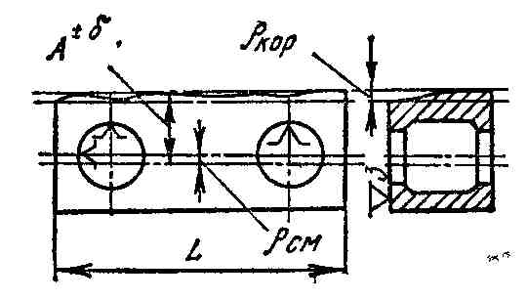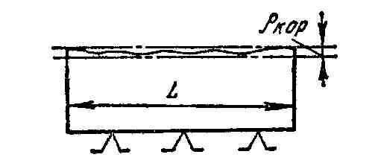
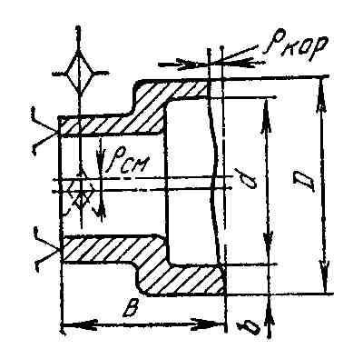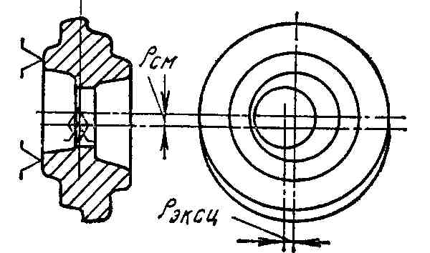
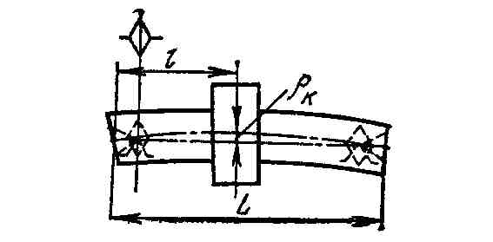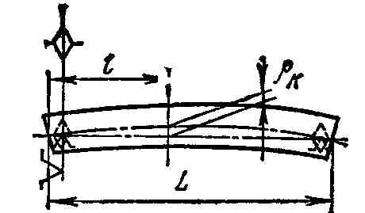

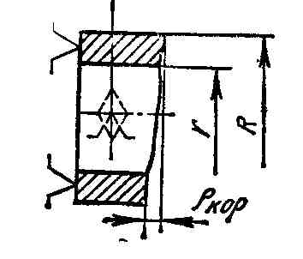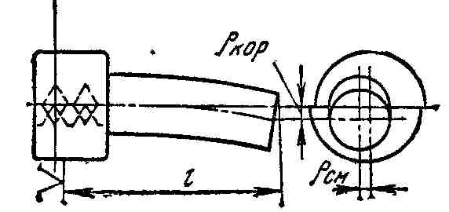

Рисунок 5.19 – Види просторових похибок поверхонь заготовок

- ексцентриситет циліндричних поверхонь ρ_{ексц}, виготовлених у різних частинах штампів, опок тощо;
- зміщення поверхонь ρ_{см} штампованих заготовок внаслідок зношення штампа тощо;
- відхилення від співвісності центрових отворів ρ_{см} та викривлення осі ρ_{к} заготовок типу «валів».
Числові значення окремих похибок беруть з відповідних довідників [10,23,24].
У необхідних випадках значення похибки визначають шляхом нескладних розрахунків.
Наприклад, викривлення осі заготовок типу «валів» визначають на підставі значень питомого викривлення $Δ$_{кр} (викривлення осі на 1 мм довжини заготовки, мкм/мм) та довжини заготовки L

ρ_{к} = $Δ$_{кр}*L.

Досить часто має місце одночасно декілька таких похибок, наприклад, жолоблення ρ_{кор} та зміщення ρ_{зм}. У таких випадках сумарну похибку їх дії визначають за правилом квадратного кореня
ρ_{заг} = $\sqrt{ρ_{\text{зм}}^{2}+ρ_{\text{кор}}^{2}}$.
Методика визначення первинних просторових похибок та значення їх складових можна знайти у багатьох довідниках [10,23,24].
При обробці циліндричних заготовок типу «втулок» необхідно враховувати ексцентриситет між осями зовнішніх і внутрішніх поверхонь. Тоді (за наявності жолоблення поверхні)

ρ_{заг} = $\sqrt{ρ_{\text{ексц}}^{2}+ρ_{\text{кор}}^{2}}$.

Похибки просторового розміщення можуть виникати не тільки на етапі виготовлення вихідної заготовки, але і під час виконання першої операції. Наприклад, при встановленні заготовки у призмах на фрезерно-центрувальній операції виникає ексцентриситет осі центрових отворів щодо осі зовнішньої поверхні заготовки (похибка базування у призмах).
При аналітичному розрахунку припусків визначають величини просторових відхилень форми та взаємного розміщення поверхонь для вихідної заготовки ρ_{заг}.
Після виконання першої операції обробки поверхні значення ρ_{заг} зменшуються.
Наприклад, у багатьох випадках можна користуватися такими рекомендаціями:
ρ₁ = (0,05-0,06) ρ_{заг};
ρ₂ = (0,05-0,06)ρ₁.
У подальших розрахунках значення ρ принаймні, як правило, до уваги не беруть.
Похибку встановлення ε_{уi} заготовки включають до складу мінімального припуску з урахуванням правил її визначення (розділ 2).
У таблиці 5.10 наведені формули для розрахунку мінімальних симетричних та асиметричних припусків для найбільш поширених випадків обробки поверхонь [23].
Таблиця 5.10 – Формули для розрахунку мінімальних припусків
Вид обробки | Розрахункова формула
Послідовна обробка протилежних чи окремо розміщених поверхонь | Z_{min}${}_{i}$$={\text{Rz}}_{i−1}+h_{i−1}+ρ_{i−1}+ε_{i}$
Паралельна обробка протилежних площин (фрезерно-центрувальна операція) | 2Z_{min}${}_{i}$$=2({\text{Rz}}_{i−1}+h_{i−1}+ρ_{i−1}+ε_{i})$
Обробка зовнішніх та внутрішніх поверхонь обертання у патронах тощо | 2Z_{min}${}_{i}$$=2\left({\text{Rz}}_{i−1}+h_{i−1}+\sqrt{p_{i−1}^{2}+ε_{i}^{2}}\right)$
Обробка зовнішніх та внутрішніх поверхонь обертання у центрах | Z_{min}${}_{i}$$=2({\text{Rz}}_{i−1}+h_{i−1}+ρ_{i−1})$
Хонінгування, розвертання розверткою, що плаває, протягування отворів | 2Z_{min}${}_{i}$$=2({\text{Rz}}_{i−1}+h_{i−1})$
Суперфінішування, полірування | 2Z_{min}${}_{i}$$=2{\text{Rz}}_{i−1}$
Шліфування після термообробки:  за наявності ε_{i}  за відсутності ε_{i} | Z_{min}${}_{i}$$={\text{Rz}}_{i−1}+ρ_{i−1}+ε_{i}$;  2Z_{min}${}_{i}$$=2({\text{Rz}}_{i−1}+ρ_{i−1}+ε_{i})$
Z_{min}${}_{i}$$={\text{Rz}}_{i−1}+ρ_{i−1}$;
2Z_{min}${}_{i}$$=2({\text{Rz}}_{i−1}+ρ_{i−1})$
Як бачимо з таблиці 5.10, формули для розрахунку мінімального припуску залежно від виду обробки включають різні складові.
Так, наприклад, при обробці у центрах не враховують похибку установлення, а при суперфінішуванні, метою якого є зменшення мікронерівностей, – мінімальний припуск включає лише шорсткість попереднього стану поверхні.

5.10.3.2 Призначення технологічних допусків

Допуск на розмір поверхні заготовки регламентований певним стандартом на її виготовлення, а допуск поверхні на кресленні регламентований посадкою та квалітетом точності поверхні згідно зі службовим призначенням.
Технологічні допуски - допуски на операційні розміри, що з'являються при перетворенні вихідної заготовки в готову деталь.
При призначенні операційних (технологічних) допусків треба дотримуватися таких рекомендацій:
- технологічний допуск визначають відповідно до економічного квалітету точності для даного методу обробки;
- якщо розмір вимірюється від чорнової бази, то допуск на нього визначається за квалітетом на один грубіше економічного;
- допуск на фінішній операції, як правило, відповідає допуску поверхні щодо креслення.
Як виняток, його можна визначати згідно з економічним квалітетом способу обробки у випадках невідповідності точності оброблюваної поверхні її шорсткості (наприклад, точність поверхні відповідає 14-му квалітету, а шорсткість – Rа 0,2 мкм (декоративна шорсткість));
- технологічні допуски повинні розміщуватися в тіло заготовки за правилами основного отвору, або вала, тобто за Н чи h;
- якщо поверхню планують використовувати як технологічну базу, то на неї може бути визначений більш жорсткий у порівнянні з вимогами креслення допуск (технологічний допуск).

5.10.4 Розрахунок операційних розмірів і побудова схем графічного розміщення припусків і допусків

Розрахунок операційних розмірів (у тому числі й розмірів заготовки) виконують після визначення мінімальних припусків на всі способи обробки поверхні згідно з її МОП.
Ці розрахунки доцільно проводити, записуючи результати у таблицю, причому записують як вихідні дані, так і дані певних кроків розрахунків (дивись таблицю 5.14 (цифри умовні)).
Цю таблицю умовно можна поділити на три частини:
- перша частина (стовпчики 1-9) –вихідні дані;
- друга частина (стовпчики 10-12) – розрахункові дані;
- третя частина (стовпчики 13-19) розрахунок операційних розмірів та дійсних значень припусків.
До вихідних даних належать МОП (перелік способів обробки поверхні, включаючи заготівельну операцію), точність поверхні, допуск та граничні відхилення, а також складові мінімального припуску.
На підставі цієї інформації за відповідними формулами (таблиця 5.11) розраховують мінімальний та розрахунковий припуски для кожного способу обробки поверхні.
Після цього виконують розрахунок операційних розмірів та дійсних значень припусків.
Принциповим при розрахунку технологічних розмірів є визначення межі початку розрахунків.
На рисунку 5.20 наведена типова схема розміщення припусків та допусків на зовнішній поверхні обертання заготовок типу «вала».

Рисунок 5.20 - Схема розміщення припусків та допусків на поверхні заготовок типу «вала»
Таблиця 5.11 - Розрахунок припусків і операційних розмірів

Маршрут обробки поверхні |  | Позначення точності | Граничні відхилення ES(es), EI(ei), мм | Допуск Т, мкм | Елементи припуску, мкм |  |  |  | Розрахункові значення |  |  | Прийняті значення
Номер операції | Найменування операції | Позначення точності | Граничні відхилення ES(es), EI(ei), мм | Допуск Т, мкм | Шорсткість R_{z} | Дефектний шар h | Просторові відхилення ρ | Похибка установки ε | Припуск, мкм |  | Розрахунковий розмір D_{розр,} мм | Розрахунковий розмір D^{пр.}_{розр,} мм | Номінальний розмір D_{ном}  із граничними відхиленнями ES(es), EI(ei), мм | Граничний  розмір, мм |  | Припуск, мкм
 |  |  |  |  |  |  |  |  | Z_{min} | Z_{розр} | Розрахунковий розмір D_{розр,} мм | Розрахунковий розмір D^{пр.}_{розр,} мм |  | Мінім. D_{min} | Макс. D_{max} | Мінім. Z^{пр}_{min} | Разрах. Z^{пр}_{розр} | Максим. Z^{пр}_{mах}
1 | 2 | 3 | 4 | 5 | 6 | 7 | 8 | 9 | 10 | 11 | 12 | 13 | 14 | 15 | 16 | 17 | 18 | 19
1 | Виливок | Кл.. точн.. 13, ГОСТ 26645-89 | ±3,2 | 6400 | 320 | 580 | 150 | - | - | - | 29,.31 | 29,4 | $$\text{26},2_{−3,2}^{+3,2}$$ | 23 | 29,4 | - | - | -
2 | Токарна | Квалітет IT10 | -0,084 | 84 | 100 | 100 | 15 | 200 | 2300 | 8700 | 20,588 | 20,.6 | 20,6_{-0.084} | 20,516 | 20.6 | 2400 | 8800 | 8884
3 | Шліфуваль-на | Квалітет IT8 | -0,033 | 33 | - | - | - | 50 | 504 | 588 | 20 | 20 | 20_{-0.033} | 19.,967 | 20 | 516 | 600 | 633

У деяких джерелах [1,10,23,24] за початок розрахунків беруть найменший розмір деталі (А_{дет min} (дивись рисунок 5.20)). Але у цьому випадку нема відповідей на такі питання, як:
Чому дорівнює допуск на чистову обробку?
Де розміщений мінімальний припуск на чистову обробку у разі, якщо його значення менше, ніж допуск на чистову обробку?
Чому округлюють мінімальний розмір обробки на попередніх операціях, якщо за системою «вала» номінальним, який треба округлювати, є максимальний розмір?
У роботах [3,23,24] на схемі розміщення припусків та допусків мінімальний операційний припуск містить допуск на цю операцію, що не відповідає складу формули для його визначення.
Такі недоліки можна усунути, якщо за початок розрахунків брати найбільший розмір деталі А_{дет max} [2,5].
У такому випадку розрахунок технологічних розмірів полягає у додаванні до визначених попередніх технологічних розмірів розрахункових припусків (дивись формулу 5.4) для кожного способу обробки з МОП поверхні деталі (типу «вала») або віднімання - для поверхні типу «отвору».
Результатом таких розрахунків буде визначення номінального розміру поверхні на попередній операції, який записують у стовпчику 12 і округлюють до точності допуску на цій операції (для поверхонь типу «вала» у більший бік, а для поверхонь типу «отвору» у менший) та записують у стовпчик 13.
Номінальні розміри з граничними відхиленнями (стовпчик 14) переносять до технологічної документації (операційні карти, карти ескізів, карти налагодження тощо).
Стовпчики 15-19 є похідними від попередніх розрахунків і мають характер перевірних.
Таким чином, методика розрахунку припусків та операційних розмірів передбачає такі кроки:
1 Визначити маршрут обробки поверхні (графи 1, 2).
2 Установити для кожного способу обробки економічний квалітет точності (графа 3).
3 Установити для кожного способу обробки величину допуску Т_{i} і відхилення ES (es), EI (ei) (графи 4, 5).
4 Установити за довідниками значення елементів припуску Z_{min} (2Z_{min}) (графи 6-9).
5 Розрахувати Z_{minі} (2Z_{minі}) (графа 10), i = n, n – кількість операцій.
6 Визначити розрахункові припуски Z_{розр.i} (2Z_{розр.i}) (графа 11):

Z_{розр.і}(2Z_{розр.і}) = Z_{min.і}(2Z_{min.і}) + Т_{i -1}.

7 Для останньої технологічної операції записати номінальний розмір поверхні за кресленням із відхиленнями (графа 14) і граничні значення розміру (графи 15, 16).
8 Для останньої технологічної операції (і=n) визначити розрахунковий розмір (графи 12, 13):
$D_{\text{розр}}=D_{\text{розр}}^{\text{пр}}=D_{\text{max}}$ (вал),
$D_{\text{розр}}=D_{\text{розр}}^{\text{пр}}=D_{\text{min}}$ (отв.).
9 Починаючи з рядка i=n-1 (порядково), виконати такі розрахунки.
9.1 Визначити операційний розрахунковий розмір і занести до графи 12:
$$D_{\text{розр}\text{.}i}=\begin{aligned}\left\{D_{\text{розр}\text{.}i+1}^{\text{пр}}+Z_{\text{розр}\text{.}i+1}^{\text{.}}(2Z_{\text{розр}\text{.}i+1}), | \right.\end{aligned}$$
(вал)
(отв.)
9.2 Округлити обчислений (за п. 9.1) операційний розрахунковий розмір D_{розр.i} (графа 12) до значення $D_{\text{розр}\text{.}i}^{\text{пр}},$відповідного точності допуску на цій операції:
у більший бік – для валів;
у менший бік – для отворів,
занести отримані значення до графи 13.
9.3 Визначити номінальний розмір поверхні і занести до графи 14.
$D_{\text{ном}\text{.}i}=\begin{aligned}\left\{D_{\text{розр}\text{.}i}^{\text{пр}}−{\text{еs}}_{i}, | \right.\end{aligned}$
(вал)
(отв.)
Примітка. Значення еs_{i} й ЕI_{i} беруться зі своїми знаками.
9.4 Визначити граничні розміри:
$\begin{aligned}D_{\text{max}i}=D_{\text{ном}\text{.}i}+{\text{es}}_{i}({\text{ES}}_{i}), \\ D_{\text{min}i}=D_{\text{ном}\text{.}i}+{\text{ei}}_{i}({\text{EI}}_{i})\text{.}\end{aligned}$
Занести до граф 15, 16.
9.5 Визначити дійсні значення припуску $Z_{\text{min}}^{\text{пр}}(2Z_{\text{min}}^{\text{пр}}):$
$Z_{\text{min}i+1}^{\text{пр}}(2Z_{\text{min}i+1}^{\text{пр}})=\begin{aligned}\left\{D_{\text{min}i}−D_{\text{max}i+1}, | \right.\end{aligned}$
Занести до графи 17.
(вал))
(отв.)
Порівняти $Z_{\text{min}}^{\text{пр}}$ із $Z_{\text{min}}$(графа 10), перевіривши виконання умови
$Z_{\text{min}i}^{\text{пр}}(2Z_{\text{min}i}^{\text{пр}})≥Z_{\text{min}i}(2Z_{\text{min}i})$ .
9.6 Визначити дійсне значення розрахункового припуску $Z_{\text{розр}}^{\text{пр}}(2Z_{\text{розр}}^{\text{пр}}):$
$Z_{\text{розр}\text{.}i+1}^{\text{пр}}(2Z_{\text{розр}\text{.}i+1}^{\text{пр}})=Z_{\text{min}i+1}^{\text{пр}}(2Z_{\text{min}i+1}^{\text{пр}})+T_{i}$ .
9.7 Визначити величину максимального припуску $Z_{\text{max}}^{\text{пр}}(2Z_{\text{max}}^{\text{пр}}):$
$$Z_{\text{max}i+1}^{\text{пр}}(2Z_{\text{max}i+1}^{\text{пр}})=Z_{\text{min}i+1}^{\text{пр}}(2Z_{\text{min}i+1}^{\text{пр}})+T_{i}+T_{i+1},$$

занести до графи 19.
9.8 Зробити перевірку виконання умов:
$D_{\text{mах}}^{\text{заг}}−D_{\text{mах}}^{\text{дет}}=\sum_{2}^{n}{2Z_{\text{розр}\text{.}i}^{\text{пр}}}$, (вал),
$D_{\text{min}}^{\text{дет}}−D_{\text{min}}^{\text{заг}}=\sum_{2}^{n}{2Z_{\text{розр}\text{.}i}^{\text{пр}}}$ (отв.).
Завершальним етапом розрахунку припусків є побудова схеми розміщення припусків та допусків, на якій зазначають не тільки мінімальні припуски, а також визначені номінальні значення технологічних розмірів (включаючи розмір заготовки), допуски на них, шорсткість поверхонь тощо.
Приклад такої схеми для поверхонь заготовки типу «вала» наведений на рисунку 5.21.
Позитивним у розглянутому розрахунково-аналітичному методі визначення припусків є те, що склад мінімального припуску враховує конкретну виробничу ситуацію – спосіб обробки, стан поверхні після попередньої обробки, похибку установлення тощо.
Недоліком методу є уявлення, що поверхня, на яку розраховують, припуск існує ніби відокремленно.
Не враховується вплив на розмір припуску чинників, що виникають при можливій паралельній обробці інших поверхонь заготовки, ступінь зношення верстатів тощо.
5.11 Розмірний аналіз технологічних процесів та його види

Розмірний аналіз як метод визначення обґрунтованих значень розмірів та допусків на них досить широко використовується у машинобудуванні [27,28,29].
Спираючися на теорію розмірних ланцюгів, розмірний аналіз при конструюванні дозволяє призначати обґрунтовані допуски на окремі складові ланки розмірного ланцюга, визначати можливість використання певного методу досягнення точності замикаючої ланки при складанні тощо.
При технологічному проектуванні розмірний аналіз технологічного процесу у певному вигляді є альтернативним методом визначення технологічних розмірів і допусків на них щодо розглянутих раніше методів розв’язання цих задач при розрахунках припусків.
При цьому розмірний аналіз може виконуватися як для лінійних, так і для діаметральних технологічних розмірів.
Виконуючи розмірний аналіз технологічного процесу, технолог має можливість моделювання для кожної операції різних схем базування, проставляння технологічних розмірів, визначення можливості забезпечення точності конструкторських розмірів тощо.
Кінцевим результатом розмірного аналізу при проектуванні технологічних процесів є технічно обґрунтовані технологічні розміри та допуски на них, що значно зменшує витрати на впровадження нової технології.
При виконанні розмірного аналізу технологічного процесу можуть мати місце такі його варіанти:
- аналіз технологічного процесу, що проектують, коли вихідною інформацією є креслення деталі, метод виготовлення вихідної заготовки, маршрути обробки поверхонь;
- аналіз технологічного процесу, що проектують, коли вихідною інформацією є креслення деталі, розміри вихідної заготовки, маршрути обробки поверхонь;
- аналіз технологічного процесу, що існує у виробництві з метою його вдосконалення, наприклад, за наявності браку.
Кожен із перелічених варіантів розмірного аналізу виконують на підставі розв’язання розмірних ланцюгів. При цьому можна використовувати як метод максимуму-мінімуму, так і ймовірнісний метод.
5.11.1 Основні положення теорії розмірного аналізу

Основні поняття і визначення щодо розмірних ланцюгів обумовлені такими стандартами:
- ГОСТ 16319-80 – «Размерные цепи»;
- ГОСТ 16320-80 – «Основные способы расчета размерных цепей».
Згідно зі стандартами мають місце такі основні поняття і визначення.
Класифікація розмірних ланцюгів наведена у таблиці 5.12.
Таблиця 5.12 - Класифікація розмірних ланцюгів
Номер | Ознака класифікації | Найменування розмірного ланцюга
1 | Область застосування | Конструкторські,  технологічні,  вимірювальні
2 | Місце у виробі | Детальна, складальна
3 | Розміщення ланок | Лінійне, кутове, плоске,  просторове
4 | Характер ланок | Скалярна, векторна,  комбінована
5 | Характер взаємних зв'язків | Паралельно зв'язані,  незалежні

Розмірним ланцюгом називається сукупність розмірів, які утворюють замкнений контур, що визначає взаємне розміщення поверхонь або осей однієї чи декількох деталей і які безпосередньо беруть участь у розв’язанні поставленої задачі.
Ланкою розмірного ланцюга називається кожен із розмірів, що утворює розмірний ланцюг.
У загальному випадку ланки розмірного ланцюга позначають літерою А_{i} (i – номер ланки).
Розглядають такі типи ланок (вихідна, замикаюча, складові (такі що збільшують, та такі, що зменшують)).
Вихідною ланкою називається ланка, до якої ставляться вимоги точності, що визначає якість усього виробу. Як правило, з неї починається побудова розмірного ланцюга.
Замикаючою ланкою (А∆) називається ланка, розмір якої при виготовленні виходить останнім. Її розмір і точність залежать від розмірів та точності виконання окремих складових ланок даного РЛ.
Ланки, що збільшують, – це ланки із збільшенням яких розмір замикаючої ланки збільшується ($\vec{А}i$).
Ланки, що зменшують, – це ланки із збільшенням яких розмір замикаючої ланки зменшується ($\overset{←}{А}$_{i}).
При виконанні розмірного аналізу параметри замикаючої ланки (номінальне значення А_{∆ ном}, очікувана похибка ω_{Δ}, верхнє ESА_{Δ} та нижнє EIА_{Δ} відхилення від номінального значення) для методу максимуму-мінімуму визначають за такими формулами:

А_{∆ ном} = $\sum_{1}^{n}{{\overset{→}{A}}_{\text{iHOM}}}$ - $\sum_{n+1}^{m−1}{{\overset{←}{A}}_{\text{iHOM}}}$, (5.10)
ω_{Δ} = $\sum_{1}^{m−1}{{\text{TA}}_{i}}$, (5.11)
ESА_{Δ} =$\sum_{1}^{n}{\text{ES}{\overset{→}{A}}_{i}}−\sum_{n+1}^{m−1}{\text{EI}}{\overset{←}{A}}_{i}$, (5.12)
EIА_{Δ} =$\sum_{1}^{n}{\text{EI}{\overset{→}{A}}_{i}}−\sum_{n+1}^{m−1}{\text{ES}}{\overset{←}{A}}_{i}$, (5.13)
де n - кількість ланок, що зменшують; m – загальна кількість ланок розмірного ланцюга.

5.11.2 Методика розмірного аналізу технологічних процесів

Існує певна кількість методик проведення розмірного аналізу технологічних процесів [27,28,29], які відрізняються не принциповими положеннями, а правилами побудови розмірних схем, методами розв’язання розмірних ланцюгів, рівнем автоматизації приймання рішень тощо.
Розглянемо основні положення розмірного аналізу лінійних технологічних розмірів на базі методики [27], яка передбачає для спрощення складання рівнянь розмірних ланцюгів використання елементів теорії графів.
Алгоритм проведення розмірного аналізу передбачає виконання певних кроків як проектного, так і перевірного призначення:
- побудова варіанта розмірної схеми технологічного процесу та перевірка правильності побудови;
- визначення розрахункових допусків на технологічні розміри;
- побудова графа розмірної схеми технологічного процесу;
- перевірка можливості виконання конструкторських розмірів у межах їх допусків при визначених раніше допусках на технологічні розміри;
- розрахунок номінальних значень технологічних розмірів;
- перевірка правильності розрахунків.

5.11.2.1 Побудова розмірної схеми технологічного процесу

Вихідною інформацією для побудови розмірної схеми технологічного процесу є креслення виробу (деталі), а також дані, отримані на попередніх етапах проектування технологічного процесу, - МОП поверхонь, які підлягають обробці, метод виготовлення вихідної заготовки, можливі варіанти схем базування.
Розмірна схема технологічного процесу - це графічне зображення контуру деталі (для тіл обертання виконують зображення половини контуру), на якому проставлені конструкторські розміри, умовні шари матеріалу, що відповідають припускам на кожний спосіб обробки певного МОП_{i}; варіант проставляння технологічних розмірів та технологічні бази (дивись рисунок 5.21).
При побудові розмірної схеми беруть такі умовності:
- конструкторські розміри позначають Si (де i- порядковий номер, який призначив технолог конструкторському розміру на кресленні);
- технологічні розміри позначають Aij (де i- номер операції, а j – номер технологічного переходу, в якому виконується цей розмір).
Для спрощення дозволяється позначати операції номерами 0 (заготівельна), 1,2,… (замість 005, 010,…);
- припуски позначають Zij (де i- номер операції, а j – номер технологічного переходу, в якому видаляється припуск).
Для підвищення наочності позначення конструкторських розмірів та припусків виконують над ескізом деталі, а технологічні розміри – під ним
Лінійні межі, що поділяють поверхні на розмірній схемі, нумерують.
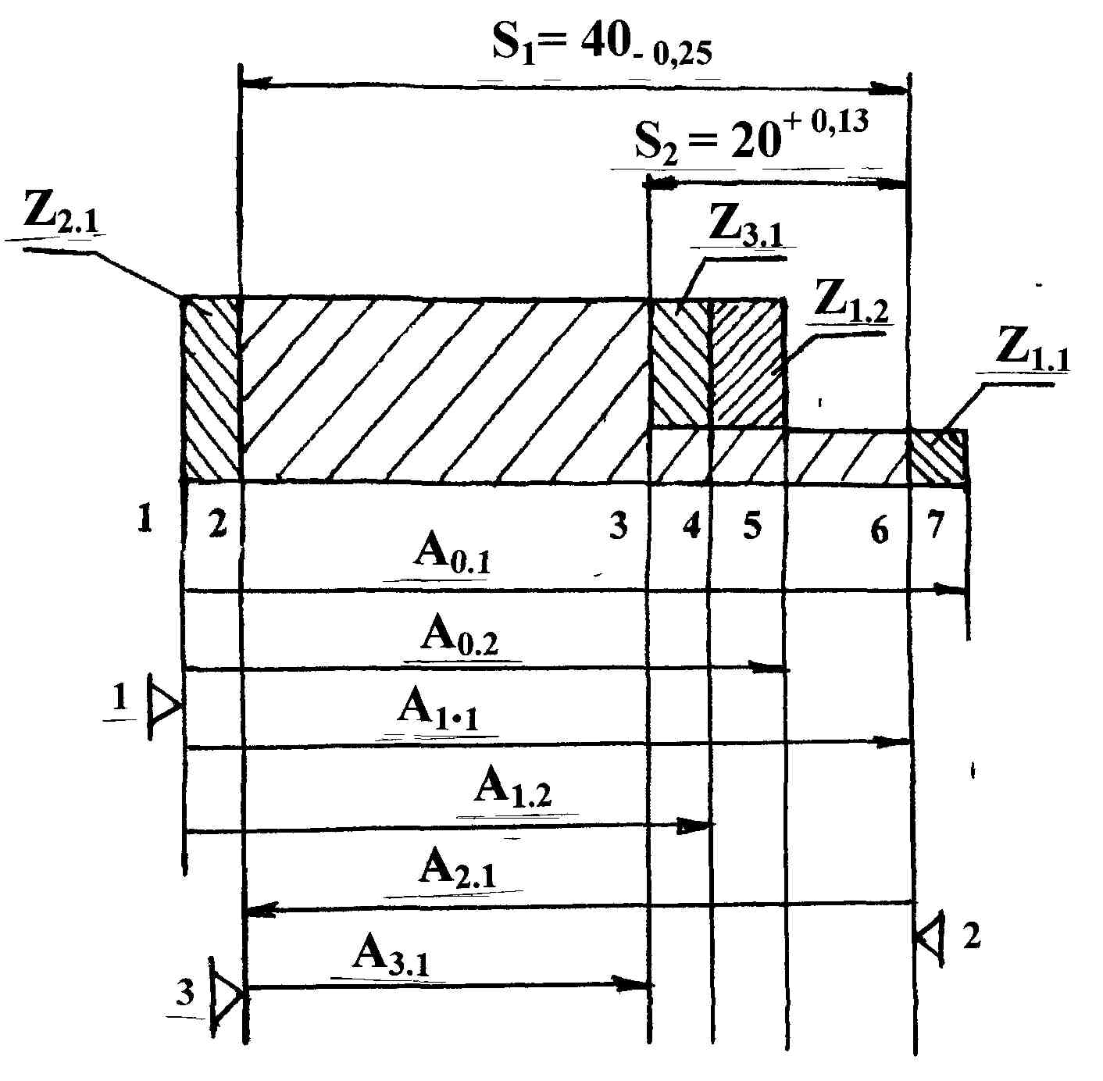
Рисунок 5.21 – Розмірна схема технологічного процесу

Технологічні розміри на варіанті розмірної схеми технолог, як правило, проставляє на підставі особистого досвіду проектування.
Після побудови розмірної схеми виконують перевірку правильності побудови, яка полягає у виконанні умови:
К_{Si} + К _{Zij} = К _{Aij}, (5.14)
де К_{Si} , К_{Zij} та К_{Aij} – кількість на розмірній схемі конструкторських розмірів, припусків та технологічних розмірів відповідно.
Для схеми (дивись рисунок 5.21) К_{Si} = 2; К _{Zij} = 4; К _{Aij} = 6,
2 + 4 = 6. Умова 5.14 виконана.

5.11.2.2 Визначення розрахункових допусків на технологічні розміри

Допуски на розміри заготовки призначають відповідно до стандартів на її виготовлення.
Допуски на технологічні розміри призначають згідно з економічним квалітетом точності способу обробки.
Але в деяких випадках для технологічних розмірів виникає необхідність визначати розрахункові технологічні допуски, які враховують додаткові, так звані домінуючі похибки, що виникають при виконанні розміру.
До домінуючих похибок належать похибки форми поверхні, що є чорновою вимірювальною базою (ρ_{кор} – жолоблення поверхні), похибка базування ε_{б}, похибка налагодження Δ_{н} або позиціювання робочих органів Δ_{поз} верстата.
Домінуючі похибки можуть мати місце тільки для способів механічної обробки.
Методика розрахунку домінуючих похибок не відрізняється від розрахунку значень цих параметрів точності, розглянутих раніше.
Визначати розрахункові допуски доцільно у вигляді таблиці (для прикладу на рисунку 5.21 дивись таблицю 5.13).

Таблиця 5.13 – Розрахункові допуски
Ін-декс  р-ру | Спосіб обробки |  | Екон.  точність  (кв-тет) | Rz,  мкм | Діапазон розміру,мм | Т,  мм |  | Домін.  похиб-ка,  мм | Розрах.  допуск,  мм
А_{0.1} | Штампування | Т4 |  | 160 | до 50 |  | 2,4 | - |  | 2,4
А_{0.2} | Штампування | Т4 |  | 160 | до 30 | 2,2 |  | - | 2,2
А_{1.1} | Однократне  підрізання  торця | 11 |  | 32 | 30-50 | 0,16 |  | ρ_{кор}=  = 0,3 | 0,46
А₁₂ | Чорнове  підрізання  торця | 14 |  | 100 | 18-30 | 0,52 |  | ρ_{кор}=  = 0,3 | 0,82
А_{2.1} | Однократне  підрізання  торця | 11 |  | 32 | 30-50 | 0,16 |  | - | 0,16
А_{3.1} | Чистове  підрізання  торця | 10 |  | 25 | 18-30 | 0,084 |  | - | 0,084

У даному випадку домінуючі похибки у вигляді жолоблення поверхні мають місце тільки для розмірів А_{1.1} та А_{1.2}, які вимірюють від чорнової бази.
Для інших технологічних розмірів розрахункові допуски дорівнюють економічним квалітетам точності способів обробки.
5.11.2.3 Побудова графу розмірної схеми ТП та перевірка можливості забезпечення точності конструкторських розмірів

Вершинами графу розмірної схеми технологічного процесу є лінійні межі поверхонь з певними номерами.
Ребрами графу є конструкторські та технологічні розміри, а також припуски, що з’єднують певні вершини графу (дивись рисунок 5.22).
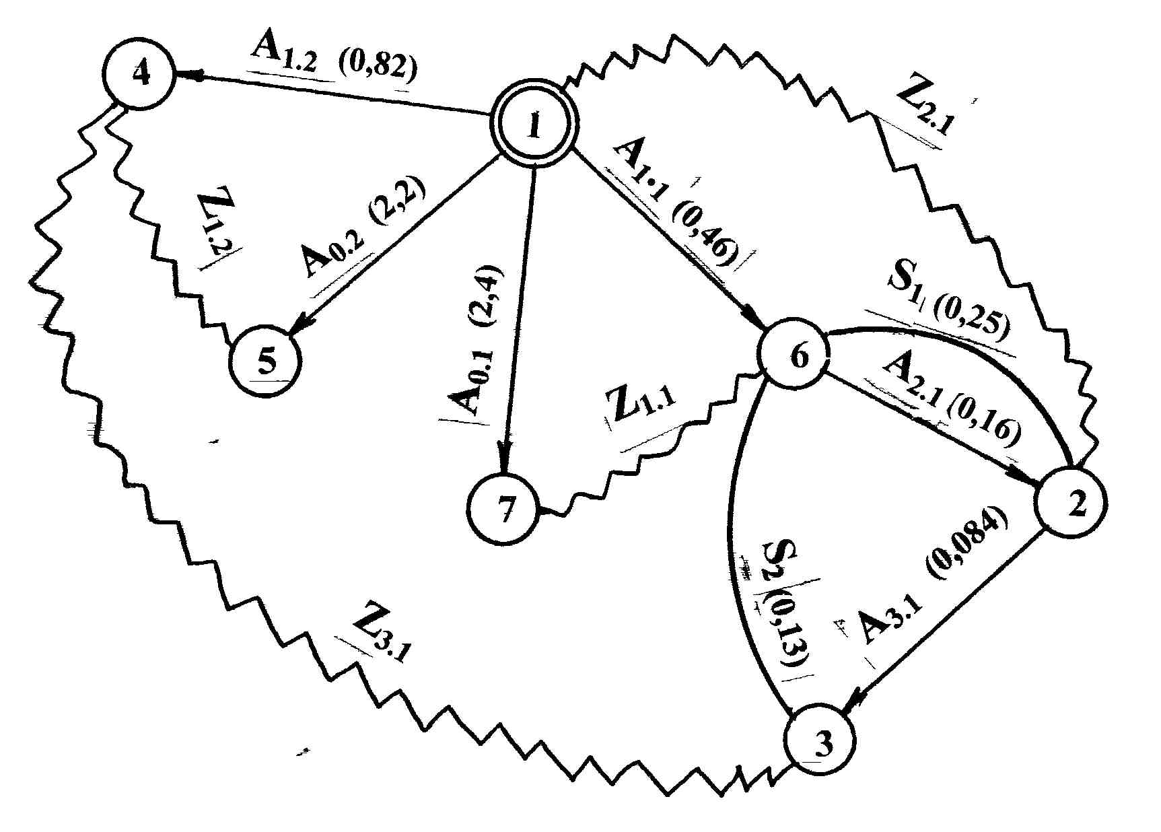
Рисунок 5.22 – Граф розмірної схеми технологічного процесу

При побудові графу для більшої наочності та спрощення подальшого аналізу розмірних ланцюгів використовують такі умовності:
- технологічні розміри позначають прямою лінією зі стрілкою, що направлена від вимірювальної бази до оброблюваної поверхні:
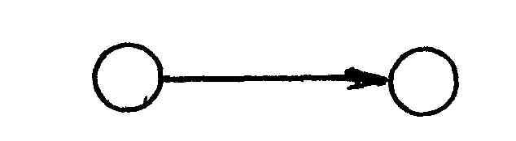;
- конструкторські розміри позначають дугою:
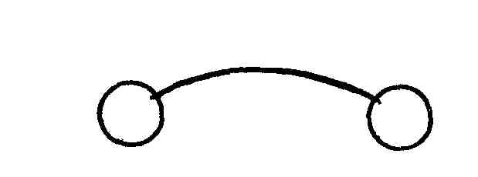;
- припуски - ламаною лінією:
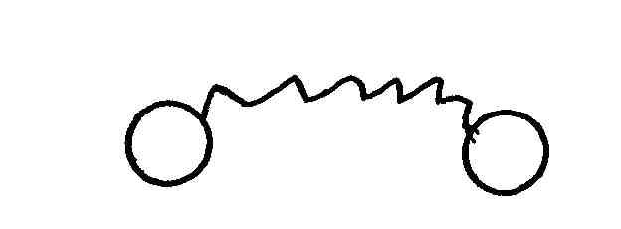.
Поряд із позначеннями конструкторських та технологічних розмірів записують їх допуски.
Вершина, до якої не підходить жодна стрілка, є корінною і виділяється подвійним кружечком (вершина 1 графу).
Перевірка можливості забезпечення точності конструкторських розмірів полягає у перевірці виконання умови
ω_{si} ≤ Ts_{i}, (5.15)
де ω_{si} – очікувана похибка Si - го розміру;
Ts_{i} – допуск s_{i} - го розміру.
Очікувану похибку ω_{si} визначають за формулою 5.8, складовими якої є розрахункові допуски технологічних розмірів, що входять до розмірного ланцюга, у якому s_{i} –й розмір є замикаючою ланкою.
Так, для розміру S₁ (дивись рисунок 5.22) ω_{s1} = T_{А2.1} = 0,16 мм, що менше Т_{s1} = 0,25 мм, тобто умова 5.14 виконана.
Для розміру S₂ (дивись рисунок 5.22) ω_{s2} = T_{А2.1} + Т_{А3.1}= 0,16 + +0,084 = 0,244 мм, що більше Т_{s2} = 0,13 мм, тобто умова 5.14 не виконана, і цей розмір виконати без браку неможливо.
У такому випадку треба зробити такі можливі дії:
- змінити схему проставляння технологічних розмірів, що формують як замикаючу ланку розмір (у даному прикладі S₂);
- підвищити точність виконання складових ланок (або додати до певного МОП більш точні способи обробки);
- зменшити або взагалі позбавити схему досягнення точності замикаючої ланки домінуючих похибок (змінити схему базування тощо).
Після цього складають нову розмірну схему технологічного процесу, визначають розрахункові допуски і виконують зазначені вище перевірки.
Такі дії виконують до забезпечення виконання умови 5.14 для усіх лінійних конструкторських розмірів, що позначені на деталі.
Цей етап проектування технологічного процесу підтверджує ітераційний характер самого процесу проектування.

5.11.2.4 Розрахунки технологічних розмірів та перевірка правильності їх виконання

Технологічні розміри визначають шляхом розв’язання технологічних розмірних ланцюгів, у яких визначальний розмір є замикаючою ланкою.
Розрахунки здійснюють за середніми значеннями складових ланок розмірного ланцюга.
Складовими ланками при визначенні чергового технологічного розміру можуть бути конструкторські розміри, припуски або раніше визначені технологічні розміри.
Середнє значення конструкторського розміру Siср визначають за формулами:

$S_{\text{icp}}=\frac{\text{Si}\text{max}+\text{Si}\text{min}}{2}$, (5.16)

$S_{\text{icp}}=S_{i\text{min}}+\frac{T_{\text{Si}}}{2}$, (5.17)
$S_{\text{icp}}=S_{i\text{max}}−\frac{T_{\text{Si}\text{.}}}{2}\text{.}$ (5.18)
Так, для конструкторського розміру S₁= 40_{-0,25} середнє значення дорівнює 40- (0,25/2) =39,875 мм.
Середні значення припусків Zijср визначають за формулою:
$Z_{\text{ijcр}}=Z_{\text{ij}\text{min}}+\frac{ω_{\text{zij}\text{min}}}{2}$, (5.19)
де Z_{ijmin} – мінімальний припуск, що видаляється в j-му переході i-ї операції обробки поверхні, а ω_{zijmin} – очікувана похибка цього припуску, яка визначається як очікувана похибка замикаючої ланки з графа розмірної схеми технологічного процесу.
Так, для припуску Z_{1.1} (дивись рисунок 5.22) ω_{z1.1}= T_{A1.1} + T_{A0.2} = =0,46 + 2,4 = 2,86 мм.
Мінімальний припуск згідно з методикою, що розглядається, складається з висоти мікронерівностей Rz_{i-1} та товщини дефектного шару h_{i-1}, що були створені на попередній операції:
Z_{ijmin} =Rz_{i-1} + h_{i-1}. (5.20)
Товщину дефектного шару h_{i-1} можна взяти такою, що дорівнює Rz_{i-1.}
Тоді Z_{ijmin} = Rz_{i-1} + h_{i-1} = 2 Rz_{i-1}.
Середнє значення припуску Z_{1.1ср} дорівнює
Z_{1.1ср} = 2 * Rz_{i-1} + (ω_{z1.1}/2) = 2 * 0,16 + (2,86/2) = 1,75 мм.
Визначення технологічних розмірів доцільно виконувати з використанням таблиць.
У першу таблицю записують вихідні дані (для даних на рисунках 5.21 і 5.22 та таблиці 5.13 дивись таблицю 5.14).
Інші похибки, що входять до мінімального припуску, згідно з методикою проф. Кована В.М. враховані у розрахункових допусках.
Допустиме корегування (стовпчик 5) визначає межі можливого округлення (за необхідності) номінального значення розрахованого технологічного розміру.
Таблиця 5.14 – Вихідні дані для розрахунку технологічних розмірів
Індекс  роз-  міру | Величина  розміру та допуск, мм | Очікувана  похибка  розміру, мм | Середнє  значення  розміру, мм | Допустиме  корегування  розміру, мм | Середній скорегований розмір, мм
1 | 2 | 3 | 4 | 5 | 6
S₁ | 40_{-0,25} | 0,16 | 39,875 | ±0,045 | 39,92
S₂* | 20^{+0,13} | 0,244* | Без перебудови розмірної схеми та графу подальші розрахунки недоцільні
Z_{1.1} | 0,32 | 2,86 | 1,75 | + ∞
Z_{1.2} | 0,32 | 3,02 | 1,83 | + ∞
Z_{2.1} | 0,32 | 0,62 | 0,63 | + ∞
Z_{3.1} | 0,20 | 1,44 | 0,92 | + ∞
* Як було доведено вище, розмір S₂ виконати у межах допуску неможливо.

Таке округлення (корегування) може бути здійснено як за рахунок запасу точності конструкторського розміру, так і за рахунок збільшення розміру мінімального припуску (теоретично до + ∞), що входять до складу розмірного ланцюга, за результатом розв’язання якого визначають технологічний розмір.
Схема корегування номінального значення технологічного розміру за рахунок запасу точності конструкторського розміру наведена на рисунку 5.23.
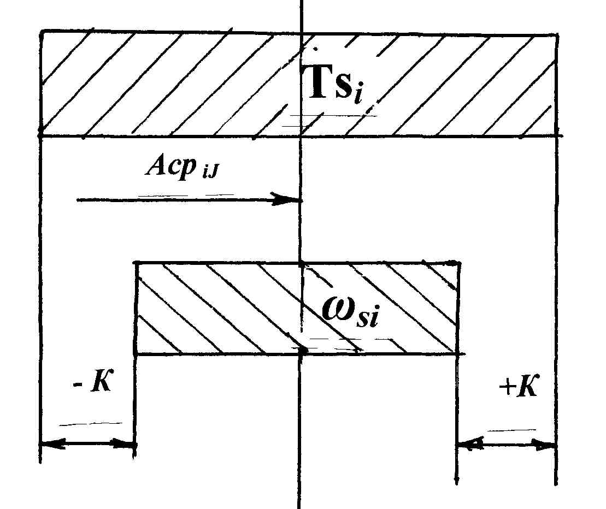
Рисунок 5.23 – Схема корегування технологічного розміру
Під час розрахунку технологічних розмірів у розмірні ланцюги підставляють середні значення його відомих складових ланок. При цьому результатом розрахунку є середнє значення Асрij технологічного розміру, що визначають (дивись рисунок 5.23).
У тих випадках, коли допуск конструкторського розміру Ts_{i} більший, ніж його очікувана похибка ω_{si}, виникає можливість зміщення розрахованого середнього значення, а отже, і номінального (найбільшого або найменшого, залежно від поверхні, граничні відхилення якої визначені за системою «вала» чи «отвору») у межах
± К:
$K=±\frac{T_{\text{Si}}−ω_{\text{Si}}}{2}$, (5.21)
де К – допустиме значення корегування технологічного розміру за рахунок запасу точності конструкторського розміру.
Використовувати для корегування конкретний конструкторський розмір Si, оскільки і конкретний припуск Zij у процесі розмірного аналізу дозволяється тільки один раз.
Розрахунок технологічних розмірів доцільно теж виконувати у вигляді таблиці (дивись таблицю 5.15).
Починають розрахунки з чистової обробки і завершують визначенням розмірів вихідної заготовки.
При складанні рівнянь розмірних ланцюгів дотримуються таких правил:
- напрям обходу вершин розмірного ланцюга значення не має;
- розмірна ланка, що при обході вершин направлена від вершини з меншим номером у вершину з більшим номером, записується зі знаком «+», а навпаки – зі знаком «-»;
- у розмірному ланцюзі не може бути двох невідомих за розміром складових ланок;
- якщо дві вершини з’єднує конструкторський та технологічний розмір, то, по-перше, визначають технологічний розмір і його середнє скореговане значення використовують у подальших розрахунках.
- ланку розмірного ланцюга, за рахунок якої здійснювали корегування номінального значення технологічного розміру, підкреслюють.
Рівняння розмірних ланцюгів складають, визначаючи їх склад на графі розмірної схеми технологічного процесу (дивись рисунок 5.22).
Номінальне значення технологічного розміру визначають шляхом додавання до середнього значення половини розміру її допуску (при відхиленні його поля за системою «вала») або віднімання половини поля допуску (при відхиленні його поля за системою «отвору»).
Так, для розміру А_{2.1} (дивись таблицю 5.18) А₂₁ - S₁= 0.
За середнім значенням А₂₁ = S₁ = 39,875 мм. Номінальний розрахунковий розмір А₂₁ = 39,875 + (0,16/2) = 39,955_{-0,16} мм.
Округлення (корегування) номінального розміру здійснюють, як правило, до десятих часток міліметра.
При корегуванні за рахунок розміру припуску треба звернути увагу на його знак у рівнянні розмірного ланцюга. За знаком «+» номінальний розмір збільшують, а за знаком «-» - зменшують.
У даному випадку починати розрахунок із розміру А_{3.1} не можна, тому що у рівнянні розмірного ланцюга будуть наявні два невідомих технологічних розміри (А_{3.1} та А_{2.1}).
Розмір А_{2.1} може бути визначеним через середнє значення розміру S₁.
Для розміру А_{2.1} корегування можливо здійснити за рахунок запасу точності розміру S₁ у межах ±0,045мм, що і зробимо у бік збільшення.
Номінальний скорегований розмір А_{2.1} дорівнює 40_{-0,16} мм, а його скореговане середнє значення дорівнює 40 – (0,16/2) = 39,92 мм.
Таке саме скореговане середнє значення отримав і розмір S_{1,} за рахунок якого було здійснено корегування. Це значення записують у колонці 6 таблиці 5.17 рядка S₁.
Аналогічні розрахунки виконують і для інших технологічних розмірів.
Під час розрахунку номінальних розмірів вихідної заготовки треба враховувати у певних випадках (наприклад, для заготовок, виготовлених куванням), що граничні відхилення розмірів мають несиметричне розміщення.

Перевірка правильності розрахунків полягає у визначенні такого :

- чи забезпечить виконання розрахованих технологічних розмірів точність конструкторських розмірів;
- чи забезпечить виконання розрахованих технологічних розмірів дійсні розміри мінімальних припусків не менші, ніж наведені у таблиці 5.15.

Таблиця 5.15 – Розрахунок технологічних розмірів (заповнена частково для прикладу розрахунків)
Індекс  розміру | Допуск та  відхилення,  мм | Рівняння розмірного ланцюга | Середній  розрахунковий  розмір, мм | Номінальний  розрахунковий  розмір, мм | Номінальний  скорегований  розмір, мм | Середній скорегований  розмір, мм
1 | 2 | 3 | 4 | 5 | 6 | 7
А_{2.1} | - 0,160 | А₂₁ - S₁= 0 | 39,875 | 39,955_{-0,16} | 40_{-0,16} | 39,92
А_{3.1} | - 0,084 | А_{3.1} + S₂- A_{2.1}=0  А_{3.1} = A_{2.1} -S₂ | Без перебудови розмірної схеми та графу подальші розрахунки недоцільні
А_{1.1} | - 0,46 | А_{2.1} – A_{1.1} + Z_{2.1}= 0  A_{1.1}= А_{2.1} + Z_{2.1} | 39,92 + 0,62 =  = 40,54 | 40,77_{-0,46} | 40,8_{-0,46} | 40,57
А_{1.2} | - 0,82 | А_{1.2} – Z_{3.1} – A_{3.1} +  + A_{2.1} – A_{1.1} = 0
А_{0.2} | 2,2(^{+1,5}_{-0,7}) | А_{0.2} – Z_{1.2} – A_{1.2} = 0
А_{0.1} | 2,4(^{+1,6}_{-0,8}) | А_{0.1} – Z_{1.1} – A_{1.1} = 0

Перевірку здійснюють шляхом розв’язання рівнянь розмірних ланцюгів, у яких замикаючою ланкою є конструкторський розмір або припуск, а складовими ланками – визначені номінальні скореговані значення технологічних розмірів із граничними відхиленнями.
Наприклад, розмір S₁ = 40_{-0,25} безпосередньо формується при виконанні технологічного розміру А_{2.1} = 40_{-0,16}.
Таким чином, за верхньою межею розміри S₁ та А_{2.1} збігаються, а за нижньою межею розмір S₁ має запас точності 0,09 мм:
S_{1min} = 39,75 мм, а А_{2.1 min} = 39,84 мм (39,84 – 39,75 = 0,09).
Перевірку дійсного значення мінімального розміру припуску Z_{2.1} можна зробити з такого розмірного ланцюга:
А_{2.1} – A_{1.1} + Z_{2.1}= 0,
Z_{2.1} = A_{1.1} - А_{2.1},
$Z_{2\text{.}1}={\text{40},8}_{−0,\text{46}}−{\text{40}}_{−0,\text{16}}={0,8}_{−0,\text{46}}^{+0,\text{16}}$.
Мінімальне значення припуску Z_{2.1min} дорівнює
Z_{2.1min} = 0,8 – 0,46 = 0,34 мм, що більше розміру Z_{2.1} = 0,32 мм, який був взятий для розрахунку (дивись таблицю 5.14).
Таку перевірку виконують для всіх конструкторських розмірів та припусків, які забезпечує розмірна схема технологічного процесу, що аналізується.
Розглянутий метод розмірного аналізу досить простий, наочний (за рахунок використання елементів теорії графів), його основні положення спираються на такі раніше розглянуті питання, як економічна точність, маршрути обробки поверхонь (МОП), основні залежності розв’язання рівнянь розмірних ланцюгів.
Крім цього, метод досить легко може бути автоматизованим (за допомогою нескладних розрахункових програм для сучасних ПЕОМ).
5.12 Визначення режиму різання

Режим обробки поверхонь заготовки - найважливіший фактор реалізації технологічного процесу, який безпосередньо впливає на якість виробів.
Найбільш поширеними способами обробки є обробка різанням. Тому методику та послідовність розрахунку режимів розглянемо на прикладах цих способів обробки.
Режим різання - сукупність значень швидкості різання v, м/хв (м/с), подачі S (точіння, свердління та ін.) або швидкості руху подачі v_{s} (фрезерування) і глибини різання t, мм [30].
Таким чином, режим різання включає такі основні елементи (у послідовності їх визначення):
- глибину різання t, мм;
- подачу S, мм/об (мм/подв.хід, мм/хв);
- швидкість різання v, м/хв (м/с).
Крім цих елементів, визначають додатково частоту обертання заготовки чи інструмента - п, об/хв або кількість подвійних ходів заготовки чи інструмента - п, подв. хід/хв).
Після цього розраховують сили різання та потужність, що витрачається при обробці.
Вихідними даними при визначенні режиму різання є:
- відомості про заготовку (у тому числі й вихідну) - креслення і технічні умови, матеріал і його характеристика (марка, стан, механічні властивості); припуски та характер їх розміщення; стан поверхневого шару (наявність кірки, окалини,зміцнення тощо);
- дані про деталь - робоче креслення та технічні умови; форма, розміри і допуски на обробку; допустимі відхилення від геометричної форми (овальність, конусоподібність, огранювання тощо); допустимі похибки взаємного розміщення окремих поверхонь; вимоги до стану поверхневого шару, у тому числі й до шорсткості поверхонь;
- дані щодо різальних інструментів (матеріал та геометрія різальної частини);
- паспортні дані верстатів щодо значень частот обертання шпинделя, значень подач тощо;
- відомості про етап обробки (чорновий, напівчистовий тощо).
Визначення елементів режиму обробки може здійснюватися як аналітичним способом (за формулами теорії різання), так і з використанням табличних даних, які наведені у багатьох довідниках.
Перший спосіб досить трудомісткий і тому його використовують для більш відповідальних умов обробки (верстати-автомати та напівавтомати, автоматичні лінії, верстати з ЧПК тощо).
Табличний спосіб використовується в умовах середньо-, а інколи і дрібносерійного виробництв (при проектуванні маршрутно-операційних технологічних процесів).
В умовах одиничного виробництва, де проектують тільки маршрутний технологічний процес, визначення режиму обробки, як правило, виконує сам робітник, на підставі свого досвіду, що не завжди раціонально.
Елементи режиму різання визначають у такій типовій послідовності:
- глибина різання t, мм. Як правило, глибину різання беруть максимально допустимою [t_{max}], щоб видалити операційний Z_{опj} (2Z_{опj}) припуск за один робочий хід. Якщо це неможливо, то визначають кількість робочих ходів i, за які його можна видалити,
$i_{}=\frac{z_{\text{опj}}({2z}_{\text{опj}})}{[t_{\text{max}}]}$ ,
Визначене значення кількості робочих ходів (i) використовують для розрахунку основного часу То при нормуванні.
При визначенні глибини різання треба враховувати способи обробки, наприклад, при свердленні - це половина діаметра свердла, при точінні канавок – ширина канавки тощо;
- подача S. Величину подачі, визначеної за формулами теорії різання або за таблицями, при чорновій обробці перевіряють за критеріями міцності елементів різального інструменту та механізмів верстата. При чистовій обробці обмеженням величини подачі є шорсткість поверхні.
Значення мінімальної подачі за результатами перевірок корегують відповідно до паспортних даних верстата (у менший бік);
- швидкість різання (V) розраховують за формулами теорії різання або визначають за нормативами режимів різання. При цьому обов’язково орієнтуються на економічну стійкість різального інструмента;
- визначають частоту обертання шпинделя n (або кількість подвійних ходів стола, повзуна). Ці величини обов’язково корегують відповідно дл паспортних даних верстата і беруть найближче менше значення;
- визначають дійсну швидкість різання Vд (з урахуванням скорегованих на попередньому етапі значень), яку записують до технологічної документації.
Наприклад, для точіння, розточування, свердлення тощо, (м/хв.)
$v_{д}=\frac{π\text{Dn}}{\text{1000}}$
,

де D - діаметр заготовки; n – скорегована частота обертання шпинделя верстата;
- визначають за формулами теорії різання сили різання (Рх, Ру, Рz) та порівнюють їх із допустимими силами.
Наприклад, при токарній обробці сила різання Рх не повинна перевищувати допустиму силу на механізм подачі Рх ≤ [Рх] верстата, зазначену у його паспорті.
Сила різання Ру не повинна перевищувати допустиму, з точки зору забезпечення необхідної точності форми обробленої поверхні, силу [Ру] при певній жорсткості елементів верстата Ру ≤ [Ру] [1];
$N_{\text{різ}}=\frac{p_{z}∗v_{д}}{\text{1020}∗\text{60}}$- визначають потужність різання Nріз (наприклад, для точіння),кВт:

та порівнюють її із потужністю двигуна головного руху Nдв з урахуванням коефіцієнта корисної дії передач верстата ŋ на виконання умови: Nріз ≤ Nдв* ŋ .
Якщо зазначена умова не виконується, то треба переглянути визначені режими обробки у бік зменшення.
Якщо всі перелічені умови виконані, то можна вважати, що визначені елементи режиму різання забезпечать задану продуктивність та точність обробки.
За необхідності визначений режим обробки перевіряють при обробці пробної заготовки.
Розглянута методика може бути використана при визначенні режиму обробки для операцій одно-та багатомісної послідовної обробки.
Для одно-та багатомісних операцій паралельної обробки визначення режиму різання більш складне. У таких випадках методика передбачає виявлення так званого «лімітуючого» - найбільш
навантаженого різального інструменту, який і обмежує режими різання інших, одночасно працюючих інструментів.
Крім розглянутої типової послідовності, визначення елементів режиму різання існують методики оптимізації режиму обробки за критеріями стійкості різального інструменту [30] або сил різання для мінімізації виникнення похибок форми обробленої поверхні [1] тощо.
При цьому можна використовувати методики науково-дослідного характеру, наприклад, планування багатофакторних експериментів.

5.13 Технічне нормування операцій механічної обробки

Технічне нормування являє собою встановлення технічно обґрунтованих норм витрат виробничих ресурсів (ГОСТ 3.1109-82). При цьому під виробничими ресурсами розуміють енергію, сировину, матеріали, інструмент, робочий час тощо.
При проектуванні технологічних процесів особливо важливим завданням є технічне нормування технологічних процесів, тобто нормування праці.
Нормою часу називають регламентований час виконання деякого обсягу робіт у конкретних виробничих умовах одним або декількома виконавцями відповідної кваліфікації. Як правило, за одиницю обсягу робіт береться технологічна операція.
Норми часу можуть бути визначені різними методами.

Дослідно-статистичний метод

Він припускає встановлення норми часу на всю операцію шляхом порівняння з нормами виконання в минулому аналогічних робіт. Основою цього методу є кваліфікація й особистий досвід нормувальника. Область застосування - одиничне і дрібносерійне виробництва.

Розрахунково-аналітичний метод

Сутність цього методу полягає в тому, що нормується час виконання окремих елементів технологічної операції (технологічні і допоміжні переходи). Така норма часу називається технічно обґрунтованою.
Залежно від типу виробництва розраховують штучний Тшт або штучно-калькуляційний Тшт-к часи.
Структура Тшт-к часу така:
$Т_{\text{шт}−к}=Т_{\text{шт}}+\frac{Т_{п\text{.}з}}{n},$
(5.22)

де Тшт = То + Тд + Ттехн.обсл + Т орг.обсл + Т відп.

Розглянемо кожну із складових цих часів:
- То - основний час;
- Тд - допоміжний час;
- Ттехн.обсл - час на технічне обслуговування;
- Торг.обсл - час на організаційне обслуговування;
- Твідп - час на регламентовані перерви (на відпочинок);
- Тп.з – підготовчо-заключний час;
- n - кількість виробів у партії запуску.
Сума То + Тд - називається оперативним часом Топ.

$Т_{о}=\frac{L_{p}}{S_{\text{хв}}}∗i(\text{хв}),$Основний час при механічній обробці розраховується на кожний технологічний перехід. Ця частина штучного часу витрачається безпосередньо на зміну або визначення стану предмета праці:

(5.23)

де Lр - розрахункова довжина обробки, мм (дивись рисунок 5.24);
- Sхв- хвилинна подача, мм/хв;
- і - кількість робочих ходів, необхідних для обробки поверхні;

Lр = Lдет + Lвр + Lпер (мм),

де Lдет - довжина поверхні деталі за кресленням, мм;
- Lвр - довжина врізання інструмента, мм;
- Lпер - довжина перебігу інструмента, мм.
Lвр призначена для забезпечення безпечного входу інструмента у заготовку на робочій подачі, а Lпер – для гарантованого виходу його за поверхню після закінчення її обробки.

У випадках обробки не на прохід (свердлення глухого отвору, точіння шийки вала до межі лівого торця поверхні тощо), перебіг інструмента відсутній (дивись рисунок 5.24б).
Lвр
Lдет
Lвр
Lдет
L пер
s

а) б)

Рисунок 5.24 - Складові розрахункової довжини обробки

Допоміжний час Тд - частина штучного часу, що витрачається на виконання допоміжних переходів (установлення і зняття заготовки, зміна установа або позиції) та прийомів, необхідних для забезпечення можливості обробки і подальшого визначення стану предмета праці (керування верстатом, вимірювання розмірів робітником тощо).
Нормування допоміжного часу виконують за допомогою нормативів часу з різним ступенем їх деталізації.
Час обслуговування Тобсл робочого місця - частина штучного часу, що витрачається виконавцем на підтримку засобів технологічного оснащення у працездатному стані і догляд за ним і робочим місцем.
Обслуговування робочого місця поділяють на організаційне і технічне.
Час на технічне обслуговування Ттехн.обсл передбачають для виконання зміни інструмента, що затупився, регулювання і підналагодження верстата тощо.
Час на організаційне обслуговування Торг.обсл передбачено для догляду за робочим місцем - випробування й огляд обладнання, отримання інструктажу протягом зміни від майстра або бригадира, очищення і змащування обладнання, прибирання робочого місця.
Час технічного й організаційного обслуговування встановлюють за нормативами часу у відсотках від оперативного часу (до 4-8%).
Час на додатковий відпочинок і особисті потреби Твід - частина штучного часу, що витрачається працюючим на особисті потреби і (при стомлювальних роботах) на додатковий відпочинок. Цей час визначають у відсотках від оперативного часу. Для механічних цехів він приблизно становить 2,5 – 4 % від оперативного часу.
Підготовчо-заключний час Тп.з - інтервал часу, що витрачається на підготовку обладнання і засобів технологічного оснащення до виконання технологічної операції і упорядкування останніх після закінчення виконання операції.
Його визначають на всю партію запуску заготовок, що підлягають обробці на операції.
Цей час визначають за нормативами, у які входять налагодження засобів технологічного оснащення; ознайомлення з роботою (кресленням, технологічним процесом, інструкціями та ін.); одержання матеріалів, інструментів, а також виконання робіт після закінчення обробки партії заготовок - здача виготовлених деталей для контролю, зняття з верстата технологічного оснащення, приведення в робочий стан устаткування тощо.
Штучний час Тшт визначають в усіх типах виробництва.
Штучно–калькуляційний Тшт-к час визначається в одиничному, дрібносерійному, а іноді в середньосерійному виробництвах для операцій, налагодження обладнання для яких виконує сам робітник.
Якщо налагодження обладнання (верстата, пристрою, інструментів) виконує настроювач, то для таких операцій штучно-калькуляційний час не визначають (умови великосерійного та масового виробництв).
Розцінка, грн., за виконання операції може бути розрахована за такою формулою:

Соп = Тшт (Тшт-к) * С год.ст, (5.24)

де Соп – розцінка за виконання операції;
- Тшт (Тшт-к) – відповідна норма часу на операцію (годин);
- Сгод.ст – годинна тарифна ставка робітника відповідного розряду (грн).
Крім розглянутих вище методів нормування, на практиці іноді застосовують такі методи, як хронометраж і фотографію робочого дня.
Хронометраж передбачає вивчення та фіксацію витрат часу на виконання робітником циклічно повторюваних ручних і машинно-ручних елементів операції. Його застосовують при проектуванні раціонального складу і структури операції, для встановлення нормальної тривалості їх елементів і на цій основі укладання нормативів для розрахунків технічно обґрунтованих норм часу. Хронометраж також застосовують при вивченні передових методів роботи з метою їх поширення.
Фотографія робочого дня полягає у вивченні і вимірюванні всіх витрат часу шляхом спостереження протягом однієї або декількох змін. При цьому на відміну від хронометражу фіксують витрати, не тільки пов'язані з виконанням операції, а також з організацією виробництва (тимчасові простої з різних причин: відсутність заготовок, інструменту тощо).
І хронометраж, і фотографія робочого дня виконуються робітником відділу праці та заробітної плати підприємства із фіксацією результатів у спеціальних журналах.

Питання для самоперевірки

1 Класифікація первинних похибок механічної обробки з точки зору математичної статистики (до якої групи належать похибка установлення, налагодження верстата тощо).
2 Основні закони розподілу випадкових величин (Гаусса, Сімпсона тощо) та межі їх використання.
3 Правила визначення кількості інтервалів (діапазонів) для розміщення дійсних значень параметра при статистичному аналізі точності.
4 Частота та частість дійсних значень параметра при статистичному аналізі точності.
5 Визначення параметрів кривої закону нормального розподілу Хсер, σ, У_{Хсер,} У_{±σ} тощо.
6 Визначення на підставі емпіричної кривої Гаусса достатності точності способу обробки.
7 Визначення на підставі емпіричної кривої Гаусса величини похибки налагодження Δ_{н.}
8 Визначення на підставі емпіричної кривої Гаусса відсотка браку.
9 Точкові та точнісні діаграми. Види та принципи реалізації.
10 Визначення сумарної похибки обробки методами max-min та ймовірнісним.
11 Вихідна інформація для проектування технологічних процесів.
12 Основні принципи проектування технологічних процесів.
13 Визначення такту випуска виробів.
14 Визначення партії запуску виробів.
15 Основні та додаткові показники технологічності конструкції виробу.
16 Визначити рівень технологічності для параметра (...), якщо відомі базові та досягнуті при відпрацюванні на технологічність його значення.
17 Визначте на підставі структурної формули елемент Т-системи, який треба вдосконалювати першочергово.
18 Вплив способу виготовлення вихідної заготовки на показники трудомісткості та собівартості.
19 Що таке МОП?
20 Принцип визначення оптимального МОП.
21 Визначити допуск на зазначений технологічний розмір.
22 Правила суміщення та постійності баз.
23 Що таке етап технологічного процесу?
24 Принципи концентрації та диференціації при проектуванні технологічних процесів. Види та межі використання.
25 Види припусків (симетричний, асиметричний). Напуск.
26 Складові мінімального припуску Zmin (2 Zmin) за методикою проф. Кована В.М.
27 Мінімальний, максимальний, номінальний, розрахунковий тощо припуски (операційні та загальні) за методикою проф. Кована В.М.
28. Назвіть формулу для розрахунку Zmin певного способу обробки.
29 Нвзвіть з яких за номером елементів на схемі розміщення припусків та допусків складається кожен з них.
30 Основні положення теорії розмірних ланцюгів (види ланок розмірного ланцюга, розрахунок параметрів замикаючої ланки).
31 Правила побудови розмірної схеми технологічного процесу.
32 Умовні позначення конструкторських та технологічних розмірів, припусків.
33 Перевірка правильності побудови розмірної схеми технологічного процесу.
34 Домінуючі похибки при визначенні розрахункових допусків технологічних розмірів.
35 Правила побудови графу розмірної схеми технологічного процесу.
36 Визначення можливості виконання конструкторських розмірів з використанням графу розмірної схеми технологічного процесу.
37 Визначення середніх розмірів конструкторських розмірів та припусків.
38 Склад мінімального припуску при виконанні розмірного аналізу.
39 Визначення розмірів корегування технологічних розмірів.
40 Правила складання розмірних ланцюгів при розрахунку технологічних розмірів.
41 Правила округлення розрахункового номінального значення технологічного розміру.
42 Перевірка правильності розрахунків технологічних розмірів.
43 Методи визначення норм часу на виконання операції.
44 Сутність дослідно-статистичного методу нормування.
45 Сутність розрахунково-аналітичного методу нормування.
46 Структура Тшт та Тшт-к часів.
47 Хронометраж та фотографія робочого дня.
48 Визначення розцінки за виконання технологічної операції.
6 Проектування технологічних процесів складання

6.1 Загальні відомості щодо складання виробів

Складання — заключний етап виробничого процесу, від якого багато в чому залежать якість виробів та їх випуск у намічені строки. У наш час трудомісткість складальних робіт у машинобудуванні становить 25-30% від загальної трудомісткості виготовлення виробів.
В одиничному і дрібносерійному виробництвах трудомісткість складання нерідко досягає 40% загальної трудомісткості виготовлення виробу через великий обсяг припасовувальних робіт.
У процесі складання виконують різноманітні роботи (дивись таблицю 6.1) [2].
До них входять не тільки роботи безпосереднього з'єднання елементів виробу, але і деякі специфічні дії для підготовки складання, доопрацювання (підгонка) розмірів деталей, а також підготовчі роботи для відправлення виробу замовнику.
Відносна трудомісткість складальних робіт безперервно зростає, внаслідок чого кількість робітників у складальних цехах збільшується швидше, ніж в обробних. Це пояснюється тим, що механізацію і автоматизацію складального виробництва проводять не досить повно й ефективно. У складальних цехах переважає ручна праця.
У наш час у машинобудуванні механізовано в середньому близько 25% і автоматизовано близько 5% складальних робіт. Усе це потребує особливої уваги технологів до проектування складальних технологічних процесів [3].
Особливостями проектування технологічного процесу складання є необхідність попереднього членування конструкції виробу на складальні одиниці першого, другого і так далі порядків, побудова технологічної схеми складання, визначення методу досягнення точності розміру замикаючої ланки.
Технологічна схема складання, у свою чергу, є вихідною інформацією для планування запуску у виробництво окремих елементів виробу.
Правильні рішення перелічених питань значною мірою залежать від складності виробу, типу його виробництва, видів з'єднань елементів конструкції та можливості механізації й автоматизації процесу їх реалізації, організаційної форми процесу складання тощо.
Таблиця 6.1 - Види робіт, що виконують при складанні виробу
Вид роботи | Характеристика роботи | Питома вага роботи у загальній трудомісткості складання, %
Вид роботи | Характеристика роботи | ДС | М
Підготовчі | Приведення деталей, а також покупних виробів у необхідний стан: реконсервація, миття, сортування тощо | 5-7 | 8-10
Підгонка | Опилювання і зачищення, притирання, шабрування, свердлення, розвертання, правка |  | -
Складання | З'єднання елементів виробу за допомогою необхідних технологічних методів | 44-47 | 70-75
Регулювання | Забезпечення точності взаємного розміщення деталей у складальних одиницях для виконання службового призначення виробу | 7-9 | 6-7
Контроль | Перевірка відповідності параметрів виробу вимогам креслення та технічних умов | 10-12 | 8-10
Демонтаж | Часткове розбирання виробу з метою пакування і транспортування замовнику | 6-8 | 3-4
Примітки: ДС – дрібносерійне виробництво; М – масове виробництво

6.2 Класифікація з’єднань виробів

У виробах машинобудування використовують велику кількість різноманітних з'єднань деталей та складальних одиниць, з яких приблизно 35-40% - це з'єднання типу циліндричних валів – втулки, 15-20% площинних з'єднань, 15-25% - за допомогою різі тощо [31].
Усі перелічені з'єднання характеризуються різними конструктивними та технологічними ознаками: ступенем відносної рухомості, можливістю наступного розбирання, способами реалізації процесу з'єднання тощо.
У роботі [31] запропонована така класифікація основних з'єднань деталей (дивись рисунок 6.1)

За конструктивними ознаками

Нерухомі Рухомі

Рознімне Нерознімне

За технологічними ознаками

За допомогою різі За допомогою

Пресові з'єднання зварювання,
клепання,
вальцювання, склеювання

Рисунок 6.1 – Основні види з'єднань елементів виробу

Прикладами різних видів з'єднань можуть бути: нерухоме рознімне - за допомогою різі; нерухоме нерознімне – за допомогою клепання, зварювання тощо; рухоме нерознімне – вал-підшипник ковзання, плунжер-втулка; рухоме-нерознімне – підшипник кочення.
Така класифікація з'єднань є підставою для призначення технологічного оснащення операцій складання (зварювальна установка, прес, викрутки тощо), також визначає необхідність додаткового обладнання для створення безпечних умов праці, наприклад, примусове витягання при проведенні зварювання тощо.

6.3 Вихідна інформація для проектування технології складання

Вихідними даними для проектування технологічних процесів складання є: складальні креслення загальних видів та складальних одиниць; технічні умови на приймання та випробування виробів; складальні розмірні ланцюги; обсяг випуску виробів; специфікації складальних одиниць, що надходять на складання; режим роботи підприємства (одно-, дво- чи тризмінний).
Так само, як і при проектуванні технологічних процесів механічної обробки, вихідна інформація аналізується, куди входить вивчення службового призначення та технічних вимог як до машини в цілому, так і до її окремих складальних одиниць, перевірка конструкторських розмірних ланцюгів тощо.
Ознайомлюючися з технічними умовами на машину або складальну одиницю, технолог повинен бути впевненим, що вони розроблені правильно й обумовлені службовим призначенням машини. Одним із важливих показників якості є точність машини.
Наука про встановлення норм точності, а особливо норм точності на взаємне розташування у просторі різних поверхонь, осей, точок, ще не є досконалою, в результаті чого призначені конструктором норми точності машин не завжди науково обґрунтовані. Вони потребують проведення експериментів на дослідних зразках і навіть на перших екземплярах машин. Тому роль технолога при доробленні технічних умов на стадії освоєння нових машин надзвичайно велика. Занижені норми точності викликають невідповідність машини своєму службовому призначенню або скорочують строки її служби.
Завдання оптимізації точнісних параметрів у багатьох випадках вирішується розрахунком розмірних ланцюгів. Проте не всі завдання даного класу можуть бути вирішені відомими методами. Часто аналізу технічних умов сприяють вивчення досвіду експлуатації машин аналогічного типу, теоретичні й експериментальні дослідження фізичної сутності явищ, судження технолога, підкріплені досвідом роботи. На підставі цього проектування технологічних процесів складання повинне здійснюватися найбільш досвідченими і теоретично підготовленими технологами.
Паралельно з аналізом технічних умов проводять технологічний контроль робочих креслень. На кресленнях складальних і загальних видів повинні позначатися допуски, посадки, а також особливі вимоги до складання машин. На кресленнях мають бути всі проекції і розрізи,
необхідні для повного розуміння і чіткого уявлення конструкцій складальних одиниць і машини в цілому.
Технічні умови повинні містити дані про точність складання, потрібну якість сполучень, їх герметичність, щільність і жорсткість стиків, необхідну точність балансування вузлів, що обертаються під час роботи, та інші відомості залежно від призначення виробу. У технічних умовах допускають спеціальні вказівки технологічного характеру про методи виконання з'єднань, бажану послідовність складання, методи проміжного й остаточного контролю виробів.
Відзначені технологом у складальних кресленнях і технічних умовах недоліки, неясності й помилки виправляє конструктор.
Одночасно з аналізом конструкції виробу складають пропозиції щодо конструктивних змін, які спрощують складання. Ці зміни не повинні суперечити службовому призначенню виробу. Технологічний контроль креслень і технічних умов проводять з кожної складальної одиниці.

6.4 Визначення типу виробництва і встановлення його організаційної форми

Виконавши аналіз службового призначення машини та її складальних одиниць, а також обсягу випуску, визначають тип і організаційну форму технологічного процесу складання.
При цьому, як правило, використовують табличний метод. Наприклад, у роботі [2] тип виробництва визначають відповідно до обсягу випуску виробів за місяць Nм та орієнтовним значенням часу складання виробу Тскл (дивись таблицю 6.2).
Наприклад, якщо Nм = (600-3000 шт.), а Тскл знаходиться у межах (2,5-4) години, виріб буде виготовлятися в умовах великосерійного типу виробництва.
До вибору організаційної форми складання слід підходити з погляду технічної та економічної ефективності.
Як відомо, процес складання виробу може бути непотоковим та потоковим, які здійснюються при рухомому або нерухомому стані об’єкта складання.
В останньому випадку виріб, що складають, залишається на одному місці, а базову деталь розміщують на спеціальному стенді або просто на підлозі, а всі необхідні для складання деталі, матеріали та інші комплектуючі доставляють на це робоче місце.

Таблиця 6.2 – Залежність типу виробництва від Nм та Тскл
Тскл, годин | Місячний випуск виробів Nм, шт.
Понад 2500 | до 1 | 2 – 4 | Понад 5 | - | -
250-2500 | до 3 | 3 - 8 | 9 – 60 | Понад 60 | -
25-250 | до 5 | 8 – 30 | 31 – 350 | 351 – 1500 | Понад 1500
2,5-25 | до 8 | 9 – 50 | 51 – 600 | 601 – 3000 | Понад 3000
0,25-2,5 | - | до 80 | 81 - 800 | 801 – 4500 | Понад 4500
до 0,25 | - | - | - | 1000 - 6000 | Понад 6000
Тип виробни-цтва | Одиничне | Дрібно-  серійне | Середньо-  серійне | Велико-  серійне | Масове

При складанні виробу рухатися може як сам виріб, так і бригади складальників (рухоме стаціонарне складання), що використовують для великогабаритних виробів (великі верстати, літаки тощо).
При цьому складання може здійснюватися як із розподілом обсягу роботи між окремими робітниками (зі розчленуванням робіт), так і без нього (дивись таблицю 6.3).
Потокове складання може бути організоване з вільним або з примусовим переміщенням об'єкта. У першому випадку робітник передає виріб, що складають, на наступну операцію в міру виконання власного обсягу робіт, а в другому - момент переміщення виробу визначається сигналом (світловим або звуковим), після чого починається примусове періодичне переміщення конвеєра.
Таблиця 6.3 – Межі використання організаційних форм складання
Ознаки, що визначають форму організації складання |  | Тип виробництва
 |  | одинич-  ний |  |  | дрібно  серійний |  |  | середньосерійний |  |  | велико  серійний |  |  | масовий
Розмір виробів | дрібні | + |  |  | + |  |  | + |  |  | + |  |  | +
Розмір виробів | середні |  | + |  |  | + |  |  | + |  |  | + |  |  | +
Розмір виробів | великі |  |  | + |  |  | + |  |  | + |  |  | + |  |  | +
Потокове складання |  |  |  |  |  |  |  |  |  |  | + | + | + | + | + | +
Непотокове складання |  | + | + | + | + | + | + | + | + | +
Стаціонарне складання |  | + | + | + | + | + | + |  |  |  |  | + | + |  | + | +
Рухоме складання |  |  |  |  |  |  |  | + | + | + | + | + | + | + | +
Без розчленування складальних робіт |  | + | + | + | +
З розчленуванням складальних робіт |  |  | + | + |  | + | + | + | + | + | + | + | + | + | + | +
З вільним переміщенням об'єкта складання |  |  |  |  |  |  |  | + | +
З примусовим переміщенням об'єкта складання |  |  |  |  |  |  |  |  |  |  | + | + |  | + | +
Переміщення бригад складальників |  |  |  |  |  |  |  |  |  | + |  |  | + |  |  | +

У деяких випадках конвеєр рухається безупинно зі швидкістю, що доволяє виконати обсяг робіт, передбачений на операцію, за час проходження об'єкта складання повз зону робочого місця.
Таким чином, міжопераційне переміщення виробу здійснюється:
- вручну або за допомогою візків, нахиленого лотока або рольганга;
- за допомогою конвеєра з періодичним переміщенням, у період зупинки якого здійснюється виконання складальних операцій;
- за допомогою конвеєра, що безупинно рухається, зі швидкістю, що забезпечує можливість виконання складальних операцій (швидкість руху такого конвеєра 0,25-3,5 м/хв).
Якщо складання виконується без розчленування складальних робіт, то уся робота виконується одним робітником або бригадою від початку до кінця.
Якщо складання здійснює бригада, то закріплення окремих складальних переходів за робітниками здійснює бригадир.

6.5 Побудова технологічної схеми складання

У технології механоскладального виробництва складальні одиниці (СО) часто називають вузлами або підвузлами.
Кожна машина (як кінцевий виріб виробництва) може бути розчленована на більш дрібні вироби - складальні одиниці і деталі (дивись рисунок 6.2)

Деталі можуть безпосередньо входити у виріб на будь-якому рівні членування.

Правильне членування машини на вузли різних порядків дозволяє правильно організувати процес складання, визначити черговість запуску окремих деталей у виробництво, тобто раціонально організувати виготовлення машини. При цьому вузли можуть збиратися паралельно в часі, що підвищує продуктивність праці.
В останньому випадку розрізняють технологічні процеси вузлового та загального складання.
Побудова технологічної схеми складання є необхідним кроком, що передує розробленню технологічного процесу складання.
Вона являє собою графічне зображення послідовності приєднання до базового виробу (деталі) інших деталей і складальних одиниць до перетворення базового виробу у готовий виріб.
У загальному вигляді схема складання показана на рисунку 6.3.
Деталі можуть безпосередньо входити у виріб на будь-якому рівні членування.

Машина
СО_{1.1}
CО_{1.2}
Д
…
CО_{1.n}
СО_{2.1}
Д
СО_{2.к}
…
СО_{2.2}
Схема
членування
Схема
складання
- складальні одиниці 1-го порядку
- складальні одиниці 2-го порядку
Д - деталі

ММ

Рисунок 6.2 - Схема членування і складання машини

При зображенні схеми складання деталі позначають над середньою лінією, а складальні одиниці - під нею.
Схема може бути схемою загального або вузлового складання.
При цьому складальні одиниці 1-го порядку (ті, що входять безпосередньо в машину), а також інших порядків можуть бути подані своїми схемами складання.
Рекомендується таке заповнення граф, що позначають деталі і складальні одиниці (рисунок 6.4).

Деталі

Складальні
одиниці

Рисунок 6.3 - Приклад оформлення технологічної схеми складання
Найменування виробу
Позначення виробу за специфікацією
Кількість

Рисунок 6.4- Заповнення граф елемента схеми складання
За необхідності у точках приєднання елементів виробу зазначають спосіб з'єднання: спаяти, згвинтити, зашплінтувати тощо.

На даний час існує досить велика кількість систем автоматизованого проектування (Компас, Автокад, SolidWorks тощо), які дозволяють створювати як статичні, так і динамічні 3D - моделі деталей, складальних одиниць та машин у цілому (дивись рисунок 6.5).

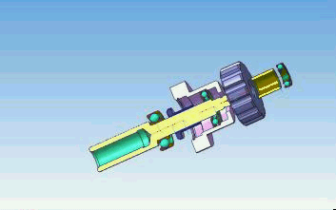

Рисунок 6.5 – Статична 3D - модель складальної одиниці

Таке проектування забезпечує наочність розміщення деталей у виробі, дозволяє моделювати послідовність складання.
При цьому з’являється можливість на етапі конструювання виробу оцінювати не тільки простоту з’єднання окремих елементів виробу, а й доступність засобів технологічного оснащення складання – ключів, вивероток тощо.
Це, у свою чергу, ще більше підвищує як якість проектування виробу, так і створює умови для оптимізації технологічного процесу складання.

6.6 Методи забезпечення точності замикаючої ланки

Однією із задач, що виникає при проектуванні технологічних процесів складання, є вибір чи призначення способу досягнення заданої конструктором точності замикаючої ланки (ЗЛ).
Під замикаючою ланкою потрібно розуміти параметр складальної одиниці, необхідний для її нормального функціонування і який створюється у готовому виробі самостійно як результат установлення складових елементів, наприклад, розмір зазору А_{Δ} між корпусом і торцем вала в редукторі (дивись рисунок 6.6).
А₁ = 99_{-0,22},
А₂ = А₅ = 5_{-0,075},
А₃ = 60^{+0,19},
А₄ = 50^{+0,16},
А∆ = 1^{+0,60}

Рисунок 6.6 - Конструкторський розмірний ланцюг

Розв’язання цієї задачі здійснюється на основі положень теорії розмірного аналізу (дивись розділ 5) з урахуванням типу виробництва, кількості складових ланок, що формують замикаючу ланку, допуску на розмір самої ЗЛ (ТА_{Δ}) і розмірів та допусків складових ланок (ТА_{i}) розмірного ланцюга.
На першому етапі необхідно методом max-min розрахувати очікувану похибку ЗЛ (ω_{Δ}) на основі розмірів і допусків складових ланок, зазначених у складальному кресленні виробу (розв’язати перевірну задачу для конструкторського розмірного ланцюга):
ω_{Δ} = $\sum_{1}^{m−1}{{\text{TA}}_{i}}$, (6.1)
де m – загальна кількість ланок складального ланцюга.
Якщо виконана умова

ω_{Δ} ≤ ТА_{Δ} , (6.2)

то складання можна проводити методом повної взаємозамінності.
Метод повної взаємозамінності

Сутність методу полягає в тому, що необхідна точність замикаючої ланки (ЗЛ) розмірного ланцюга (РЛ) досягається у всіх виробах шляхом включення в РЛ складових ланок без вибору, підбору чи зміни їх розмірів.
Іншими словами, при складанні робітник складає виріб зі складових елементів без їх вибору з множини наявних відповідно до специфікації і обсягу партії складання. Цей метод використовують при малій кількості складових ланок РЛ (3–4) у великосерійному і масовому виробництвах.
Недолік методу - необхідність підвищення точності розмірів складових ланок, а також у зв'язку з цим деяке збільшення собівартості виробів.
Для розмірів виробу (дивись рисунок 6.3):
ω_{Δ} = ТА₁ + ТА₂ + ТА₃ + ТА₄ + ТА₅,
ω_{Δ} = 0,22 + 0,075 + 0,075 + 0,19 + 0,16 = 0,72 (мм),
ω_{Δ} > ТАΔ = 0,6 мм.
Умова 6.2 не виконана, що не дозволяє використати цей метод.
У такому випадку треба визначити очікувану похибку розміру ЗЛ імовірнісним методом.
При цьому практично можна визнати, що розподіл розмірів складових ланок підпорядковується закону Гауса (нормальному закону розподілу випадкових величин).
Очікувану похибку розміру замикаючої ланки визначають за формулою
ω_{Δ} = $t\sqrt{\sum{{λT}^{2}A_{i}}}$, (6.3)
де t - коефіцієнт ризику появи браку (дивись таблицю 6.4);
λ - коефіцієнт, що враховує закон розподілу дійсних значень розмірів складових ланок ( для закону Гауса λ = 1/9 ).

Таблиця 6.4- Залежність відсотка браку від коефіцієнта ризику
Коефіцієнт ризику - t | 1 | 2 | 3
Відсоток можливого браку, % | 32 | 4.5 | 0.27

У формулу 6.3 послідовно підставляють значення допусків складових ланок при λ = 1/9, починаючи з t=3.
При цьому кожного разу роблять перевірку виконання умови 6.2 і якщо вона при певному значенні t виконується, то це означає, що для досягнення точності ЗЛ при складанні може бути використаний метод неповної взаємозамінності.
Для розмірів виробу, мм, (дивись рисунок 6.3) при t= 3 та λ = 1/9:
$ω_{Δ}=3^{}\sqrt{\frac{1}{9}({0,\text{22}}^{2}+{0,\text{075}}^{2}+{0,\text{075}}^{2}+{0,\text{19}}^{2}+{0,\text{16}}^{2}})$=0,47.

Умова 6.2 виконана. Це дозволяє використати для складання виробу метод неповної взаємозамінності. При цьому очікуваний відсоток можливого браку не перевищить 0,27% (тобто 3 вироби з 1000 виготовлених).

Метод неповної взаємозамінності

Сутність методу полягає у тому, що точність 3Л досягається у заздалегідь обумовленій частині виробів шляхом включення в них складових ланок без підбору, сортування чи зміни розміру.
Тобто принцип складання залишається таким самим, як і в попередньому методі, але певний відсоток виробів, що враховується коефіцієнтом ризику t (див. таблицю 6.4), може мати розмір замикаючої ланки, який виходить за межі заданого конструктором поля допуску (такі вироби будуть браком).
Метод раціональний в умовах великосерійного та масового виробництв при кількості складових ланок до 10-11.
Імовірнісний метод розрахунку очікуваної похибки ЗЛ дозволяє розширити допуски на розміри складових ланок.
Крім розглянутих, у розпорядженні технолога є і такі методи забезпечення точності замикаючої ланки.

Метод групової взаємозамінності

Сутність методу полягає у тому, що точність замикаючої ланки досягається шляхом включення в розмірний ланцюг складових ланок, що належать до однієї групи попередньо виміряних і розсортованих виробів.
Застосовують для РЛ із малою кількістю ланок, як правило, – 3, (наприклад, циліндр, поршень, зазор) кулькові підшипники тощо.
Таке складання ще називається селективним складанням.
При цьому у середині групи складання здійснюють за методом повної взаємозамінності.
Метод вимагає використання додаткових заходів, як наслідок, і витрат щодо сортування та маркування виробів за групами і тому застосовується у великосерійному і масовому виробництвах.
Маркування виробів, що належать до однієї групи, здійснюють фарбою, клеймуванням, на бірках тощо.
Даний метод дозволяє істотно розширити допуски складових ланок без порушення вимог до точності ЗЛ ( дивись рисунок 6.7).
Група 1
Група 2
Група 3
упа 3
Група 1

Група 2
Група 3
TA₁
TA₂
S ^{max}
S ^{гр}

Рисунок 6.7 - Схема реалізації методу групової взаємозамінності:

де ТА₁ – допуск розміру 1-ї ланки; ТА₂ – допуск розміру 2-ї ланки;
S ^{max} – максимальний зазор;
S ^{гр} – зазор для визначеної групи (на рисунку 6.3 для групи 1).
Як бачимо, зазор для окремих груп S ^{гр} залежить від їх кількості, визначається необхідною точністю ЗЛ і завжди менший, ніж S ^{max}.

Метод регулювання

Сутність методу - точність ЗЛ досягається шляхом зміни розміру без видалення шару матеріалу (наприклад, за рахунок набору кількості дистанційних шайб тощо) чи положення однієї із раніше намічених складових ланок.
Складова ланка, за рахунок якої досягається точність ЗЛ, називається такою, що компенсує. За цим методом забезпечення високої точності виготовлення складових ланок не потрібне.
Позитивні якості методу - можливе досягнення високої точності ЗЛ у багатоланкових РЛ, а також наявність можливості відновлювати необхідну точність ЗЛ при ремонті машини. Метод застосувується практично у всіх типах виробництва. Його використання не потребує перевірки виконання умови 6.2.

Метод пригону

Сутність методу полягає у тому, що точність ЗЛ досягається шляхом зміни розміру однієї із заздалегідь наміченої складової ланки (компенсатора) шляхом зняття з неї необхідного шару матеріалу.
При використанні методу пригону на всі складові ланки встановлюють допуски згідно з економічною точністю способу обробки.
Пригінні роботи складаються з двох стадій: попереднього складання та визначення величини необхідного для видалення шару матеріалу і самого процесу видалення вручну чи за допомогою механічної обробки.
Метод має підвищену трудомісткість і вимагає для реалізації працівників високої кваліфікації. Застосовується в умовах одиничного і дрібносерійного виробництв. Кількість ланок розмірного ланцюга не обмежується.

6.7 Розроблення послідовності і змісту операцій

Послідовність загального складання машини визначається технологічною схемою складання, конструктивними особливостями і визначеними методами досягнення точності замикаючих ланок.
Розробляючи послідовність складання машини, слід враховувати, що весь складальний процес включає такі дії, як ручна слюсарна обробка і підгонка деталей (застосовується в одиничному і дрібносерійному виробництвах), попереднє складання (з'єднання деталей в окремі складальні одиниці), загальне складання (складання всієї машини); регулювання (вивірення правильності взаємного положення і взаємодії всіх елементів машини); випробування машини.
На загальне складання повинні подаватися попередньо скомплектовані складальні одиниці та щонайменше окремі деталі. Загальне складання повинне бути максимально звільненим від виконання дрібних складальних з'єднань і різних допоміжних робіт. Існують такі рекомендації щодо послідовності складання [31]:
- загальне складання машини і складання будь-якої складальної одиниці треба починати з установлення на складальному стенді чи конвеєрі основної базової деталі;
у ряді випадків роль базової деталі може виконувати складальна одиниця 1-го порядку, яка попередньо була складена;
- насамперед необхідно монтувати складальні одиниці та деталі, які виконують найбільш відповідальні функції в роботі машини; вони не повинні заважати встановленню наступних деталей і складальних одиниць;
- якщо при складанні необхідно частково демонтувати раніше встановлені деталі або складальні одиниці, то це треба відобразити на схемі складання.
Розробляючи порядок і зміст складальних операцій, слід з'ясувати можливість:
- об'єднання даної операцію з іншою або кількома іншими;
- створення більш раціональної послідовності операцій;
- об'єднання технологічної операції з контрольною;
- спрощення складної операції шляхом виділення її частини у самостійну операцію;
- виконання підгінних робіт у складальному цеху чи краще їх перенести в обробний цех і цим скоротити витрати на складання.
При складанні виникає необхідність систематично перевіряти як якість машини, що складається, в цілому на певному етапі, так і окремих її складальних одиниць, тобто включати до маршрутного технологічного процесу складання контрольні операції.
Це слід робити щоразу, коли вимоги потрібної точності досягають регулюванням, і особливо підгоном.
Необхідність перевірки відповідності якості зібраних складальних одиниць їх службовому призначенню часто виникає і тоді, коли при складанні використовуються методи з'єднання, пов'язані з виникненням пружних деформацій, зміною баз тощо.
Розроблення послідовності складання значно полегшує наявність зразка виробу. У цьому випадку можна розібрати виріб, складаючи докладний план розбирання, та визначити зворотну послідовність виконання операцій.
Найбільш типовими підготовчими складальними операціями є: обпилювання і зачищання, притирання, полірування, шабрування, свердління, розвертання, торцювання, шарошення, згинання, миття тощо.
До складальних операцій належать з'єднання деталей та складальних одиниць різними технологічними методами (дивись рисунок 6.1) для створення рухомих, нерухомих та обертових з'єднань тощо.
При складанні можуть виконуватися і такі допоміжні операції, як балансування, зважування, сортування тощо.
Невід'ємним елементом при проектуванні технологічного процесу є нормування складальних операцій.
Методи визначення норми часу (Тшт чи Тшт-к) не відрізняються від нормування операцій механічної обробки, але мають деякі особливості при визначенні часу виконання ручних робіт.
При потоковому складанні для забезпечення ритмічності та найповнішого використання робочого часу на всіх робочих місцях слід добиватися синхронізації всіх операцій, тобто щоб час, який витрачається на кожну з них, був приблизно однаковим або кратним такту.
Таким чином, паралельно з установленням норм часу й уточненням структури та змісту кожної операції встановлюють спосіб її виконання, визначають обладнання, пристрої та інструмент. При розробленні операцій технологічного процесу необхідно керуватися системами ЄСТД та ЄСТПВ, а також стандартами безпеки праці (ССБП).

6.8 Пристрої та засоби механізації і автоматизації складання

Пристрої, що застосовуються при складанні, за призначенням поділяють на такі види:
- для встановлення і з'єднання деталей;
- для кріплення базових деталей складальних одиниць;
- для знімання і піднімання деталей;
- для зміни положення виробу, який складається;
- для виконання особливо специфічних операцій, наприклад, для регулювання клапанів двигуна;
- контрольні пристрої;
- пристрої-кондуктори, що дають змогу поєднати складання з контролюванням взаємного положення деталей, які складаються; пристрої для випробувань тощо.
При складанні виробів та їх складальних одиниць для полегшення праці та підвищення продуктивності застосовують різні засоби механізації та автоматизації.
Вибір цих засобів залежить від кількості виробів, які складаються, їх габаритних розмірів, потрібної точності розмірних і кінематичних ланцюгів і прийнятих методів досягнення точності. Найбільшої продуктивності й точності досягають за допомогою різного механізованого інструменту, пристроїв і складальних автоматизованих верстатів.
Механізований інструмент може бути з електричним, пневматичним або гідравлічним приводами, відзначається універсальністю, порівняно невеликими габаритами та масою.
За принципом роботи цей інструмент поділяють на такі групи:
- ударної дії — клепальні та рубально-клепальні молотки, шабери, кернери, вібратори і трамбівки;
- обертової дії — свердлильні дрилі, шліфувальні машинки, гайковерти, викрутки;
- давильної дії — ножиці, пристрої для згинання різних профілів і труб;
- пістолети для фарбування, металізатори, шротометальні барабани, віброшліфувальні установки тощо.
Як підйомно-транспортне обладнання використовують мостові крани, електричні та гідравлічні підйомники з різною вантажопідйомністю і висотою підйому. Для транспортування деталей і вузлів застосовують спеціальні візки, електрокари та рольганги (дивись рисунок 6.8).
Для рухомого складання використовують конвеєри (дивись рисунок 6.9). Вони бувають стрічковими, візковими, карусельними і підвісними. Підвісні конвеєри найчастіше застосовують при транспортуванні деталей і складальних одиниць до місця складання.
Механізація та автоматизація, пов'язана з координуванням і закріпленням деталей, які складаються, і складальних одиниць, викликає найбільші труднощі через недостатність досягнення високої точності. Найменша похибка координування, яка виходить за межі допусків, може призвести до браку чи до неможливості з'єднання деталей.
Як правило, такі операції виконують вручну або для них проектують спеціальні пристрої. Ступінь механізації та автоматизації таких пристроїв визначають з економічних міркуваннь.
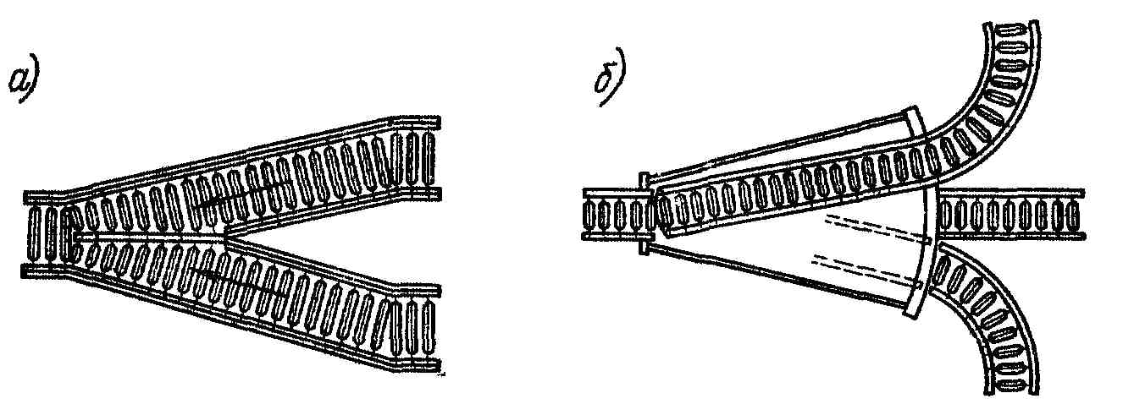

Рисунок 6.8 – Види рольгангів:
а) із можливістю постійної зміни напряму потоку виробів;
б) із можливістю переключення напряму потоку виробів

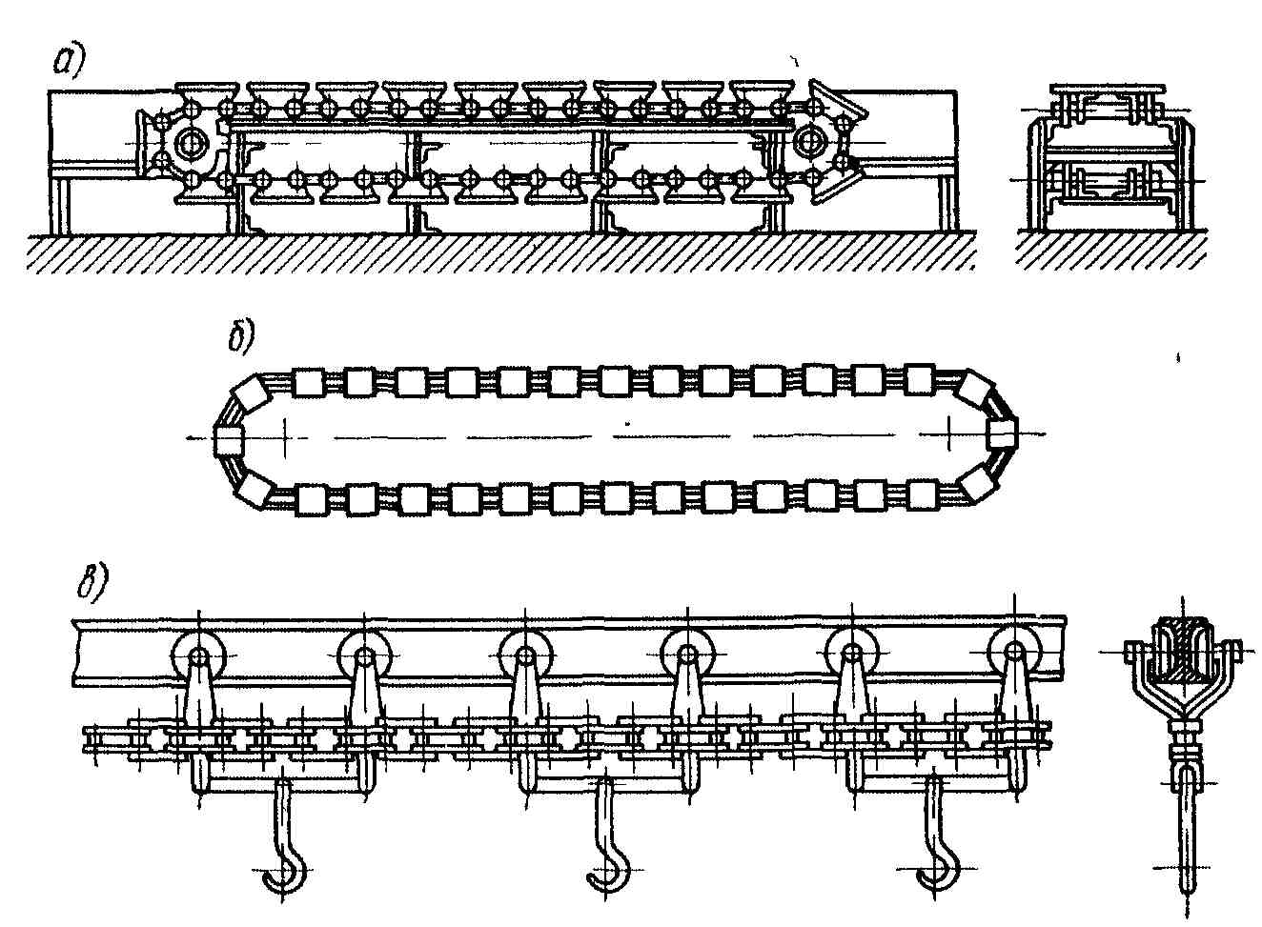

Рисунок 6.9 - Конвеєри для переміщення виробів:

а) підлоговий, вертикально замкнутий; б) підлоговий, горизонтально замкнутий; в) підвісний ланцюговий
6.9 Балансування виробів

Балансування передбачають для деталей та складальних одиниць, які під час роботи обертаються з достатньо великими швидкостями.
Балансування призначене для зменшення зміщення центру ваги виробу від його осі. Це зміщення при обертанні викликає незрівноваженість виробу.
Вимірюють незрівноваженість у гс*мм/кг, що відповідає зміщенню центру ваги на 1 мкм [31].
Наявність незрівноваженості є чинником виникнення сил, які додатково збільшують навантаження на опори, підвищують інтенсивність зношування підшипників, викликають вібрації і в цілому зменшують надійність та якість виробу.
Наприклад, незбалансований шпиндель верстата викликає коливання, що передаються іншим вузлам, у тому числі й станині.
У результаті значно погіршується якість обробки поверхонь. Незбалансований на оправці шліфувальний круг не тільки погіршує якість обробки, а і може розірватися та завдати травми робітнику.
Балансування як технологічну операцію виконують як для окремих деталей (вали, диски, робочі колеса насосів тощо), так і для складальних одиниць (вали насосів разом із робочими колесами, шліфувальні круги на оправках, колеса автомобілів тощо).
Балансування деталей в умовах великосерійного та масового виробництв виконують на робочих місцях потокової лінії механічної обробки, а в умовах інших типів виробництв - на спеціалізованій дільниці.
Балансування складальних одиниць виконують як контрольно-пригінну операцію на спеціальних стендах або балансувальних верстатах, яка часто не входить до потоку складання, а виконується на окремій дільниці.
Точність зрівноваження та допустимі дисбаланси зазначають у технічних вимогах, виходячи з особливостей конструкції та призначення машини, складальної одиниці, деталі, швидкості обертання, припустимої амплітуди вібрації, забезпечення надійності та довговічності виробу, а також безпечності умов праці робітника.
З технологічної точки зору розрізняють статичне та динамічне балансування. Статичне балансування, як правило, використовують для виробів, у яких діаметр значно перевищує довжину (маховики, диски, шківи, робочі колеса, пропелери тощо).
Зрівноваження може здійснюватися за рахунок видалення шару матеріалу (свердленням, фрезеруванням тощо), додаванням шару матеріалу, наприклад, наплавленням, або прикріпленням додаткових спеціальних грузів у необхідних місцях.
Статичне балансування виконують на пристроях - горизонтальних паралелях (балансувальних ножах (дивись рисунок 6.10а)), на дискових роликах (дивись рисунок 6.10б) тощо.
Принцип статичного балансування полягає у тому, що виріб, який балансують, закріплюють на оправці та встановлюють на пристрій.
Потім виробу надають незначного обертового руху від руки і чекають зупинення обертання.
При цьому після самостійного зупиннення виробу центр його маси буде знаходитися унизу.
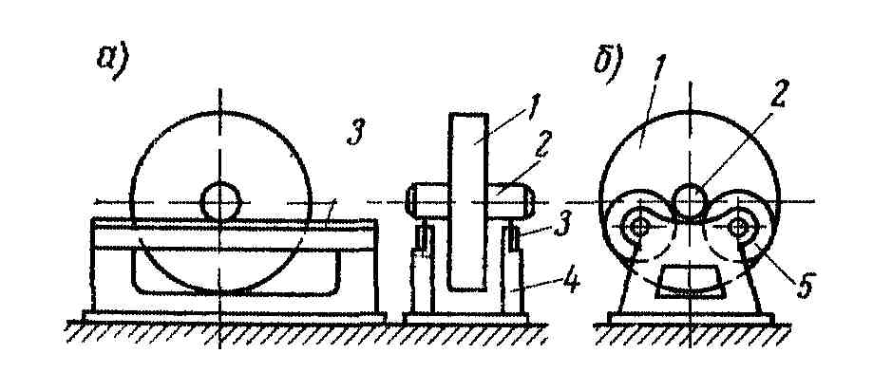
Рисунок 6.10 – Схеми статичного балансування

Це дає змогу визначити місце корегування положення центру маси виробу (знизу пристрою при видаленні матеріалу або зверху при додаванні).
Такий метод не досить продуктивний і тому його використовують в умовах одиничного та дрібносерійного виробництв, а також для балансування шліфувальних кругів разом з оправками.
В умовах великосерійного та масового виробництв статичне балансування виконують на спеціальних верстатах у динамічному режимі.
У цьому випадку виробу надають обертання з підвищеною швидкістю на спеціальних верстатах (типову конструкцію таких верстатів можна побачити на пересічній станції ремонту автомобільних коліс).
Сучасні верстати такого типу для промислового використання дозволяють визначати не тільки величину і місце видалення чи додавання мас без знімання виробу, а й здійснювати реалізацію цих дій.
Динамічне балансування виконують для виробів, які у порівнянні з діаметром мають значну довжину (колінчасті вали, вали насосів разом з колесами тощо). Динамічно зрівноважений виріб є одночасно і статично зрівноваженим.
Динамічне балансування виконують на спеціальних балансувальних верстатах (дивись рисунок 6.11).
На цих верстатах виріб 3 обертають примусово за допомогою електродвигуна.
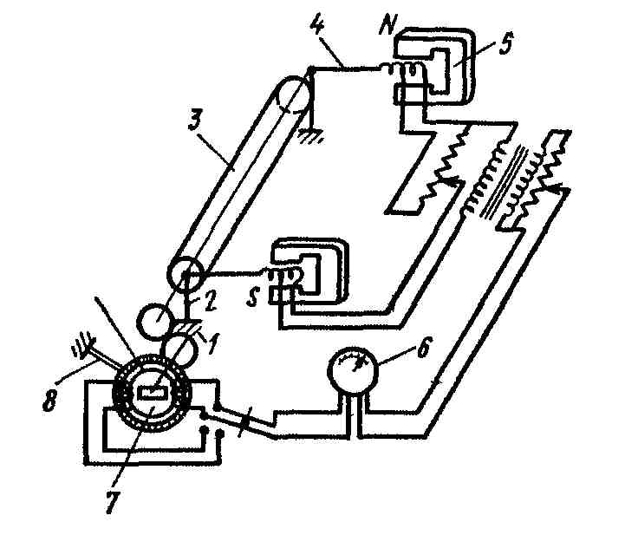
Рисунок 6.11 – Принципова схема верстата для динамічного балансування

Сам виріб встановлюють на пружних опорах 1, амплітуда коливання яких під час обертання виробу перетворена в електричний сигнал, фіксується спеціальним датчиком 6. Цей самий датчик має додатковий вхід, який фіксує електричний сигнал від генератора струму 7, ротор якого пов'язаний із балансувальним виробом.
Це дає можливість визначення не тільки розміру, а й місця видалення або додавання матеріалу для здійснення балансування.
Сучасне обладнання для динамічного балансування дозволяє виконувати зрівноваження одночасно у двох площинах виробів масою до 100т [31].
Існують установки динамічного балансування, які за допомогою короткочасних (менше 1 мс) імпульсів лазера видаляють зайвий матеріал без зупинення обертання виробу.
6.10 Контроль та випробування при складанні виробів

Контроль у складальних цехах здійснюють як безпосередньо під час складання, так і після його закінчення. Основний контроль якості складання проводять самі складальники, беручи, таким чином, на себе відповідальність за якість виробу.
Однак існують і такі операції складання, для перевірки якості виконання яких необхідні спеціальні пристрої, апаратура або навіть стенди (перевірка герметичності під тиском або навпаки – створенням вакууму).
Такі контрольні операції виконують на спеціалізованих робочих місцях, оснащених відповідними засобами виконання контролю. При цьому у разі потокової форми складання час контрольних операцій необхідно теж синхронізувати з тактом роботи потокової лінії.
Залежно від складності і відповідальності складеного виробу контролю піддають або усі вироби (суцільний контроль) або деяка їх кількість (10, 15, 30 або 50%) – вибірковий контроль.
Крім таких видів контролю, існують такі додаткові:
- суперконтроль вибіркової перевірки вже підданих звичайним методам контролю партії виробів;
- інспекційний контроль, який здійснюють робітники лабораторій дослідження якості;
- статистичний контроль тощо.
Перспективним напрямком підвищення якості контролю є використання сучасних досягнень науки та техніки, наприклад, телевізійне передавання з закритого простору на екран монітора зображення роботи відповідного з’єднання.
Прогресивним є використання для контролю віброакустичних явищ. Складений виріб розміщують у звукоізольованому приміщенні і за допомогою апаратури для вимірювання вібрацій та рівня шуму реєструють їх значення під час роботи машини.
Такий аналіз результатів вимірювання дає можливість встановлювати правильність витриманих при складанні зазорів, наявність похибок форми поверхонь, що знаходяться у контакті тощо.
Крім розглянутих методів контролю якості складання, використовують випробування як складальних одиниць, так і машин.
Випробування - це заключна контрольна операція, яка має на меті перевірку роботи машини із контролем необхідних параметрів у штучно створених умовах, близьких до експлуатаційних [31].
За своєю сутністю випробування не є контролем процесу складання, оскільки при цьому визначають якість параметрів виробу, досягнутих у результаті усього виробничого процесу.
На цьому етапі виготовлення машини можуть виявитися недоліки не тільки складання, а й конструкції виробу, якості матеріалів, механічної, термічної, гальванічної та інших обробок.
Усі види випробувань умовно можна поділити на три групи [30]:
- приймальні;
- контрольні;
- спеціальні.
Приймальні випробування здійснюють для кожного виробу з метою встановлення його працездатності, а також перевірки його експлуатаційних характеристик, наприклад, потужності, витрат енергії (палива), температурних показників тощо.
Для металорізальних верстатів перевіряють правильність вмикання та перемикання частот обертання шпинделя, величин подач, роботу механізму прискореної подачі тощо.
При цьому обробляють зразки із навантаженням приводів до номінальної потужності, а також короткочасно із перевищенням потужності до 25%.
Приймальні випробування верстатів передбачають вимірювання дійсних значень його геометричних похибок, які записують у паспорт верстата.
Правила, програму і режими приймальних випробувань будь-якого виробу розробляють з урахуванням його призначення, типу виробництва, вимог щодо точності та надійності і затверджують в установленому порядку.
Контрольні випробування здійснюють не для всіх виробів, а лише для тих, у яких під час приймальних випробувань були виявлені недоліки.
Вироби, які повинні відповідати особливо високим вимогам щодо надійності (космічна, авіаційна, військова техніка тощо) після приймальних випробувань повністю або частково розбирають, перевіряють стан деталей, а потім знову виконують короткочасні контрольні випробування.
Спеціальні випробування виконують за необхідності вивчення впливу окремих факторів на якість машини (наприклад, матеріал деталей, якість обробки поверхонь, термічна обробка тощо).
Крім випробування машин в цілому, такі самі випробування можуть проводитися і для окремих складальних одиниць, наприклад, мастильної помпи, коробки передач, допоміжного агрегата тощо.
При цьому складальні одиниці випробовують на стендах, де штучно створюють умови, що імітують реальні умови роботи у машині.
Для підвищення якості машин, їх довговічності, безвідмовності роботи механізмів і деталей необхідна достовірна інформація щодо характеру та чинників відмови елементів виробу у процесі його експлуатації.
З цією метою виробники здійснюють авторський нагляд за роботою виробів, метою якого є як збирання вищезазначеної інформації, так і підтримання виробу у робочому стані (у межах гарантійного обслуговування).
Отриману інформацію систематизують, обробляють за допомогою методів математичної статистики і на підставі результатів досліджень розробляють пропозиції щодо вдосконалення конструкції виробу.

6.11 Підготовка продукції до відправлення замовнику

Кожний виріб після складання та випробувань не зразу починає експлуатуватися. Цей неробочий період може бути досить довгим. Щоб надійно зберегти виріб у робочому стані, захистити його вузли від корозії, їх поверхні підлягають консервації.
Матеріали, що використовують для консервації виробів, не повинні мати у своєму складі кислоту та воду. Вони повинні бути міцними, добре прилипати до поверхонь, протистояти дії тепла під час транспортування та зберігання на складі і у той самий час легко видалятися з поверхонь при протиранні тканинами, що насичують розчинниками (бензин, керосин, спирт тощо).
Роботи щодо захисту виробів виконують відповідно до вимог стандарту єдиної системи захисту від корозії та старіння.
Консервацію металевих виробів здійснюють нанесенням на їх поверхню шару мастила, шляхом пакування в інгібований папір, пакуванням у герметичні плівкові чохли з силікагелем тощо.
Нанесення захисних матеріалів здійснюють різними методами: ручним нанесенням за допомогою щітки або розпилювача, занурюванням у ванну (процес може бути автоматизованим шляхом переміщення повз ванну виробу, підвішеному на рухомому конвеєрі) тощо.
Підготовлені таким чином вироби упаковують у відповідну тару, а за необхідності закріплюють належним чином.
Перед початком експлуатації (використання при складанні, наприклад, підшипника кочення), вироби підлягають розконсервації (видалення запобіжних корозії матеріалів), що обов’язково зазначають у технологічній документації складальних робіт.

Питання для самоперевірки

1 Особливості технології процесу складання.
2 Види робіт, що виконують при складанні.
3 Класифікація з’єднань при складанні.
4 Вихідні дані для проектування технологічного процесу складання.
5 Технологічна схема складання та правила її побудови.
6 Сучасні системи 3D - моделювання схеми складання.
7 Методи забезпечення точності замикаючої ланки при складанні.
8 Визначення послідовності операцій при складанні.
9 Пристрої та засоби механізації й автоматизації складання.
10 Види рольгангів та конвеєрів.
11 Призначення та види балансування виробів.
12 Види контролю при складанні. Вибірковий контроль.
13 Види випробування машин.
14 Підготовка продукції до відправлення замовнику.
7 Техніко-економічне обґрунтування варіанта технологічного процесу

7.1 Значення, завдання і основні поняття економічного аналізу в технологічному проектуванні [3]

Велика різноманітність технологічних методів, високий рівень технічної озброєності та значна кількість усіляких засобів технологічного оснащення ставлять перед технологом комплекс досить складних завдань, пов'язаних із вибором серед численних альтернативних варіантів технології більш раціонального стосовно конкретних умов виробництва.
Серед великої кількості критеріїв оцінювання оптимальності варіантів технології на перший план висуваються економічні критерії. У зв'язку з переходом України до ринкової економіки їх роль неухильно зростає. У нових умовах господарювання підвищується відповідальність колективів підприємств за економічні результати їх діяльності, що підносить на якісно новий рівень вимоги до економічної обґрунтованості будь-якого інженерного рішення. Важливу роль у вирішенні цих питань повинні відігравати технологічні служби машинобудівних підприємств.
У професійній діяльності інженера-технолога найважливішими завданнями економічного плану є: оцінювання витрат, пов'язаних з реалізацією запроектованої технології; порівняльний економічний аналіз варіантів технології; визначення оптимальних галузей використання різних варіантів технології, обладнання, оснащення.
Усі ці специфічні економічні завдання потребують глибокого знання особливостей технології і конкретних умов їх реалізації, що не завжди підвладно спеціалістам економічних служб. Досвід показує, що більшими можливостями тут наділені технічні спеціалісти. Тому оволодіння методами економічного аналізу — обов'язковий етап підготовки інженера-технолога.
Проведення економічного аналізу тісно пов'язане з поняттями тривалості життєвого циклу технології та технологічної собівартості.
Тривалість життєвого циклу технології Тж.ц — це період часу, протягом якого здійснюється чи передбачається випуск продукції за незмінною технологією. Він визначає нормативи списання на собівартість продукції, що випускається, всіх витрат, пов'язаних із реалізацією запроектованої технології, а також граничні значення строків окупності одноразових витрат, пов'язаних із реалізацією даної технології.
Технологічна собівартість процесу (операції, комплексу операцій) чи виробу (деталі, складальної одиниці) — це сума витрат виготовлювача (цеху, дільниці), безпосередньо пов'язаних із реалізацією технології.
Методи розрахунку технологічної собівартості істотно відрізняються від методів розрахунку собівартості виробів, що застосовуються у практиці економічних служб (за економічними елементами витрат або за калькуляційними статтями витрат).
При розрахунку технологічної собівартості прагнуть прямим методом урахувати якомога ширше коло витрат, пов'язаних із реалізацією певного процесу. Переваги даного методу найбільшою мірою виявляються при аналізі можливих варіантів технології з метою вибору оптимального, при розрахунку ефективності поліпшеного варіанта технології порівняно з базовим, тобто коли стоїть завдання якомога точніше оцінити, наскільки і за рахунок чого варіанти відрізняються за витратами. Іншими словами, розрахунок технологічної собівартості є специфічним інструментом економічного аналізу технологічних процесів.

7.2. Методика визначення технологічної собівартості виробів та технологічних процесів їх виготовлення

Технологічну собівартість деталі С_{Т.}._{Д} , грн, у загальному випадку визначають за формулою
$С_{Т\text{.}Д}=М_{О}+\sum{С_{Т\text{.}О}}$, (7.1)
де Мо – витрати на матеріал деталі; ∑С_{Т.О} - технологічна собівартість виконання усіх операцій виготовлення деталі.
У свою чергу, технологічна собівартість виконання технологічної операції С_{Т.О} (грн) включає такі складові:

$\begin{aligned}С_{Т\text{.}О}=М_{Д\text{.}Т}+П_{Т}+Е_{Т}+З_{О\text{.}Р}+З_{Д\text{.}Р}+В_{Т\text{.}О}+В_{Д\text{.}О}+ \\ +В_{\text{ПР}}+В_{\text{РІЗ}}+В_{\text{ВИМ}}+В_{\text{ПП}}+В_{\text{ПЛ}},\end{aligned}$ (7.2)
де М_{Д.Т} - вартість допоміжних матеріалів для технологічних цілей;
П_{Т} — вартість технологічного палива; Е_{Т} — вартість технологічної енергії;
Зо.р - оплата праці основних виробничих робітників (з відрахуваннями); З_{Д.Р} - оплата праці (з відрахуваннями) інших категорій робітників (ІТР, допоміжних тощо), які безпосередньо забезпечують даний технологічний процес; В_{Т.О} - вартість утримання та експлуатації технологічного обладнання; В_{Д}._{О} - вартість утримання та експлуатації допоміжного обладнання, яке безпосередньо забезпечує даний процес; В_{ПР} - витрати на утримання та експлуатацію пристроїв; В_{РІЗ} - витрати на різальний інструмент; В_{ВИМ} - витрати на вимірювальний інструмент і пристрої; В_{ПП}- - витрати на підготовку програм для верстатів із ЧПК; В_{ПЛ} - витрати на утримання та експлуатацію виробничої площі.
Технологічна собівартість повністю складеного виробу С_{СВ} включає такі витрати [3]:

$С_{\text{СВ}}=\sum{С_{Т\text{.}Д}+\sum{С_{Т\text{.}О\text{.}С}+\sum{С_{Т\text{.}О\text{.}В}\sum{С_{Т\text{.}О\text{.}П}}}}},$ (7.3)

де С_{Т}._{Д} — технологічна собівартість деталей за всією їх номенклатурою, що складає виріб; С_{Т.О.С}— технологічна собівартість операцій складання виробу; С_{Т.О.В} — технологічна собівартість комплексу операцій із випробувань та обкатки виробу; С_{Т.О.П} — технологічна собівартість комплексу пакувальних операцій.
Формули для визначення числових значень кожної складової технологічної собівартості наведені у великій кількості довідників, методичних матеріалах та монографіях як технологічного, так і економічного напрямку [1,2,3,11,32].

7.3 Методика порівняльного техніко-економічного аналізу варіантів технології

Порівняльний техніко-економічний аналіз варіантів технологічної операції (комплексу операцій, обробки деталі в цілому) дозволяє дати найбільш обґрунтовану відповідь на питання, яке з них є оптимальним для конкретних техніко-економічних умов.
Найкращим буде варіант, що забезпечує найменші технологічні витрати,
$С_{\text{Тi}}^{Р}+E_{Н}К_{i}⇒\text{min}$, (7.4)
де $С_{\text{Тi}}^{Р}$ - річна технологічна собівартість за i-м варіантом, грн;
Ен — нормативний коефіцієнт ефективності капітальних вкладень (інвестицій у проектні рішення); К_{i} — капітальні вкладення за цим варіантом, грн.
Нормативний коефіцієнт ефективності капітальних вкладень Ен відображає мінімально допустимий прибуток на 1 грн додаткових капітальних вкладень, що, у свою чергу, визначає нормативний (максимально допустимий) строк їх повернення за рахунок ними зумовленого додаткового прибутку (Тн=1/Е_{Н}).
Коефіцієнт Ен визначається масштабом і характером проектних рішень, які розглядаються (0,12-0,3), що відповідає окупності від 8 до 3 років відповідно.
Річна технологічна собівартість, грн:
$С_{\text{Тi}}^{Р}=С_{Т}∗N_{P}$, (7.5)

де С_{Т} — технологічна собівартість виконання операції, грн;
Nр - річний обсяг випуску виробів.
Методика може бути використаною і для оцінювання нового варіанта технології у порівнянні з існуючим, базовим варіантом.
Річну економію, грн, при порівнянні i -го та j - го варіантів технологій (один із яких може бути базовим) розраховують за формулою

${\text{Ек}}_{Р}=(С_{\text{Тi}}−C_{\text{Тj}}{)∗N}_{P}$, (7.6)

де С_{Тi}. і С_{Тj}. - технологічна собівартість відповідно i -го та j -го варіантів технологій виконання операції, грн. Причому С_{Тi} > С_{Тj}.
Очікуваний річний економічний ефект (Ер) від упровадження нового варіанта технології,грн, визначають за такою формулою (з урахуванням інвестицій):

$Е_{Р}={\text{Ек}−Е_{н}}_{}∗К_{\text{ДОД}}$, (7.7)

де К_{ДОД} — додаткові капітальні вкладення, пов'язані з реалізацією проектного варіанта (включаючи збитки від ліквідації базового варіанта).
Термін окупності інвестицій (додаткових капітальних вкладень), років, визначають за формулою

$Т_{\text{ОК}}=\frac{К_{\text{ДОД}}}{{\text{Ек}}_{Р}}{}_{}$. (7.8)

Позитивна оцінка щодо впровадження нового технічного рішення дається при виконанні умови:

Ток ≤ Тж.ц . (7.9)

7.4. Методика обґрунтування оптимальних меж використання варіантів технологій [3]

Поелементний розрахунок технологічної собівартості дає змогу вирішити важливе техніко-економічне завдання - обґрунтувати оптимальні межі використання різних варіантів технологій залежно від масштабів виробництва (обсягу випуску виробів).
Методика ґрунтується на виділенні серед елементів технологічної собівартості двох видів витрат:
- змінних (умовно-пропорційних) - Узм;
- умовно-постійних - Упост.
До умовно-змінних належать витрати, пов'язані з масштабами виробництва: - витратами на матеріали, оплатою праці робітників, ремонтом та утриманням обладнання, інструментом, який швидко спрацьовується, силовою електроенергією, амортизацією універсального обладнання та оснащенням.
Ці витрати змінюються приблизно пропорційно зміні обсягу випуску виробів.
До умовно-постійних належать витрати на погодинну оплату праці (допоміжних робітників, спеціалістів), витрати на амортизацію спеціального обладнання, спеціальні пристрої, різальний та вимірювальний інструмент, експлуатацію площі, на якій виконуються спеціальні операції, на підготовку керуючих програм для верстатів із ЧПК, витрати на ліквідацію обладнання, яке не використало межі амортизаційного циклу.
У технологічній собівартості річного, грн, обсягу випуску ці складові враховують таким чином:
$С_{\text{Тi}}^{Р}=У_{\text{ЗМ}}∗N_{Р}+У_{\text{ПОСТ}}{}_{}$. (7.10)
Технологічна собівартість виконання операції для одного виробу:
$С_{\text{Тi}}^{}=У_{\text{ЗМ}}+{\frac{У_{\text{ПОСТ}}}{N_{Р}}}_{}\text{.}{}_{}$ (7.11)
Як бачимо з формул, витрати У_{ПОСТ} необхідно враховувати на весь річний обсяг випуску.
Тоді для двох варіантів технології (1 та 2) виконують порівняння, виходячи із відповідних їм співвідношень, які являють собою рівняння двох прямих (дивись рисунок 7.1):
$С_{Т1}^{Р}=У_{\text{ЗМ}1}∗N_{Р}+У_{\text{ПОСТ}1},{}_{}$ (7.12)
$С_{Т2}^{Р}=У_{\text{ЗМ}2}∗N_{Р}+У_{\text{ПОСТ}2}{}_{}$. (7.13)
Точка перетину цих прямих відповідає рівності витрат за обома варіантами, характеризує так званий критичний обсяг випуску – Nкр, який визначають прирівнюванням правих частин рівнянь 7.12 та 7.13.
З рисунка бачимо, що при обсягу випуску менше Nкр вигідним є перший варіант, а при обсягу випуску більше Nкр – другий.

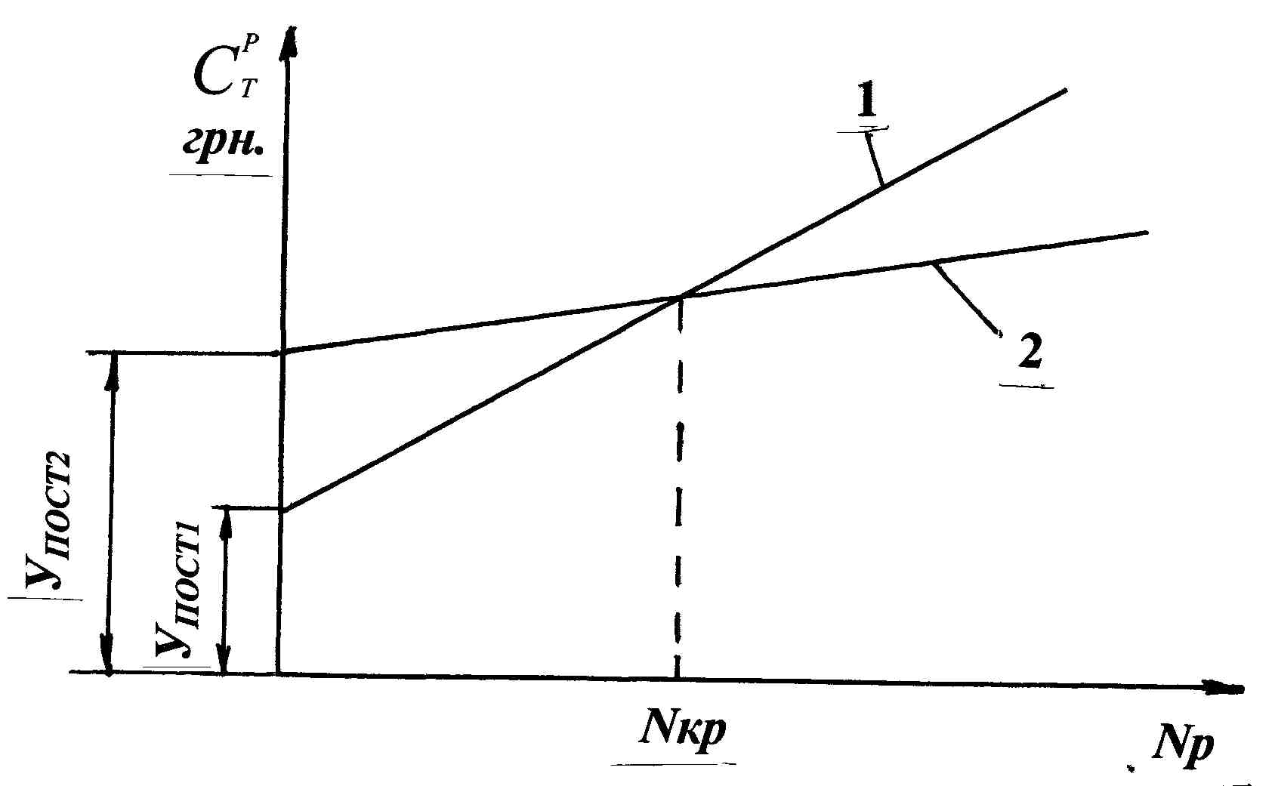

Рисунок 7.1 - Графік обґрунтування меж раціонального застосування варіантів технології:
1 — перший варіант; 2 — другий варіант

Розглянуті методики техніко-економічного обґрунтування варіантів дозволяють не тільки оптимізувати економічні показники виробництва, а й визначати доцільність інвестиційних витрат на ті чи інші варіанти вдосконалення технологій.
Питання для самоперевірки

1 Значення, завдання і основні поняття економічного аналізу у технологічному проектуванні.
2 Що таке тривалість життєвого циклу технології Тж.ц ?
3 Складові технологічної собівартості технологічних процесів виготовлення виробів.
4 Складові технологічної собівартості складання виробів.
5 Методика визначення технологічної собівартості виробів та технологічних процесів їх виготовлення.
6 Методика порівняльного техніко-економічного аналізу варіантів технології.
7 Методика обґрунтування оптимальних меж використання варіантів технологій.
8 Які витрати належать до змінних (умовно-пропорційних)?
9 Які витрати належать до умовно-постійних?
10 Як визначити розмір критичного обсягу випуску виробів?

8 Оформлення технологічної документації

Технологічний документ (ТД) - документ, який визначає технологічне рішення і (або) технологічний процес відповідно до встановленої форми.
До технологічних документів належать графічні й текстові документи, які окремо чи в сукупності визначають технологічний процес виготовлення або ремонту виробу і маршрут проходження його по службах підприємства.
ГОСТ 3.1102—81 поділяє всі технологічні документи на основні і допоміжні.
До основних належать документи, які містять зведену інформацію для вирішення одного або комплексу інженерно-технічних, планово-економічних та організаційних завдань. Основні документи цілком визначають технологічний процес (операцію) виготовлення або ремонту виробу (складових частин виробу).
До допоміжних належать документи, що застосовують при розробленні, впровадженні і функціонуванні технологічних процесів і операцій, наприклад карта замовлення на проектування технологічного оснащення, акт впровадження технологічного процесу.
Основні технологічні документи поділяють на документи загального і спеціального призначення (дивись таблицю 8.1).
До документів загального призначення належать технологічні документи, які застосовують окремо чи в комплектах документів на технологічні процеси (операції) незалежно від технологічних методів виготовлення або ремонту виробів (складових частин виробів), наприклад, технологічна інструкція, карта ескізів, титульний аркуш.
До документів спеціального призначення належать документи, які використовують для опису технологічних процесів і операцій залежно від типу виробництва, технологічних методів виготовлення або ремонту виробів (складових частин виробів), наприклад, маршрутна карта, карта технологічного процесу, операційна карта.
Технологічна документація оформлюється відповідно до стандартів Єдиної системи технологічної документації (ЄСТД).
Основне призначення стандартів ЄСТД - встановлення в організаціях і на підприємствах єдиних стандартних бланків (карт, форм), централізоване роздрукування цих бланків і встановлення єдиних правил оформлення і використання технологічних документів.

Таблиця 8.1 - Основні технологічні документи
Назва документа | Позначення | Призначення та основний зміст документа  (ГОСТ 3.1102-81) | Код
ДОКУМЕНТИ ЗАГАЛЬНОГО ПРИЗНАЧЕННЯ
Титульний аркуш | ТЛ | Документ призначений для оформлення:  - комплекту(ів) технологічної документації на виготовлення або ремонт виробу;  - комплекту(ів) технологічної документації на технологічні процеси виготовлення або ремонт виробу (складових частин виробу);  - окремих видів технологічних документів.  Є першим аркушем комплекту(ів) технологічних документів | -
Карта ескізів | КЕ | Графічний документ, що містить ескізи, схеми та таблиці і призначений для пояснення виконання технологічного процесу, операції або переходу виготовлення чи ремонту виробу (складових частин виробу), включаючи контроль та переміщення | 20
Технологічна інструкція | ТІ | Документ призначений для опису технологічних процесів, методів та прийомів, які повторюються при виготовленні чи ремонті виробів (складових частин виробів), правил експлуатації засобів технологічного оснащення. Використовується з метою скорочення обсягу технологічної документації, що розробляється | 25
Продовження таблиці 8.1
ДОКУМЕНТИ СПЕЦІАЛЬНОГО ПРИЗНАЧЕННЯ

Маршрутна карта | МК | Документ призначений для маршрутного або маршрутно-операційного опису технологічного процесу, або переліку повного складу технологічних операцій під час операційного опису виготовлення чи ремонту виробу (складових частин виробу), включаючи контроль і переміщення з всіх операцій різних технологічних методів у технологічній послідовності з переліком даних про обладнання, технологічне оснащення, матеріальні нормативи та витрати праці  . | 10
Карта технологічного процесу | КТП | Документ призначений для операційного опису технологічного процесу виготовлення чи ремонту виробу (складових частин виробу) у технологічній послідовності з усіх операцій одного виду формоутворювання, обробки, складання чи ремонту із зазначенням переходів, технологічних режимів та даних про засоби технологічного оснащення, матеріальні нормативи та витрати праці | 50

Продовження таблиці 8.1
Операційна карта | ОК | Документ призначений для опису технологічної операції із зазначенням послідовності виконання переходів, даних про засоби технологічного оснащення, режими та витрати праці.  Використовують при розробленні одиничних технологічних процесів | 60
Карта  комплектування | КК | Документ призначений для зазначення даних щодо деталей, складальних одиниць та матеріалів, що входять до комплекту виробу, який складають, і використовується при розробленніі технологічних процесів складання | 30
Відомість оснащення | ВО | Документ призначений для зазначення технологічного оснащення, яке використовують при виконанні технологічного процесу виготовлення або ремонту виробу (складових частин виробу) | 42
Відомість технологічних документів | ВТД | Документ призначений для зазначення повного складу документів, необхідних для виготовлення або ремонту виробів (складових частин виробів), і використовується при передаванні комплекту документів з одного підприємства на інше
Карта кодування інформації | ККІ | Документ призначений для кодування інформації, яка використовується при розробленні керуючої програми для верстатів із числовим програмним керуванням (ЧПК)

Вибір документів відповідних видів залежно від типу виробництва, стадії розроблення технологічної документації, ступеня деталізації опису та методів обробки і складання, що застосовують, встановлює розроблювач документів.
Рекомендований склад комплекту технологічних документів для різних умов виробництва наведений у таблиці 8.2.

Таблиця 8.2 – Рекомендований склад технологічних документів
Тип вироб-ництва | Вид  ТП | Технологічні документи, необхідні для опису технологічного процесу  (ГОСТ 3.1119-83 та ГОСТ 3.1121-84)
Тип вироб-ництва | Вид  ТП | маршрутного | маршрутно-операційного | операційного
О | Одиничний | ТЛ, МК*, ВО  КК, КЕ | ТЛ, КТП*,  ВО, КК, КЕ | -
ДС | Одиничний | ТЛ, МК*, ВО  КК, КЕ | ТЛ, МК*, ВО, КК, КТІ, КЕ | -
СС | Одиничний | - | - | ТЛ, МК*, ВО  КК, ОК*, КЕ
ВС | Одиничний | - | - | ТЛ, МК*, ВО, КК, ВОП*,  ОК*, КЕ
М | Одиничний | - | - | ТЛ, МК, КТП*, ВО, КК, ОК* КЕ*

де О – одиничне; ДС – дрібносерійне; СС – середньосерійне;
ВС – великосерійне; М- масове виробництво;
* - документ є обов’язковим.
Форми технологічних документів та стандарти, що обумовлюють правила їх заповнення, для найбільш поширених із них наведені у таблиці 8.3.
Таблиця 8.3 – Форми технологічних документів
Вид ТП | Документ | Стандарт | Номер  форми
Одиничний | МК | ГОСТ 3.1118-82 | 1,3,2,4,5,1а,3а
Одиничний | КТП / ОК | ГОСТ 3.1404-86 | 1, 1а / 2, 2а, 3
Одиничний | ВО/ ВТП/ КЕ | ГОСТ 3.1105-84 | 6,6а/11,11а,12,12а/  6,6а,7,7а

Питання для самоперевірки

1 Що таке технологічний документ?
2 Види технологічних документів.
3 Які документи відносять до технологічних документів загального призначення?
4 Які документи відносять до технологічних документів спеціального призначення?
5 Яку інформацію заносять до певного виду технологічного документа (титутльний аркуш, марщрутну карту, карту ескізів, карту технологічного процесу тощо)?
6 Назвіть рекомендований склад технологічних документів для певного типу виробництва (одиничного, дрібносерійного, середньосерійного, великосерійного, масового).

Список літератури

1 Корсаков В.С. Основы технологии машиностроения: учебник для вузов / В.С.Корсаков.-3-е изд., доп. и перераб.- М.: Машиностроение, 1977. - 416 с.
2 Маталин А.А. Технология машиностроения / А.А. Маталин. - Л.: Машиностроение. 1985.- 496 с.
3 Руденко П.А. Проектирование технологических процессов в машиностроении / П.А. Руденко. - Киев: Вища школа, 1985. - 255 с.
4 Соколовский А.П. Научные основы технологии машиностроения
/ А.П. Соколовский - М.: Машгиз, 1955.
5 Балакшин Б.С. Основы технологии машиностроения /
Б.С. Балакшин. - М.: Машиностроение, 1969, 358 с.
6 Митрофанов С.П. Научные основы организации группового производства/ С.П. Митрофанов.- М.-Л.: Машгиз, 1963.-308 с.
7 Захаркін О.У. Технологічні основи машинобудування: навчально-методичний посібник/О.У. Захаркін.– Суми: Вид-во СумДУ, 2004.-98 с.
8 Обработка металлов резанием : справочник технолога / [под общ. ред. А.А. Панова]. - М.: Машиностроение. 1988. - 736 с.
9 История развития технологии машиностроения: учеб. пособие
/ В. П. Смоленцев, А. В. Кузовкин, А. И. Болдырев, А. И. Часовских. - Воронеж: Изд-во Воронеж. гос. техн. ун-та, 1999. - 152с.
10 Справочник технолога – машиностроителя: в 2 т./ [под ред.
А.Г. Косиловой и Р.К. Мещерякова]. – 4-е изд., перераб. и доп. – М.: Машиностроение, 1986. – Т.1 – 656 с.
11 Справочник технолога-машиностроителя:в 2т / [под ред.
А.Г. Косиловой и Р.К. Мещерякова]. - 4-е изд., перераб. и доп. - М.: Машиностроение, 1986. - Т.2. -496 с.
12 Технология машиностроения: сборник задач и упражнений: учеб. пособие / В.И. Аверченков и др.; под общ. ред. В.И. Аверченкова и Е.А. Польского. - 2-е изд. , перераб. и доп.- М.: ИНФРА, 2006. - 288 с.
13 Корсаков В.С. Основы конструирования приспособлений: учебник для вузов / В.С. Корсаков. – 2-е изд., перераб. и доп. - М.: Машиностроение, 1983. – 277 с., ил.
14 Блюмберг В.А. Переналаживаемые станочные приспособления
/ В.А. Блюмберг, В.П. Близнюк. – Л.: Машиностроение, 1978. – 360 с.
15 Станочные приспособления: справочник: в 2т / [под ред.
Б.Н. Вардашкина, А.А. Шатилова]. - М.: Машиностроение, 1984. - Т.1. - 656 с.
16 Цветков В.Д. Система автоматизации проектирования технологических процессов /.В.Д. Цветков. -М.: Машиностроение, 1972.- 240с.
17 Организация, планирование и управление промышленным предприятием; [под ред. Д. М. Крука]. - М.: Экономика, 2002.
18 Картавов С.А. Технология машиностроения (специальная часть); / С.А. Картавов.– 2-е изд., перераб. и доп. – Киев: Вища школа, 1988. – 272 с.
19 Колев К.С. Технология машиностроения / К.С. Колев. Москва Высшая школа, 1977. - 256с.
20 Технология машиностроения (специальная часть): учебник для машиностроительных специальностей вузов / А.А. Гусев,
Е.Р. Ковальчук, И.М. Колесов и др. – М.: Машиностроение, 1986. –
480 с.: ил.
21 Дриц М.Е., Москалев М.А. Технология конструкционных материалов и материаловедение: учеб. для вузов / М.Е. Дриц,
М.А. Москалев. – М.: Высш.шк.,1990. - 447 с.:ил.
22 Полуянов В. Т. Структурные преобразования в технологии механосборочного производства: монография / В.Т. Полуянов. - М.: Машиностроение, 1973. - 278 с. - Библиогр.: с. 270-274. - Б. ц
23 Горбацевич А.Ф., Шкред В.А. Курсовое проектирование по технологии машиностроения / А.Ф. Горбацевич, В.А. Шкред. - 4-е изд., перераб. и доп.- Минск: Вышэйш. школа, 1983.- 256 с.
24 Бабук В.В. Дипломное проектирование по технологии машиностроения / В.В. Бабук и др.- Минск: Вышэйш. шк., 1979.-464 с.
25 Комисаров В.И., Леонтьев В.И. Точность, производительность и надежность в системе проектирования технологических процес сов /.
В.И. Комисаров, В.И. Леонтьев. – М.:Машиностроение, 1985. - 224 с.
26 Чарнко, Д. В. Основы выбора технологического процесса механической обработки [Текст] / Д.В. Чарнко. - М. : Машгиз, 1963. - 320 с. - Б. ц.
27 Мордвинов Б.С., Огурцов Е.С. Расчет технологических размеров и допусков при проектировании технологических процессов механической обработки / Б.С. Мордвинов, Е.С. Огурцов ОмПИ. - Омск, 1970.-160 с.
28 Размерный анализ технологических процессов / В.В.Матвеев, М.М.Тверской, Ф.И.Бойков и др. - М.: Машиностроение, 1982. - 264 с.
29 Иващенко И.А. Технологические размерные расчеты и способы их автоматизации / И.А. Иващенко. М.: Машиностроение, 1975. - 222 с.
30 Текст лекції для самостійної роботи студентів з курсу ”Теорія різання” для студентів спеціальностей:7.090202 ”Технологія машинобудування”, 7090203 “ Металорізальні верстати”, 7.090204 “Інструментальне виробництво” /Укладач В. О. Залога .- Суми: Вид-во Сум ДУ, 2004.- 34 с.
31 Новиков М.П. Основы технологии сборки машин и механизмов/
]М.П. Новиков. – 5-е изд., испр. – М.: Машиностроение, 1980. – 592 с., ил.
32 Расчеты экономической эффективности новой техники: справочник /. [под ред. д-ра экон. наук проф. К.М. Великанова]. Л.:- Машиностроение, 1975.

Навчальне видання

Технологія машинобудування

конспект лекцій

для студентів професійно-кваліфікаційного рівня "БАКАЛАВР" за напрямом підготовки 6.050502
“Інженерна механіка” спеціальностей "Металорізальні верстати та системи" та "Інструментальне виробництво"
усіх форм навчання

Відповідальний за випуск В.О. Залога
Редактор М.Я. Сагун
Коректор Т.М. Швець
Комп'ютерне верстання О.У. Захаркіна

Підп. до друку 15.10.2010, поз.
Формат 60х84/16. Ум. - друк. арк. 15,3. Обл.-вид. арк. 15,2. Тираж 100 пр. Зам. №
Собівартість видання грн к.

Видавець і виготовлювач
Сумський державний університет,
вул. Римського-Корсакова, 2, м. Суми, 40007
Свідоцтво суб’єкта видавничої справи ДК № 3062 від 17.12. 2007.

